TRƯỜNG ĐẠI HỌC CÔNG NGHỆ GTVT
KHOA CÔNG NGHỆ THÔNG TIN

-----o0o-----

HỌC PHẦN
CÔNG NGHỆ PHẦN MỀM
Báo cáo:
PHÂN TÍCH VÀ THIẾT KẾ HỆ THỐNG QUẢN LÝ KHO HÀNG CHO CÔNG TY MINH CHÂU
GIÁO VIÊN HƯỚNG DẪN: | LÊ TRUNG KIÊN
SINH VIÊN THỰC HIỆN: | ĐỖ HOÀN  NGUYỄN QUỐC TOẢN  BÙI DANH TOẢN  HOÀNG ĐÌNH DŨNG  ĐỖ BÁ HUY
LỚP: | 74DCHT22

HÀ NỘI 2026

MỤC LỤC
MỤC LỤC 1
DANH MỤC VIẾT TẮT 5
DANH MỤC HÌNH ẢNH 6
CHƯƠNG 1 8
PHÂN TÍCH YÊU CẦU XÂY DỰNG HỆ THỐNG QUẢN LÝ KHO CHO CÔNG TY MINH CHÂU 8
1.1. Giới Thiệu 8
1.1.1. Mục đích 8
1.1.2. Phạm vi hệ thống 10
1.2. Mô tả tổng quan 11
1.3. Yêu cầu chức năng 12
1.4. Yêu cầu phi chức năng 15
1.4.1. Hiệu năng 15
1.4.2. Bảo mật 15
1.4.3. Độ tin cậy 15
1.4.4. Khả năng sử dụng 15
1.4.5 Khả năng mở rộng 16
1.4.6 Tính toàn vẹn dữ liệu 16
1.4.7 Khả năng bảo trì 16
1.5. Mô hình dữ liệu (tóm tắt) 16
1.6. Phụ lục 17
1.6.1. Rủi ro hệ thống 17
1.6.2. Hướng phát triển tương lai 17
1.7. Kỹ nghệ yêu cầu 17
CHƯƠNG 2 21
THIẾT KẾ HỆ THỐNG 21
2.1. Biểu đồ Use Case 21
2.1.1. Use Case tổng quát 21
2.1.2. Use Case chi tiết 22
2.1.2.1. Quản lý 22
a. Use Case Quản lý nhân viên 22
b. Use Case Quản lý phân quyền 38
c. Use Case Quản lý giao dịch 50
d. Use Case Quản lý báo cáo 63
2.1.2.2. Nhân viên 81
a. Use Case Quản lý sản phẩm 81
b. Use Case Quản lý kho hàng 93
c. Use Case Quản lý đơn hàng 105
d. Use Case Quản lý khách hàng/đối tác 122
e. Use Case Quản lý nghiệp vụ kho 131
f. Use Case Quản lô hàng 144
g. Use Case Quản lý thanh toán 154
h. Use Case Quản lý hóa đơn 166
i. Use Case Quản lý danh mục sản phẩm 178
k. Use Case Quản lý đơn vị tính 189
2.2. Biểu đồ lớp 199
2.3. Biểu đồ trạng thái 200
2.3.1. Trạng thái đơn hàng 200
2.3.2. Trạng thái thanh toán 200
2.3.3. Trạng thái hóa đơn 200
2.4. Biểu đồ thành phần 201
2.5. Biểu đồ triển khai 202
CHƯƠNG 3 203
CƠ SỞ DỮ LIỆU VÀ GIAO DIỆN 203
3.1. Cơ sở dữ liệu 203
3.1.1. Bảng Accounts 203
3.1.2. Bảng Roles 203
3.1.3. bảng Permissions 204
3.1.4. Bảng User_profiles 204
3.1.5. Bảng Warehouses 205
3.1.6. Bảng Locations 206
3.1.7. Bảng Categories 207
3.1.8. Bảng Products 208
3.1.9. Bảng Units_of_Measure 209
3.1.10. Bảng Business_Partners 211
3.1.11. Bảng Batchs 212
3.1.12. Bảng Inventory 213
3.1.13. Bảng Inventory_reservations 214
3.1.14. Bảng Stock_Adjustments 215
3.1.15. Bảng Stock_Transfers 216
3.1.16. Bảng Purchase_Orders 217
3.1.17. Bảng Purchase_Order_Lines 219
3.1.18. Bảng Inbound_Receipts 220
3.1.19. Bảng Inbound_Receipt_Lines 221
3.1.20. Bảng Sales_Orders 222
3.1.21. Bảng Sales_Order_Lines 223
3.1.22. Bảng Outbound_Shipments 224
3.1.23. Bảng Outbound_Shipment_Lines 225
3.1.24. Bảng Stock_Movements 226
3.1.25. Bảng Employees 228
3.1.26. Bảng Email_Logs 229
3.1.27. Bảng Background_Jobs 230
3.2. Sơ đồ thuật toán và các chức năng của hệ thống 232
3.2. Giao diện 241
CHƯƠNG 4 253
KIỂM THỬ PHẦN MỀM 253
4.1. Phân tích yêu cầu và lập kế hoạch kiểm thử 253
4.1.1. Mô tả hệ thống/API cần kiểm thử 253
4.1.2. Xác định các chức năng cần kiểm thử 253
4.1.3. Phạm vi kiểm thử 254
4.2. Thiết kế Test Case 255
4.2.1. Nguyên tắc thiết kế test case 255
4.2.2. Phương pháp xác định số lượng test case 255
4.2.3. Kết luận về số lượng test case 256
CHƯƠNG 5 281
KẾT LUẬN VÀ HƯỚNG PHÁT TRIỂN 281

DANH MỤC VIẾT TẮT
Từ viết tắt | Ý nghĩa
SRS | Software Requirements Specification
UML | Unified Modeling Language
CSDL | Cơ sở dữ liệu

DANH MỤC HÌNH ẢNH
Hình 1.1. Công ty Cổ Phần Minh Châu 8
Hình 2.1. Use Case tổng quát 21
Hình 2.2. Use Case Quản lý 22
Hình 2.3. Use Case Nhân viên 22
Hình 2.4. Use Case Quản lý phân quyền 38
Hình 2.5. Use Case Quản lý giao dịch 50
Hình 2.6. Use Case Quản lý báo cáo 63
Hình 2.7. Use Case Nhân viên 81
Hình 2.8. Use Case Quản lý sản phẩm 81
Hình 2.9. Use Case Quản lý kho 93
Hình 2.10. Use Case Quản lý đơn hàng 105
Hình 2.11. Use Case Quản lý khách hàng 122
Hình 2.12. Use Case Quản lý nghiệp vụ kho 131
Hình 2.13. Use Case Quản lý lô hàng 144
Hình 2.14. Use Case Quản lý thanh toán 154
Hình 2.15. Use Case Quản lý hóa đơn 166
Hình 2.16. Use Case Quản lý danh mục sản phẩm 178
Hình 2.17. Use Case Quản lý đơn vị tính 189
Hình 3.1. Trang Landing 241
Hình 3.2. Trang Login 241
Hình 3.3. Trang Dashboad 242
Hình 3.4. Trang job-tracker 242
Hình 3.5. Trang Warehouse 243
Hình 3.6. Trang Location 243
Hình 3.7. Trang Chatbot 244
Hình 3.8. Trang Product 244
Hình 3.9. Trang Category 245
Hình 3.10. Trang đơn vị tính 245
Hình 3.11. Trang Business Partner 246
Hình 3.12. Trang Batch 246
Hình 3.13. Trang đơn mua hàng 247
Hình 3.14. Trang đơn bán hàng 247
Hình 3.15. Trang nhập kho 248
Hình 3.16. Trang xuất kho 248
Hình 3.17. Trang nhân viên 249
Hình 3.18. Trang người dùng 249
Hình 3.19. Trang phân quyền 250
Hình 3.20. Trang tồn kho 250
Hình 3.21. Trang lịch sử chuyển động kho 251
Hình 3.22. Trang điều chỉnh tồn kho 251

CHƯƠNG 1

PHÂN TÍCH YÊU CẦU XÂY DỰNG HỆ THỐNG QUẢN LÝ KHO CHO CÔNG TY MINH CHÂU

1.1. Giới Thiệu

1.1.1. Mục đích
Tên đơn vị: Công ty cổ phần Minh Châu .
Địa chỉ: 06/02 Đinh Chương Long, Phường Hạc Thành, Tỉnh Thanh Hóa, Việt Nam.
Người đại diện: Lê Xuân Chính.
Lịch sử hình thành
- Công ty Cổ phần Minh Châu được thành lập ngày 04/01/2011, hoạt động trong lĩnh vực phân phối và cung cấp các loại hàng hóa cho thị trường bán lẻ và các đối tác kinh doanh.
- Trong quá trình phát triển, công ty đã xây dựng hệ thống kho và mạng lưới phân phối nhằm phục vụ việc lưu trữ, quản lý và vận chuyển hàng hóa đến khách hàng một cách hiệu quả.
- Hiện nay công ty đang từng bước ứng dụng công nghệ thông tin vào quản lý kho và quản lý đơn hàng nhằm nâng cao hiệu quả hoạt động và giảm thiểu sai sót trong quá trình quản lý.

Hình 1.1. Công ty Cổ Phần Minh Châu
Quy mô tổ chức
- Tổng số nhân viên: khoảng 50 người.
- Phòng ban:
  - Ban Giám đốc: Giám đốc, Phó Giám đốc
  - Phòng Kinh doanh: Nhân viên bán hàng, chăm sóc khách hàng
  - Phòng Kho & Vận chuyển: Quản lý tồn kho, xuất - nhập kho, vận chuyển
  - Phòng Sản xuất: Giám sát sản xuất, kiểm soát chất lượng
  - Phòng Hành chính - Nhân sự
  - Phòng Tài chính - Kế toán
Quy trình nghiệp vụ chính của đơn vị:
- Quy trình nhập kho:
  - Bộ phận kinh doanh hoặc quản lý kho tiếp nhận thông tin hàng hóa từ nhà cung cấp.
  - Khi hàng được giao đến kho, nhân viên kho tiến hành kiểm tra số lượng và tình trạng hàng hóa.
  - Nhân viên kho lập phiếu nhập kho và cập nhật thông tin hàng hóa vào hệ thống
  - Hàng hóa được sắp xếp và lưu trữ tại các vị trí trong kho theo quy định.
  - Hệ thống tự động cập nhật số lượng tồn kho sau khi hoàn tất nhập kho.
- Quy trình quản lý tồn kho:
  - Khách hàng thanh toán qua tiền mặt hoặc chuyển khoản.
  - Hệ thống lưu trữ thông tin về sản phẩm, số lượng tồn kho và vị trí lưu trữ.
  - Nhân viên kho có thể tra cứu thông tin tồn kho của từng sản phẩm khi cần thiết.
  - Hệ thống hỗ trợ kiểm kê kho định kỳ nhằm đảm bảo số liệu tồn kho chính xác.
  - Khi số lượng tồn kho thấp hơn mức quy định, hệ thống có thể cảnh báo để bổ sung hàng hóa.
- Quy trình xuất kho và giao hàng:
  - Nhân viên kinh doanh tiếp nhận đơn hàng từ khách hàng.
Hệ thống kiểm tra số lượng tồn kho của sản phẩm.
  - Nếu hàng hóa đủ số lượng, nhân viên lập phiếu xuất kho và hóa đơn bán hàng.
  - Bộ phận kho tiến hành lấy hàng, kiểm tra và đóng gói.
  - Hàng hóa được bàn giao cho bộ phận vận chuyển để giao cho khách hàng.
  - Sau khi xuất kho, hệ thống cập nhật lại số lượng tồn kho.
4. Quy trình thanh toán
- Sau khi khách hàng nhận hàng, việc thanh toán được thực hiện theo thỏa thuận.
- Khách hàng có thể thanh toán bằng tiền mặt hoặc chuyển khoản ngân hàng.
- Bộ phận kế toán kiểm tra thông tin hóa đơn và xác nhận thanh toán.
- Hệ thống cập nhật trạng thái thanh toán của đơn hàng.

1.1.2. Phạm vi hệ thống
Hệ thống được xây dựng nhằm tự động hóa quá trình quản lý kho hàng của công ty Minh Châu.
Hệ thống cho phép thực hiện các chức năng chính:
- Quản lý nhân viên
- Quản lý giao dịch
- Quản lý phân quyền
- Quản lý báo cáo
- Quản lý lô hàng
- Quản lý sản phẩm
- Quản lý danh mục sản phẩm
- Quản lý kho hàng
- Quản lý đơn hàng
- Quản lý khách hàng/đối tác
- Quản lý nghiệp vụ kho
- Quản lý tài khoản
- Quản lý thanh toán
- Quản lý hóa đơn
- Quản lý đơn vị tính
Hệ thống có thể được phát triển dưới dạng:
- Ứng dụng Web
Hệ thống giúp công ty:
- Giảm sai sót trong quản lý kho nhờ kiểm soát nhập/xuất hàng theo quy trình và lưu vết dữ liệu.
- Theo dõi tồn kho chính xác theo từng sản phẩm, từng kho và từng lô hàng theo thời gian thực.
- Quản lý lô hàng và hạn sử dụng, hỗ trợ cảnh báo hàng sắp hết hạn.
- Đồng bộ tồn kho với đơn hàng, tránh tình trạng bán vượt số lượng thực tế.
- Hỗ trợ quản lý nhập kho, xuất kho và kiểm kê dễ dàng.
- Cung cấp báo cáo thống kê (tồn kho, nhập/xuất, hàng tồn lâu) giúp quản lý ra quyết định nhanh hơn.
- Giảm thất thoát và tăng hiệu quả vận hành kho.

1.2. Mô tả tổng quan
1.2.1. Góc nhìn sản phẩm
Hệ thống là phần mềm độc lập kết nối với CSDL MYSQL.
1.2.2. Các tác nhân (Actors)
- Quản lý
- Nhân viên
1.2.3. Môi trường hoạt động
- Hệ điều hành: Windows, Mac.
- Trình duyệt: Chrome, Edge
- Môi trường phát triển / chạy chương trình: IntelliJ IDEA (ứng dụng viết bằng Java)
- CSDL: MySQL
1.2.4. Ràng buộc thiết kế
- Thiết kế theo mô hình MVC
- Dữ liệu lưu trữ trong hệ quản trị CSDL quan hệ
- Phân quyền người dùng
- Hệ thống đảm bảo tính toàn vẹn dữ liệu’

1.3. Yêu cầu chức năng
1.3.1. Quản lý nhân viên
- FR01: Đăng nhập hệ thống
- FR02: Thêm nhân viên mới
- FR03: Sửa thông tin nhân viên
- FR04: Xóa nhân viên
- FR05: Xem danh sách nhân viên
1.3.2. Quản lý phân quyền
- FR06: Thêm quyền mới
- FR07: Gán quyền cho tài khoản
- FR08: Sửa quyền
- FR09: Xóa quyền
1.3.3. Quản lý báo cáo
- FR10: Xem toàn bộ báo cáo
- FR11: Tạo báo cáo nhập/xuất
- FR12: Tạo báo cáo doanh thu
- FR13: Tạo báo cáo tình trạng sản phẩm
- FR14: Xóa báo cáo
1.3.4. Quản lý giao dịch
- FR15: Xem danh sách giao dịch
- FR16: Thêm giao dịch
- FR17: Sửa thông tin giao dịch
- FR18: Xóa giao dịch
1.3.5. Quản lý sản phẩm
- FR19: Thêm sản phẩm
- FR20: Sửa sản phẩm
- FR21: Xóa sản phẩm
- FR22: Xem danh sách sản phẩm
1.3.6. Quản lý danh mục sản phẩm
- FR23: Thêm danh mục mới
- FR24: Sửa thông tin danh mục
- FR25: Xóa danh mục
- FR26: Xem danh sách danh mục
1.3.7. Quản lý kho
- FR27: Tạo kho hàng
- FR28: Xem danh sách kho
- FR29: Cập nhật thông tin kho
- FR30: Xóa kho
- FR31: Thay đổi trạng thái kho
1.3.8. Quản lý đơn hàng
- FR32: Xem danh sách đơn hàng
- FR33: Xem chi tiết đơn hàng
- FR34: Cập nhật trạng thái đơn hàng
- FR35: Chỉnh sửa đơn hàng
- FR36: Hủy đơn hàng
- FR37: Tìm kiếm / lọc đơn hàng
1.3.9. Quản lý khách hàng
- FR38: Thêm khách hàng
- FR39: Cập nhật thông tin khách hàng
- FR40: Xóa khách hàng
- FR41: Xem danh sách khách hàng
1.3.10. Quản lý nghiệp vụ kho
- FR42: Thực hiện nhập kho
- FR43: Thực hiện xuất kho
- FR44: Chuyển kho
- FR45: Điều chỉnh tồn kho
1.3.11. Quản lý lô hàng
- FR46: Thêm lô hàng
- FR47: Cập nhật thông tin lô hàng
- FR48: Xóa lô hàng
- FR49: Xem danh sách lô hàng
1.3.12. Quản lý thanh toán
- FR50: Xem danh sách thanh toán
- FR51: Xác nhận thanh toán
- FR52: Cập nhật trạng thái thanh toán
- FR53: Xử lý hoàn tiền
- FR54: Xóa thanh toán
1.3.13. Quản lý hóa đơn
- FR55: Tạo hóa đơn
- FR56: Cập nhật hóa đơn
- FR57: Xem danh sách hóa đơn
- FR58: Xuất hóa đơn
1.3.14. Quản lý đơn vị tính
- FR59: Thêm đơn vị tính
- FR60: Cập nhật đơn vị tính
- FR61: Xóa đơn vị tính
- FR62: Xem danh sách đơn vị tính

1.4. Yêu cầu phi chức năng

1.4.1. Hiệu năng
Hệ thống phải đảm bảo hiệu năng ổn định khi xử lý dữ liệu kho và các giao dịch liên quan.
- Thời gian phản hồi của hệ thống không vượt quá 3 giây đối với các thao tác thông thường như tìm kiếm sản phẩm, xem đơn hàng hoặc cập nhật thông tin.
- Hệ thống phải hỗ trợ tối thiểu 100 người dùng truy cập đồng thời mà không làm giảm đáng kể hiệu suất.
- Các thao tác truy xuất dữ liệu lớn như báo cáo tồn kho, danh sách đơn hàng hoặc hóa đơn phải được tối ưu hóa để đảm bảo tốc độ xử lý nhanh.

1.4.2. Bảo mật
Hệ thống phải đảm bảo an toàn thông tin và kiểm soát truy cập của người dùng.
- Người dùng phải đăng nhập bằng tài khoản hợp lệ để truy cập hệ thống.
- Hệ thống phải phân quyền người dùng để kiểm soát quyền truy cập vào các chức năng khác nhau
- Mật khẩu người dùng phải được mã hóa khi lưu trữ trong cơ sở dữ liệu.
- Hệ thống phải ghi nhận nhật ký hoạt động (log) để theo dõi các thao tác quan trọng như đăng nhập, cập nhật dữ liệu hoặc xóa thông tin.

1.4.3. Độ tin cậy
Hệ thống phải đảm bảo hoạt động ổn định và hạn chế tối đa các lỗi xảy ra.
- Hệ thống phải hoạt động ổn định 24/7 trong môi trường doanh nghiệp.
- Khi xảy ra lỗi hệ thống hoặc mất kết nối, dữ liệu đang xử lý phải được bảo toàn và không bị mất mát.
- Các thao tác quan trọng như nhập kho, xuất kho, thanh toán hoặc tạo hóa đơn phải được ghi lại trong hệ thống để phục vụ việc kiểm tra sau này.

1.4.4. Khả năng sử dụng
Hệ thống cần có giao diện thân thiện và dễ sử dụng cho người dùng.
- Giao diện hệ thống phải đơn giản, trực quan và dễ thao tác.
- Các chức năng được bố trí logic và dễ tìm kiếm.
- Hệ thống hỗ trợ tiếng Việt để phù hợp với môi trường doanh nghiệp trong nước.
- Nhân viên mới có thể làm quen và sử dụng hệ thống trong thời gian ngắn mà không cần đào tạo phức tạp.

1.4.5 Khả năng mở rộng
Hệ thống cần được thiết kế để dễ dàng mở rộng trong tương lai.
- Có thể mở rộng để quản lý nhiều kho hàng hoặc nhiều chi nhánh khác nhau.
- Có thể tích hợp với hệ thống bán hàng, hệ thống quản lý khách hàng (CRM) hoặc các hệ thống khác.
- Có khả năng bổ sung thêm các chức năng mới như quản lý barcode sản phẩm, quản lý lô hàng hoặc quản lý hạn sử dụng.

1.4.6 Tính toàn vẹn dữ liệu
Hệ thống cần đảm bảo tính chính xác và nhất quán của dữ liệu.
- Không cho phép trùng mã sản phẩm hoặc mã đơn hàng trong hệ thống.
- Các thao tác xuất kho phải được kiểm tra số lượng tồn kho trước khi thực hiện.
- Hệ thống phải sử dụng ràng buộc khóa chính và khóa ngoại để đảm bảo quan hệ dữ liệu chính xác.
- Các thay đổi dữ liệu quan trọng phải được ghi nhận và lưu vết để phục vụ kiểm tra.

1.4.7 Khả năng bảo trì
Hệ thống phải được thiết kế để dễ dàng bảo trì và nâng cấp.
- Mã nguồn phải được viết theo chuẩn lập trình hướng đối tượng (OOP).
- Code cần có chú thích rõ ràng để dễ dàng bảo trì và phát triển sau này.
- Hệ thống phải được thiết kế theo mô hình kiến trúc rõ ràng (MVC hoặc 3-Tier) để thuận tiện cho việc nâng cấp và mở rộng.

1.5. Mô hình dữ liệu (tóm tắt)
Các thực thể chính:
ACCOUNTS (id, username, password, status, created_at, updated_at).
WAREHOUSES (id, code, name, address, city, status, capacity).
LOCATIONS (id, warehouse_id, code, name, zone, type, status, capacity).
PRODUCTS (id, sku, name, description, category_id, uom_id, cost_price, selling_price, status).
BATCHES (id, batch_number, product_id, manufacturing_date, expiry_date, status)
INVENTORY (id, product_id, warehouse_id, location_id, batch_id, on_hand_quantity, reserved_quantity).

1.6. Phụ lục

1.6.1. Rủi ro hệ thống
Trong quá trình vận hành hệ thống quản lý kho, có thể phát sinh một số rủi ro sau:
- Mất dữ liệu: Dữ liệu có thể bị mất do lỗi phần cứng, lỗi phần mềm hoặc sự cố hệ thống.
- Sai lệch tồn kho: Sai sót trong quá trình nhập kho hoặc xuất kho có thể dẫn đến số liệu tồn kho không chính xác.
- Quá tải hệ thống: Khi số lượng người dùng truy cập đồng thời quá lớn, hệ thống có thể bị chậm hoặc tạm thời không phản hồi.
- Lỗi xử lý giao dịch: Các lỗi trong quá trình xử lý đơn hàng, thanh toán hoặc cập nhật dữ liệu có thể gây sai lệch thông tin.

1.6.2. Hướng phát triển tương lai
Trong tương lai, hệ thống có thể được mở rộng và phát triển thêm các chức năng sau:
- Ứng dụng Mobile: Phát triển ứng dụng trên thiết bị di động để nhân viên có thể kiểm tra tồn kho và thực hiện các thao tác nhập xuất hàng nhanh chóng.
- Thanh toán trực tuyến: Tích hợp các cổng thanh toán trực tuyến để hỗ trợ việc thanh toán đơn hàng thuận tiện hơn.
- Quản lý barcode/QR code: Sử dụng mã vạch hoặc QR code để hỗ trợ việc quét sản phẩm khi nhập kho hoặc xuất kho, giúp tăng tốc độ và độ chính xác.
- Phân tích dữ liệu và dự báo tồn kho: Ứng dụng công nghệ phân tích dữ liệu hoặc trí tuệ nhân tạo (AI) để dự đoán nhu cầu sản phẩm và hỗ trợ quản lý tồn kho hiệu quả hơn.

1.7. Kỹ nghệ yêu cầu
hình thức khảo sát: phỏng vấn
Để thu thập thông tin phục vụ việc phân tích và thiết kế hệ thống quản lý kho, nhóm thực hiện tiến hành phỏng vấn các đối tượng liên quan trực tiếp đến hoạt động quản lý và vận hành kho của công ty.
Phỏng vấn Quản Lý
- Người được phỏng vấn: Nguyễn Văn Thuận - Quản lý công ty.
- Nội dung phỏng vấn: Nghiệp vụ và công việc của người quản lý.
- Thời gian: 8h30 ngày 7/11/2025 tại công ty.
STT | Câu hỏi | Câu trả lời
1 | Cho biết tên nhà sản xuất, nhà cung cấp của cửa hàng? Độ uy tín và chất lượng sản xuất? | Công ty hợp tác với nhiều nhà cung cấp thành phần trong nước. Các sản phẩm đều có nguồn gốc rõ ràng, được kiểm định chất lượng và có giấy phép lưu hành trước khi nhập kho.
2 | Chiến lược phát triển của công ty trong 3–5 năm tới là gì? | Công ty dự định mở rộng quy mô kho hàng, tăng số lượng đối tác kinh doanh và ứng dụng hệ thống quản lý kho hiện đại để nâng cao hiệu quả quản lý và vận hành.
3 | Thống kê doanh số hàng tháng và tình hình xuất nhập kho hiện tại như thế nào? | Trung bình mỗi tháng xuất kho khoảng 3.000 - 5.000 đơn vị sản phẩm, tập trung vào các mặt hàng bán chạy, kiểm soát hạn dùng từng lô và báo cáo doanh số hàng tuần cho ban giám đốc.
4 | Yêu cầu của công ty đối với hệ thống quản lý mới là gì? | Hệ thống cần quản lý tồn kho chi tiết theo lô/hạn dùng, hỗ trợ tra cứu nhanh sản phẩm, tự động lập hóa đơn, theo dõi thanh toán, đồng thời tích hợp cảnh báo hàng sắp hết hạn hoặc tồn kho thấp.
5 | Quy trình xử lý khiếu nại khách hàng và đổi trả sản phẩm hiện tại như thế nào? | Hệ thống lưu trữ đầy đủ thông tin khiếu nại, liên kết lô sản phẩm, theo dõi tiến trình xử lý, hỗ trợ đổi trả, hoàn tiền hoặc thu hồi sản phẩm, đồng thời báo cáo số liệu khiếu nại định kỳ cho ban quản lý.
Phỏng vấn Nhân viên kho
- Người được phỏng vấn: Đỗ Thị Hoa - nhân viên kho
- Nội dung phỏng vấn: Thu thập thông tin về quy trình thanh toán, nghiệp vụ kho, khiếu nại và yêu cầu cải tiến hệ thống.
- Thời gian: 14h ngày 7/11/2025
Bảng câu hỏi - câu trả lời
STT | Câu hỏi | Câu trả lời
1 | Anh/chị có thể mô tả chi tiết quy trình thanh toán tại công ty? | Nhân viên nhận thông tin thanh toán từ khách hàng (tiền mặt, chuyển khoản hoặc công nợ), xác nhận hóa đơn, cập nhật dữ liệu vào hệ thống và báo cáo cho kế toán.
2 | Các phương thức thanh toán hiện tại gồm những gì? Anh/chị thường gặp khó khăn gì trong việc lập hóa đơn và đối chiếu thanh toán? | Hóa đơn điện tử được lập tự động từ hệ thống. Khi nhận tiền hoặc xác nhận công nợ, nhân viên kiểm tra, đối chiếu đơn hàng và cập nhật trạng thái thanh toán.
3 | Khi khách hàng khiếu nại về sản phẩm hỏng, hết hạn hoặc thiếu hàng, anh/chị xử lý thế nào? | Nhân viên ghi nhận thông tin khách hàng, tra cứu lô sản phẩm trong kho. Nếu lỗi do kho, phối hợp lập lệnh đổi trả hoặc hoàn tiền. Nếu do sản xuất, báo bộ phận sản xuất kiểm tra lô hàng. Cập nhật đầy đủ thông tin vào hệ thống để theo dõi khiếu nại và báo cáo quản lý.
4 | Đặc điểm khách hàng thường gặp của công ty là gì? | Khách hàng chủ yếu là các cửa hàng bán lẻ và đối tác kinh doanh. Họ thường quan tâm đến giá cả, số lượng hàng và thời gian giao hàng.
5 | Anh/chị mong muốn hệ thống quản lý mới hỗ trợ nghiệp vụ gì? | Tra cứu tồn kho nhanh, tự động cảnh báo hàng gần hết hạn, quản lý lô sản xuất, theo dõi đơn hàng và thanh toán, lập báo cáo doanh thu, tồn kho, khiếu nại. Giao diện dễ sử dụng, hỗ trợ xuất báo cáo cho Ban Giám đốc.

Phỏng vấn Nhân viên kế toán
- Người được phỏng vấn: Trần Thị Mai nhân viên kế toán
- Nội dung phỏng vấn: Thu thập thông tin về quy trình lập hóa đơn, thanh toán và báo cáo tài chính.
- Thời gian: 9h00 ngày 08/11/2025 tại công ty
Bảng câu hỏi - câu trả lời
STT | Câu hỏi | Câu trả lời
1 | Quy trình lập hóa đơn cho đơn hàng hiện nay được thực hiện như thế nào? | Nhân viên nhận thông tin thanh toán từ khách hàng (tiền mặt, chuyển khoản hoặc công nợ), xác nhận hóa đơn, cập nhật dữ liệu vào hệ thống và báo cáo cho kế toán.
2 | Các phương thức thanh toán hiện tại của khách hàng là gì? | Hóa đơn điện tử được lập tự động từ hệ thống. Khi nhận tiền hoặc xác nhận công nợ, nhân viên kiểm tra, đối chiếu đơn hàng và cập nhật trạng thái thanh toán.
3 | Việc theo dõi thanh toán đơn hàng hiện nay có gặp khó khăn gì không? | Nhân viên ghi nhận thông tin khách hàng, tra cứu lô sản phẩm trong kho. Nếu lỗi do kho, phối hợp lập lệnh đổi trả hoặc hoàn tiền. Nếu do sản xuất, báo bộ phận sản xuất kiểm tra lô hàng. Cập nhật đầy đủ thông tin vào hệ thống để theo dõi khiếu nại và báo cáo quản lý.
4 | Anh/chị mong muốn hệ thống quản lý mới hỗ trợ những chức năng gì? | Khách hàng chủ yếu là các cửa hàng bán lẻ và đối tác kinh doanh. Họ thường quan tâm đến giá cả, số lượng hàng và thời gian giao hàng.
5 | Các loại báo cáo mà bộ phận kế toán thường sử dụng là gì? | Báo cáo doanh thu theo ngày, tháng, báo cáo công nợ khách hàng và báo cáo tổng hợp đơn hàng.

CHƯƠNG 2

THIẾT KẾ HỆ THỐNG

2.1. Biểu đồ Use Case

2.1.1. Use Case tổng quát
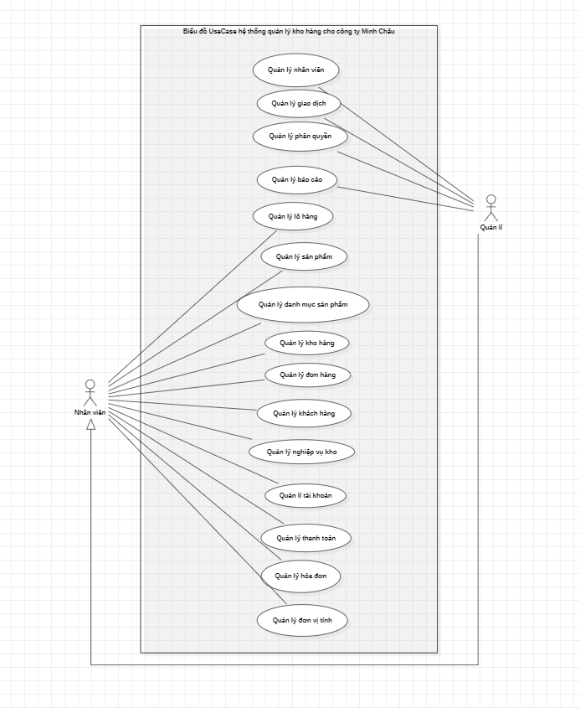
Hình 2.1. Use Case tổng quát

2.1.2. Use Case chi tiết

2.1.2.1. Quản lý
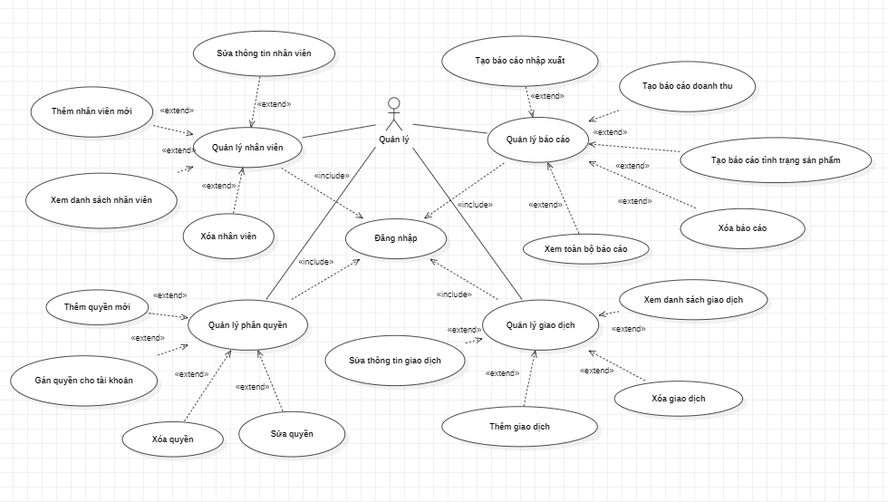
Hình 2.2. Use Case Quản lý

a. Use Case Quản lý nhân viên
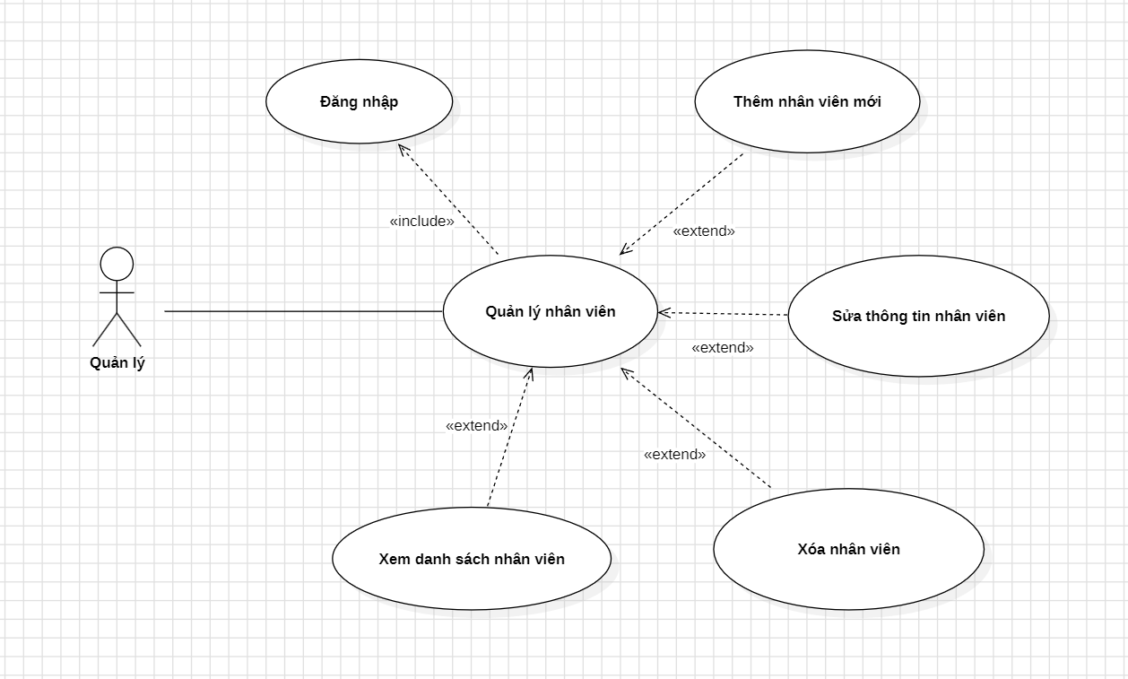
Hình 2.3. Use Case Nhân viên

* Đặc tả chức năng Đăng nhập
Tên UC | Đăng nhập
Actor | Quản lý, nhân viên.
Mô tả UC | Cho phép người dùng đăng nhập vào hệ thống bằng cách nhập Email/Sđt và mật khẩu.
Tiền điều kiện | Người dùng đã được cấp tài khoản trong hệ thống.
Luồng sự kiện chính | - Chọn chức năng “Đăng nhập” từ giao diện hệ thống  - Hệ thống hiển thị form đăng nhập và yêu cầu người dùng nhập Email/Sđt, password.  - Hệ thống kiểm tra tính xác thực của thông tin của người dùng có hợp lệ hay không.  - Hệ thống thông báo đăng nhập thành công và chuyển hướng đến trang chức năng.
Luồng sự kiện phụ | - Hệ thống thông báo nhập username, password không đúng  - Yêu cầu người dùng nhập lại

Biểu đồ hoạt động chức năng Đăng nhập
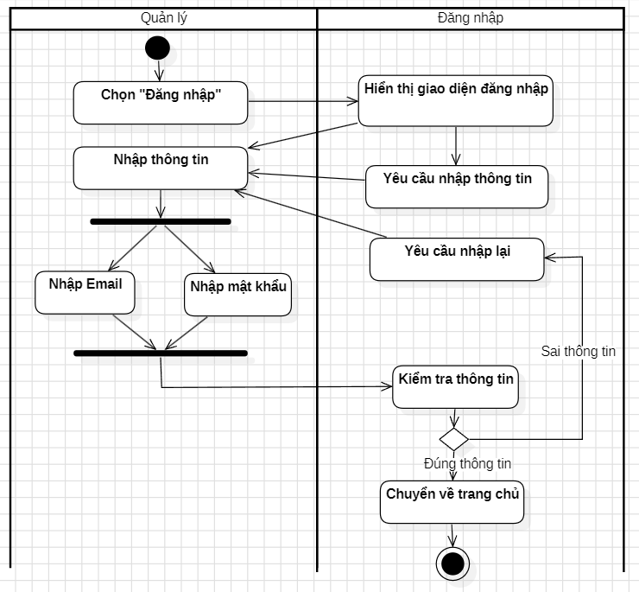

Biểu đồ tuần tự chức năng Đăng nhập
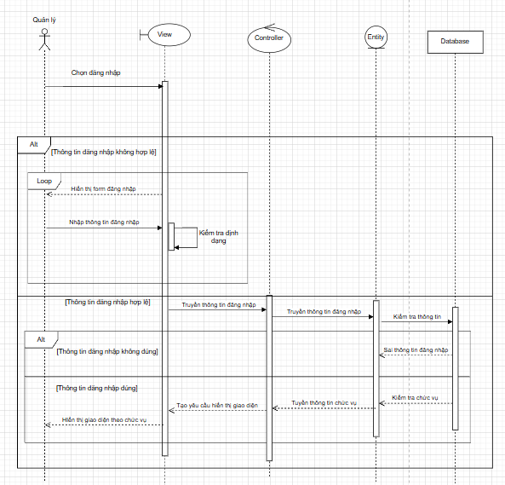
* Đặc tả chức năng Danh sách nhân viên
Tên UC | Danh sách nhân viên
Actor | Quản lý.
Mô tả UC | Cho phép người dùng xem được danh sách nhân viên sau khi đăng nhập vào hệ thống.
Tiền điều kiện | Người dùng đăng nhập thành công vào hệ thống, chọn vào chức năng danh sách nhân viên.
Luồng sự kiện chính | Khi chọn mục “Danh sách nhân viên” hệ thống sẽ hiển thị ra danh sách nhân viên.  - Hệ thống sẽ cho phép lọc nhân viên (họ tên, mã nhân viên, phòng ban).  - Khi chọn vào một nhân viên thì sẽ xem được thông tin chi tiết về nhân viên đó.
Luồng sự kiện phụ | - Thông báo lỗi khi tìm kiếm nhân viên không hợp lệ  - Hệ thống hiển thị không có kết quả nào phù hợp, sẽ đề xuất các kết quả liên quan

Biểu đồ hoạt động chức năng Danh sách nhân viên
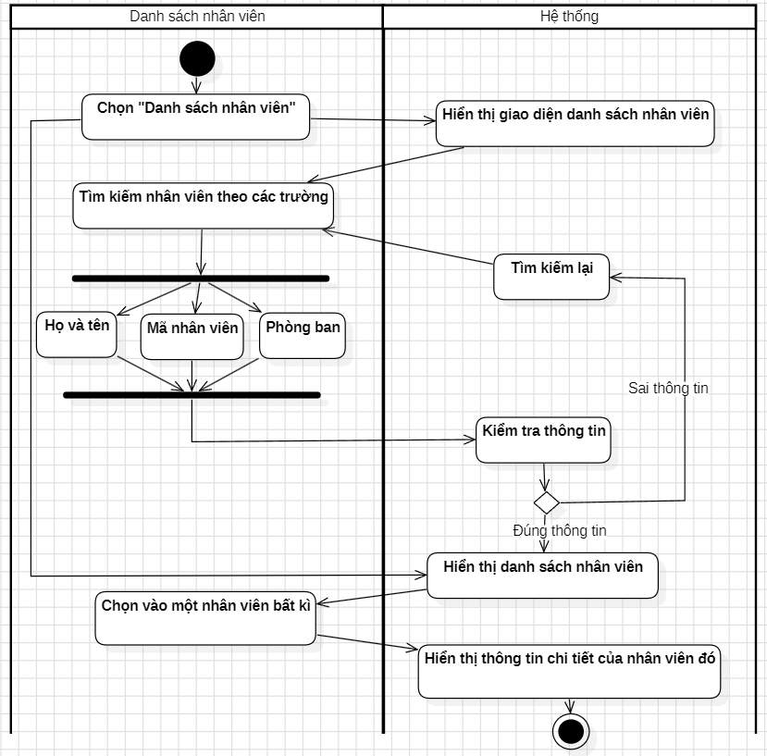
Biểu đồ tuần tự chức năng Danh sách nhân viên
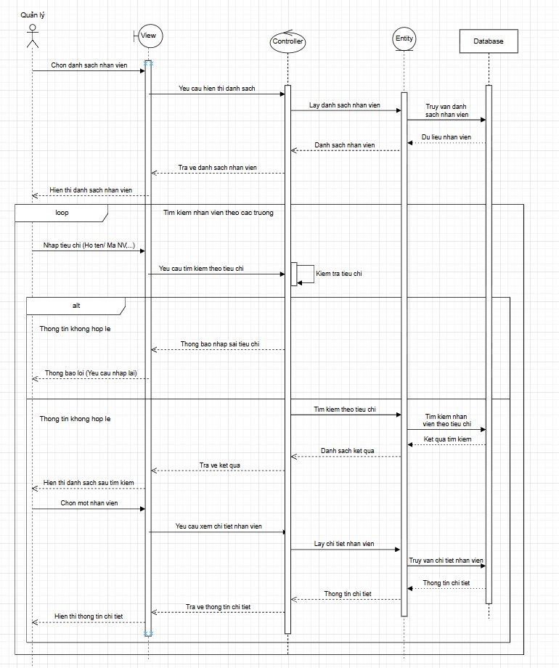
*Đặc tả chức năng Thêm nhân viên
Tên UC | Thêm nhân viên
Actor | Quản lý.
Mô tả UC | Cho phép quản lý thêm nhân viên vào danh sách nhân viên.
Tiền điều kiện | Đăng nhập thành công vào hệ thống, truy cập và mục danh sách nhân viên, chọn chức năng thêm nhân viên.
Luồng sự kiện chính | - Quản lý chọn chức năng “Thêm nhân viên”.  - Hệ thống sẽ hiển thị biểu mẫu thêm nhân viên.  - Quản lý nhập thông tin của nhân viên mới lên hệ thống (tên, mã nhân viên, email, số điện thoại, chức vụ, phòng ban và quyền truy cập).  - Quản lý nhấn “Lưu” hệ thống sẽ kiểm tra tính hợp lệ của thông tin, nếu hợp lệ thông tin nhân viên mới sẽ được lưu vào cơ sở dữ liệu.  - Hệ thống sẽ hiển thị kết quả thêm nhân viên thành công và hiển thị thông tin nhân viên trên danh sách nhân viên.
Luồng sự kiện phụ | - Hiển thị lỗi khi nhập thiếu thông tin bắt buộc (như tên, mã nhân viên, email, số điện thoại) hoặc nhập sai định dạng dữ liệu.  - Thông báo lỗi khi nhập trùng thông tin vào cơ sở dữ liệu của hệ thống.  - Trong quá trình thêm nhân viên mới khi gặp sự cố sẽ gián đoạn quá trình thêm nhân viên, Quản lý cần điền thông tin lại từ đầu.
Biểu đồ hoạt động chức năng Thêm nhân viên
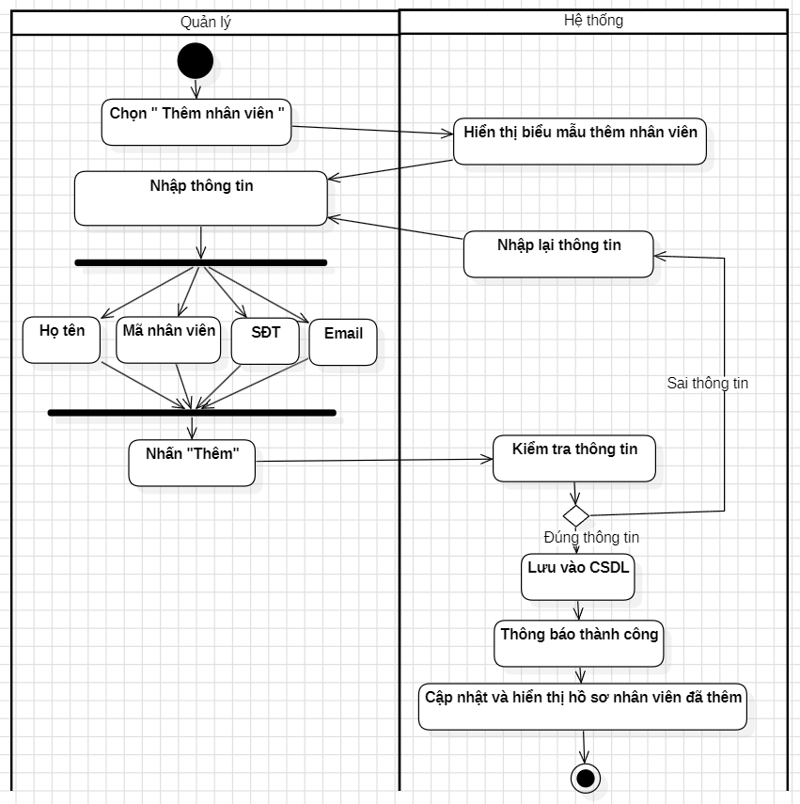
Biểu đồ tuần tự chức năng Thêm nhân viên
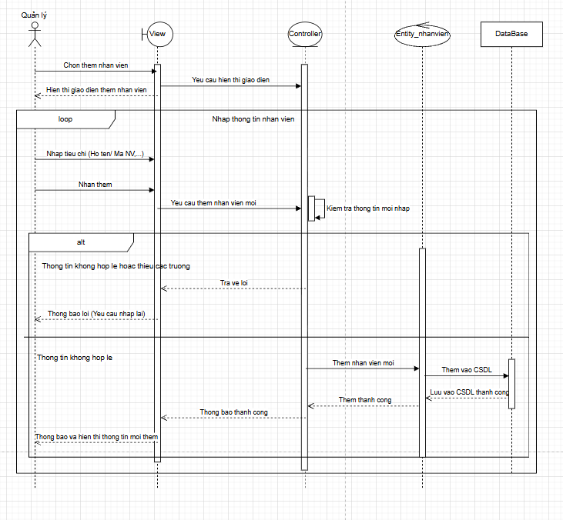
* Đặc tả chức năng Sửa nhân viên:
Tên UC | Sửa nhân viên
Actor | Quản lý
Mô tả UC | Quản lý có thể sửa, thay đổi thông tin của nhân viên đã được thêm vào.
Tiền điều kiện | Đăng nhập thành công vào hệ thống, đã thêm thông tin nhân viên mới vào cơ sở dữ liệu của hệ thống.
Luồng sự kiện chính | - Quản lý chọn chức năng “Sửa nhân viên”, chọn vào nhân viên cần sửa rồi nhấn vào nút sửa.  - Hệ thống sẽ hiện lên các thông tin đã có của nhân viên (tên, mã nhân viên, email, số điện thoại, chức vụ, phòng ban, …).  - Quản lý thực hiện các chỉnh sửa cần thiết, có thể thay đổi bất kỳ trường thông tin nào như địa chỉ, chức vụ, quyền truy cập... Hệ thống sẽ kiểm tra tính hợp lệ của các thông tin như định dạng email, số điện thoại.  - Sau khi hoàn tất chỉnh sửa, Quản lý nhấn “Lưu”, hệ thống kiểm tra lại tính hợp lệ của các thông tin đã thay đổi.  - Hệ thống thông báo sửa thông tin thành công, lưu các thay đổi vào cơ sở dữ liệu và cập nhật lại danh sách nhân viên.
Luồng sự kiện phụ | - Khi xảy ra lỗi (nhập sai định dạng, trùng lặp thông tin) hệ thống sẽ yêu cầu chỉnh sửa lại thông tin.  - Quản lý chỉnh sửa các thông tin quan trọng như mã nhân viên hoặc chức vụ, hệ thống sẽ cảnh báo về những ảnh hưởng của thay đổi này (ví dụ: thay đổi quyền truy cập hoặc phân quyền) và yêu cầu xác nhận.  - Trước khi lưu thông tin đã chỉnh sửa, hệ thống sẽ hiển thị hộp thoại yêu cầu Quản lý xác nhận lại các thay đổi vừa thực hiện và nhấn “Xác nhận” để hoàn tất.
Biểu đồ hoạt động chức năng Sửa nhân viên
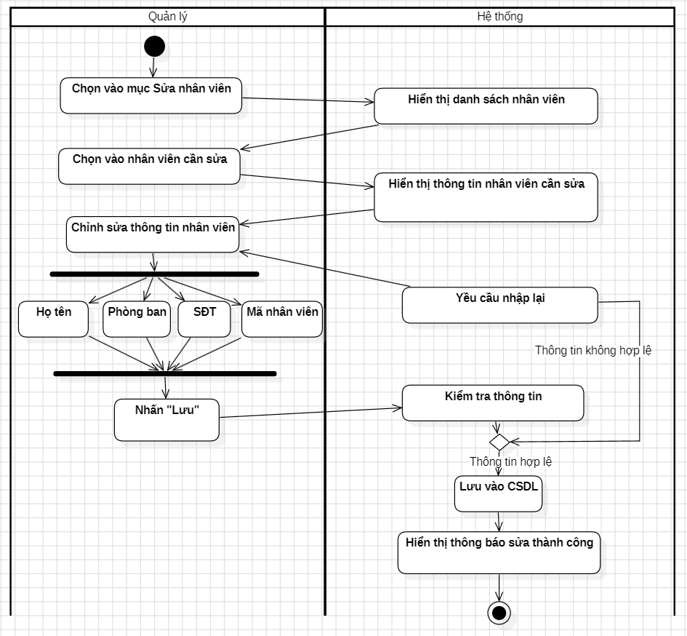
Biểu đồ tuần tự chức năng Sửa nhân viên
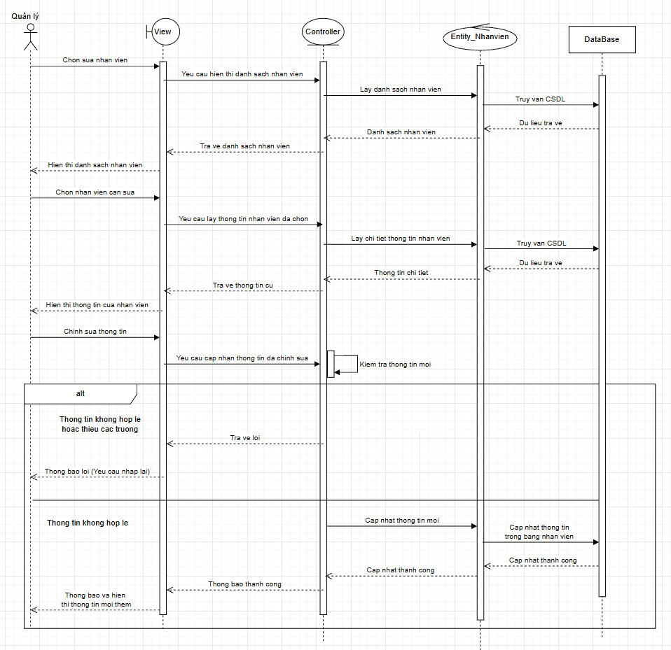
*Đặc tả chức năng Xóa nhân viên
Tên UC | Xóa nhân viên
Actor | Quản lý
Mô tả UC | Quản lý có quyền xóa thông tin của một nhân viên ra khỏi hệ thống.
Tiền điều kiện | Quản lý đã đăng nhập thành công vào hệ thống.  Nhân viên cần xóa đã tồn tại trong hệ thống và có đầy đủ thông tin cần thiết.
Luồng sự kiện chính | - Hệ thống hiển thị danh sách nhân viên, Quản lý chọn vào nhân viên cần xóa.  - Quản lý nhấn nút “Xóa” để bắt đầu quá trình xóa nhân viên khỏi hệ thống.  - Hệ thống sẽ hiển thị lên một hộp thoại yêu cầu Quản lý xác nhận muốn xóa nhân viên.  - Quản lý xác nhận hành động bằng cách nhấn vào nút “Xác nhận” để hoàn thành việc xóa nhân viên.  - Hệ thống thông báo đã xóa thông tin nhân viên thành công và cập nhật lại danh sách nhân viên sau khi đã xóa.
Luồng sự kiện phụ | - Khi hệ thống hiển thị hộp thoại xác nhận, nếu Quản lý chọn “Hủy bỏ” hoặc “Không đồng ý”, hệ thống sẽ hủy bỏ quá trình xóa và quay lại trang thông tin nhân viên mà không thực hiện bất kỳ thay đổi nào.  - Nhân viên đang liên quan đến các dữ liệu quan trọng (ví dụ: giao dịch chưa hoàn tất, dự án chưa hoàn thành), hệ thống sẽ thông báo lỗi và chưa cho phép xóa nhân viên. Hệ thống sẽ yêu cầu Quản lý xử lý các vấn đề liên quan trước khi tiếp tục.  - Nhân viên đang được phân quyền đặc biệt (ví dụ: Quản lý cấp cao), hệ thống sẽ cảnh báo Quản lý về những hậu quả có thể xảy ra khi xóa và yêu cầu xác nhận lại một lần nữa trước khi xóa.
Biểu đồ hoạt động chức năng Xóa nhân viên
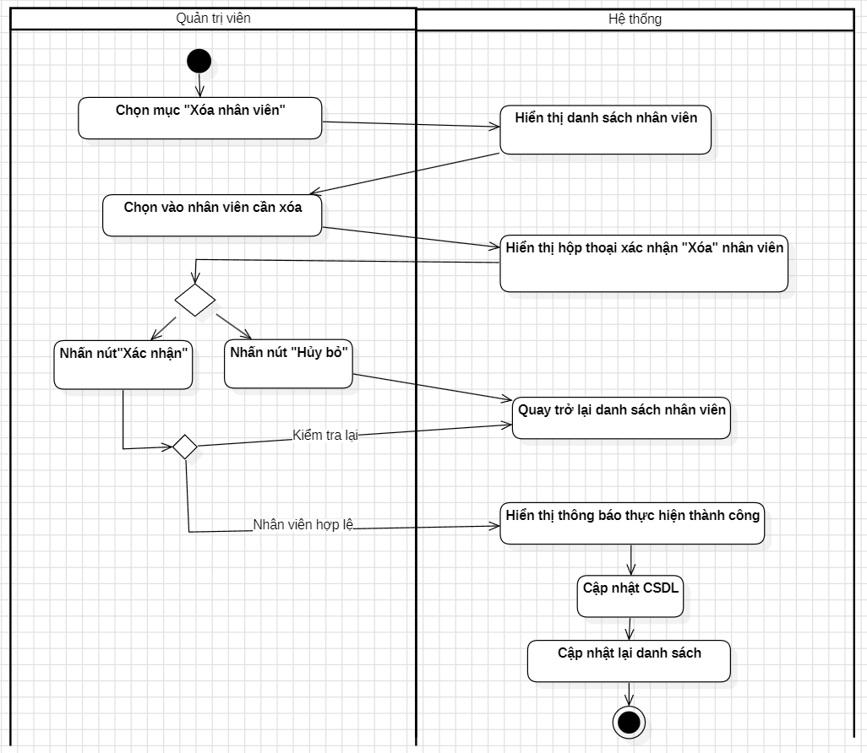
Biểu đồ tuần tự chức năng Xóa nhân viên
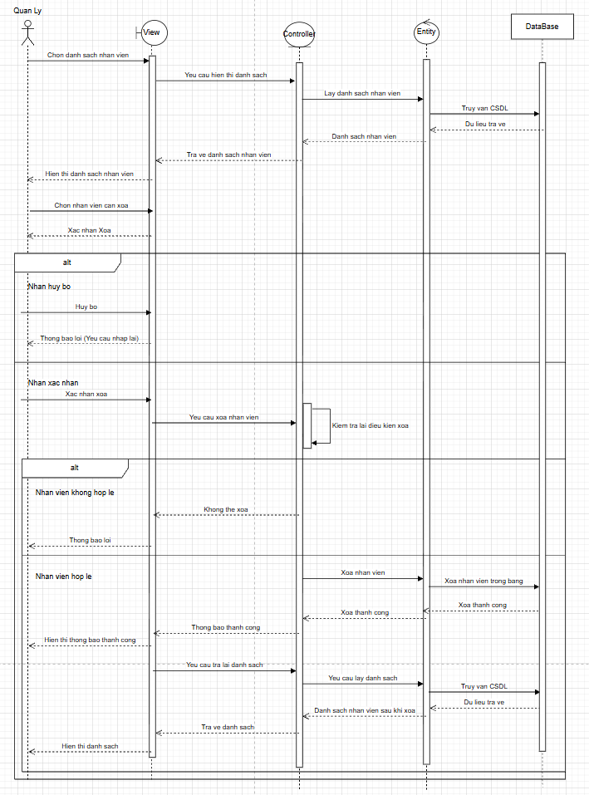

b. Use Case Quản lý phân quyền
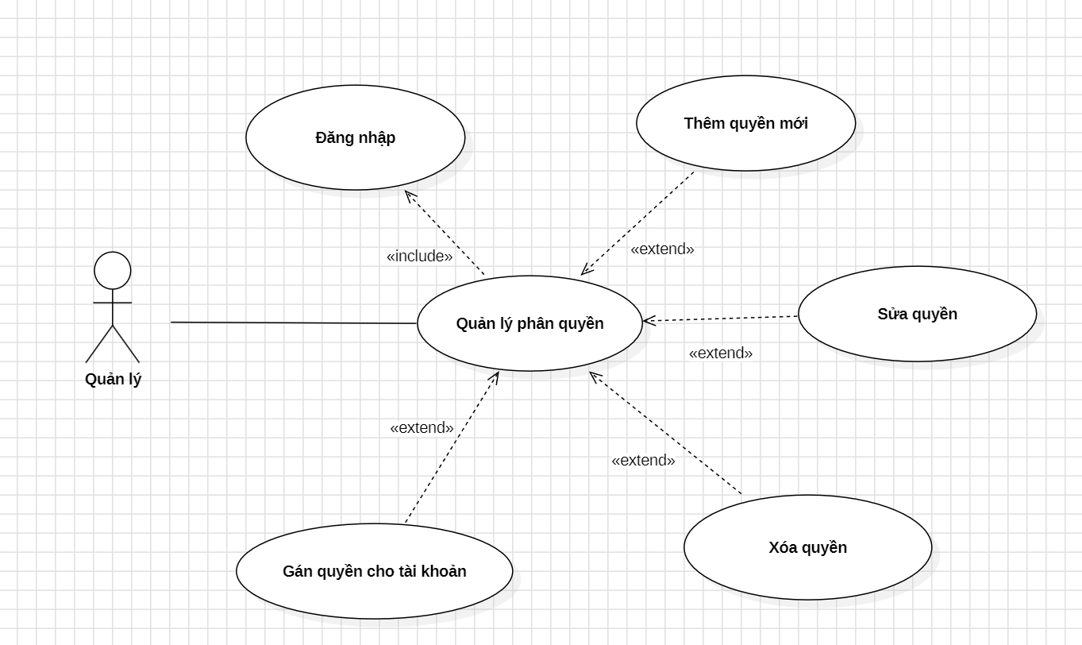
Hình 2.4. Use Case Quản lý phân quyền
*Đặc tả chức năng Thêm quyền mới
Tên UC | Thêm quyền mới
Actor | Quản lý
Mô tả UC | Cho phép người dùng thêm một permission mới trong màn hình Phân quyền bằng cách khai báo tên quyền, resource, action và mô tả; hệ thống kiểm tra hợp lệ, sinh mã quyền tự động và lưu vào CSDL.
Tiền điều kiện | - Người dùng đã đăng nhập.  - Người dùng có quyền truy cập chức năng quản lý quyền và quyền tạo permission.
Luồng sự kiện chính | - Người dùng chọn chức năng thêm quyền.  - Hệ thống hiển thị biểu mẫu thêm quyền.  - Người dùng nhập thông tin quyền.  - Người dùng nhấn lưu.  - Hệ thống kiểm tra dữ liệu và kiểm tra trùng.  - Nếu hợp lệ, hệ thống lưu quyền vào CSDL.  - Hệ thống thông báo thêm thành công và cập nhật danh sách quyền.
Luồng sự kiện phụ | - Nếu dữ liệu không hợp lệ, hệ thống thông báo lỗi và yêu cầu nhập lại.  - Nếu quyền đã tồn tại, hệ thống thông báo trùng và không lưu.
Biểu đồ hoạt động chức năng Thêm quyền mới
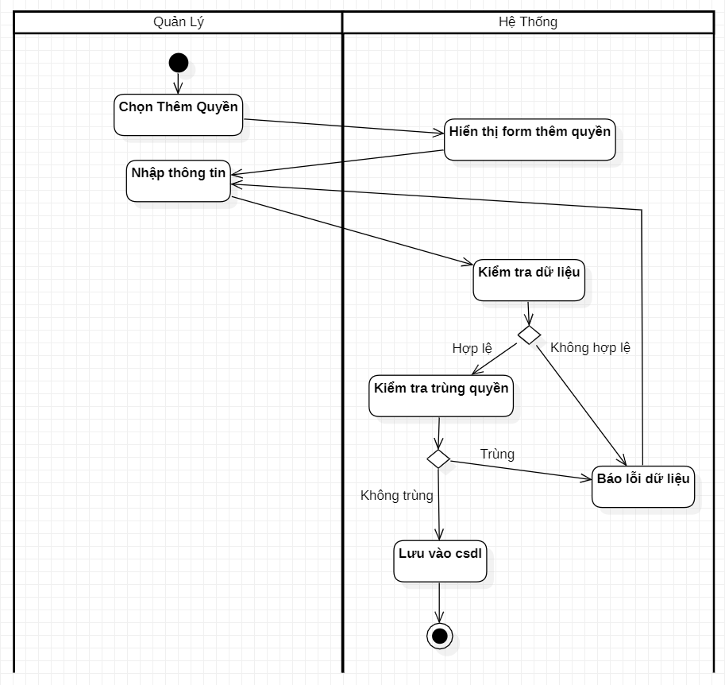
Biểu đồ tuần tự chức năng Thêm quyền mới
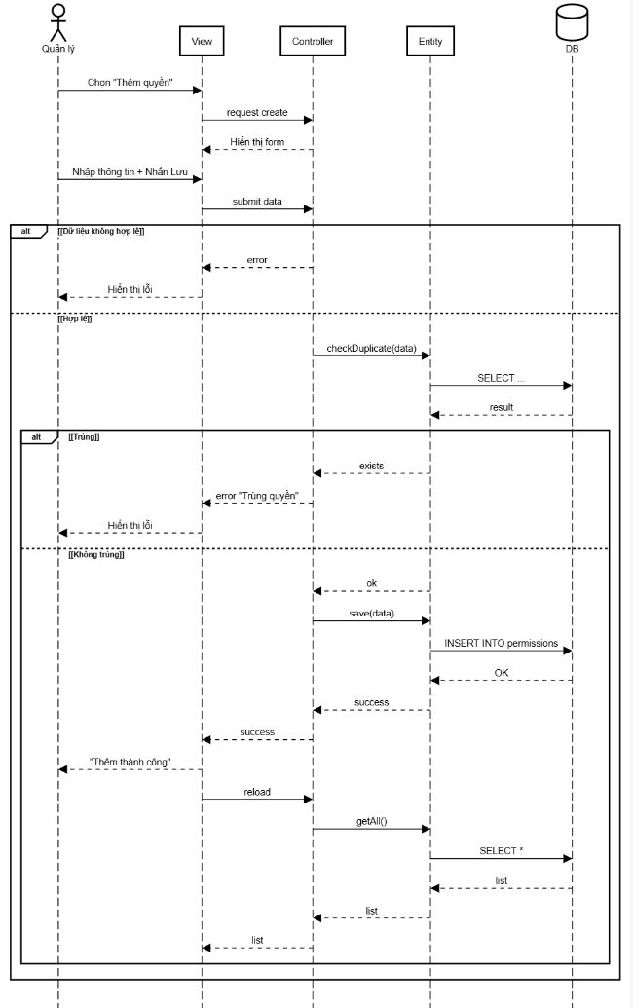
*Đặc tả chức năng Sửa quyền
Tên UC | Sửa quyền.
Actor | Quản lý
Mô tả UC | Cho phép người dùng chỉnh sửa thông tin của một quyền đã tồn tại trong hệ thống.
Tiền điều kiện | - Người dùng đã đăng nhập.  - Người dùng có quyền thao tác chức năng sửa quyền.  - Quyền cần sửa đã tồn tại trong hệ thống.
Luồng sự kiện chính | - Hệ thống hiển thị danh sách quyền.  - Người dùng chọn quyền cần sửa.  - Hệ thống hiển thị biểu mẫu chỉnh sửa với thông tin hiện tại của quyền.  - Người dùng chỉnh sửa thông tin quyền và nhấn “Cập nhật”.  - Hệ thống kiểm tra dữ liệu.  - Nếu hợp lệ, hệ thống cập nhật thông tin quyền trong CSDL.  - Hệ thống thông báo cập nhật thành công.  - Hệ thống cập nhật lại danh sách quyền.
Luồng sự kiện phụ | - Nếu dữ liệu không hợp lệ, hệ thống thông báo lỗi và không cập nhật.  - Nếu người dùng hủy thao tác, hệ thống không lưu thay đổi và quay lại danh sách quyền.
Biểu đồ hoạt động chức năng Sửa quyền
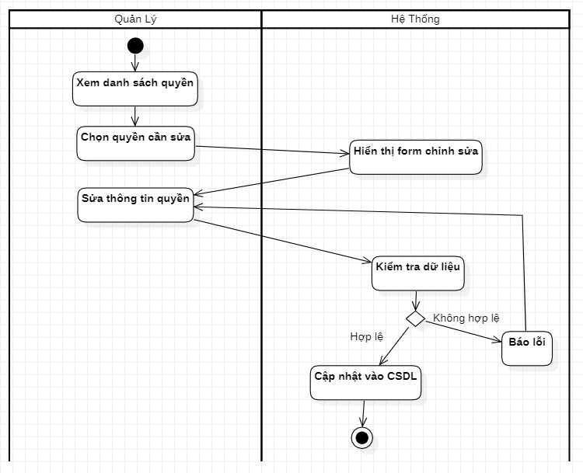
Biểu đồ tuần tự chức năng Sửa quyền
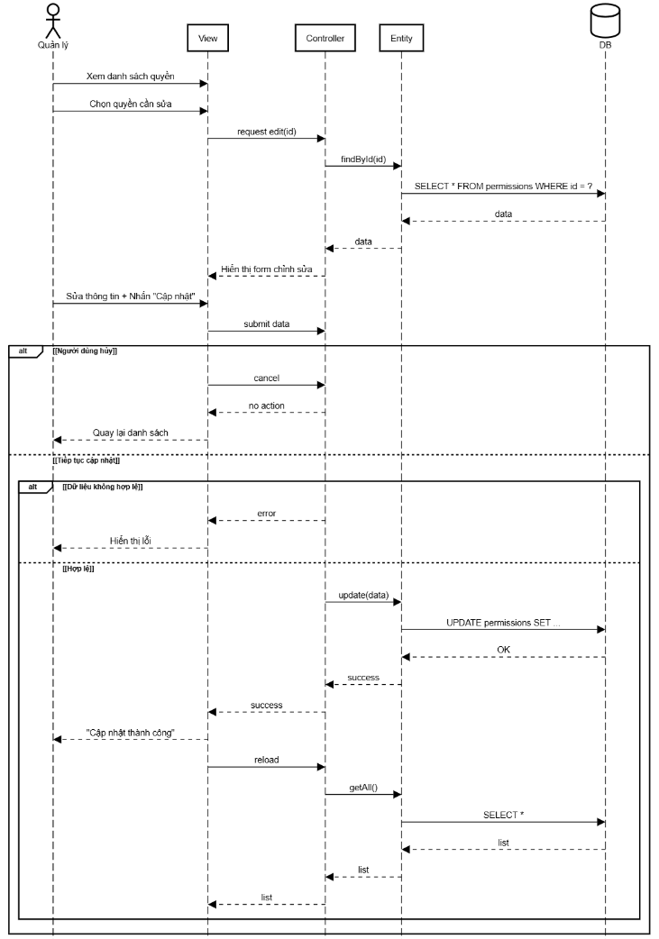
*Đặc tả chức năng Xóa quyền
Tên UC | Xóa quyền.
Actor | Quản lý
Mô tả UC | Cho phép người dùng xóa một quyền đang tồn tại khỏi hệ thống.
Tiền điều kiện | - Người dùng đã đăng nhập.  - Người dùng có quyền thao tác chức năng xóa quyền.  - Quyền cần xóa đã tồn tại trong hệ thống.
Luồng sự kiện chính | - Hệ thống hiển thị danh sách quyền.  - Người dùng chọn quyền cần xóa.  - Hệ thống hiển thị hộp thoại xác nhận xóa.  - Người dùng xác nhận xóa.  - Hệ thống kiểm tra điều kiện xóa.  - Nếu hợp lệ, hệ thống xóa quyền khỏi CSDL.  - Hệ thống thông báo xóa thành công.  - Hệ thống cập nhật lại danh sách quyền.
Luồng sự kiện phụ | - Nếu người dùng hủy xác nhận xóa, hệ thống không thực hiện xóa.  - Nếu quyền không thỏa điều kiện xóa, hệ thống thông báo lỗi và không xóa.
Biểu đồ hoạt động chức năng Xóa quyền
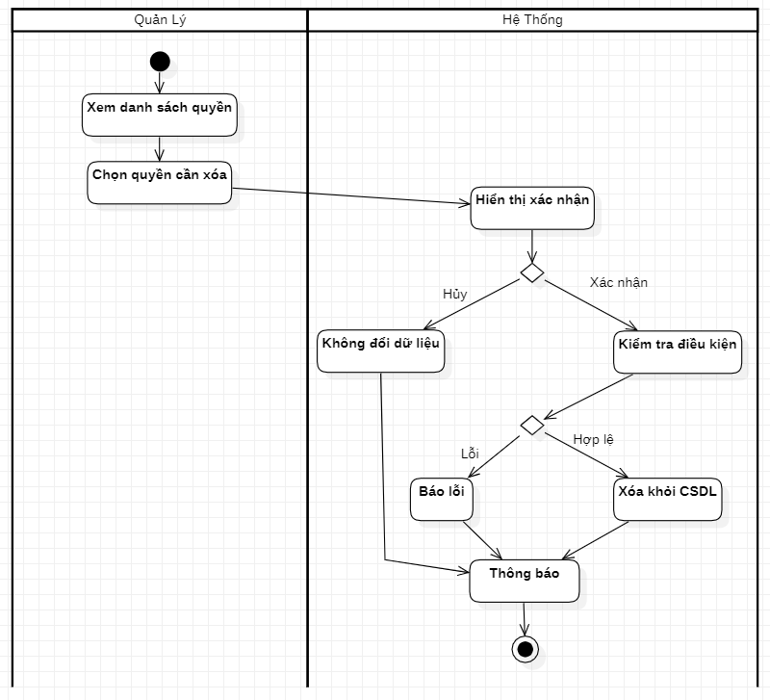
Biểu đồ tuần tự chức năng Xóa quyền
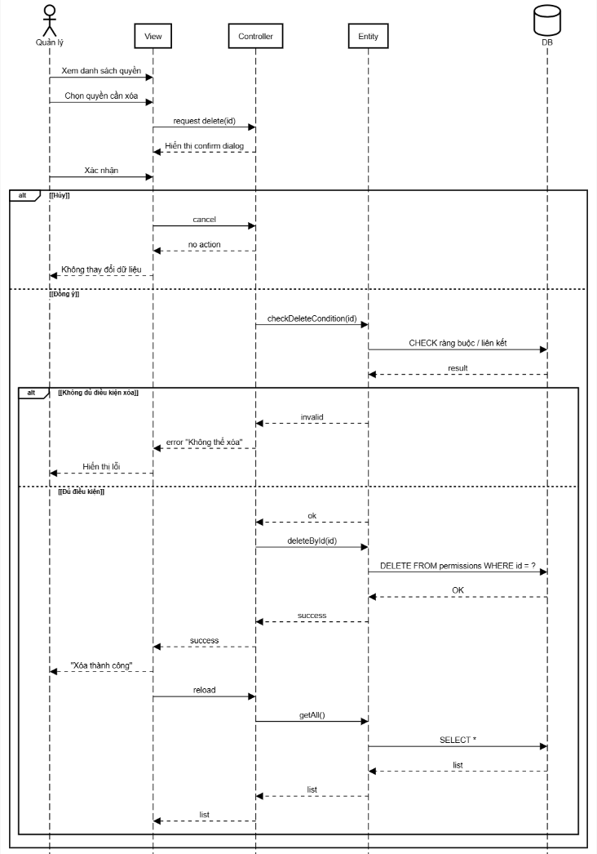
Đặc tả chức năng Gán quyền cho tài khoản
Tên UC | Gán quyền cho tài khoản.
Actor | Quản lý
Mô tả UC | Cho phép người dùng gán hoặc thu hồi vai trò cho một tài khoản trong hệ thống.
Tiền điều kiện | - Người dùng đã đăng nhập.  - Tài khoản cần gán vai trò đã tồn tại trong hệ thống.  - Các vai trò cần gán đã tồn tại trong hệ thống.
Luồng sự kiện chính | - Người dùng chọn chức năng gán vai trò cho tài khoản.  - Hệ thống hiển thị danh sách tài khoản.  - Người dùng chọn tài khoản cần gán vai trò.  - Hệ thống hiển thị danh sách vai trò hiện tại của tài khoản và các vai trò có thể gán.  - Người dùng chọn thêm hoặc bỏ vai trò.  - Người dùng nhấn lưu thay đổi.  - Hệ thống kiểm tra dữ liệu hợp lệ.  - Nếu hợp lệ, hệ thống cập nhật dữ liệu.  - Hệ thống thông báo cập nhật thành công.  - Hệ thống hiển thị danh sách vai trò mới của tài khoản.
Luồng sự kiện phụ | - Nếu dữ liệu không hợp lệ, hệ thống thông báo lỗi và không lưu.  - Nếu người dùng hủy thao tác, hệ thống không cập nhật dữ liệu.
Biểu đồ hoạt động chức năng Gán quyền
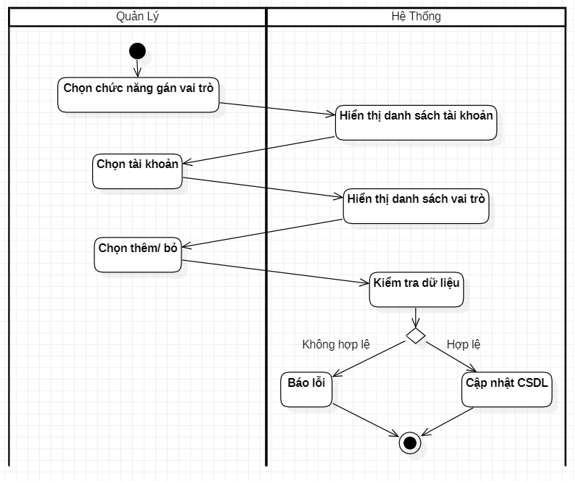
Biểu đồ tuần tự chức năng Gán quyền
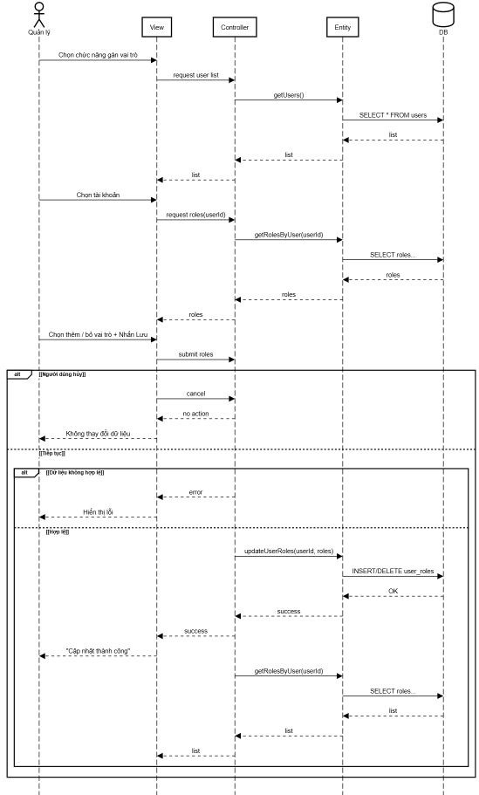

c. Use Case Quản lý giao dịch
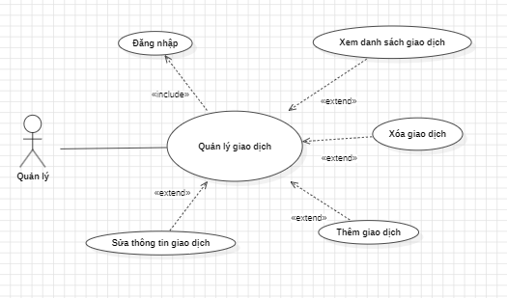
Hình 2.5. Use Case Quản lý giao dịch
Đặc tả chức năng Xem danh sách giao dịch
Tên UC | Xem danh sách giao dịch.
Actor | Quản lý
Mô tả UC | Quản lý có quyền hiển thị, tìm kiếm thông tin chi tiết của các giao dịch trong hệ thống theo nhiều tiêu chí khác nhau.
Tiền điều kiện | - Quản lý đã đăng nhập thành công vào hệ thống.  - Có dữ liệu giao dịch tồn tại trong cơ sở dữ liệu.  - Quản lý có quyền truy cập chức năng tìm kiếm giao dịch.
Luồng sự kiện chính | - Quản lý chọn chức năng "Danh sách giao dịch".  - Hệ thống hiển thị giao dịch đang có trong hệ thống.  - Quản lý chọn tiêu chí tìm kiếm giao dịch (một trong ba: Ngày giao dịch, Mã giao dịch, hoặc Loại giao dịch).  - Hệ thống yêu cầu nhập thông tin tìm kiếm tương ứng với tiêu chí đã chọn.  - Hệ thống kiểm tra thông tin tìm kiếm giao dịch trong cơ sở dữ liệu.  - Nếu thông tin tìm kiếm hợp lệ, hệ thống hiển thị thông tin chi tiết về giao dịch tìm được.  - Quản lý nhận vào giao dịch cần xem.
Luồng sự kiện phụ | - Nếu thông tin tìm kiếm sai hoặc không hợp lệ (ví dụ: ngày không đúng định dạng, mã giao dịch không tồn tại, loại giao dịch không hợp lệ), hệ thống hiển thị thông báo lỗi và yêu cầu Quản lý nhập lại thông tin.  - Nếu không tìm thấy giao dịch nào khớp với tiêu chí tìm kiếm, hệ thống hiển thị thông báo "Không tìm thấy giao dịch" và quay lại màn hình tìm kiếm để Quản lý thử lại với tiêu chí khác.  - Nếu có lỗi kết nối cơ sở dữ liệu hoặc lỗi hệ thống trong quá trình tìm kiếm, hệ thống hiển thị thông báo lỗi và đề xuất Quản lý thử lại sau.
Biểu đồ hoạt động chức năng Xem danh sách giao dịch
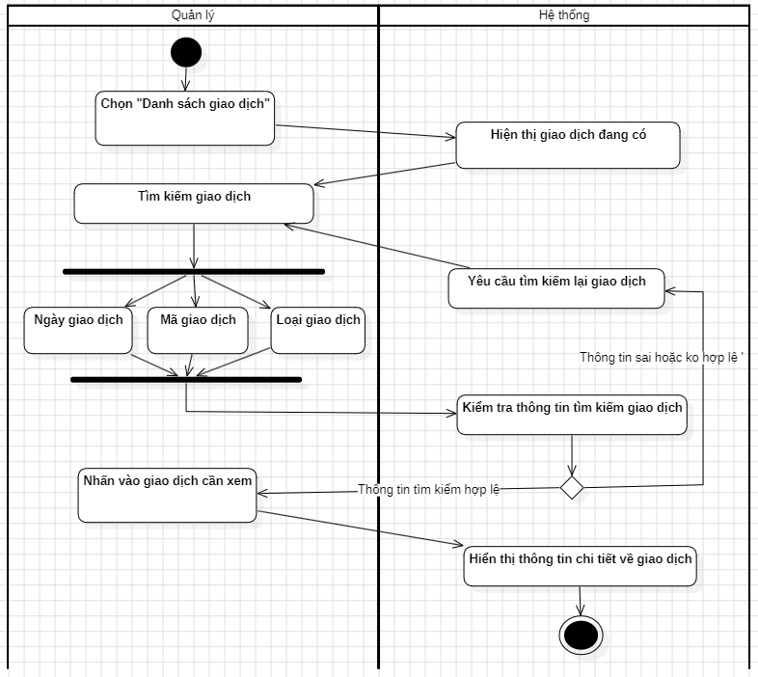
Biểu đồ tuần tự chức năng Xem danh sách giao dịch
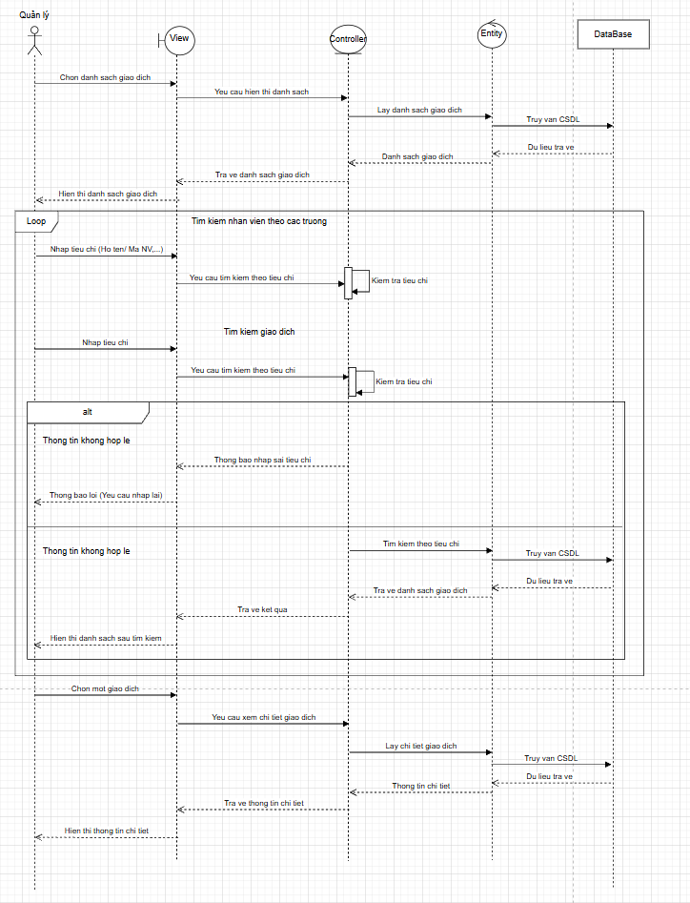

* Đặc tả chức năng Thêm giao dịch
Tên UC | Thêm giao dịch.
Actor | Quản lý
Mô tả UC | Quản lý có quyền thêm một giao dịch mới vào hệ thống với đầy đủ thông tin cần thiết.
Tiền điều kiện | - Quản lý đã đăng nhập thành công vào hệ thống.  - Quản lý có quyền thêm giao dịch mới.  - Hệ thống sẵn sàng tiếp nhận dữ liệu giao dịch mới.
Luồng sự kiện chính | - Quản lý chọn chức năng "Thêm giao dịch".  - Hệ thống hiển thị biểu mẫu nhập thông tin giao dịch.  - Quản lý nhập thông tin giao dịch bao gồm: Loại giao dịch, Số tiền, Ngày giao dịch, và Mô tả.  - Hệ thống kiểm tra tính hợp lệ của thông tin đã nhập.  - Nếu thông tin hợp lệ, hệ thống lưu vào cơ sở dữ liệu (CSDL).  - Hệ thống thông báo "Thêm giao dịch thành công".  - Hệ thống hiển thị giao dịch mới được thêm vào danh sách.
Luồng sự kiện phụ | - Nếu thông tin nhập vào không hợp lệ (ví dụ: thiếu trường bắt buộc, số tiền không hợp lệ, ngày giao dịch sai định dạng, loại giao dịch không tồn tại), hệ thống hiển thị thông báo lỗi cụ thể và yêu cầu Quản lý nhập lại thông tin đúng.  - Nếu có lỗi kết nối cơ sở dữ liệu trong quá trình lưu, hệ thống hiển thị thông báo lỗi và đề xuất Quản lý thử lại sau.  - Nếu Quản lý hủy bỏ thao tác trước khi lưu, hệ thống quay lại danh sách giao dịch mà không thực hiện thay đổi nào.  - Nếu có lỗi kết nối cơ sở dữ liệu trong quá trình xóa, hệ thống hiển thị thông báo lỗi và đề xuất Quản lý thử lại sau.
‘

Biểu đồ hoạt động chức năng Thêm giao dịch
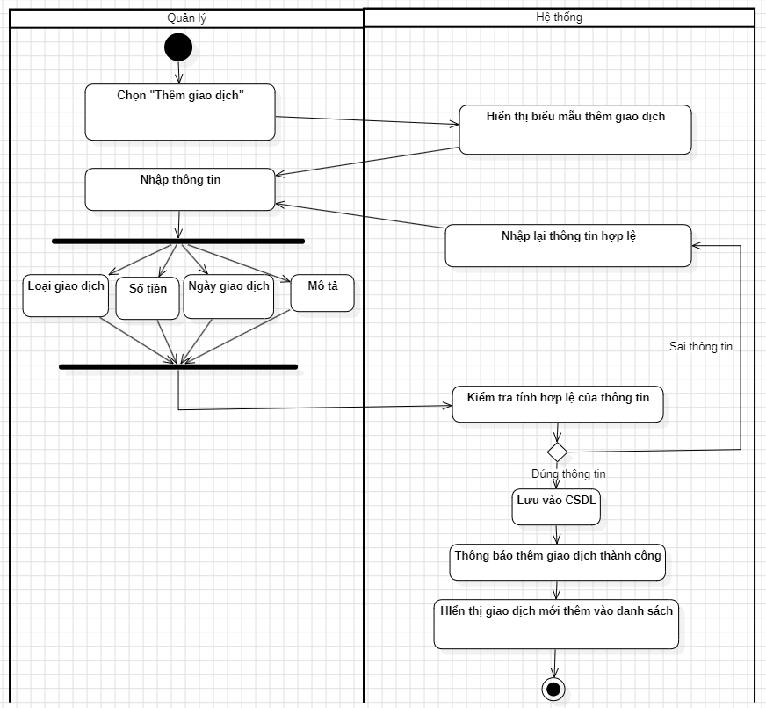
Biểu đồ tuần tự chức năng Thêm giao dịch
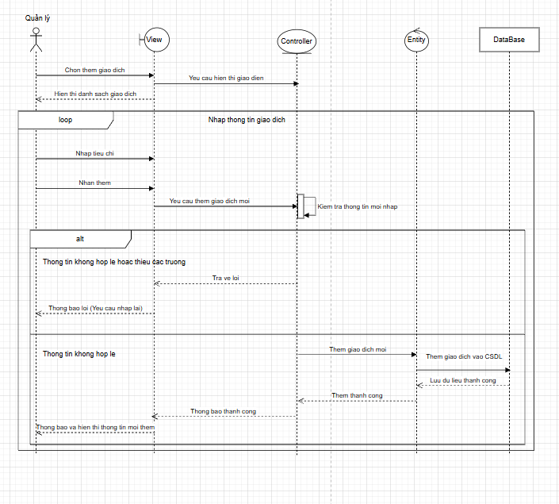
Đặc tả chức năng Xóa giao dịch :
Tên UC | Xóa giao dịch.
Actor | Quản lý
Mô tả UC | Quản lý có quyền xóa một giao dịch đang tồn tại ra khỏi hệ thống.
Tiền điều kiện | - Quản lý đã đăng nhập thành công vào hệ thống.  - Giao dịch cần xóa đã tồn tại trong hệ thống và không vi phạm các ràng buộc của hệ thống.  - Quản lý có quyền xóa giao dịch.
Luồng sự kiện chính | - Quản lý chọn chức năng "Xóa giao dịch".  - Hệ thống hiển thị danh sách giao dịch hiện có.  - Quản lý chọn giao dịch cần xóa.  - Hệ thống hiển thị hộp thoại xác nhận muốn xóa giao dịch.  - Quản lý nhấn "Xóa giao dịch" để tiến hành.  - Hệ thống kiểm tra điều kiện xóa (thực hiện xóa giao dịch không hợp lệ).  - Nếu thỏa mãn điều kiện (thực hiện xóa giao dịch hợp lệ), hệ thống lưu vào CSDL.  - Hệ thống hiển thị thông báo "Xóa giao dịch thành công".  - Hệ thống cập nhật danh sách sau khi xóa giao dịch.
Luồng sự kiện phụ | - Nếu trong hộp thoại xác nhận, Quản lý chọn "Hủy bỏ", hệ thống hủy thao tác xóa và quay lại danh sách giao dịch, không thực hiện thay đổi nào.  - Nếu giao dịch không thỏa mãn điều kiện xóa (ví dụ: giao dịch đang được liên kết với các bản ghi khác, hoặc vi phạm ràng buộc toàn vẹn dữ liệu), hệ thống không xóa và hiển thị thông báo lỗi cụ thể, sau đó quay lại trạng thái trước đó.  - Nếu có lỗi kết nối cơ sở dữ liệu trong quá trình xóa, hệ thống hiển thị thông báo lỗi và đề xuất Quản lý thử lại sau.

Biểu đồ hoạt động chức năng Xóa giao dịch
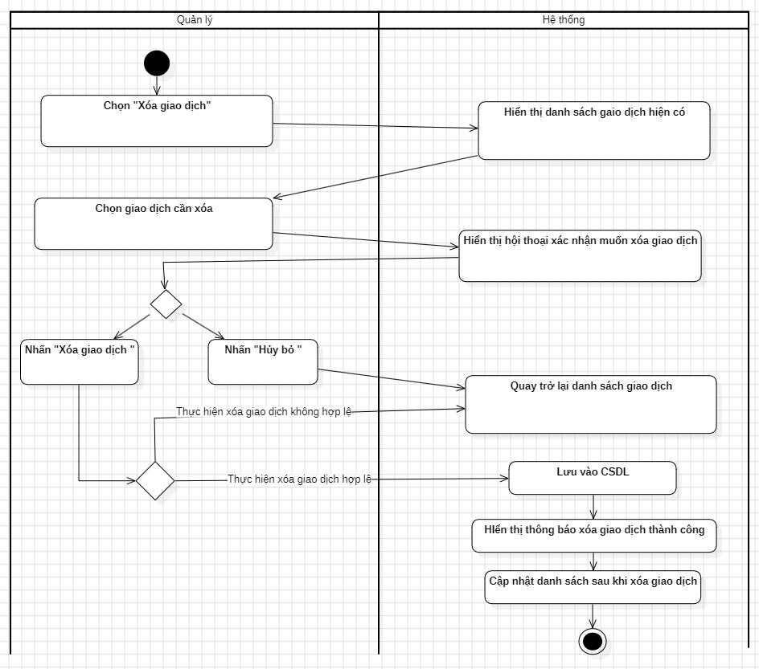

Biểu đồ tuần tự chức năng Xóa giao dịch
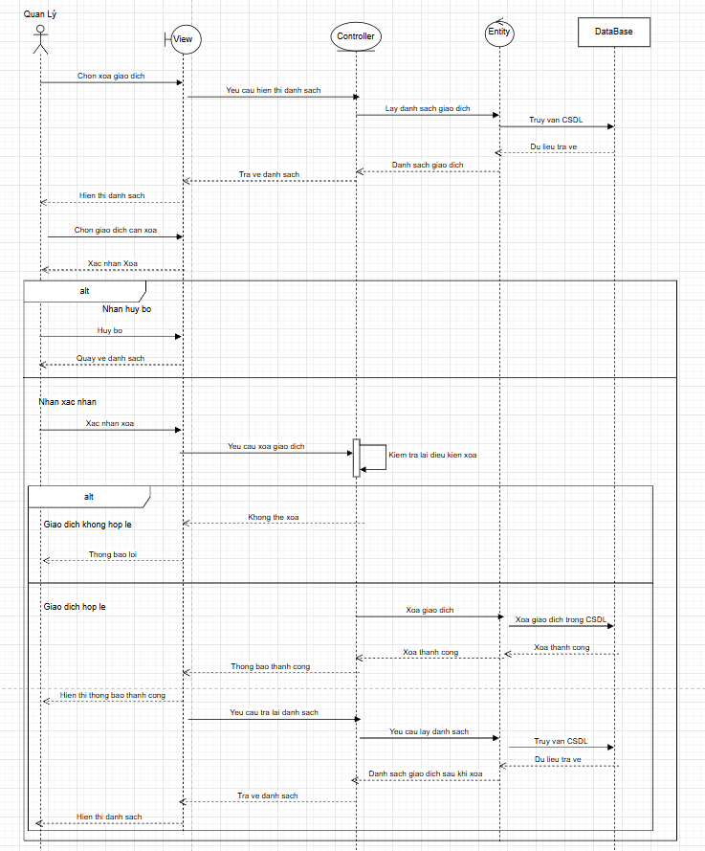

Đặc tả chức năng Sửa thông tin giao dịch
Tên UC | Sửa thông tin giao dịch.
Actor | Quản lý
Mô tả UC | Quản lý có quyền chỉnh sửa thông tin của một giao dịch đã tồn tại trong hệ thống.
Tiền điều kiện | - Quản lý đã đăng nhập thành công vào hệ thống.  - Giao dịch cần sửa đã tồn tại trong hệ thống.  - Quản lý có quyền chỉnh sửa thông tin giao dịch.
Luồng sự kiện chính | - Quản lý chọn chức năng "Sửa giao dịch".  - Hệ thống hiển thị hộp thoại sửa giao dịch.  - Quản lý nhập thông tin cần tìm để chọn giao dịch muốn sửa (có thể tìm theo: Loại giao dịch, Số tiền, Ngày giao dịch, hoặc Mô tả).  - Hệ thống kiểm tra độ hợp lệ của thông tin tìm kiếm.  - Nếu thông tin hợp lệ, hệ thống lưu vào CSDL.  - Hệ thống thông báo "Cập nhật thông tin giao dịch thành công".
Luồng sự kiện phụ | - Nếu thông tin nhập vào không hợp lệ (ví dụ: thiếu trường bắt buộc, số tiền không hợp lệ, ngày giao dịch sai định dạng, loại giao dịch không tồn tại), hệ thống hiển thị thông báo lỗi cụ thể và yêu cầu Quản lý nhập lại thông tin đúng.  - Nếu không tìm thấy giao dịch nào khớp với thông tin tìm kiếm, hệ thống hiển thị thông báo "Không tìm thấy giao dịch" và yêu cầu Quản lý nhập lại thông tin tìm kiếm.  - Nếu có lỗi kết nối cơ sở dữ liệu trong quá trình cập nhật, hệ thống hiển thị thông báo lỗi và đề xuất Quản lý thử lại sau.  - Nếu Quản lý hủy bỏ thao tác trước khi lưu, hệ thống quay lại danh sách giao dịch mà không thực hiện thay đổi nào.
Biểu đồ hoạt động chức năng Sửa thông tin giao dịch
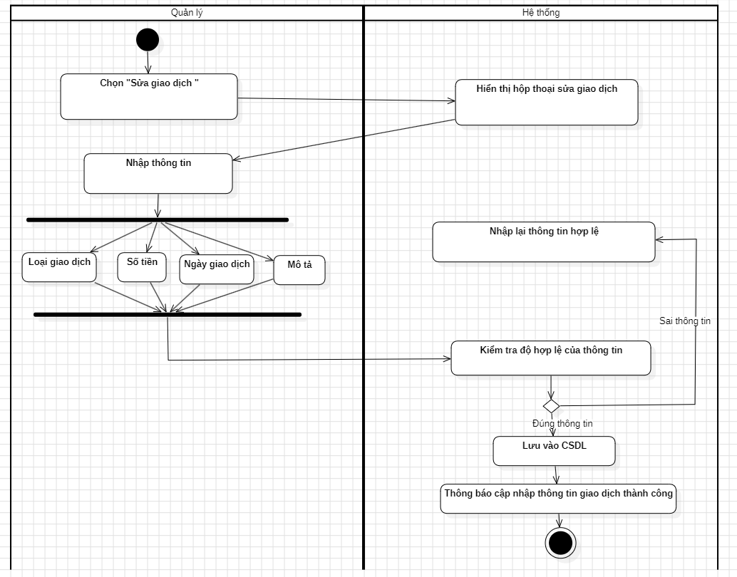

Biểu đồ tuần tự chức năng Sửa thông tin giao dịch
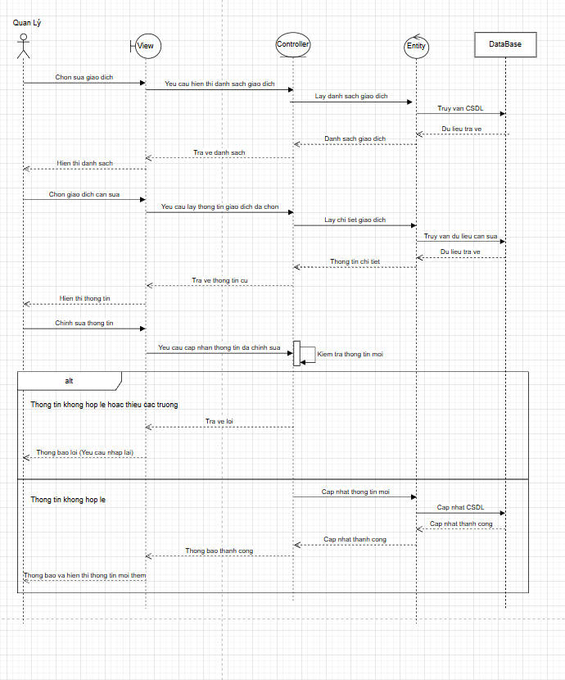

d. Use Case Quản lý báo cáo
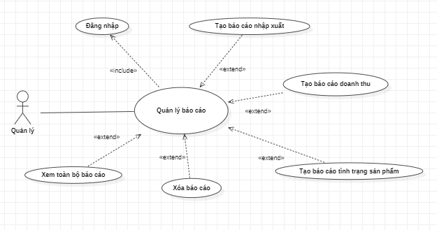
Hình 2.6. Use Case Quản lý báo cáo
Đặc tả chức năng “Tạo báo cáo nhập xuất”
Tên UC | Tạo báo cáo nhập xuất.
Actor | Quản lý
Mô tả UC | Quản lý có quyền tạo các báo cáo thống kê theo nhiều tiêu chí khác nhau trong hệ thống.
Tiền điều kiện | - Quản lý đã đăng nhập thành công vào hệ thống.  - Có dữ liệu báo cáo tồn tại trong cơ sở dữ liệu.  - Quản lý có quyền truy cập chức năng tạo báo cáo.
Luồng sự kiện chính | - Quản lý chọn chức năng "Tạo báo cáo".  - Hệ thống hiển thị màn hình tạo báo cáo với các tùy chọn: Nhập hàng, Xuất hàng.  - Quản lý chọn loại báo cáo cần tạo (một trong hai loại trên).  - Quản lý nhập thông tin cho báo cáo bao gồm: Khoảng thời gian, Số liệu, Nội dung, hoặc Doanh mục báo cáo.  - Hệ thống chọn định dạng xuất báo cáo.  - Quản lý nhấn "Tạo".  - Hệ thống kiểm tra tính hợp lệ của thông tin đã nhập.  - Nếu thông tin hợp lệ, hệ thống lưu vào CSDL.  - Hệ thống tạo báo cáo và xuất báo cáo cho người dùng với định dạng đã chọn.
Luồng sự kiện phụ | - Nếu thông tin nhập vào không hợp lệ (ví dụ: khoảng thời gian sai định dạng, thiếu trường bắt buộc, số liệu không hợp lệ), hệ thống hiển thị thông báo lỗi cụ thể và yêu cầu Quản lý nhập lại thông tin đúng.  - Nếu không có dữ liệu phù hợp với tiêu chí báo cáo, hệ thống hiển thị thông báo "Không có dữ liệu để tạo báo cáo" và yêu cầu Quản lý điều chỉnh tiêu chí.  - Nếu có lỗi kết nối cơ sở dữ liệu hoặc lỗi trong quá trình tạo báo cáo, hệ thống hiển thị thông báo lỗi và đề xuất Quản lý thử lại sau.  - Nếu Quản lý hủy bỏ thao tác trước khi tạo báo cáo, hệ thống quay lại màn hình chính mà không thực hiện thay đổi nào.

Biểu đồ hoạt động chức năng Tạo báo cáo nhập xuất
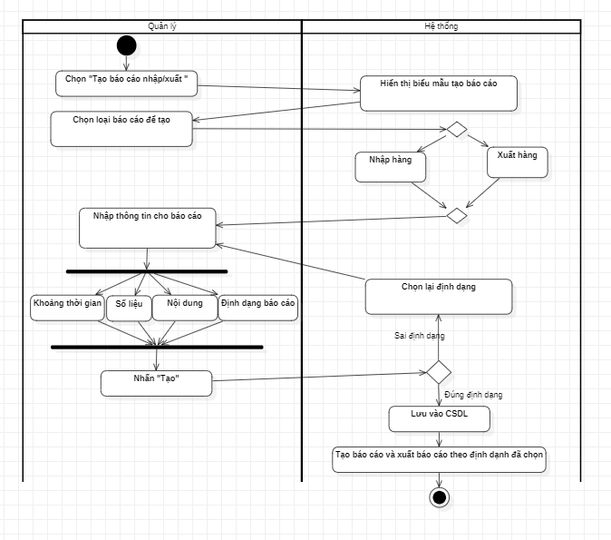
Biểu đồ tuần tự chức năng Tạo báo cáo nhập xuất
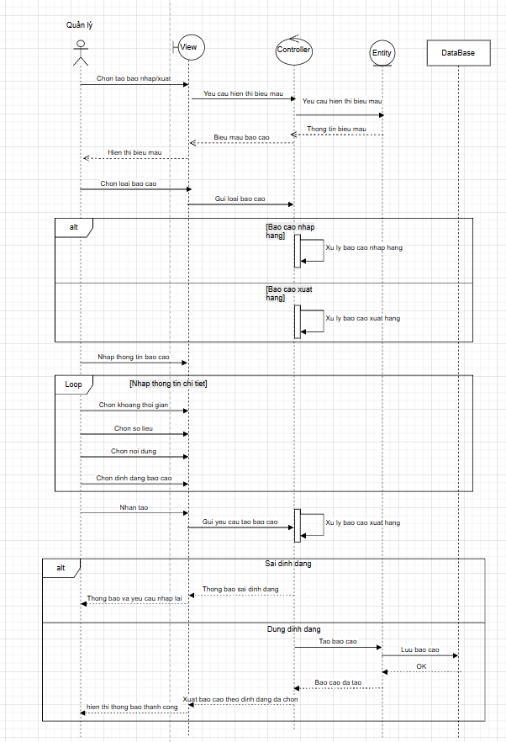

Đặc tả chức năng Tạo báo cáo doanh thu
Tên UC | Tạo báo cáo doanh thu.
Actor | Quản lý
Mô tả UC | Quản lý có quyền tạo báo cáo doanh thu theo các tiêu chí thời gian khác nhau trong hệ thống.
Tiền điều kiện | - Quản lý đã đăng nhập thành công vào hệ thống.  - Có dữ liệu doanh thu tồn tại trong cơ sở dữ liệu.  - Quản lý có quyền truy cập chức năng tạo báo cáo doanh thu.
Luồng sự kiện chính | - Quản lý chọn chức năng "Tạo báo cáo doanh thu".  - Hệ thống hiển thị màn hình tạo báo cáo doanh thu.  - Quản lý chọn tiêu chí thống kê (chọn một trong hai: Chọn khoảng thời gian hoặc Chọn Loại sản phẩm).  - Hệ thống chọn định dạng xuất báo cáo (có thể là PDF, Excel, v.v.).  - Quản lý nhấn "Tạo báo cáo doanh thu".  - Hệ thống truy cập dữ liệu doanh thu phù hợp với tiêu chí đã chọn.  - Hệ thống tính toán và tổng hợp báo cáo doanh thu.  - Hệ thống lưu báo cáo doanh thu vào CSDL.  - Hệ thống hiển thị báo cáo thống kê cho Quản lý xem.
Luồng sự kiện phụ | - Nếu tiêu chí thống kê không hợp lệ (ví dụ: khoảng thời gian sai định dạng, loại sản phẩm không tồn tại, khoảng thời gian vượt quá giới hạn cho phép), hệ thống hiển thị thông báo lỗi cụ thể và yêu cầu Quản lý chọn lại tiêu chí phù hợp.  - Nếu không có dữ liệu doanh thu trong khoảng thời gian hoặc loại sản phẩm được chọn, hệ thống hiển thị thông báo "Không có dữ liệu doanh thu" và đề xuất Quản lý điều chỉnh tiêu chí tìm kiếm.  - Nếu có lỗi kết nối cơ sở dữ liệu hoặc lỗi trong quá trình tính toán báo cáo, hệ thống hiển thị thông báo lỗi và đề xuất Quản lý thử lại sau.  - Nếu Quản lý hủy bỏ thao tác trước khi tạo báo cáo, hệ thống quay lại màn hình chính mà không thực hiện thay đổi nào.

Biểu đồ hoạt động chức năng Tạo báo cáo doanh thu
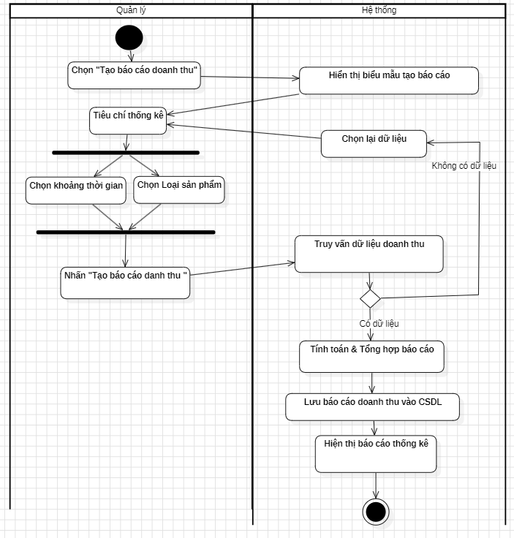

Biểu đồ tuần tự chức năng Tạo báo cáo doanh thu
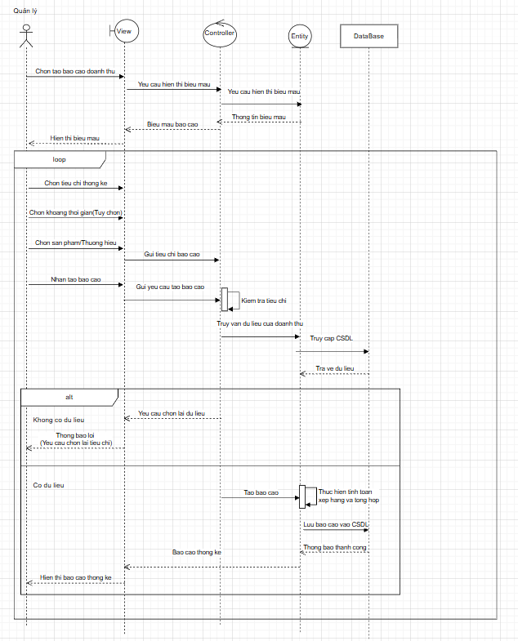

Đặc tả chức năng Tạo báo cáo sản phẩm
Tên UC | Tạo báo cáo sản phẩm.
Actor | Quản lý
Mô tả UC | Quản lý có quyền tạo báo cáo thống kê về sản phẩm theo các tiêu chí và phương thức khác nhau trong hệ thống.
Tiền điều kiện | - Quản lý đã đăng nhập thành công vào hệ thống.  - Có dữ liệu sản phẩm tồn tại trong cơ sở dữ liệu.  - Quản lý có quyền truy cập chức năng tạo báo cáo sản phẩm.
Luồng sự kiện chính | - Quản lý chọn chức năng "Tạo báo cáo sản phẩm".  - Hệ thống hiển thị màn hình tạo báo cáo sản phẩm.  - Quản tạo báo cáo sản phẩm (Tồn kho, Bán chạy, hoặc Sắp hết hạn).  - Hệ thống yêu cầu chọn định dạng xuất báo cáo.  - Quản lý chọn khoảng thời gian cần "Tạo báo cáo".  - Quản lý chọn loại sản phẩm hoặc phương thức thống kê (Bán chạy, Tồn kho, hoặc Sắp hết hạn).  - Hệ thống truy cập dữ liệu theo thời gian và thống kê được chọn.  - Nếu dữ liệu hợp lệ, hệ thống tính toán và tổng hợp dữ liệu thống kê.  - Hệ thống lưu vào CSDL.  - Hệ thống tạo báo cáo thống kê sản phẩm theo thống kê được chọn.  - Hệ thống hiển thị báo cáo sản phẩm cho Quản lý.
Luồng sự kiện phụ | - Nếu thông tin nhập vào không hợp lệ (ví dụ: khoảng thời gian sai định dạng, loại sản phẩm không tồn tại, thiếu trường bắt buộc), hệ thống hiển thị thông báo lỗi cụ thể và yêu cầu Quản lý nhập lại thông tin đúng.  - Nếu không có dữ liệu sản phẩm phù hợp với tiêu chí đã chọn (ví dụ: không có sản phẩm bán chạy trong khoảng thời gian, không có sản phẩm sắp hết hạn), hệ thống hiển thị thông báo "Không có dữ liệu sản phẩm" và đề xuất Quản lý điều chỉnh tiêu chí.  - Nếu có lỗi kết nối cơ sở dữ liệu hoặc lỗi trong quá trình tính toán và tạo báo cáo, hệ thống hiển thị thông báo lỗi và đề xuất Quản lý thử lại sau.  - Nếu Quản lý hủy bỏ thao tác trước khi tạo báo cáo, hệ thống quay lại màn hình chính mà không thực hiện thay đổi nào.

Biểu đồ hoạt động chức năng Tạo báo cáo sản phẩm
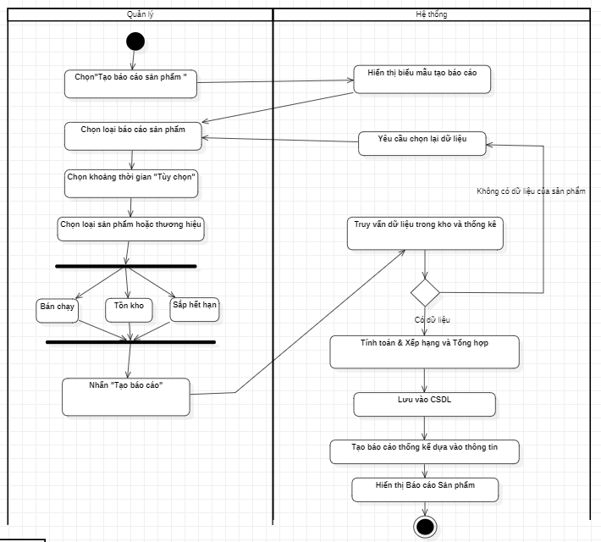

Biểu đồ tuần tự chức năng Tạo báo cáo sản phẩm
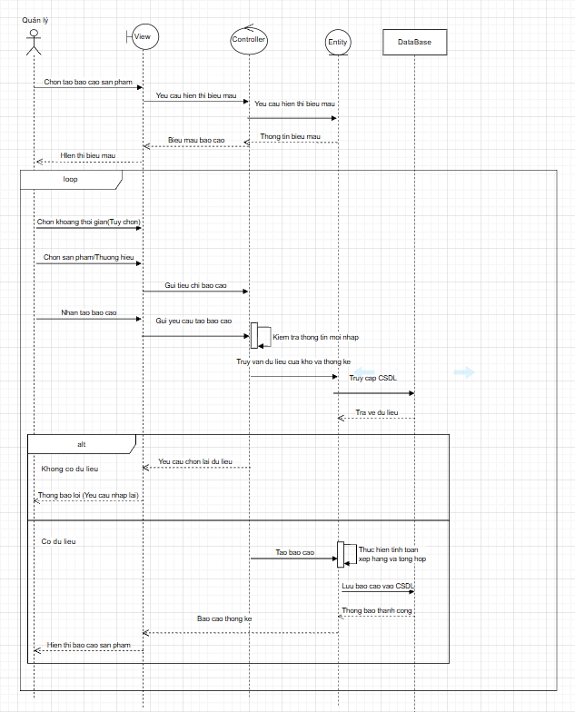

Đặc tả chức năng Xóa báo cáo
Tên UC | Xóa báo cáo.
Actor | Quản lý
Mô tả UC | Quản lý có quyền xóa một báo cáo đã được tạo và lưu trữ trong hệ thống.
Tiền điều kiện | - Quản lý đã đăng nhập thành công vào hệ thống.  - Báo cáo cần xóa đã tồn tại trong hệ thống.  - Quản lý có quyền xóa báo cáo.
Luồng sự kiện chính | - Quản lý chọn chức năng "Xóa báo cáo".  - Hệ thống hiển thị danh sách báo cáo đã được tạo trước đó.  - Quản lý chọn vào báo cáo cần xóa.  - Hệ thống hiện thị các nhãn mục tin của báo cáo được chọn.  - Quản lý chọn hành động: "Xóa nhãn mục" hoặc "Hủy bỏ".  - Nếu chọn "Xóa nhãn mục", hệ thống quay trở lại trang danh sách báo cáo và thực hiện xóa.  - Nếu chọn "Hủy bỏ", Hệ thống hủy thao tác và quay lại danh sách báo cáo.  - Hệ thống cập nhật CSDL, xóa báo cáo khỏi hệ thống.
Luồng sự kiện phụ | - Nếu Quản lý chọn "Hủy bỏ" trong hộp thoại xác nhận, hệ thống hủy thao tác xóa và quay lại danh sách báo cáo, không thực hiện thay đổi nào.  - Nếu báo cáo không thể xóa do vi phạm ràng buộc dữ liệu (ví dụ: báo cáo đang được sử dụng hoặc tham chiếu bởi các bản ghi khác), hệ thống hiển thị thông báo lỗi cụ thể và không thực hiện xóa.  - Nếu có lỗi kết nối cơ sở dữ liệu trong quá trình xóa, hệ thống hiển thị thông báo lỗi và đề xuất Quản lý thử lại sau.  - Nếu không tìm thấy báo cáo cần xóa trong hệ thống, hệ thống hiển thị thông báo "Báo cáo không tồn tại" và quay lại danh sách báo cáo.
Biểu đồ hoạt động chức năng Xóa báo cáo
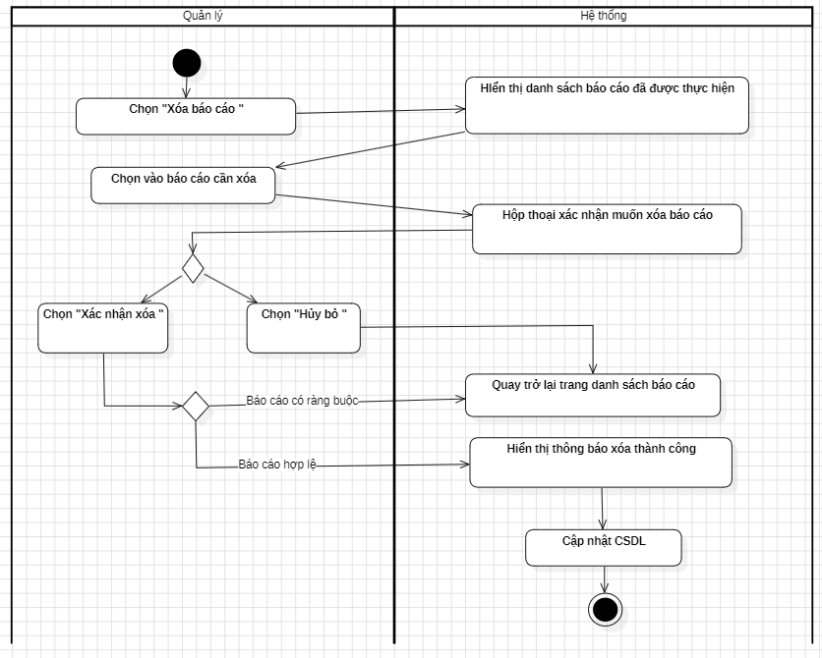

Biểu đồ tuần tự chức năng Xóa báo cáo
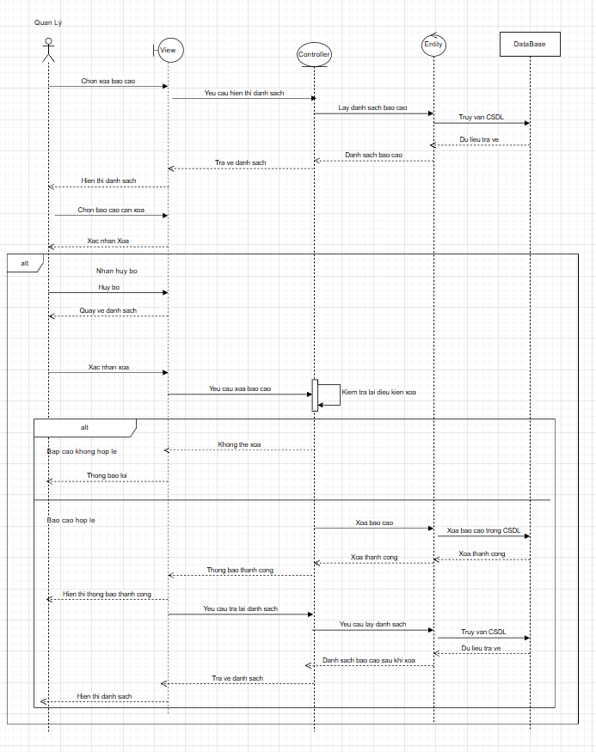

Đặc tả chức năng Xem báo cáo
Tên UC | Xem báo cáo.
Actor | Quản lý
Mô tả UC | Quản lý có quyền xem chi tiết nội dung của các báo cáo đã được tạo và lưu trữ trong hệ thống.
Tiền điều kiện | - Quản lý đã đăng nhập thành công vào hệ thống.  - Có ít nhất một báo cáo đã được tạo và lưu trữ trong cơ sở dữ liệu.  - Quản lý có quyền truy cập và xem báo cáo.
Luồng sự kiện chính | - Quản lý chọn chức năng "Xem báo cáo".  - Hệ thống hiển thị danh sách báo cáo hiện có.  - Quản lý chọn loại báo cáo muốn xem (có thể lựa chọn: Báo cáo sản phẩm hoặc Báo cáo doanh thu).  - Hệ thống lọc và truyền thông tin theo loại báo cáo đã chọn.  - Hệ thống kiểm tra thông tin báo cáo có tồn tại trong hệ thống.  - Nếu thông tin hợp lệ, hệ thống hiển thị danh sách các báo cáo thuộc loại đã chọn.  - Quản lý chọn vào một báo cáo cụ thể để xem chi tiết.  - Hệ thống hiển thị chi tiết nội dung báo cáo cho Quản lý..
Luồng sự kiện phụ | - Nếu không có báo cáo nào thuộc loại đã chọn, hệ thống hiển thị thông báo "Không có báo cáo" và đề xuất Quản lý chọn loại báo cáo khác hoặc tạo báo cáo mới.  - Nếu thông tin lọc không hợp lệ hoặc bị lỗi, hệ thống hiển thị thông báo lỗi và yêu cầu Quản lý thử lại.  - Nếu có lỗi kết nối cơ sở dữ liệu khi truy xuất thông tin báo cáo, hệ thống hiển thị thông báo lỗi và đề xuất Quản lý thử lại sau.  - Nếu báo cáo được chọn không còn tồn tại (đã bị xóa), hệ thống hiển thị thông báo "Báo cáo không tồn tại" và quay lại danh sách báo cáo.

Biểu đồ hoạt động chức năng Xem báo cáo
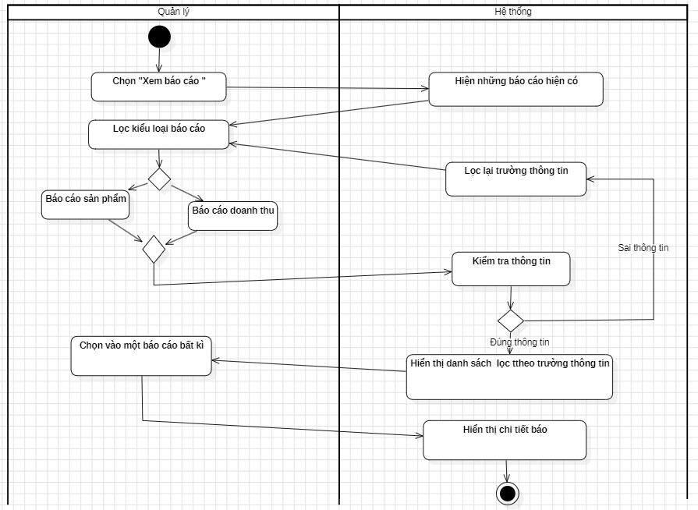

Biểu đồ tuần tự chức năng Xem báo cáo
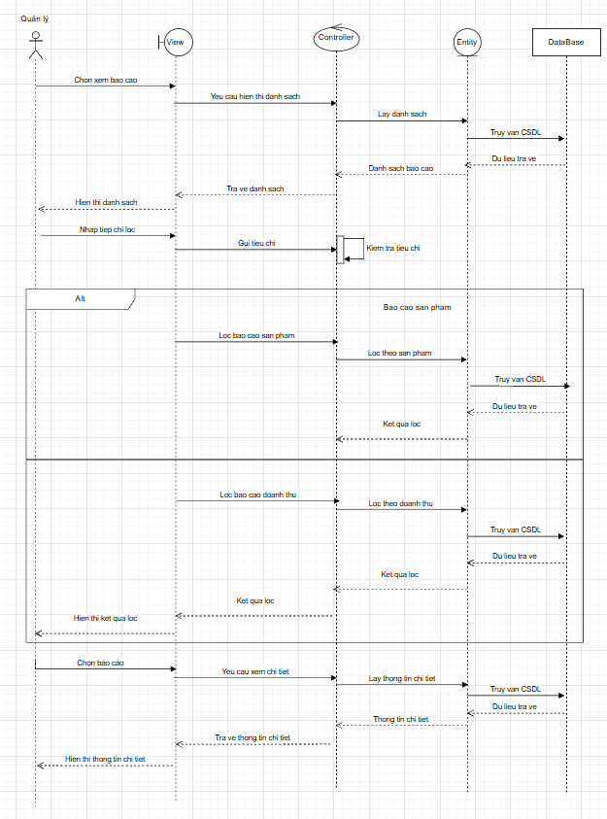

2.1.2.2. Nhân viên
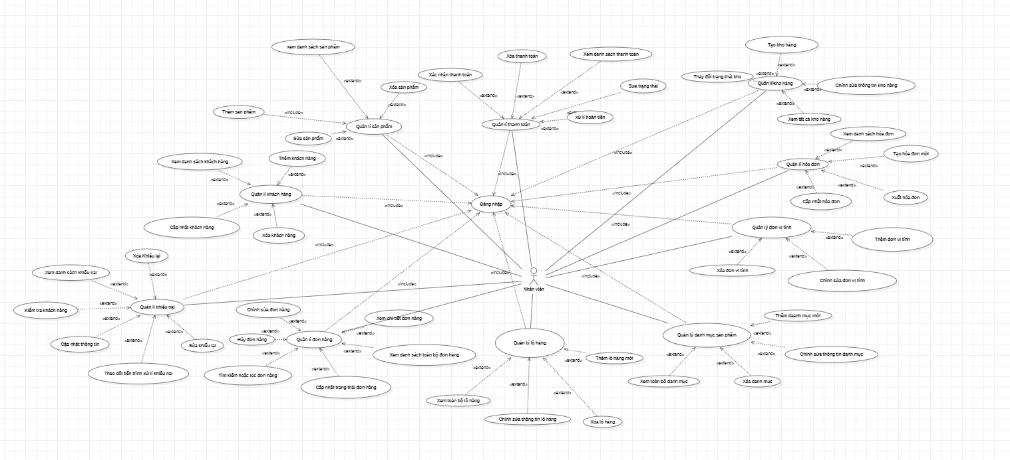
Hình 2.7. Use Case Nhân viên

a. Use Case Quản lý sản phẩm
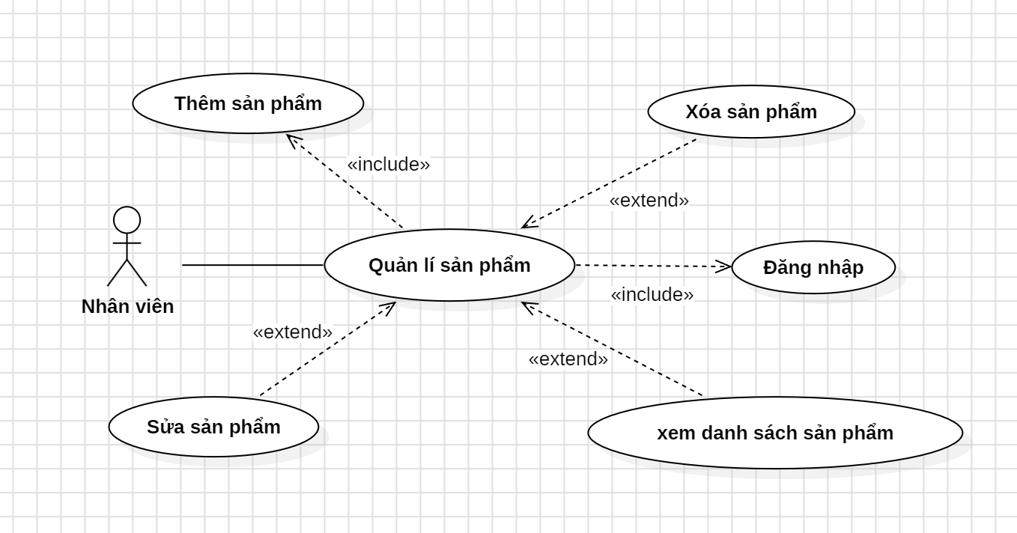
Hình 2.8. Use Case Quản lý sản phẩm

*Đặc tả chức năng Xem danh sách sản phẩm
Mục | Mô tả
Tên UC | Xem danh sách sản phẩm
Actor | Nhân viên
Mô tả UC | Hiển thị danh sách các sản phẩm đang có trong hệ thống để Nhân viên theo dõi.
Tiền điều kiện | Nhân viên đang ở màn hình Quản lí sản phẩm.
Hậu điều kiện | Danh sách sản phẩm được hiển thị theo dữ liệu hiện tại trong CSDL.
Luồng sự kiện chính | - Nhân viên chọn chức năng Xem danh sách sản phẩm.  Hệ thống truy vấn CSDL.  - Hệ thống hiển thị danh sách sản phẩm (mã, tên, giá, số lượng tồn, trạng thái,…).
Luồng sự kiện phụ Ngoại lệ | - Không có sản phẩm: CSDL không có bản ghi sản phẩm → hiển thị bảng rỗng và thông báo “Không có sản phẩm nào”.  - Lỗi truy vấn dữ liệu: Hệ thống báo lỗi và đề nghị Nhân viên thử lại sau.

Biểu đồ hoạt động chức năng Xem danh sách sản phẩm
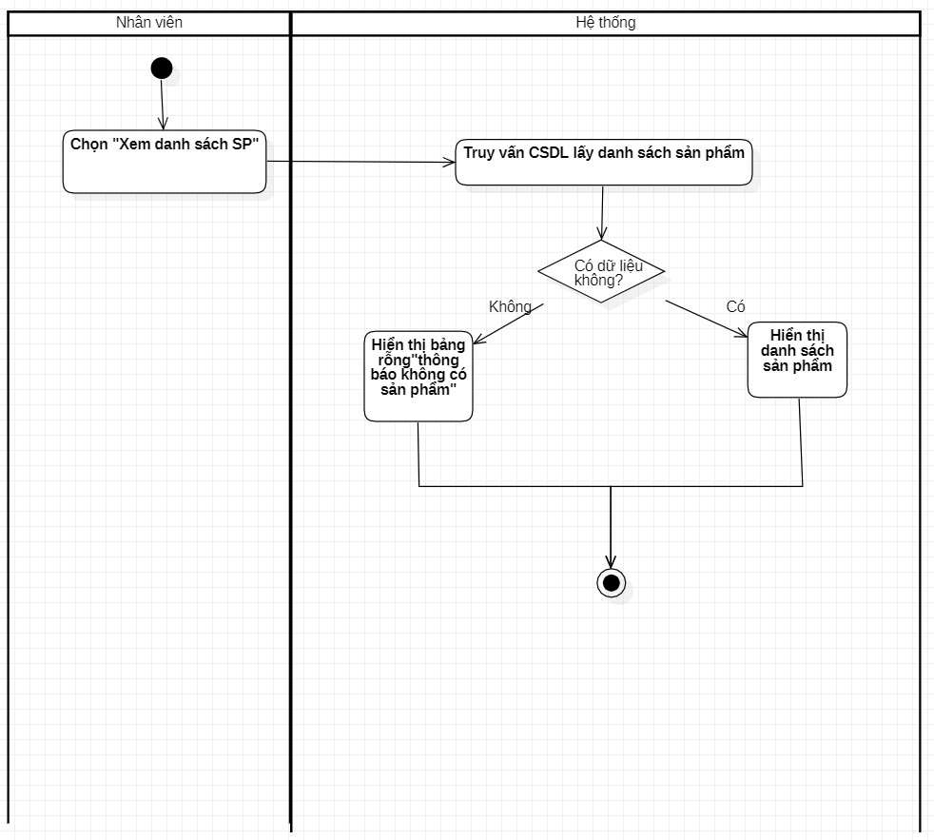

Biểu đồ tuần tự chức năng Xem danh sách sản phẩm
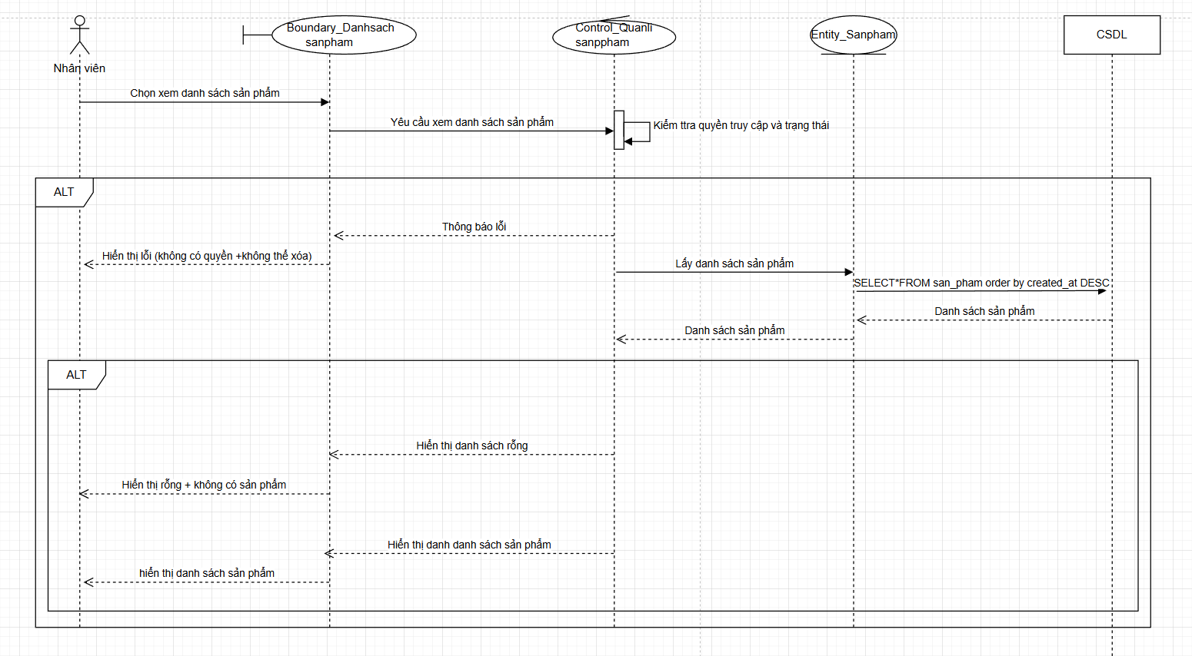
*Đặc tả chức năng Thêm sản phẩm
Mục | Mô tả
Tên UC | Thêm sản phẩm
Actor | Nhân viên
Mô tả UC | Nhân viên tạo mới một sản phẩm trong hệ thống bằng cách nhập thông tin và lưu lại.
Tiền điều kiện | Nhân viên đã vào màn hình Quản lí sản phẩm.
Hậu điều kiện | Sản phẩm mới được lưu vào CSDL, xuất hiện trong danh sách sản phẩm.
Luồng sự kiện chính | - Nhân viên chọn Thêm sản phẩm.  - Hệ thống hiển thị form nhập thông tin (mã, tên, loại, giá, số lượng, hạn sử dụng…).  - Nhân viên nhập đầy đủ thông tin.  - Nhân viên nhấn Lưu.  - Hệ thống kiểm tra tính hợp lệ của dữ liệu.  - Nếu hợp lệ, hệ thống lưu vào CSDL và thông báo “Thêm sản phẩm thành công”, quay lại danh sách.
Luồng sự kiện phụ / Ngoại lệ | - Thiếu thông tin bắt buộc: Trống mã/tên/giá… → hệ thống báo lỗi và yêu cầu nhập bổ sung.  - Trùng mã sản phẩm: Mã đã tồn tại trong CSDL → báo “Mã sản phẩm đã tồn tại”, không lưu.  - Dữ liệu không hợp lệ: Giá âm, ngày hết hạn nhỏ hơn ngày hiện tại… → báo lỗi và yêu cầu chỉnh sửa.  - Nhân viên hủy: Nhấn Hủy → hệ thống không lưu dữ liệu, quay lại danh sách sản phẩm.

Biểu đồ hoạt động chức năng Thêm sản phẩm
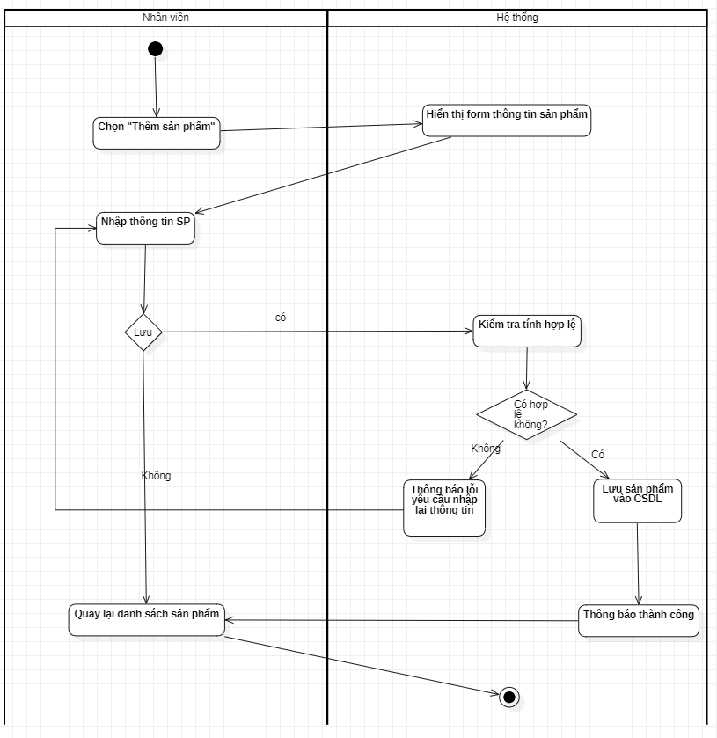

Biểu đồ tuần tự chức năng Thêm sản phẩm
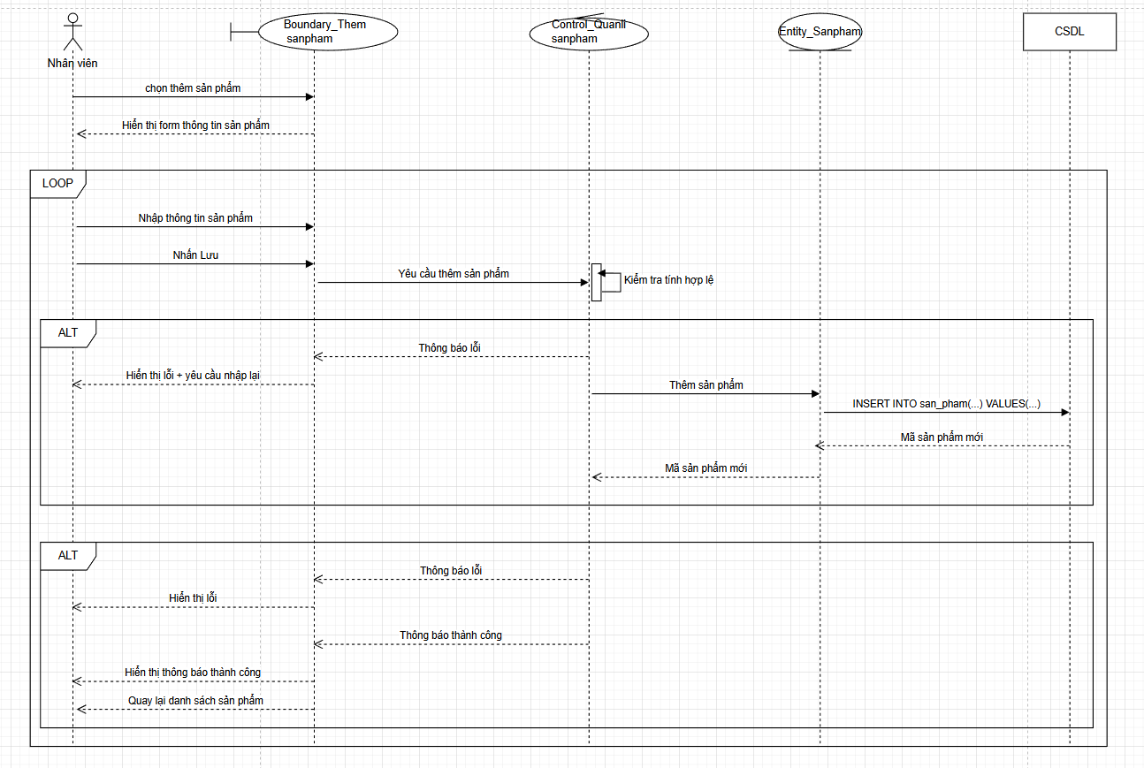
*Đặc tả chức năng Sửa sản phẩm
Mục | Mô tả
Tên UC | Sửa sản phẩm
Actor | Nhân viên
Mô tả UC | Nhân viên chỉnh sửa thông tin của một sản phẩm đã tồn tại trong hệ thống.
Tiền điều kiện | Sản phẩm cần sửa tồn tại; Nhân viên đang ở màn hình danh sách sản phẩm.
Hậu điều kiện | Thông tin sản phẩm được cập nhật trong CSDL.
Luồng sự kiện chính | - Nhân viên tìm đến sản phẩm cần sửa trong danh sách.  - Nhân viên chọn chức năng Sửa.  - Hệ thống hiển thị form với thông tin sản phẩm hiện tại.  - Nhân viên sửa các trường thông tin cần thiết.  - Nhân viên nhấn Lưu.  - Hệ thống kiểm tra dữ liệu.  - Nếu hợp lệ, hệ thống cập nhật CSDL và thông báo “Cập nhật sản phẩm thành công”.
Luồng sự kiện phụ, Ngoại lệ | - Dữ liệu sửa không hợp lệ: Trống trường bắt buộc, giá âm… → hệ thống báo lỗi và yêu cầu sửa lại.  - Nhân viên hủy: Nhấn Hủy → không lưu thay đổi, quay lại danh sách với dữ liệu cũ.
Biểu đồ hoạt động chức năng Sửa sản phẩm
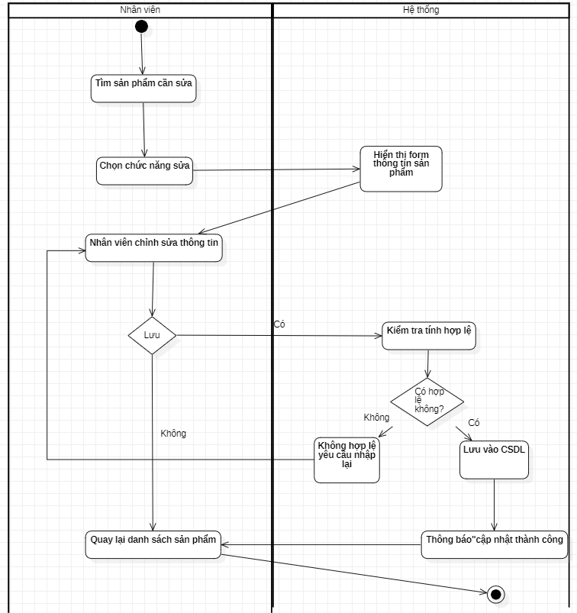

Biểu đồ tuần tự chức năng Sửa sản phẩm
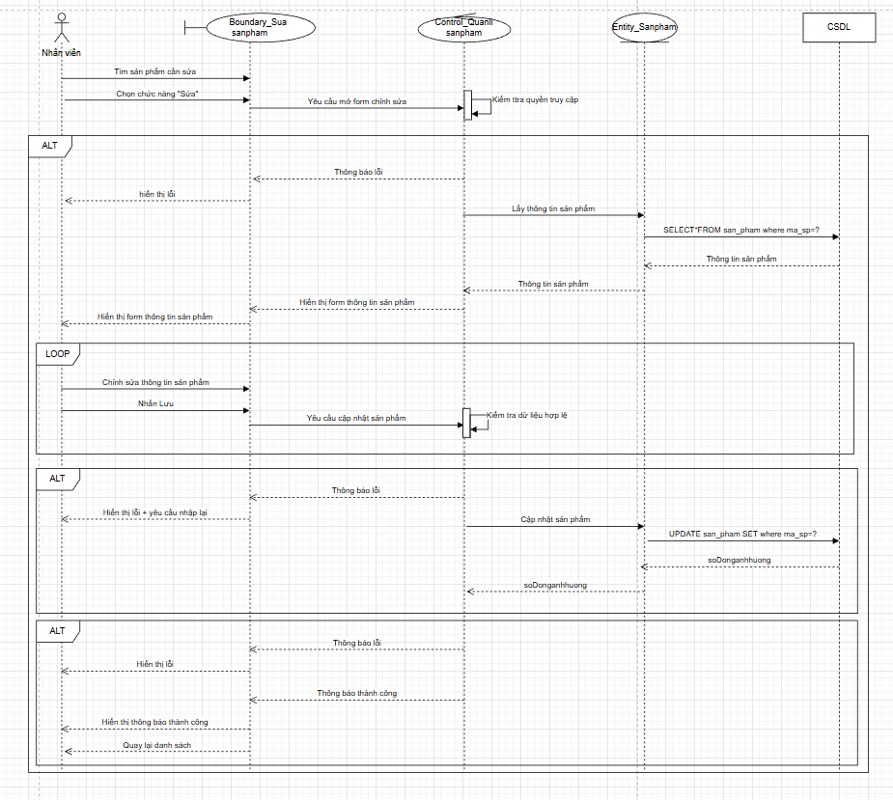
*Đặc tả chức năng Xóa sản phẩm
Mục | Mô tả
Tên UC | Xóa sản phẩm
Actor | Nhân viên
Mô tả UC | Nhân viên xóa hoặc đánh dấu ngừng kinh doanh một sản phẩm không còn sử dụng.
Tiền điều kiện | Sản phẩm cần xóa tồn tại; Nhân viên có quyền xóa; đang ở màn hình danh sách sản phẩm.
Hậu điều kiện | Sản phẩm bị xóa khỏi danh sách (hoặc chuyển trạng thái “Ngừng kinh doanh”) trong CSDL.
Luồng sự kiện chính | - Nhân viên chọn sản phẩm cần xóa trong danh sách.  - Nhân viên nhấn nút Xóa.  - Hệ thống hiển thị hộp thoại xác nhận.  - Nhân viên chọn Đồng ý.  - Hệ thống xóa/đổi trạng thái sản phẩm trong CSDL.  - Hệ thống thông báo “Xóa sản phẩm thành công” và cập nhật lại danh sách.
Luồng sự kiện phụ Ngoại lệ | - Hủy xóa: Ở bước 4, Nhân viên chọn Hủy → hệ thống không thay đổi dữ liệu.  - Không cho phép xóa do ràng buộc: Sản phẩm đã nằm trong các hóa đơn/phiếu xuất → hệ thống không cho xóa vật lý mà chỉ cho phép chuyển sang trạng thái “Ngừng kinh doanh” và hiển thị thông báo phù hợp.

Biểu đồ hoạt động chức năng Xóa sản phẩm
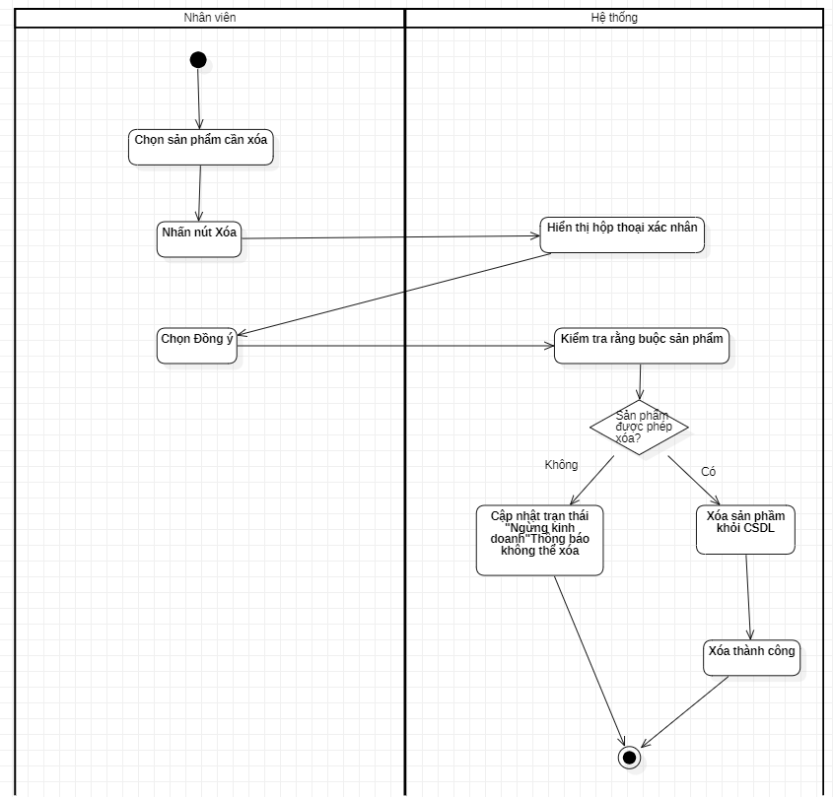

Biểu đồ tuần tự chức năng Xóa sản phẩm
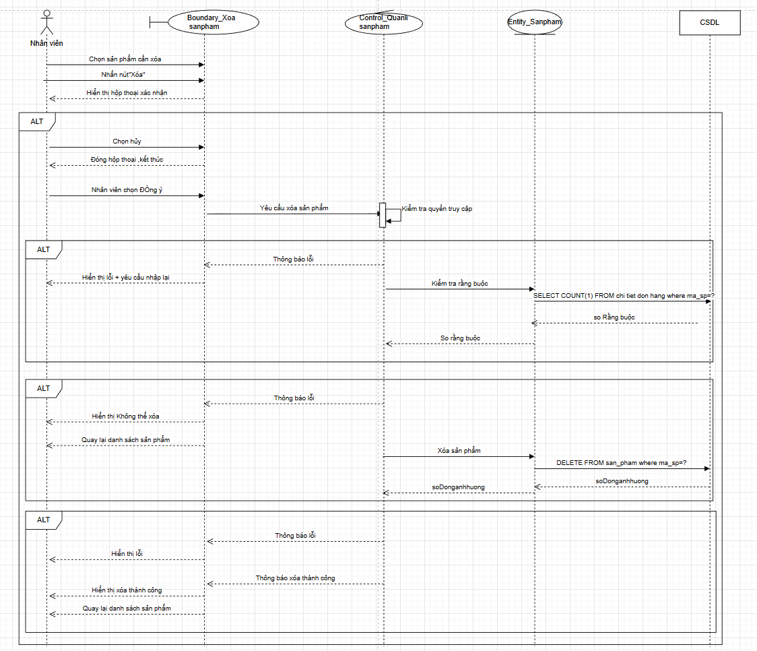

b. Use Case Quản lý kho hàng
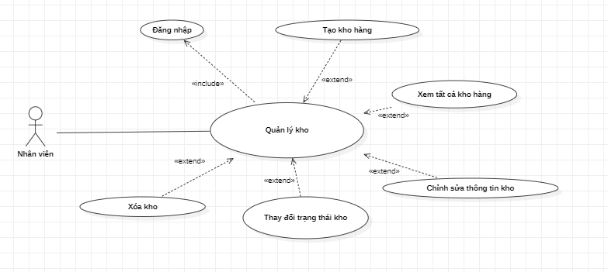
Hình 2.9. Use Case Quản lý kho
*Đặc tả chức năng Tạo kho hàng
Mục | Mô tả
Tên UC | Tạo kho hàng mới
Actor | Nhân viên
Mô tả UC | Tạo mới một kho hàng với các thông tin cơ bản.
Tiền điều kiện | Nhân viên đã đăng nhập và đã được phân quyền
Hậu điều kiện | Kho hàng mới được lưu vào hệ thống.
Luồng sự kiện chính | - Nhân viên chọn "Tạo kho mới  - Hệ thống hiển thị form nhập liệu  - Nhân viên nhập thông tin  - Nhân viên xác nhận  - Hệ thống kiểm tra dữ liệu  - Hiển thị thông báo "Cập nhật thành công"
Ngoại lệ | - Thiếu dữ liệu bắt buộc → báo lỗi  - Tên kho trùng → không cho tạo.

Biểu đồ hoạt động chức năng tạo kho hàng
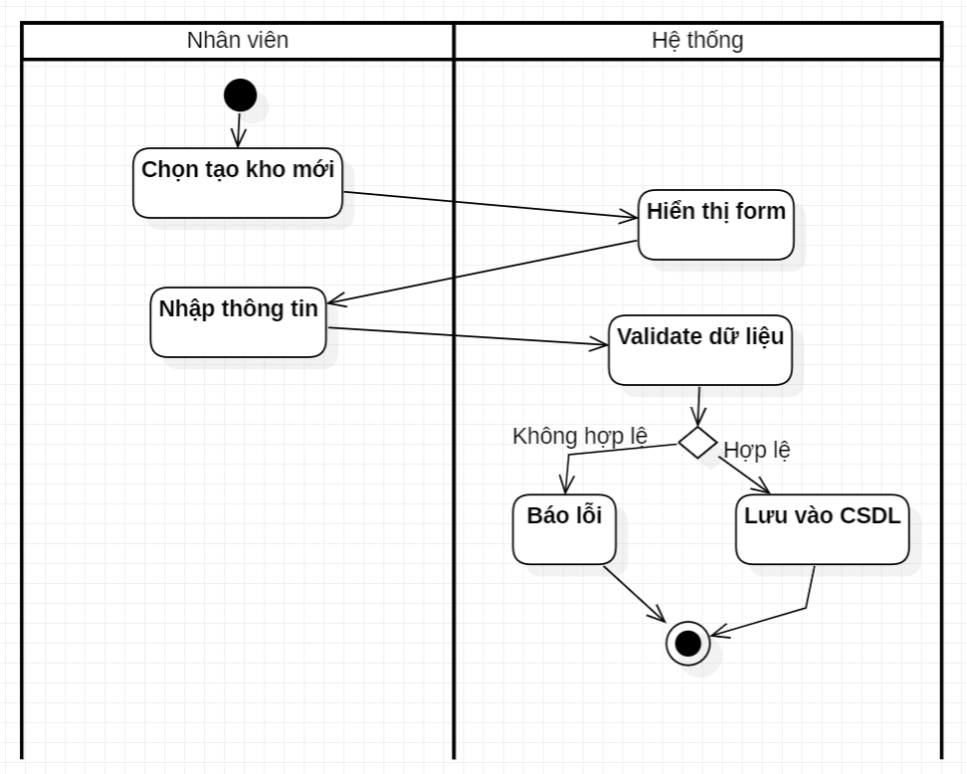

Biểu đồ tuần tự chức năng tạo kho hàng
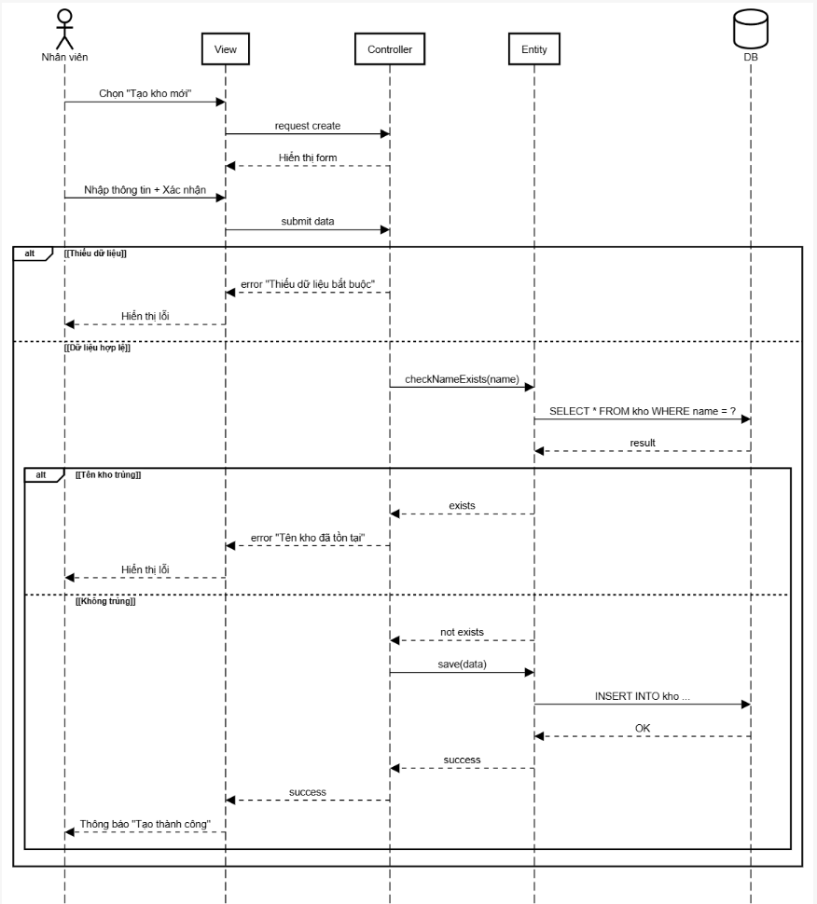
*Đặc tả chức năng chỉnh sửa thông tin kho
Mục | Mô tả
Tên UC | Chỉnh sửa thông tin kho hàng.
Actor | Nhân viên
Mô tả UC | Nhân viên chỉnh sửa thông tin kho hàng
Tiền điều kiện | Kho tồn tại, nhân viên được cấp quyền chỉnh sửa
Hậu điều kiện | Thông tin kho được cập nhật.
Luồng sự kiện chính | - Quản trị viên chọn kho  - Chọn “Cập nhật”  - Sửa thông tin  - Nhấn lưu  - Hệ thống validate và update
Ngoại lệ | - Kho không tồn tại  - Dữ liệu không hợp lệ

Biểu đồ hoạt động chức năng sửa thông tin kho
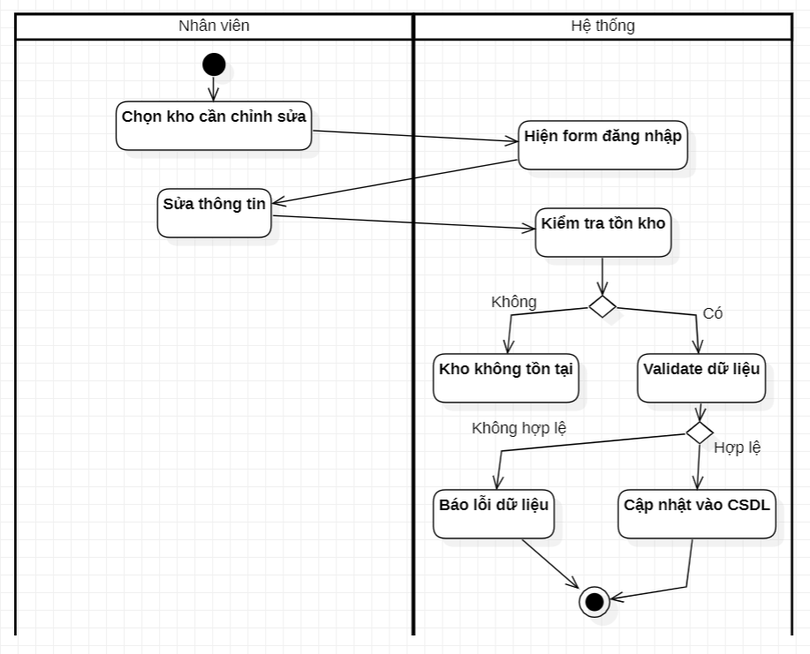

Biểu đồ tuần tự chức năng sửa thông tin kho
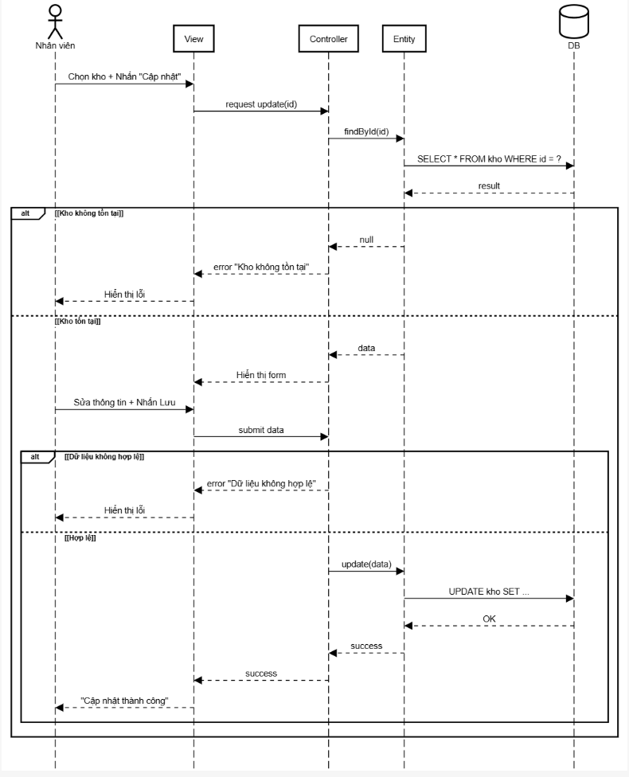

*Đặc tả chức năng Xóa kho
Mục | Mô tả
Tên UC | Xóa kho
Actor | Nhân viên
Mô tả UC | Xóa kho hàng khỏi hệ thống.
Tiền điều kiện | Nhân viên đã đăng nhập hệ thống và được cấp quyền
Hậu điều kiện | Kho bị xóa hoặc không còn hoạt động.
Luồng sự kiện chính | - Quản trị viên chọn khoChọn “Xóa”  - Xác nhận  - Hệ thống thực hiện xóa
Ngoại lệ | - Kho đang chứa hàng hoặc có dữ liệu liên quan → không cho xóa  - Gợi ý chuyển trạng thái INACTIVE

Biểu đồ hoạt động chức năng xóa kho
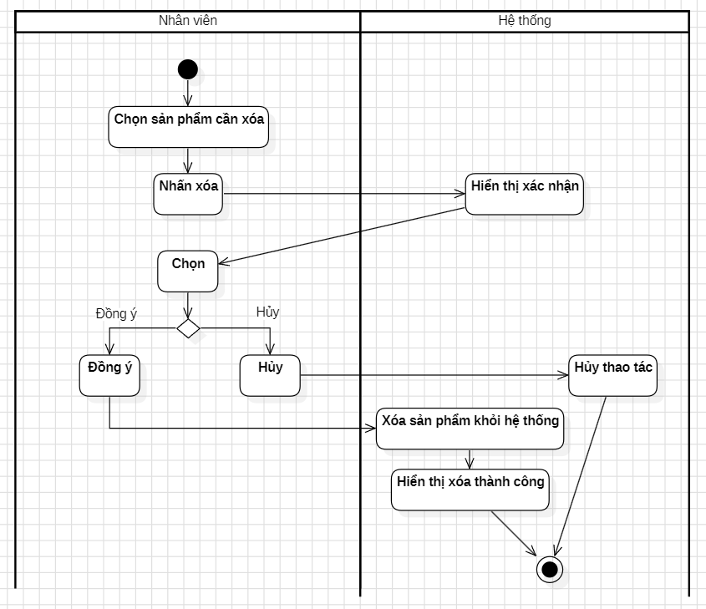

Biểu đồ tuần tự chức năng xóa kho
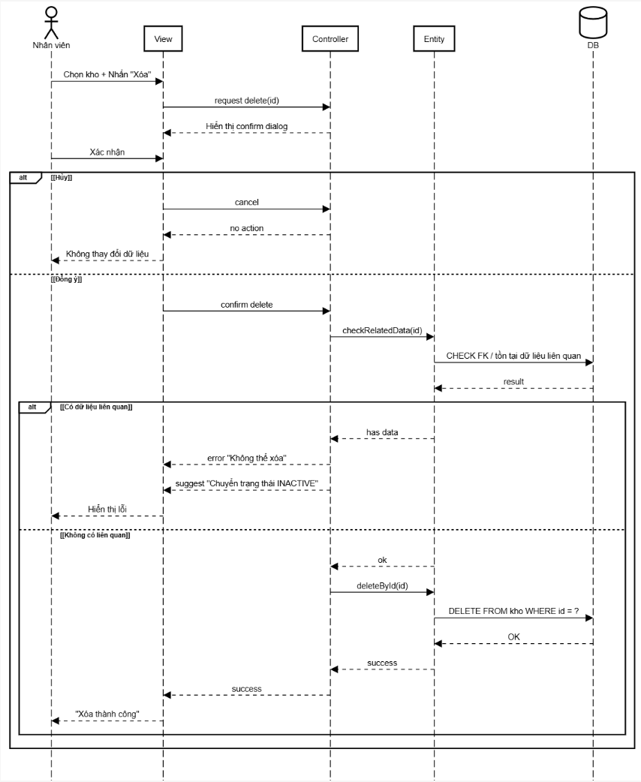
Đặc tả chức năng Xem danh sách kho hàng
Mục | Mô tả
Tên UC | Xem danh sách kho hàng
Actor | Nhân viên
Mô tả | Nhân viên xem danh sách toàn bộ kho hàng trong hệ thống để phục vụ quản lý và tra cứu thông tin.
Tiền điều kiện | Nhân viên đã đăng nhập vào hệ thống và được cho phép xem,
Hậu điều kiện | Hiển thị danh sách đầy đủ để nhân viên thao tác.
Luồng chính | - Nhân viên chọn Xem danh sách kho hàng.  - Hệ thống truy vấn dữ liệu.  - Hiển thị danh sách khách hàng.
Ngoại lệ | Không có kho hàng nào → hiển thị bảng rỗng.
Biểu đồ hoạt động chức năng Xem danh sách kho hàng
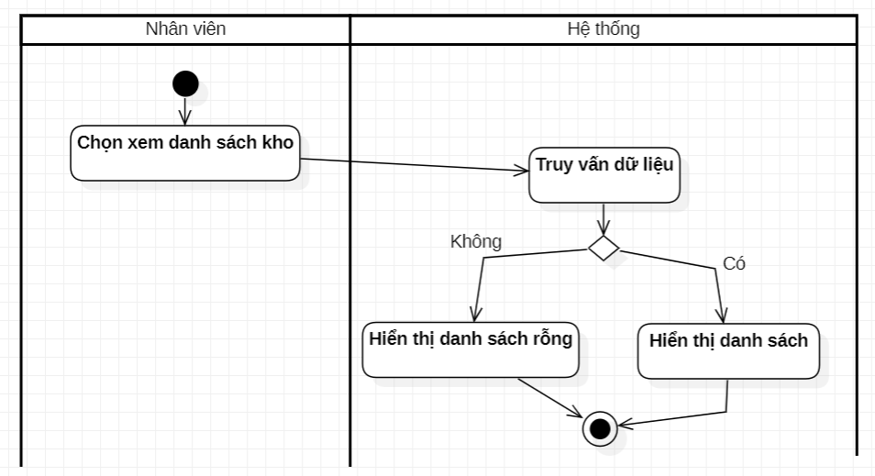
Biểu đồ tuần tự chức năng Xem danh sách kho hàng
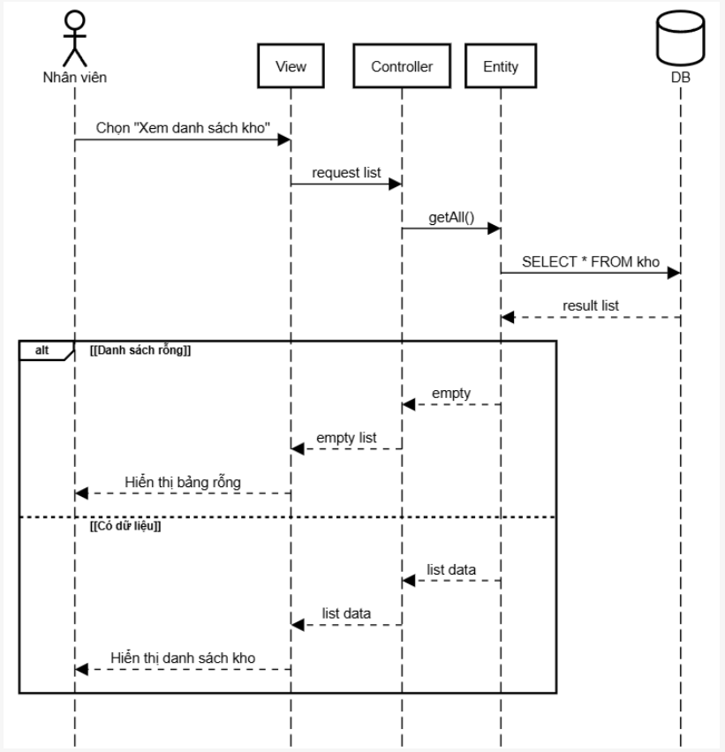

c. Use Case Quản lý đơn hàng
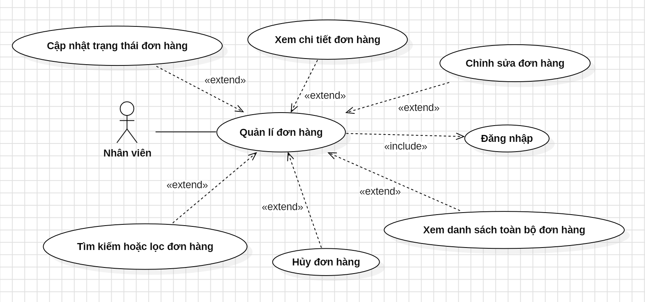
Hình 2.10. Use Case Quản lý đơn hàng
*Đặc tả chức năng Xem danh sách toàn bộ đơn hàng
Mục | Mô tả
Tên UC | Xem danh sách toàn bộ đơn hàng
Actor | Nhân viên
Mô tả UC | Hiển thị danh sách tất cả đơn hàng theo thời gian gần nhất hoặc theo trạng thái.
Tiền điều kiện | Có dữ liệu đơn hàng trong hệ thống.
Hậu điều kiện | Danh sách đơn hàng hiển thị thành công để nhân viên thao tác.
Luồng sự kiện chính | - Nhân viên chọn Xem danh sách toàn bộ đơn hàng.  - Hệ thống truy vấn dữ liệu.  - Hệ thống hiển thị danh sách đơn hàng: mã đơn, tên khách hàng, tổng tiền, trạng thái, ngày tạo…
Ngoại lệ | Không có đơn hàng → hiển thị bảng rỗng + thông báo “Chưa có đơn hàng nào”.

Biểu đồ hoạt động chức năng Xem danh sách toàn bộ đơn hàng
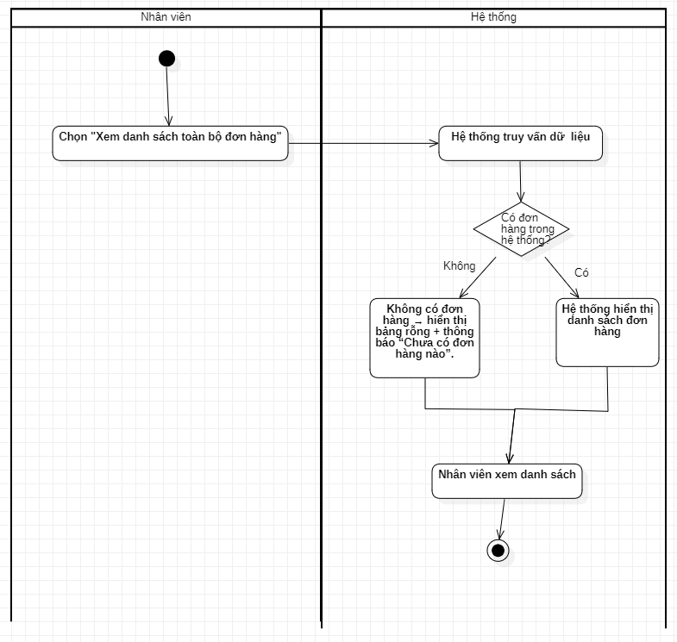

Biểu đồ tuần tự chức năng Xem danh sách toàn bộ đơn hàng
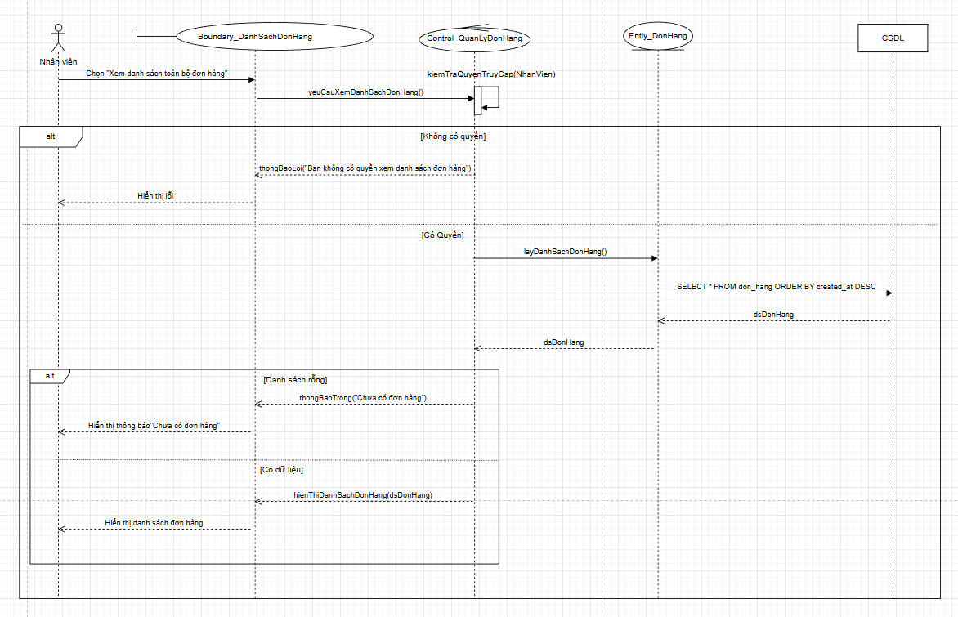
*Đặc tả chức năng Tìm kiếm hoặc lọc đơn hàng
Mục | Mô tả
Tên UC | Tìm kiếm hoặc lọc đơn hàng
Actor | Nhân viên
Mô tả UC | Nhân viên tìm đơn hàng theo mã đơn, tên khách, ngày tạo, tổng tiền, trạng thái,…
Tiền điều kiện | Đã vào màn hình quản lí đơn hàng.
Hậu điều kiện | Kết quả tìm kiếm được hiển thị.
Luồng sự kiện chính | - Nhân viên chọn Tìm kiếm/Lọc đơn hàng.  - Nhập thông tin lọc: mã đơn, trạng thái, ngày tạo, tên khách hàng,…  - Nhấn Tìm kiếm.  - Hệ thống hiển thị danh sách đơn hàng phù hợp.
Ngoại lệ | - Không có đơn phù hợp → hiển thị “Không tìm thấy đơn hàng phù hợp”.  - Dữ liệu lọc sai định dạng (vd: nhập ký tự vào trường ngày tháng).
Biểu đồ hoạt động chức năng Tìm kiếm hoặc lọc đơn hàng
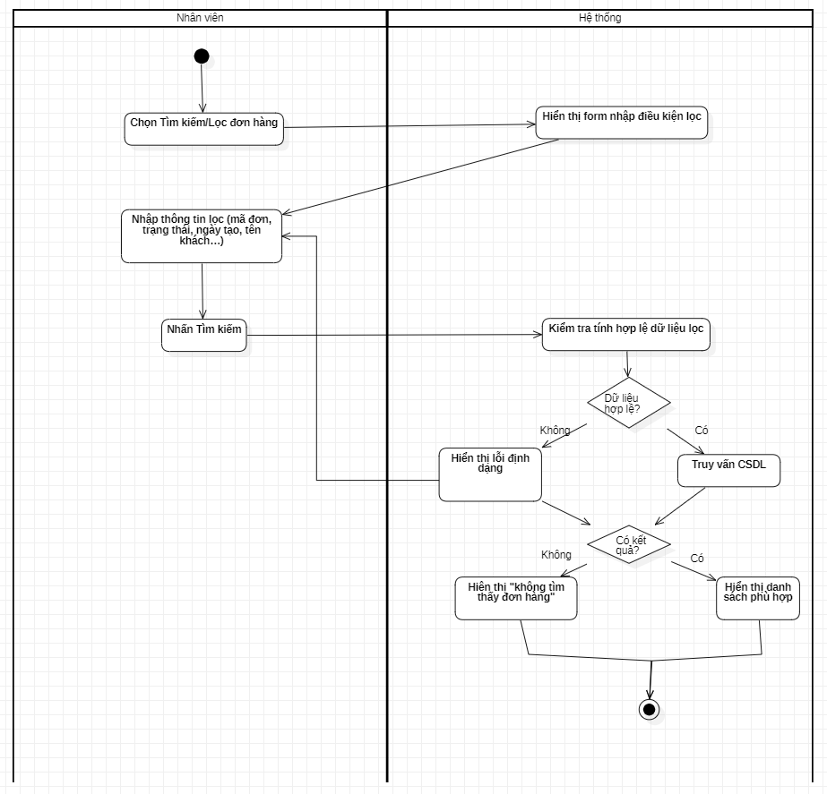

Biểu đồ tuần tự chức năng Tìm kiếm hoặc lọc đơn hàng
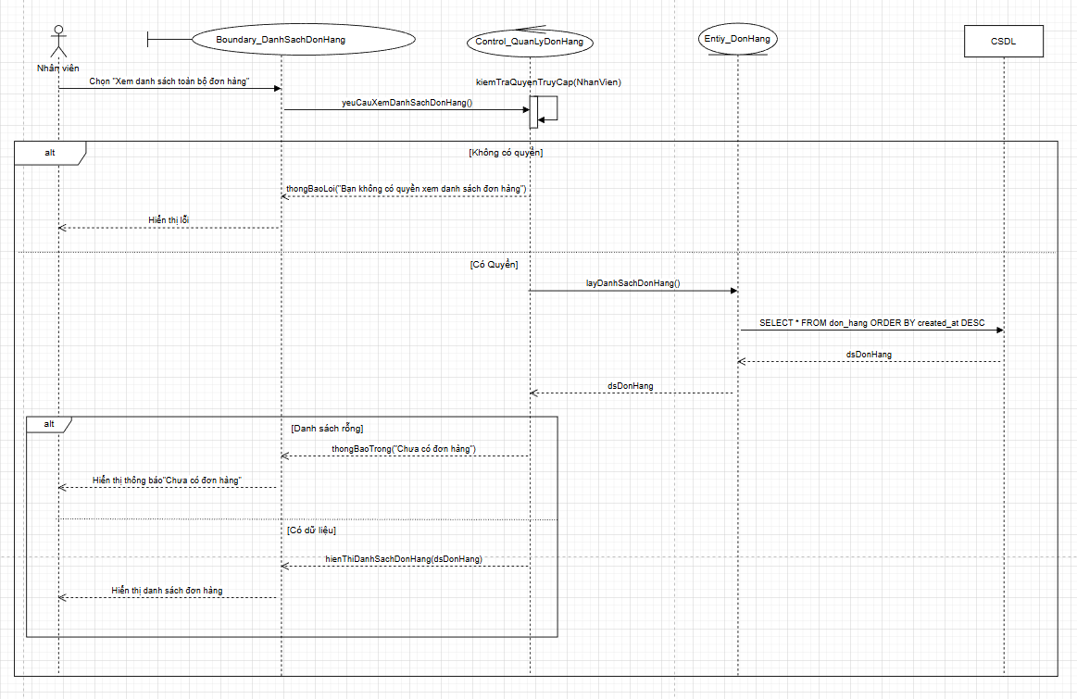

*Đặc tả chức năng Xem chi tiết đơn hàng
Mục | Mô tả
Tên UC | Xem chi tiết đơn hàng
Actor | Nhân viên
Mô tả UC | Nhân viên xem đầy đủ thông tin đơn hàng: sản phẩm, số lượng, giá, khách hàng, trạng thái, lịch sử cập nhật, phương thức thanh toán, địa chỉ giao…
Tiền điều kiện | Đơn hàng tồn tại trong hệ thống.
Hậu điều kiện | Hiển thị chi tiết đơn hàng đầy đủ.
Luồng sự kiện chính | - Nhân viên chọn 1 đơn hàng từ danh sách.  - Nhấn Xem chi tiết.  - Hệ thống hiển thị thông tin chi tiết của đơn hàng.
Ngoại lệ | Đơn hàng không tồn tại (trường hợp bị xóa khi nhân viên đang thao tác).
Biểu đồ hoạt động chức năng Xem chi tiết đơn hàng
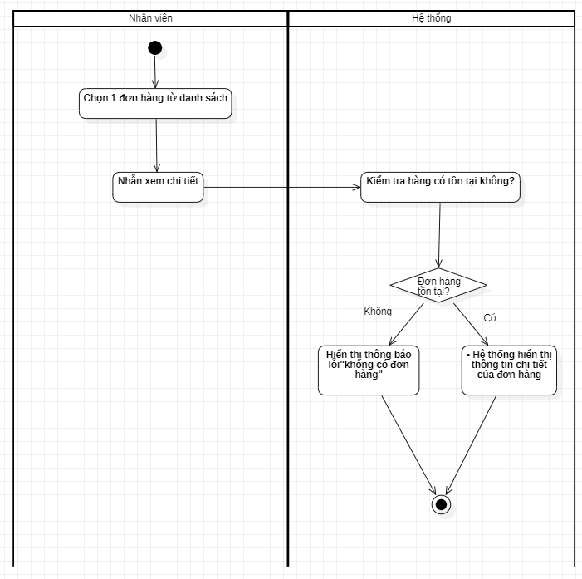
Biểu đồ tuần tự chức năng Xem chi tiết đơn hàng
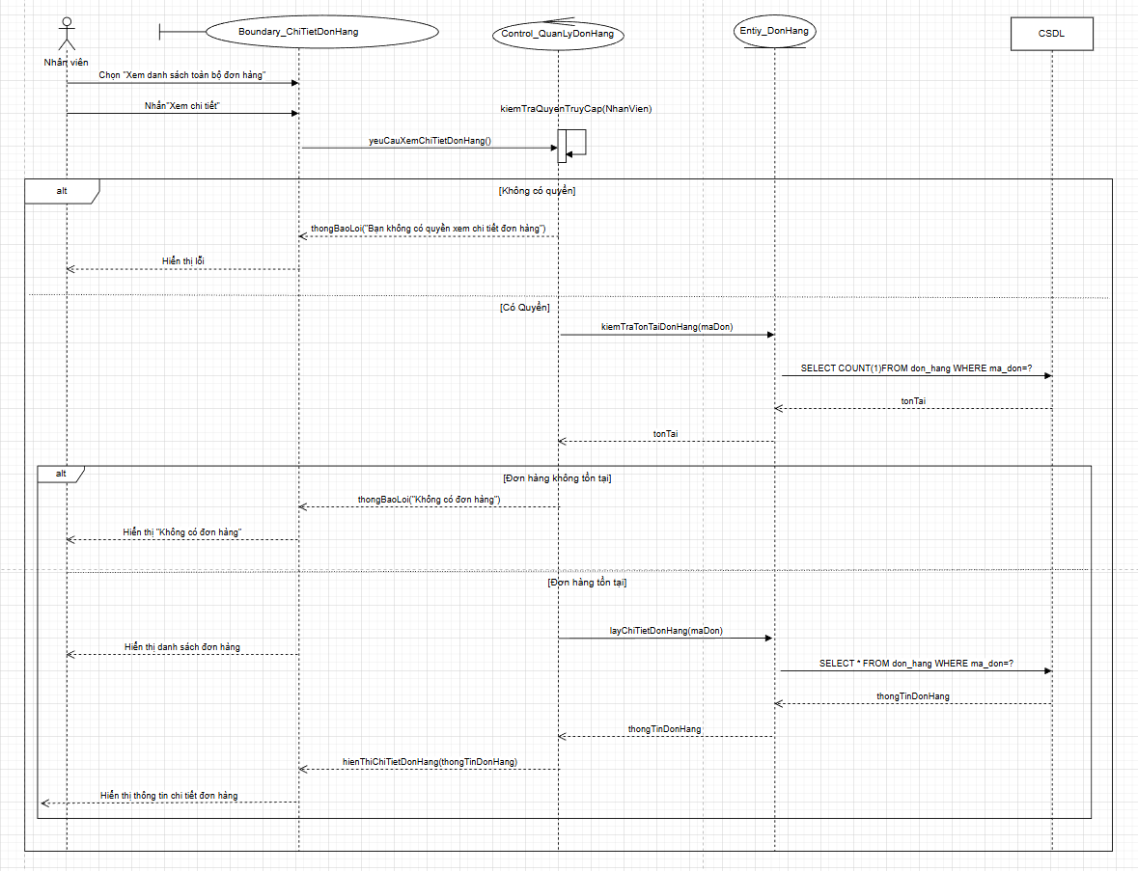

*Đặc tả chức năng Chỉnh sửa đơn hàng
Mục | Mô tả
Tên UC | Chỉnh sửa đơn hàng
Actor | Nhân viên
Mô tả UC | Cho phép chỉnh sửa thông tin như: địa chỉ giao hàng, số điện thoại, ghi chú,… (Không chỉnh sửa sản phẩm đã mua nếu hệ thống không cho phép).
Tiền điều kiện | Đơn hàng đang ở trạng thái được phép chỉnh sửa (vd: chưa giao, chưa xác nhận).
Hậu điều kiện | Dữ liệu đơn hàng được cập nhật.
Luồng sự kiện chính | - Nhân viên chọn đơn hàng → Chỉnh sửa.  - Hệ thống hiển thị form chỉnh sửa.  - Nhân viên thay đổi thông tin.  - Nhấn Lưu.  - Hệ thống kiểm tra → cập nhật CSDL.
Ngoại lệ | - Đơn hàng ở trạng thái không cho phép chỉnh sửa (vd: đã giao, đã hủy.  - Dữ liệu nhập không hợp lệ (ví dụ số điện thoại sai).

Biểu đồ hoạt động chức năng Chỉnh sửa đơn hàng
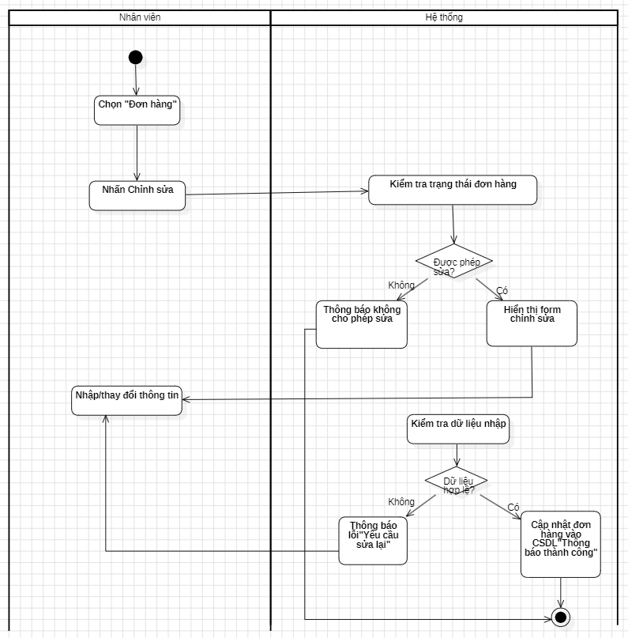
Biểu đồ tuần tự chức năng Chỉnh sửa đơn hàng
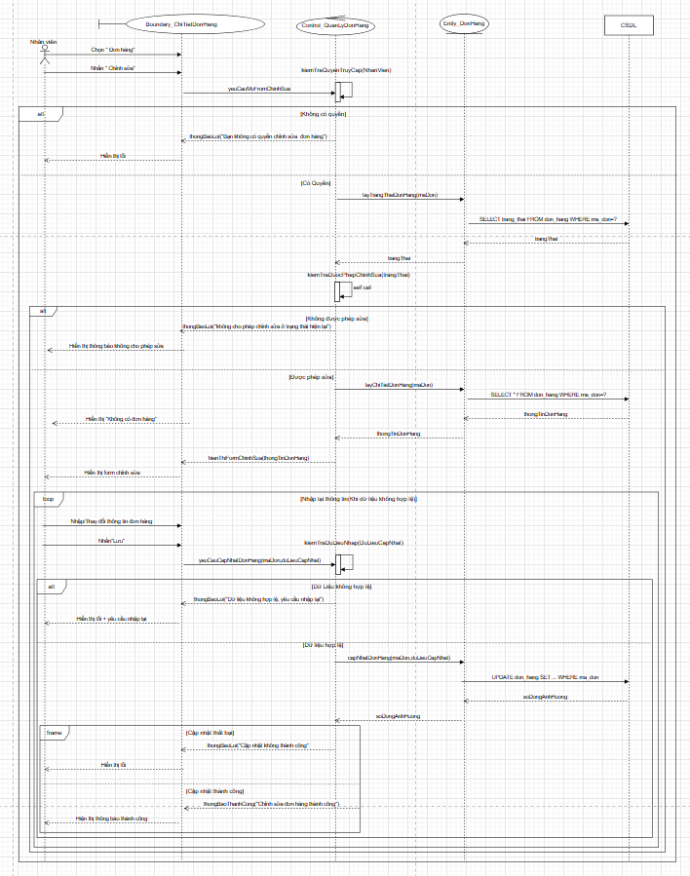
*Đặc tả chức năng Cập nhật trạng thái đơn hàng
Mục | Mô tả
Tên UC | Cập nhật trạng thái đơn hàng
Actor | Nhân viên
Mô tả UC | Nhân viên cập nhật trạng thái: Chờ xác nhận → Đang xử lí → Đang giao → Đã giao hoặc Thất bại.
Tiền điều kiện | Đơn hàng tồn tại và được phép thay đổi trạng thái.
Hậu điều kiện | Trạng thái mới được lưu lại trong hệ thống và hiển thị cho khách hàng.
Luồng sự kiện chính | - Nhân viên chọn đơn hàng.  - Chọn Cập nhật trạng thái  - Chọn trạng thái mới.  - Hệ thống lưu và ghi lịch sử thay đổi.
Ngoại lệ | Trạng thái không hợp lệ (vd: chuyển từ “Đã giao” quay về “Chờ xác nhận”).
Biểu đồ hoạt động chức năng Cập nhật trạng thái đơn hàng
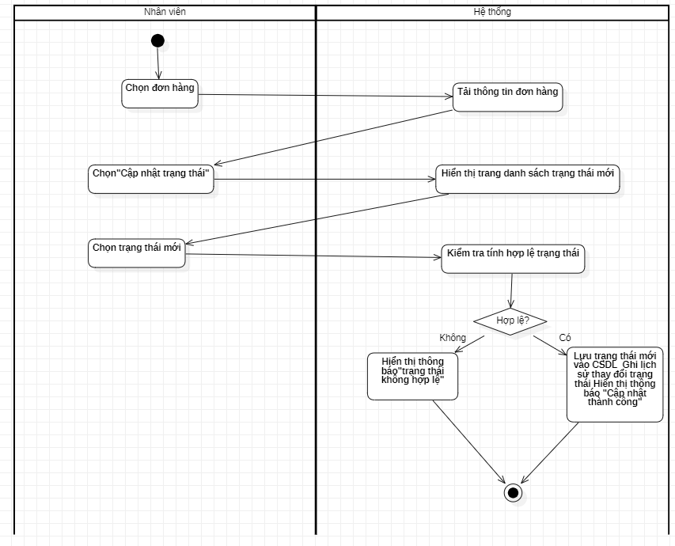
Biểu đồ tuần tự chức năng Cập nhật trạng thái đơn hàng
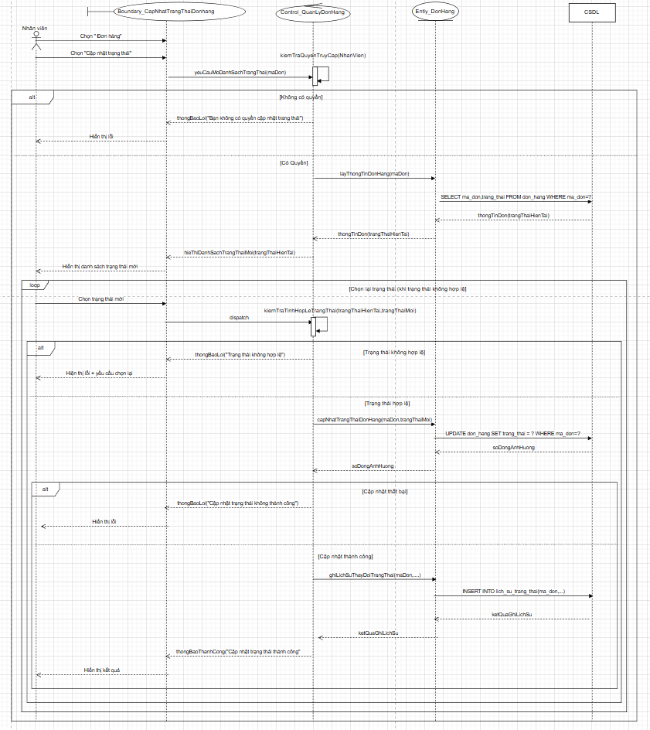
*Đặc tả chức năng Hủy đơn hàng
Mục | Mô tả
Tên UC | Hủy đơn hàng
Actor | Nhân viên
Mô tả UC | Nhân viên hủy đơn hàng khi khách yêu cầu hoặc đơn phát sinh lỗi.
Tiền điều kiện | Đơn hàng chưa giao hoặc chưa chuyển sang trạng thái bị khóa.
Hậu điều kiện | Đơn hàng chuyển về trạng thái Đã hủy và ghi lịch sử.
Luồng sự kiện chính | - Nhân viên chọn đơn hàng.  - Nhấn Hủy đơn hàng.  - Hệ thống hiển thị hộp thoại xác nhận  - Nhân viên chọn Đồng ý.  - Hệ thống cập nhật trạng thái và ghi log.
Ngoại lệ | - Đơn hàng đã giao → không được hủy.  - Nhân viên chọn Hủy thao tác → không thay đổi dữ liệu.
Biểu đồ hoạt động chức năng Hủy đơn hàng
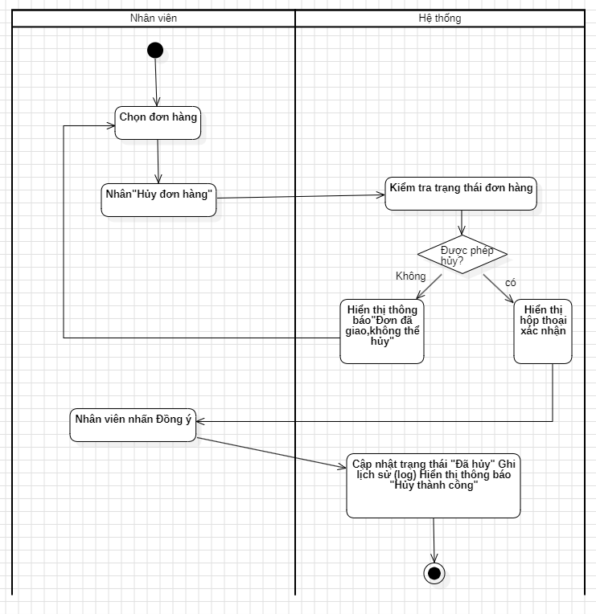
Biểu đồ tuần tự chức năng Hủy đơn hàng
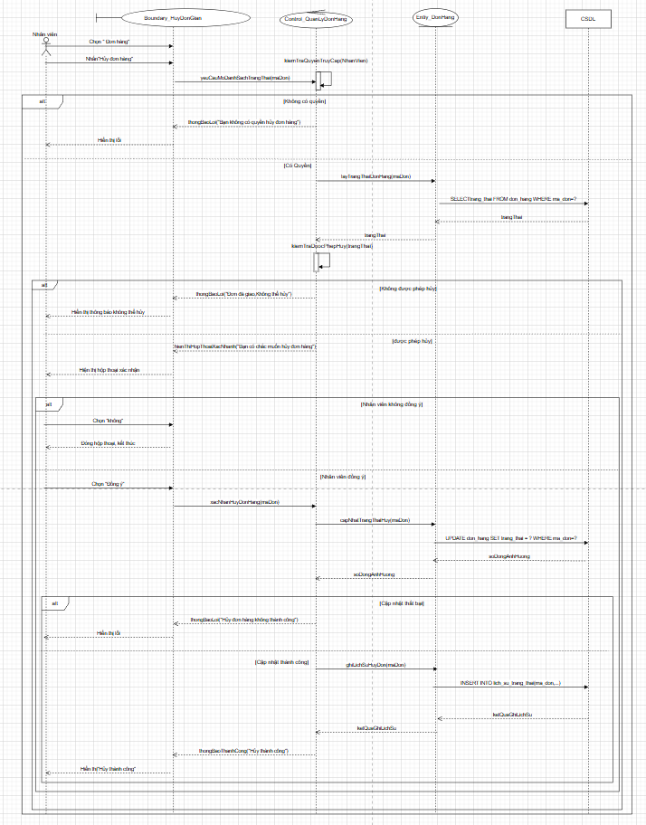

d. Use Case Quản lý khách hàng/đối tác
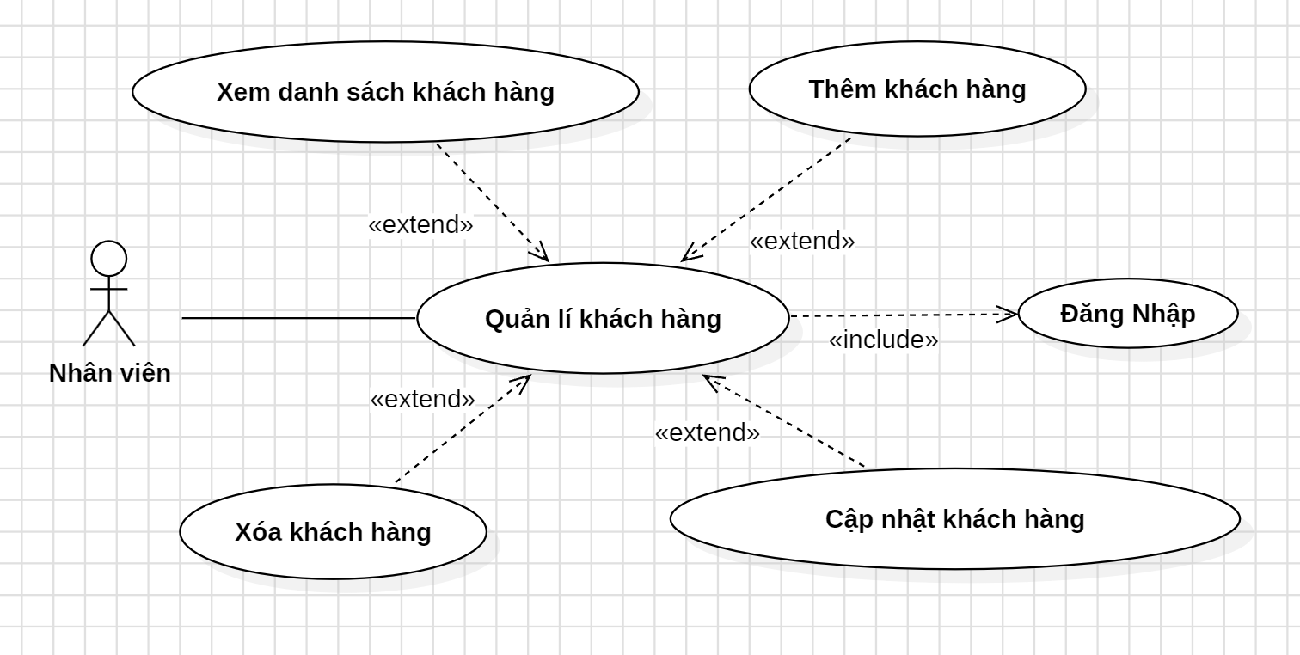
Hình 2.11. Use Case Quản lý khách hàng
*Đặc tả chức năng Xem danh sách khách hàng
Mục | Mô tả
Tên UC | Xem danh sách khách hàng
Actor | Nhân viên
Mô tả | Nhân viên xem danh sách toàn bộ khách hàng trong hệ thống để phục vụ quản lý và tra cứu thông tin.
Tiền điều kiện | Nhân viên đã đăng nhập vào hệ thống.
Hậu điều kiện | Hiển thị danh sách đầy đủ để nhân viên thao tác.
Luồng chính | - Nhân viên chọn Xem danh sách khách hàng.  - Hệ thống truy vấn dữ liệu.  - Hiển thị danh sách khách hàng.
Ngoại lệ | Không có khách hàng nào → hiển thị bảng rỗng.
Biểu đồ hoạt động chức năng Xem danh sách khách hàng
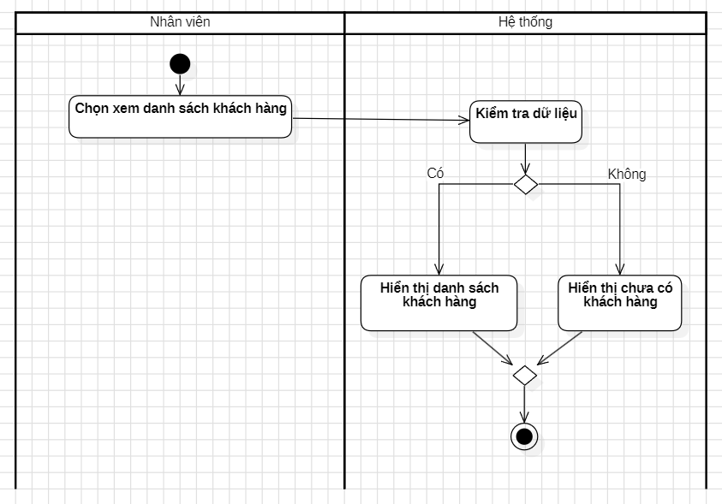
Biểu đồ tuần tự chức năng Xem danh sách khách hàng
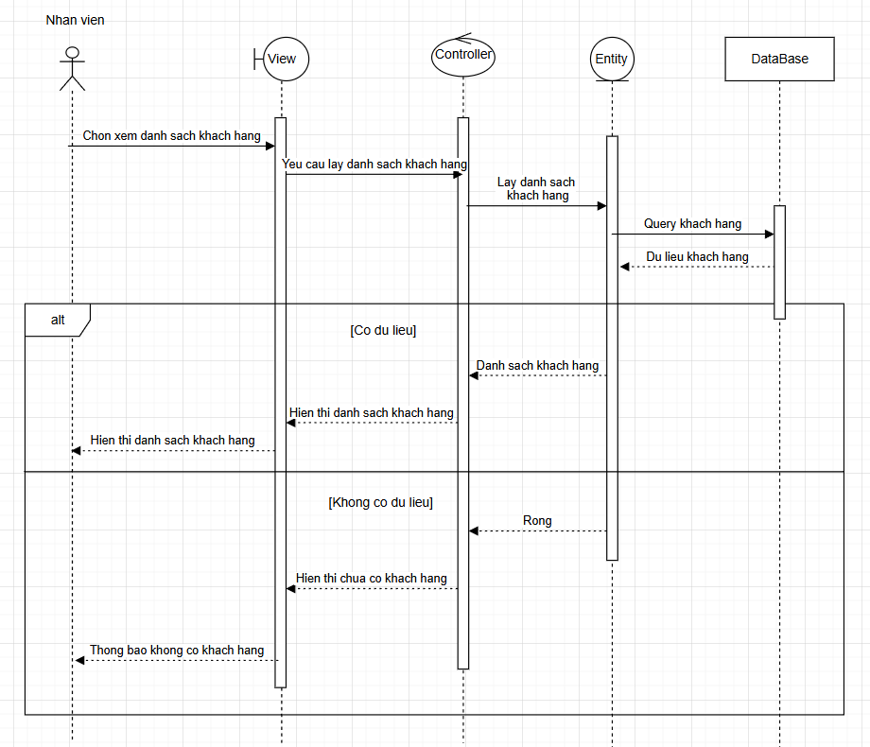
*Đặc tả chức năng Thêm khách hàng
Mục | Mô tả
Tên UC | Thêm khách hàng
Actor | Nhân viên
Mô tả | Nhân viên thêm một khách hàng mới vào hệ thống.
Tiền điều kiện | Khách hàng chưa tồn tại trong hệ thống.
Hậu điều kiện | Thông tin khách hàng mới được lưu vào cơ sở dữ liệu.
Luồng chính | - Nhân viên chọn Thêm khách hàng.  - Hệ thống hiển thị form nhập thông tin.  - Nhân viên nhập thông tin và nhấn Lưu.  - Hệ thống kiểm tra và lưu dữ liệu.  - Lưu khách hàng và thông báo thành công.
Ngoại lệ | Nếu dữ liệu không hợp lệ hoặc đã tồn tại → hệ thống thông báo lỗi và yêu cầu nhập lại.
Biểu đồ hoạt động chức năng Thêm khách hàng
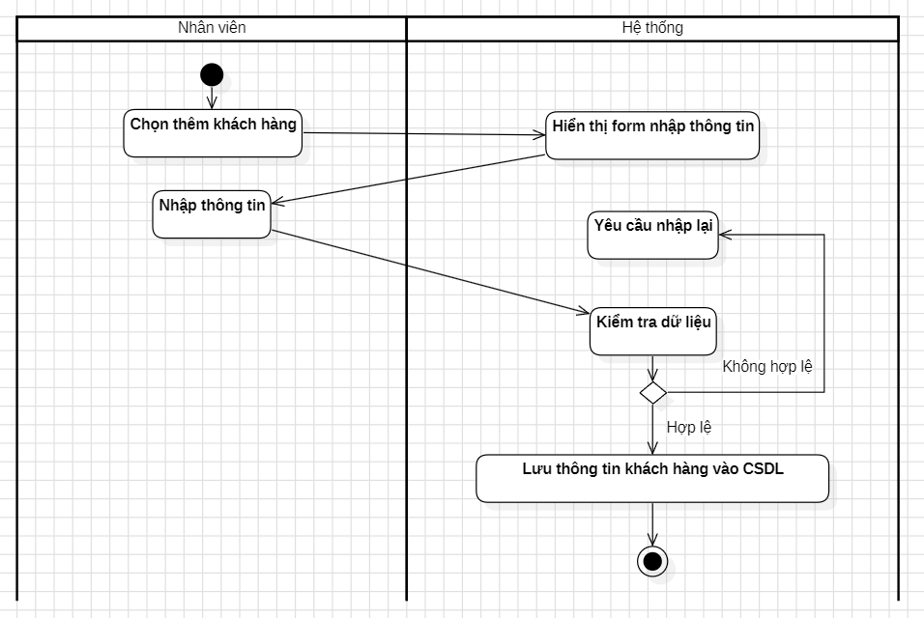
Biểu đồ tuần tự chức năng Thêm khách hàng
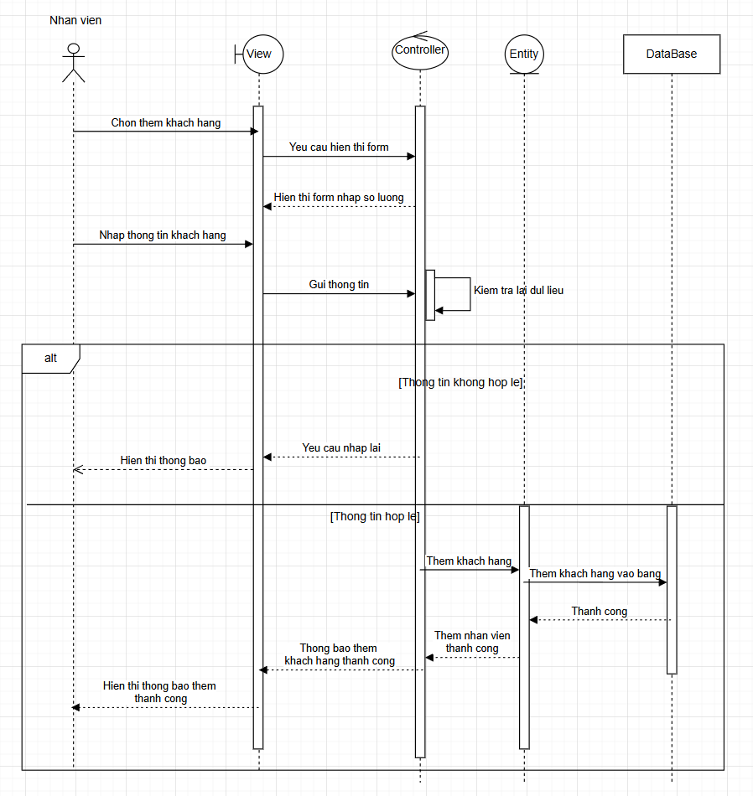
*Đặc tả chức năng Xóa khách hàng
Mục | Mô tả
Tên UC | Xóa khách hàng
Actor | Nhân viên
Mô tả | Nhân viên xóa hoặc ngừng hoạt động một khách hàng trong hệ thống.
Tiền điều kiện | Khách hàng tồn tại và được phép xóa.
Hậu điều kiện | Khách hàng bị xóa.
Luồng chính | - Nhân viên chọn khách hàng cần xóa.  - Nhân viên nhấn Xóa và xác nhận.  - Hệ thống xử lý và thông báo thành công.
Ngoại lệ | - Hủy thao tác → không xóa.  - Có ràng buộc dữ liệu → chỉ chuyển sang Ngừng hoạt động.
Biểu đồ hoạt động chức năng Xóa khách hàng
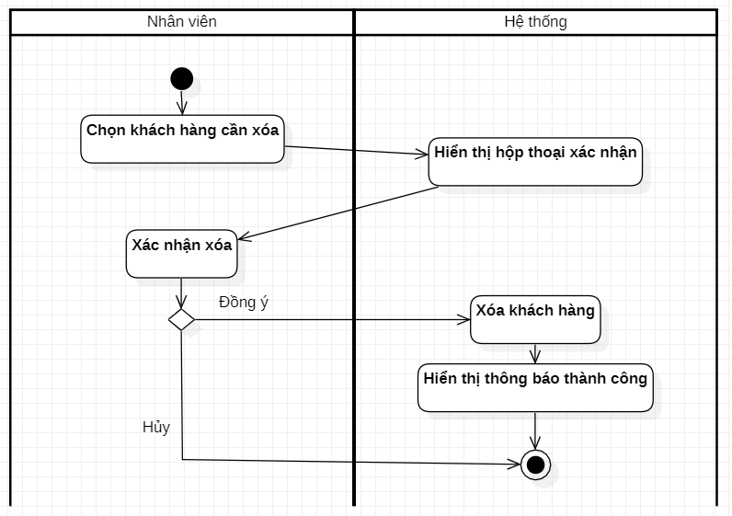
Biểu đồ tuần tự chức năng Xóa khách hàng
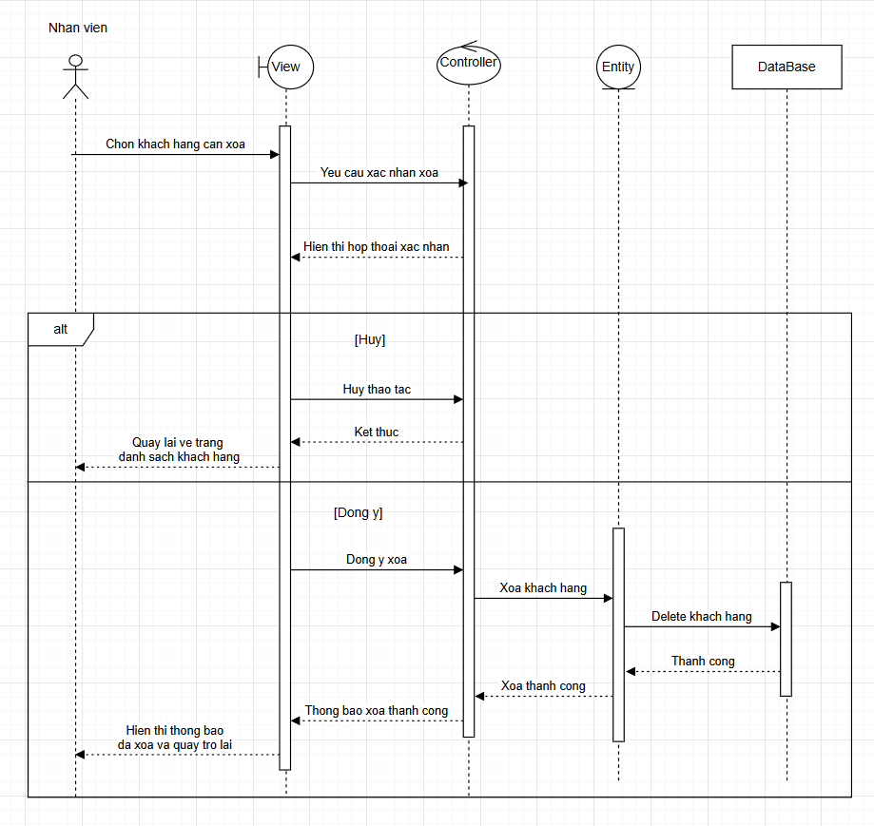
*Đặc tả chức năng Cập nhật khách hàng
Mục | Mô tả
Tên UC | Cập nhật trạng thái khách hàng
Actor | Nhân viên
Mô tả | Nhân viên thay đổi trạng thái của khách hàng trong hệ thống.
Tiền điều kiện | Khách hàng tồn tại trong hệ thống.
Hậu điều kiện | Trạng thái khách hàng được cập nhật trong hệ thống.
Luồng chính | - Nhân viên mở Thông tin khách hàng.  - Chọn Cập nhật trạng thái.  - Chọn trạng thái mới.  - Hệ thống lưu và thông báo thành công.
Ngoại lệ | Trạng thái không hợp lệ → hệ thống thông báo lỗi nhập lại.
Biểu đồ hoạt động chức năng Cập nhật khách hàng
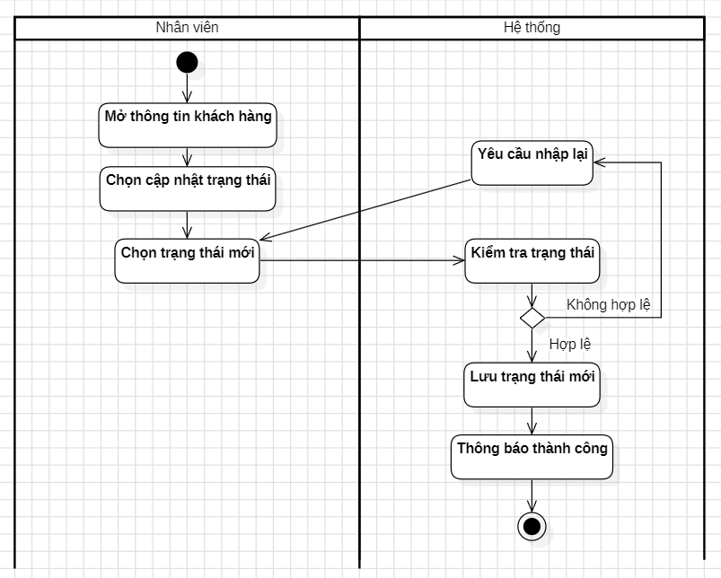
Biểu đồ tuần tự chức năng Cập nhật khách hàng
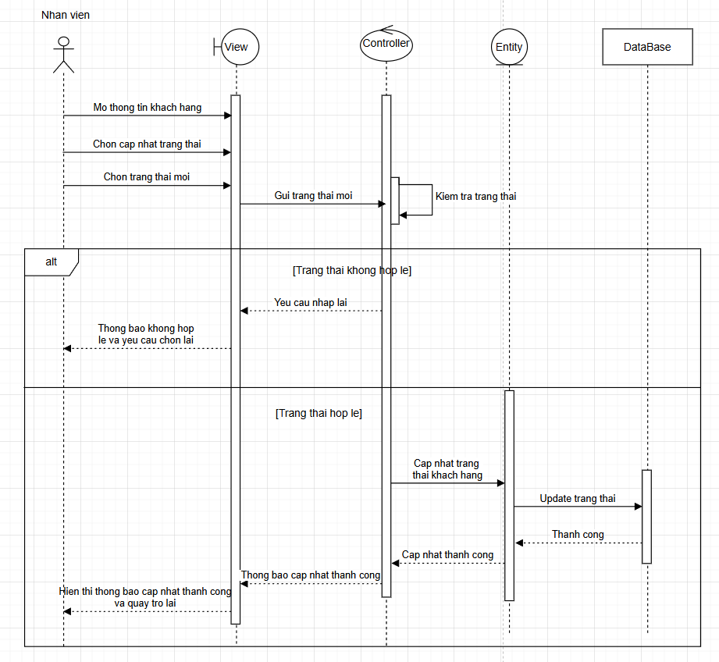

e. Use Case Quản lý nghiệp vụ kho
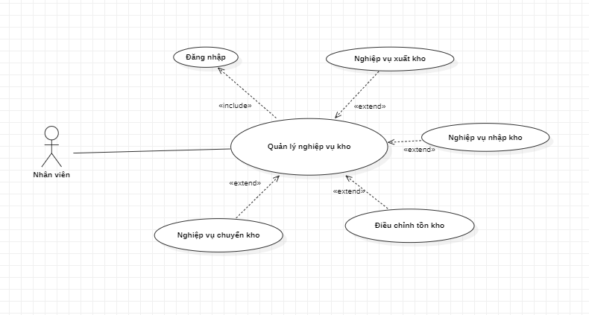
Hình 2.12. Use Case Quản lý nghiệp vụ kho
*Đặc tả chức năng Nghiệp vụ xuất kho
Mục | Mô tả
Tên UC | Nghiệp vụ xuất kho
Actor | Nhân viên kho
Mô tả | Thực hiện quy trình xuất hàng từ đơn bán đến giao hàng
Tiền điều kiện | Đơn bán đã CONFIRMED
Hậu điều kiện | Hàng được xuất, tồn kho được cập nhật
Luồng chính | - Nhân viên chọn đơn bán đã xác nhận  - Hệ thống kiểm tra tồn kho khả dụng  - Hệ thống đặt trước tồn kho (reserve)  - Nhân viên tạo lô xuất hàng  - Hệ thống gợi ý lô theo FIFO  - Nhân viên thực hiện picking  - Hệ thống kiểm tra sản phẩm và số lượng  - Nhân viên đóng gói  - Nhân viên xác nhận xuất hàng  - Hệ thống:  - Giảm tồn kho  - Cập nhật trạng thái đơn  - Ghi nhận lịch sử
Ngoại lệ | - Không đủ tồn kho → không cho xác nhận đơn  - Picking sai → yêu cầu thực hiện lại  - Xuất quá số lượng → từ chối

Biểu đồ hoạt động chức năng nghiệp vụ xuất kho
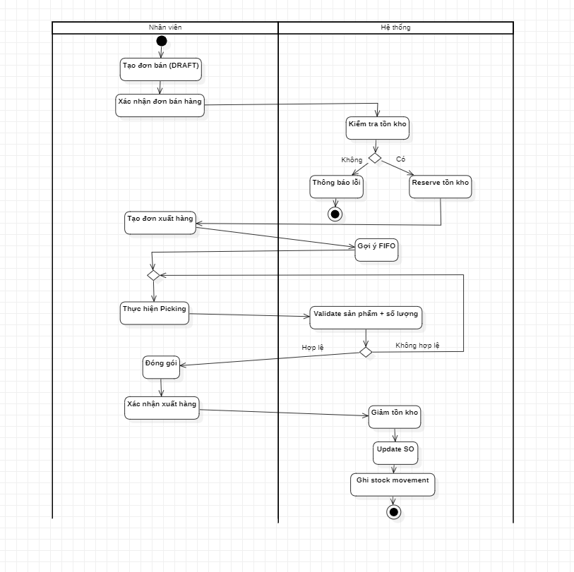 Biểu đồ tuần tự chức năng Nghiệp vụ xuất kho
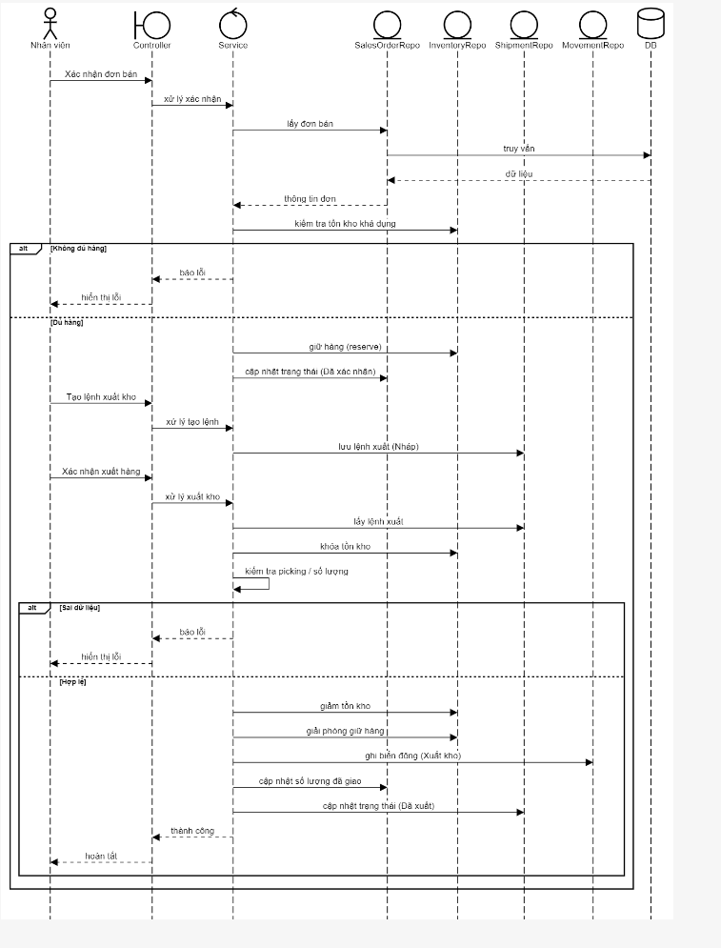

*Đặc tả chức năng nghiệp vụ nhập kho
Mục | Mô tả
Tên UC | Nghiệp vụ nhập kho
Actor | Nhân viên
Mô tả | Nhập hàng từ nhà cung cấp vào hệ thống kho
Tiền điều kiện | Đơn mua đã được tạo.
Hậu điều kiện | Tồn kho được cập nhật, dữ liệu nhận hàng được lưu
Luồng chính | - Nhân viên tạo đơn mua  - Nhân viên xác nhận đơn mua  - Nhân viên tạo biên bản nhận hàng  - Nhập thông tin hàng nhận (sản phẩm, số lượng, vị trí, lô)  - Hệ thống kiểm tra dữ liệu hợp lệ  - Nhân viên xác nhận nhận hàng  - Hệ thống:  Tăng tồn kho  Tạo batch (nếu có)  Cập nhật số lượng đã nhận trong PO
Ngoại lệ | - Dữ liệu không hợp lệ → yêu cầu nhập lại  - Nhận vượt số lượng đặt → từ chối  - PO không tồn tại → báo lỗi.

Biểu đồ hoạt động chức năng Nghiệp vụ nhập kho

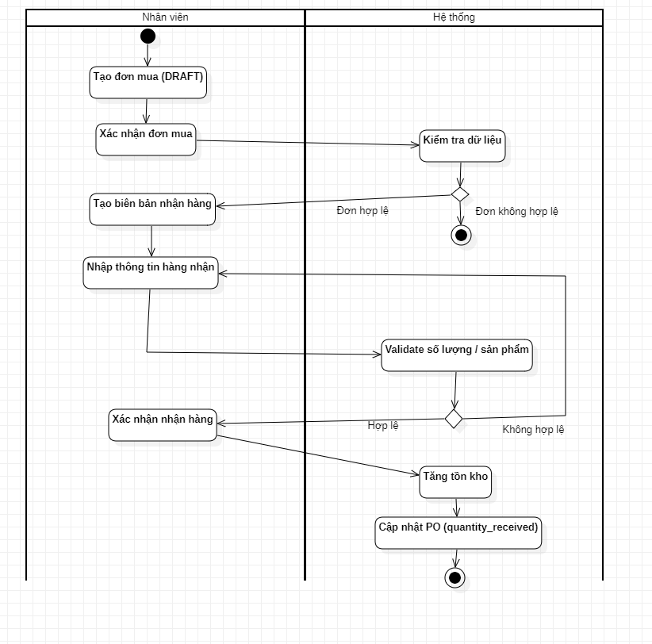
Biểu đồ tuần tự chức năng Nhập kho
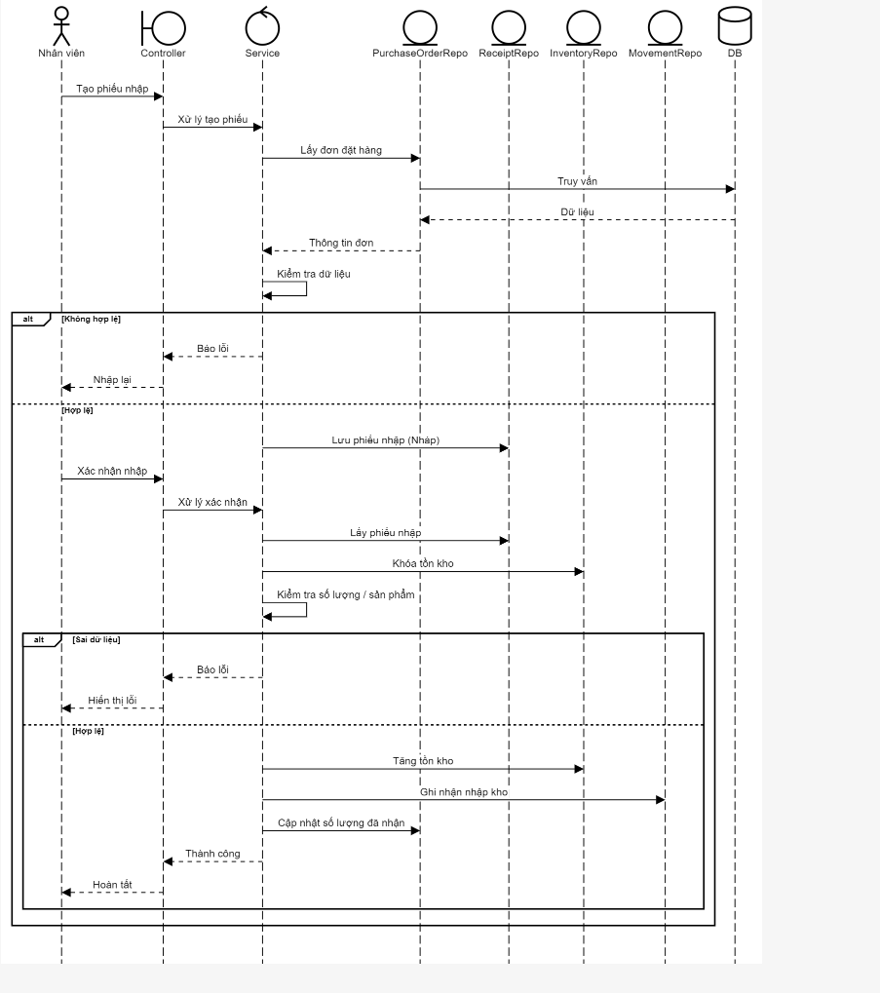
*Đặc tả chức năng Điều chỉnh tồn kho
Mục | Mô tả
Tên UC | Điều chỉnh tồn kho
Actor | Nhân viên
Mô tả | Điều chỉnh số lượng tồn kho thực tế thông qua quy trình phê duyệt
Tiền điều kiện | Nhân viên đăng nhập hợp lệ, Inventory tồn tại
Hậu điều kiện | Tồn kho được cập nhật hoặc yêu cầu bị từ chối
Luồng chính | - Nhân viên tạo yêu cầu điều chỉnh tồn kho  - Hệ thống lấy số lượng hiện tại (quantity_before)  - Nhân viên nhập số lượng sau điều chỉnh (quantity_after)  - Hệ thống tính toán chênh lệch  - Hệ thống kiểm tra hợp lệ  - Hệ thống lưu yêu cầu ở trạng thái PENDING_APPROVAL  - Quản lý xem và phê duyệt  - Hệ thống:  Cập nhật tồn kho  Ghi nhận biến động tồn kho  Cập nhật trạng thái APPROVED
Ngoại lệ | - quantity_after < 0 → từ chối  - quantity_after < reserved → từ chối  - adjustment = 0 → không cho tạo  - Reject → không thay đổi tồn kho

Biểu đồ hoạt động chức năng điều chỉnh tồn kho
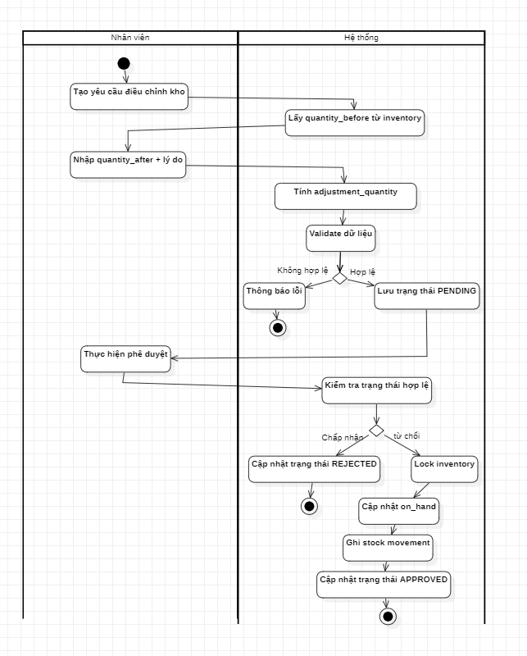
Biểu đồ tuần tự chức năng điều chỉnh tồn kho
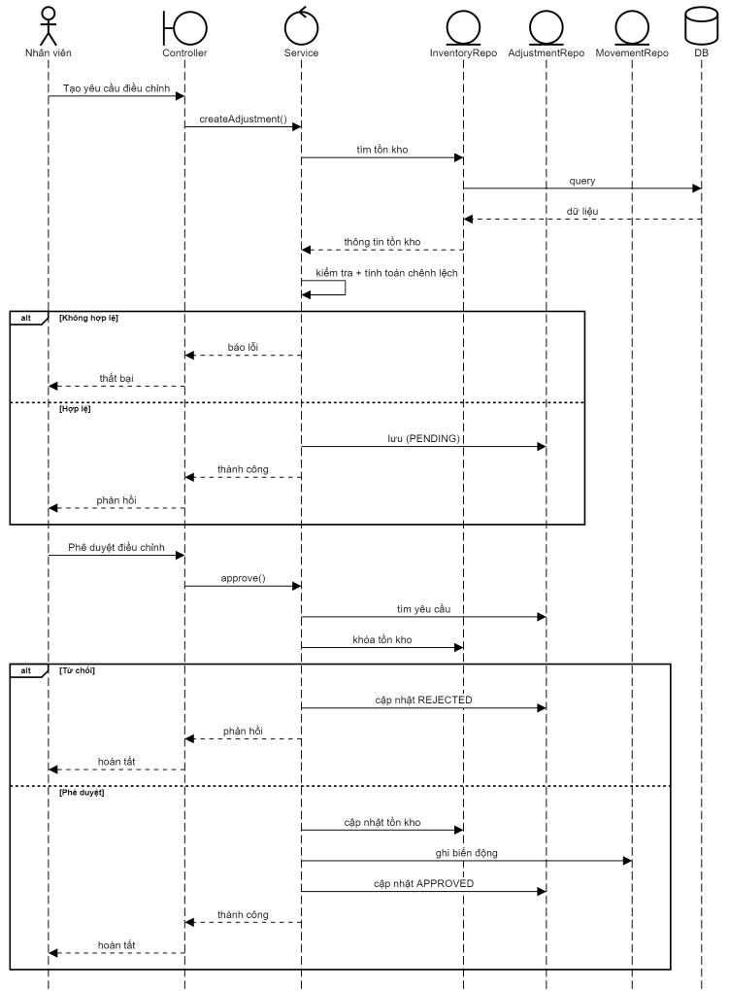

*Đặc tả chức năng Chuyển kho
Mục | Mô tả
Tên UC | Chuyển kho
Actor | Nhân viên
Mô tả | Chuyển hàng giữa các vị trí trong cùng kho
Tiền điều kiện | Tồn kho tại vị trí nguồn tồn tại
Hậu điều kiện | Tồn kho được cập nhật tại nguồn và đích
Luồng chính | - Nhân viên tạo yêu cầu chuyển kho  - Hệ thống lưu trạng thái DRAFT  - Nhân viên thực hiện hoàn tất chuyển kho  - Hệ thống kiểm tra điều kiện hợp lệ  - Hệ thống khóa tồn kho nguồn và đích  - Hệ thống:  - Giảm tồn kho tại vị trí nguồn  - Tăng tồn kho tại vị trí đích  - Hệ thống ghi nhận 2 biến động:  - Transfer_OUT  - Transfer_IN  - Hệ thống cập nhật trạng thái COMPLETED
Ngoại lệ | - from_location = to_location → từ chối  - Không đủ tồn kho nguồn → báo lỗi  - Trạng thái không phải DRAFT → từ chối  - Cancel → không thay đổi tồn kho

Biểu đồ hoạt động chức năng chuyển kho

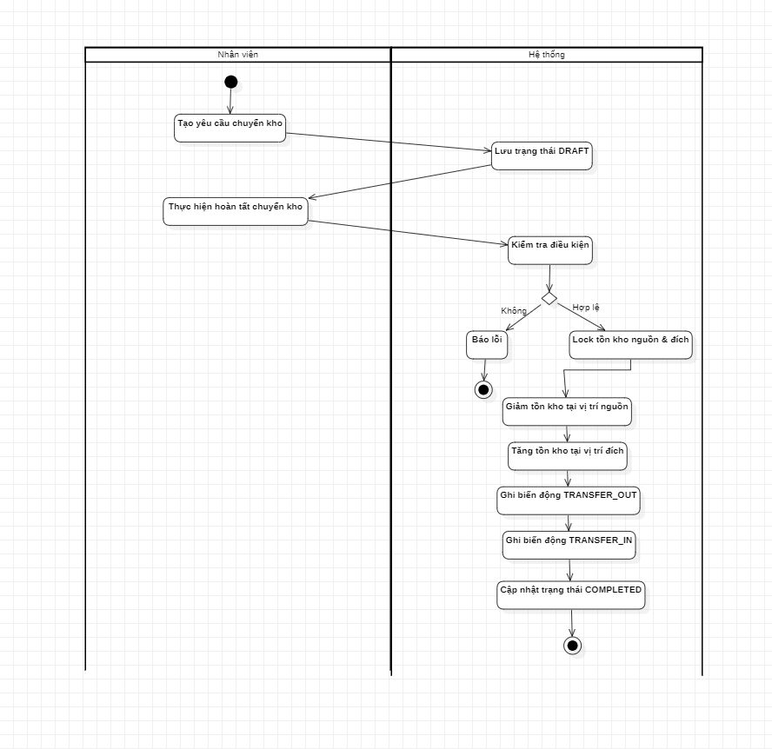
Biểu đồ tuần tự chức năng chuyển kho
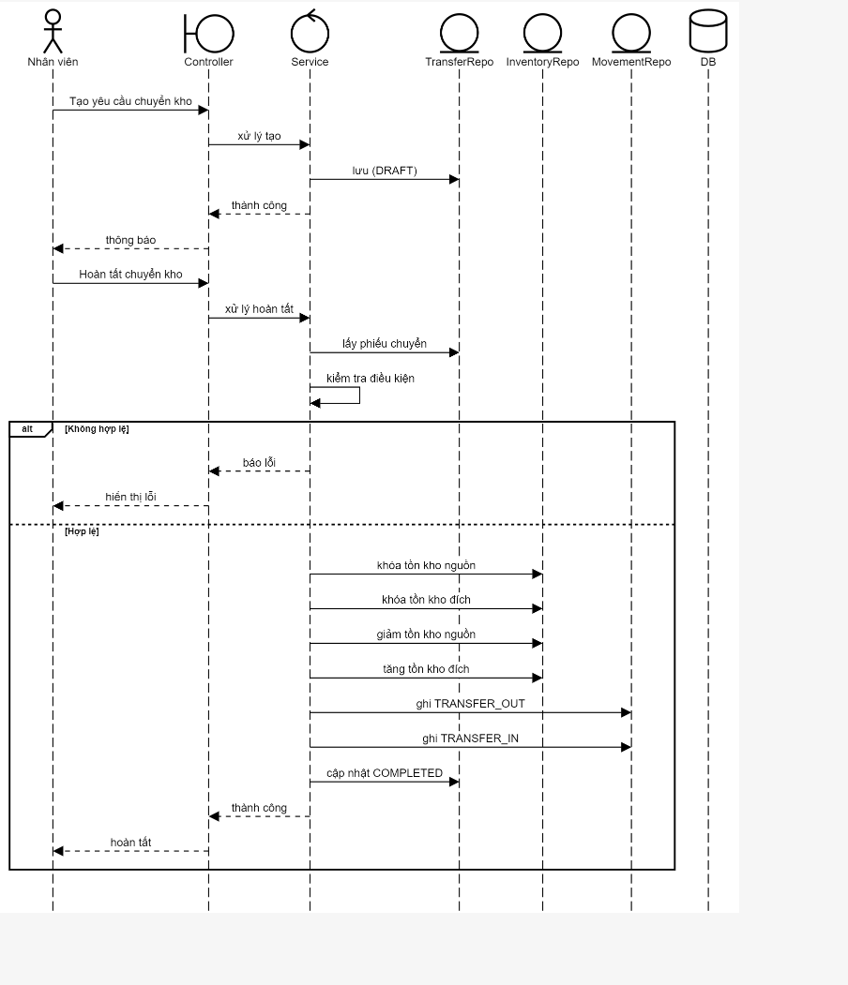

f. Use Case Quản lô hàng
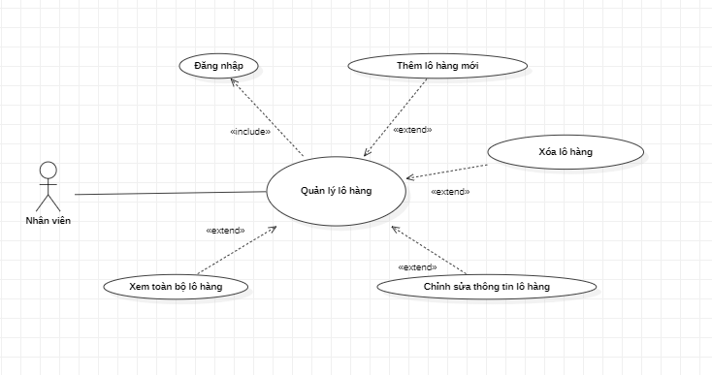
Hình 2.13. Use Case Quản lý lô hàng
*Đặc tả chức năng Xem danh sách lô hàng
Mục | Mô tả
Tên UC | Xem danh sách lô hàng
Actor | Nhân viên
Mô tả | Hiển thị toàn bộ lô hàng trong hệ thống.
Tiền điều kiện | Có dữ liệu lô hàng.
Hậu điều kiện | Danh sách lô hàng được hiển thị cho Nhân viên.
Luồng chính | - Nhân viên chọn chức năng “Xem danh sách lô hàng”  - Hệ thống truy vấn dữ liệu lô hàng  - Hiển thị danh sách: mã lô, tên sản phẩm, số lượng, ngày nhập, trạng thái, vị trí kho…
Ngoại lệ | Không có lô hàng → hiển thị danh sách rỗng + thông báo

Biểu đồ hoạt động chức năng Xem danh sách lô hàng
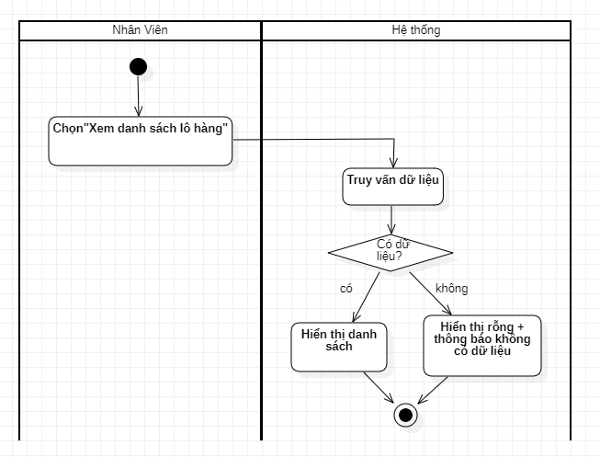

Biểu đồ tuần tự chức năng Xem danh sách lô hàng
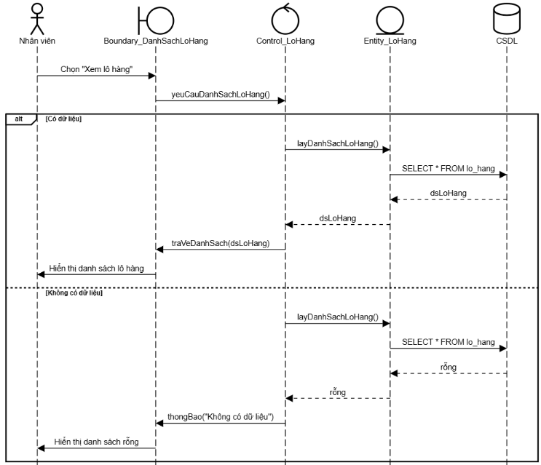
*Đặc tả chức năng Cập nhật thông tin lô hàng
Mục | Mô tả
Tên UC | Cập nhật lô hàng
Actor | Nhân viên
Mô tả | Chỉnh sửa thông tin của lô hàng.
Tiền điều kiện | Lô hàng tồn tại, thuộc quyền xử lí của nhân viên hoặc nhóm.
Hậu điều kiện | Thông tin lô hàng được cập nhật trong hệ thống.
Luồng chính | - Nhân viên chọn lô hàng cần sửa  - Chọn “Cập nhật”  - Chỉnh sửa thông tin  - Nhấn lưu Hệ thống validate và cập nhật.
Ngoại lệ | Dữ liệu nhập thiếu hoặc không hợp lệ → báo lỗi và yêu cầu sửa.

Biểu đồ hoạt động chức năng Cập nhật thông tin lô hàng
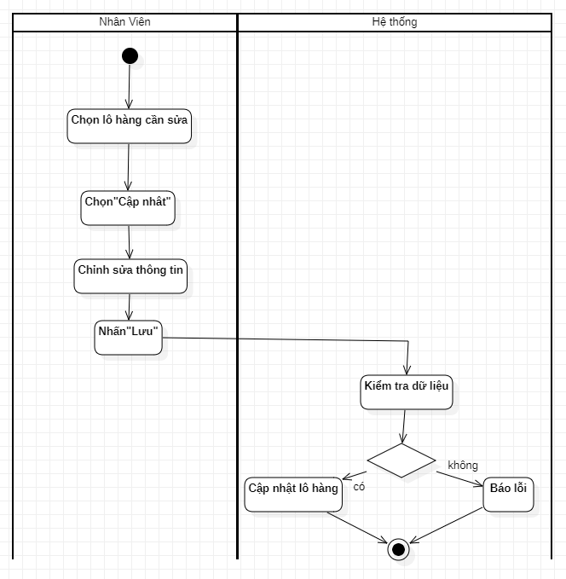

Biểu đồ tuần tự chức năng Cập nhật thông tin lô hàng
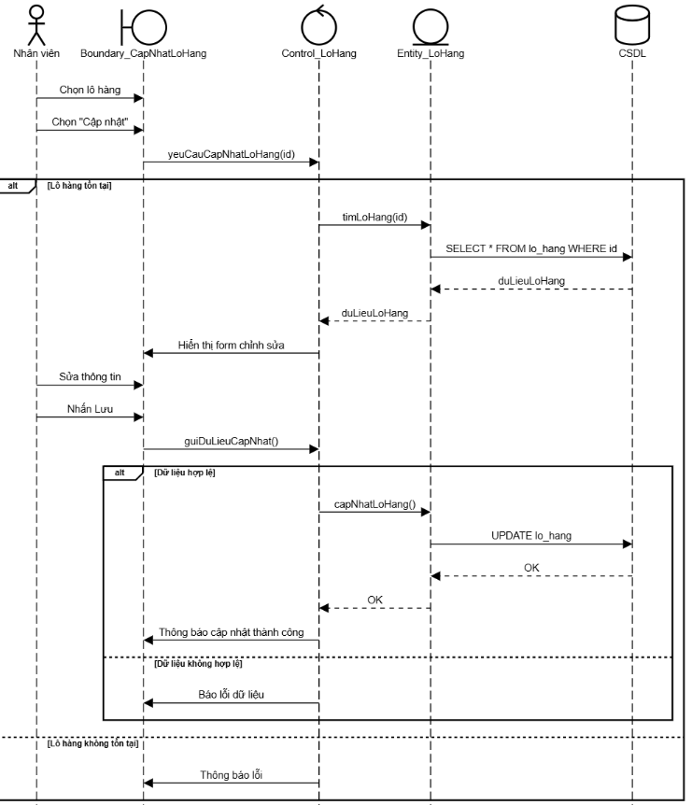
*Đặc tả chức năng Thêm lô hàng mới
Mục | Mô tả
Tên UC | Thêm lô hàng
Actor | Nhân viên
Mô tả | Tạo mới một lô hàng trong hệ thống.
Tiền điều kiện | Nhân viên đăng nhập hợp lệ.
Hậu điều kiện | Lô hàng mới được lưu vào hệ thống.
Luồng chính | - Nhân viên chọn “Thêm lô hàng”  - Nhập thông tin: mã lô, sản phẩm, số lượng, ngày nhập, vị trí,…  - Nhấn lưu  - Hệ thống kiểm tra dữ liệu hợp lệ  - Lưu vào database
Ngoại lệ | • Thiếu dữ liệu → yêu cầu nhập lại  • Mã lô trùng → báo lỗi

Biểu đồ hoạt động chức năng Thêm lô hàng
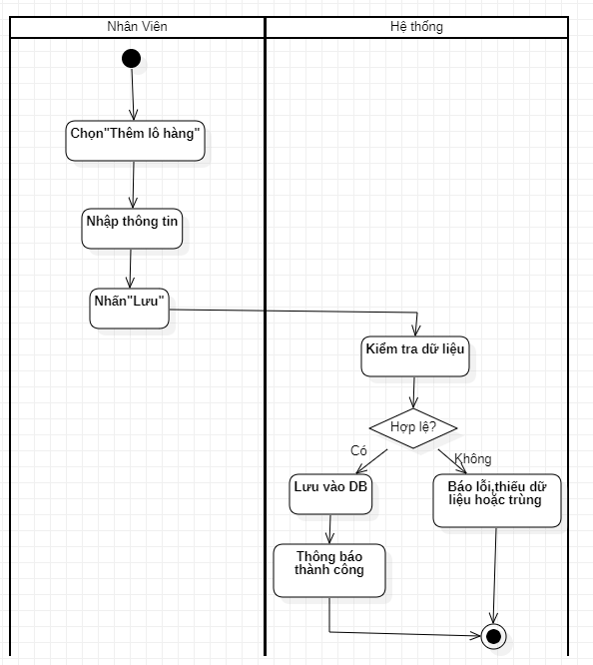
Biểu đồ tuần tự chức năng thêm lô hàng
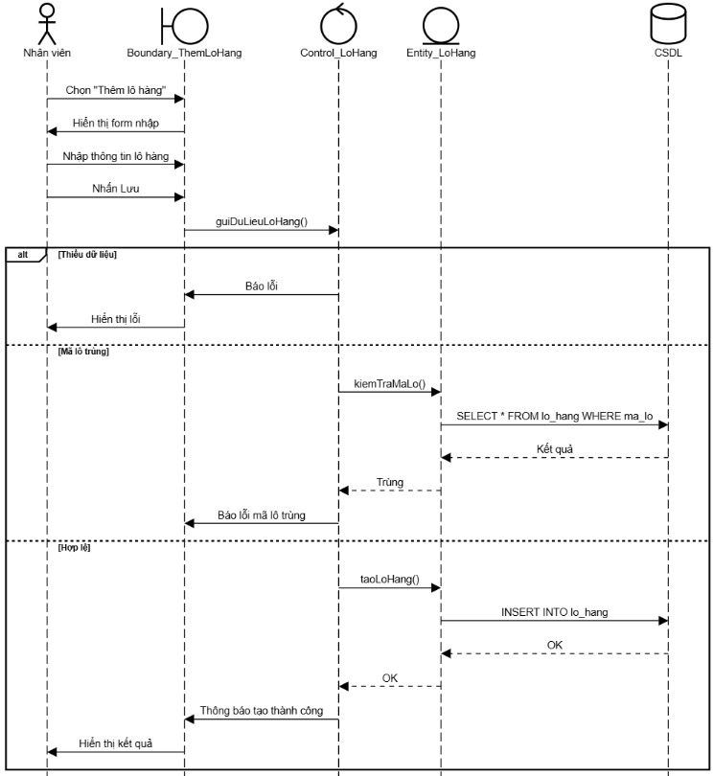
*Đặc tả chức năng Xóa lô hàng
Mục | Mô tả
Tên UC | Xóa lô hàng
Actor | Nhân viên
Mô tả | Nhân viên thực hiện “xóa” lô hàng bằng cách chuyển trạng thái sang RECALLED.  Lô hàng không bị xóa vật lý khỏi CSDL mà ngừng sử dụng trong hệ thống.  Việc chuyển trạng thái này có thể bị từ chối nếu lô hàng còn tồn kho.
Tiền điều kiện | - Lô hàng tồn tại trong hệ thống  - Nhân viên có quyền cập nhật trạng thái  - Lô hàng đang ở trạng thái RECALLED
Hậu điều kiện | - Trạng thái lô hàng được cập nhật thành RECALLED  - Lô hàng không còn hiển thị trong danh sách mặc định  - Dữ liệu vẫn được giữ trong CSDL để phục vụ truy vết (audit, lịch sử nhập/xuất)
Luồng chính | - Nhân viên chọn lô hàng cần xóa  - Nhân viên nhấn nút “Xóa”  - Hệ thống hiển thị hộp thoại xác nhận  - Nhân viên chọn “Đồng ý”  - Hệ thống thông báo  - Hệ thống cập nhật lại danh sách (ẩn lô hàng)
Ngoại lệ | - Nhân viên chọn Hủy trong hộp thoại xác nhận → không thay đổi dữ liệu.  - Thông báo lỗi quyền truy cập
Biểu đồ hoạt động chức năng Xóa lô hàng
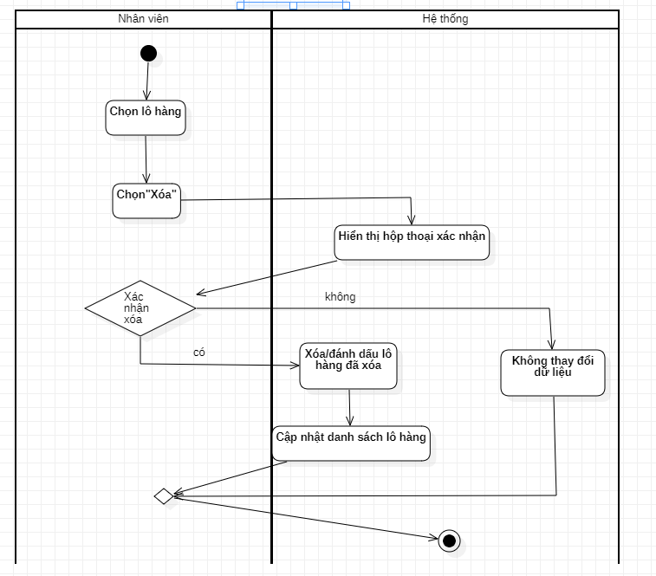
Biểu đồ tuần tự chức năng Xóa lô hàng
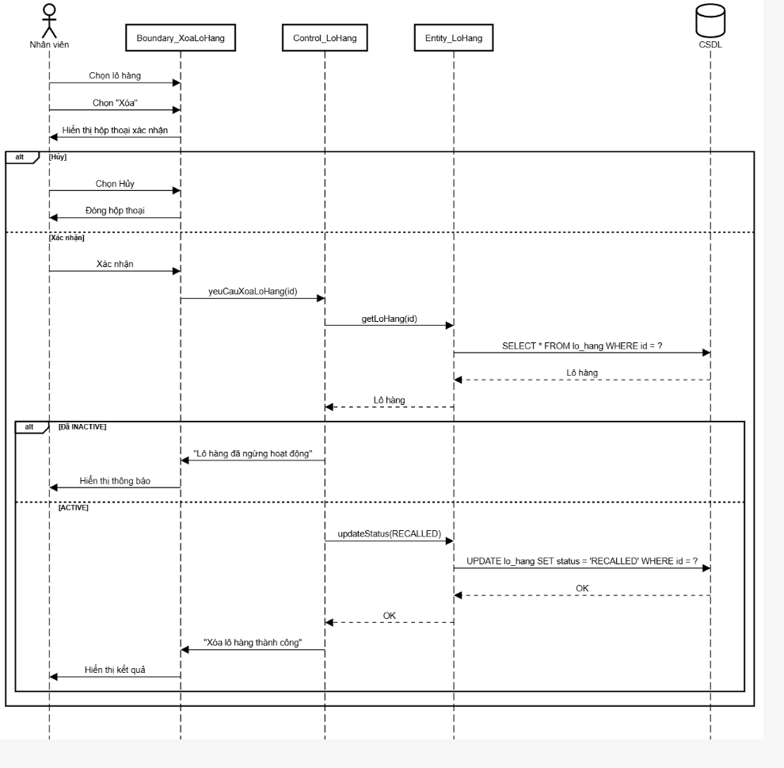

g. Use Case Quản lý thanh toán
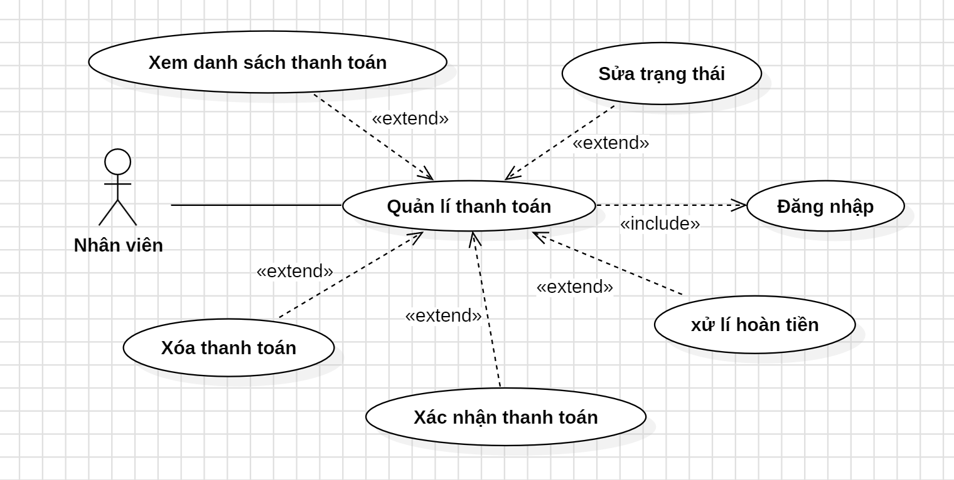
Hình 2.14. Use Case Quản lý thanh toán
*Đặc tả chức năng Xem danh sách thanh toán
Mục | Mô tả
Tên UC | Xem danh sách thanh toán
Actor | Nhân viên
Mô tả | Hiển thị danh sách tất cả giao dịch thanh toán trong hệ thống.
Tiền điều kiện | Có dữ liệu thanh toán.
Hậu điều kiện | Danh sách được hiển thị với thông tin cơ bản.
Luồng chính | - Nhân viên chọn Xem danh sách thanh toán.  - Hệ thống truy vấn dữ liệu.  - Hiển thị danh sách: mã thanh toán, mã đơn hàng, khách hàng, số tiền, phương thức (tiền mặt, chuyển khoản, ví…), trạng thái, thời gian thanh toán.
Ngoại lệ | Không có thanh toán nào → hiển thị danh sách rỗng và thông báo phù hợp.
Biểu đồ hoạt động chức năng Xem danh sách thanh toản
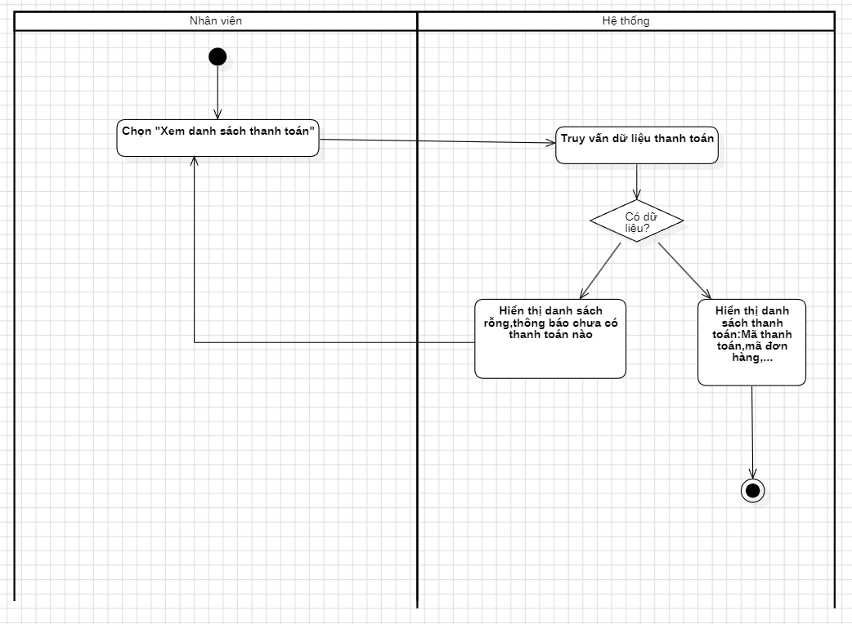
Biểu đồ tuần tự chức năng Xem danh sách thanh toán
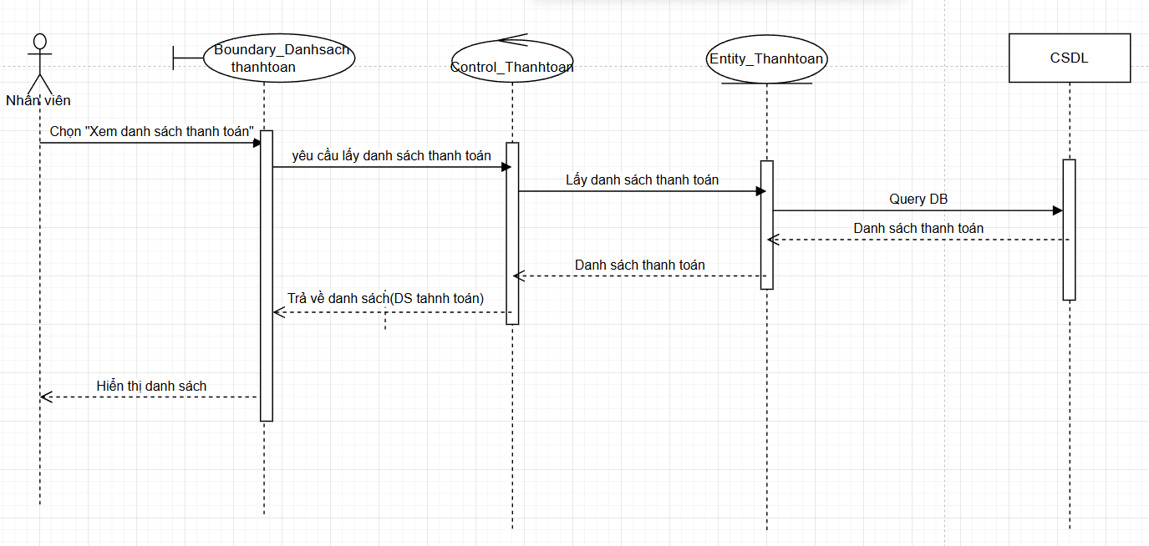
*Đặc tả chức năng Xác nhận thanh toán
Mục | Mô tả
Tên UC | Xác nhận thanh toán
Actor | Nhân viên
Mô tả | Nhân viên xác nhận giao dịch đã được thanh toán thành công (ví dụ thanh toán chuyển khoản, khách gửi chứng từ…).
Tiền điều kiện | Thanh toán ở trạng thái “Chờ xác nhận” / “Chờ đối soát”.
Hậu điều kiện | Trạng thái thanh toán chuyển thành “Đã thanh toán”; đơn hàng liên quan cập nhật tương ứng.
Luồng chính | - Nhân viên chọn giao dịch thanh toán cần xác nhận  - Kiểm tra chứng từ / kết quả đối soát.  - Chọn Xác nhận thanh toán.  - Hệ thống cập nhật trạng thái “Đã thanh toán”, ghi log thời gian và người xác nhận.
Ngoại lệ | Giao dịch không đủ điều kiện xác nhận (thiếu chứng từ, sai số tiền,…) → hệ thống báo lỗi và không cập nhật.
Biểu đồ hoạt động chức năng Xác nhận thanh toản
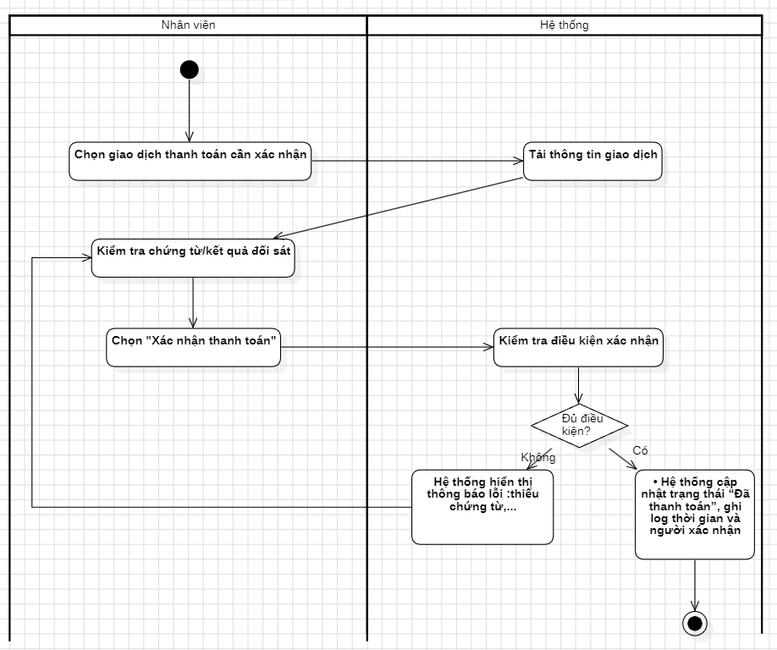
Biểu đồ tuần tự chức năng Xác nhận thanh toán
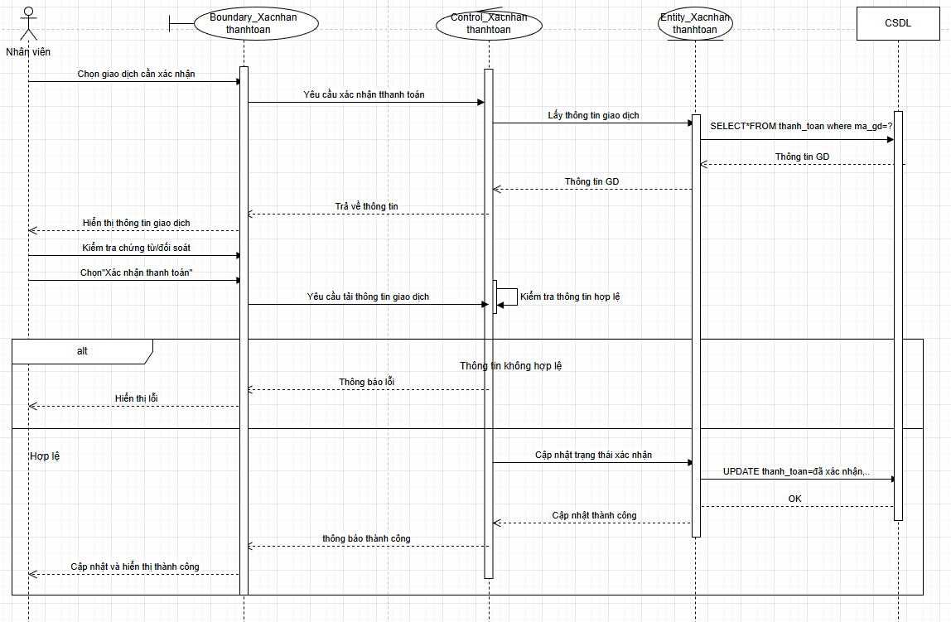
*Đặc tả chức năng Sửa trạng thái
Mục | Mô tả
Tên UC | Sửa trạng thái thanh toán
Actor | Nhân viên
Mô tả | Điều chỉnh trạng thái thanh toán trong các trường hợp cần cập nhật lại: chuyển từ Chờ thanh toán → Thất bại, hoặc điều chỉnh sai sót.
Tiền điều kiện | Nhân viên có quyền thay đổi trạng thái; giao dịch tồn tại.
Hậu điều kiện | Trạng thái mới được lưu lại và liên kết với đơn hàng.
Luồng chính | - Nhân viên chọn giao dịch → Sửa trạng thái.  - Chọn trạng thái mới (Chờ, Đã thanh toán, Thất bại, Đang hoàn tiền,…).  - Nhập ghi chú lý do.  - Nhấn Lưu.  - Hệ thống cập nhật trạng thái, ghi log lịch sử.
Ngoại lệ | Trạng thái chuyển đổi không hợp lệ (ví dụ: từ “Đã hoàn tiền” về “Đã thanh toán”) → hệ thống từ chối và báo lỗi.
Biểu đồ hoạt động chức năng Sửa trạng thái
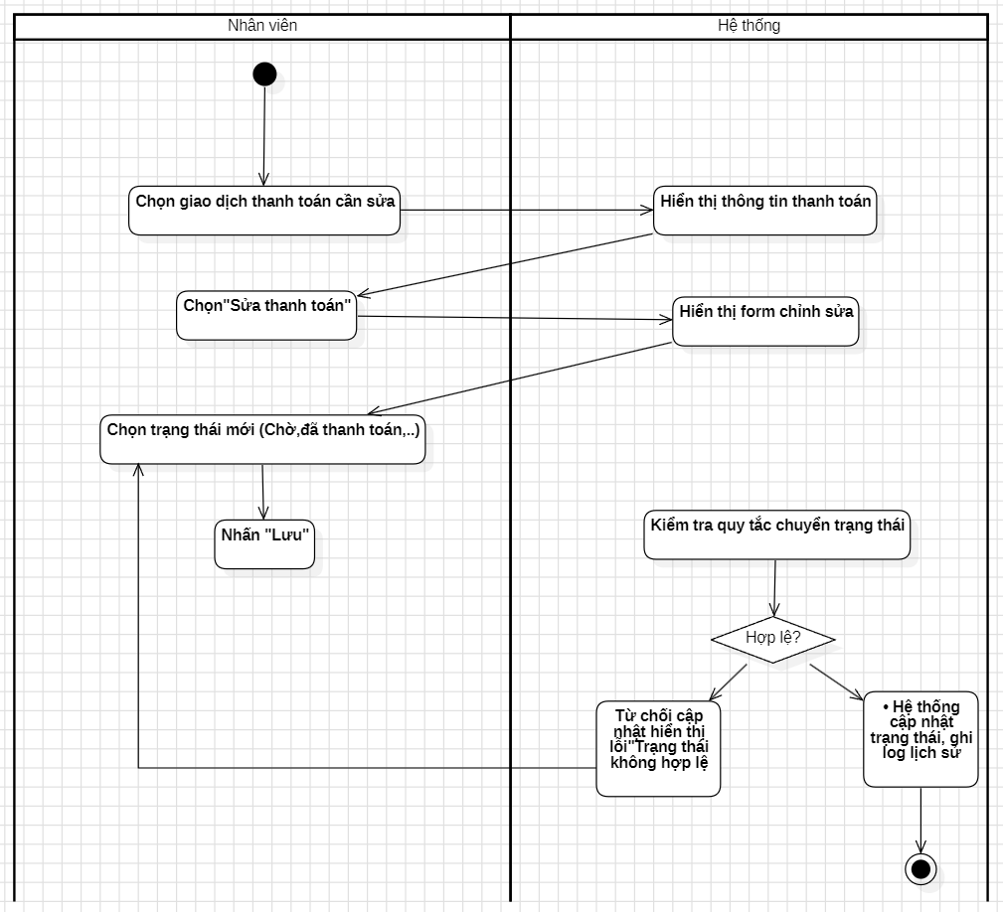
Biểu đồ tuần tự chức năng Sửa trạng thái
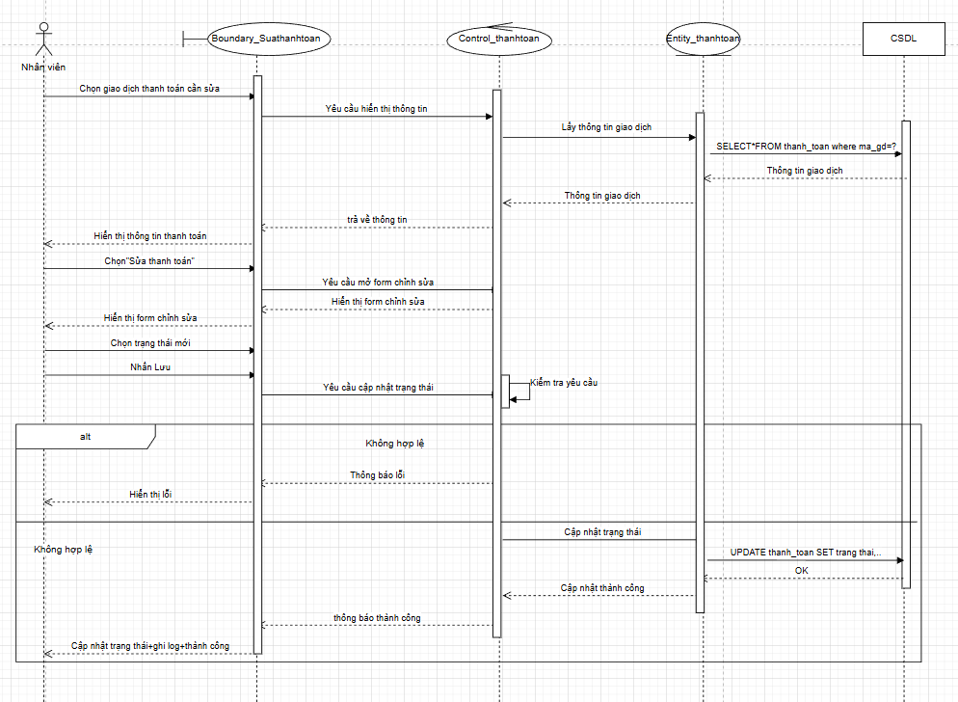
*Đặc tả chức năng Xử lí hoàn tiền
Mục | Mô tả
Tên UC | Xử lí hoàn tiền
Actor | Nhân viên
Mô tả | Thực hiện hoàn lại một phần hoặc toàn bộ số tiền cho giao dịch thanh toán khi đơn bị hủy, hàng lỗi,…
Tiền điều kiện | Giao dịch đã “Đã thanh toán”; chính sách cho phép hoàn tiền.
Hậu điều kiện | Tạo bản ghi hoàn tiền, cập nhật trạng thái thanh toán và đơn hàng.
Luồng chính | - Nhân viên chọn giao dịch cần hoàn tiền.  - Nhấn Xử lí hoàn tiền.  - Nhập số tiền hoàn, lý do hoàn tiền.  - Hệ thống gửi yêu cầu đến cổng thanh toán (nếu có) và tạo bản ghi hoàn tiền.  - Cập nhật trạng thái giao dịch (ví dụ: “Đang hoàn tiền”, sau đó “Đã hoàn tiền”).
Ngoại lệ | Số tiền hoàn lớn hơn số tiền đã thanh toán / không kết nối được cổng thanh toán / chính sách không cho phép hoàn → hệ thống báo lỗi.
Biểu đồ hoạt động chức năng Xử lí hoàn tiền
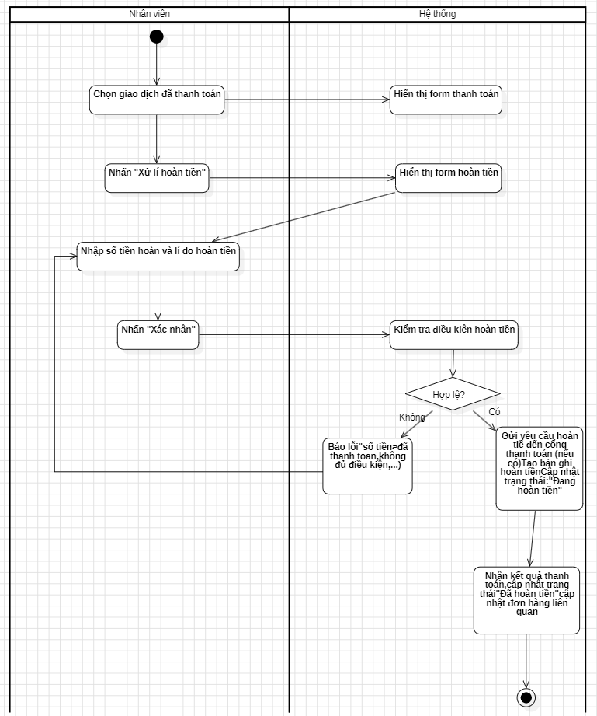
Biểu đồ tuần tự chức năng Xử lí hoàn tiền
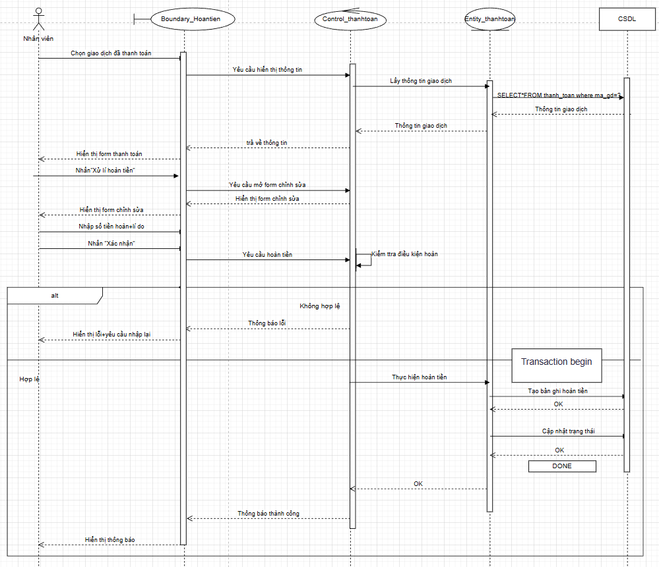
*Đặc tả chức năng Xóa thanh toán
Mục | Mô tả
Tên UC | Xóa thanh toán
Actor | Nhân viên
Mô tả | Xóa bản ghi thanh toán bị tạo nhầm (thường chỉ cho phép với giao dịch test hoặc chưa đối soát).
Tiền điều kiện | Giao dịch ở trạng thái cho phép xóa (vd: Chờ thanh toán, Test).
Hậu điều kiện | Bản ghi thanh toán bị xóa hoặc chuyển trạng thái “Đã hủy”.
Luồng chính | - Nhân viên chọn giao dịch → Xóa thanh toán.  - Hệ thống hiển thị hộp thoại xác nhận.  - Nhân viên chọn Đồng ý.  - Hệ thống xóa/đổi trạng thái và cập nhật lại đơn hàng liên quan (nếu cần).
Ngoại lệ | Giao dịch đã thanh toán thực tế → không cho xóa, chỉ cho hoàn tiền / đổi trạng thái.
Biểu đồ hoạt động chức năng Xóa thanh toản
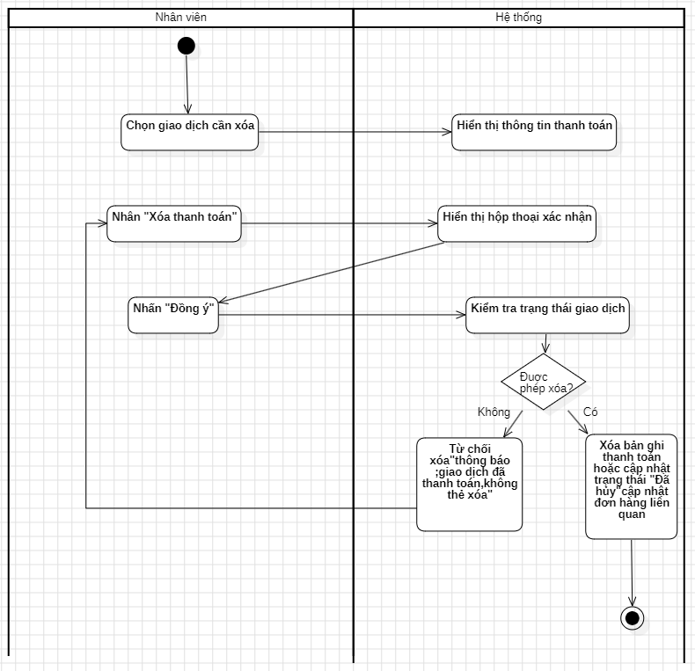
Biểu đồ tuần tự chức năng Xóa thanh toán
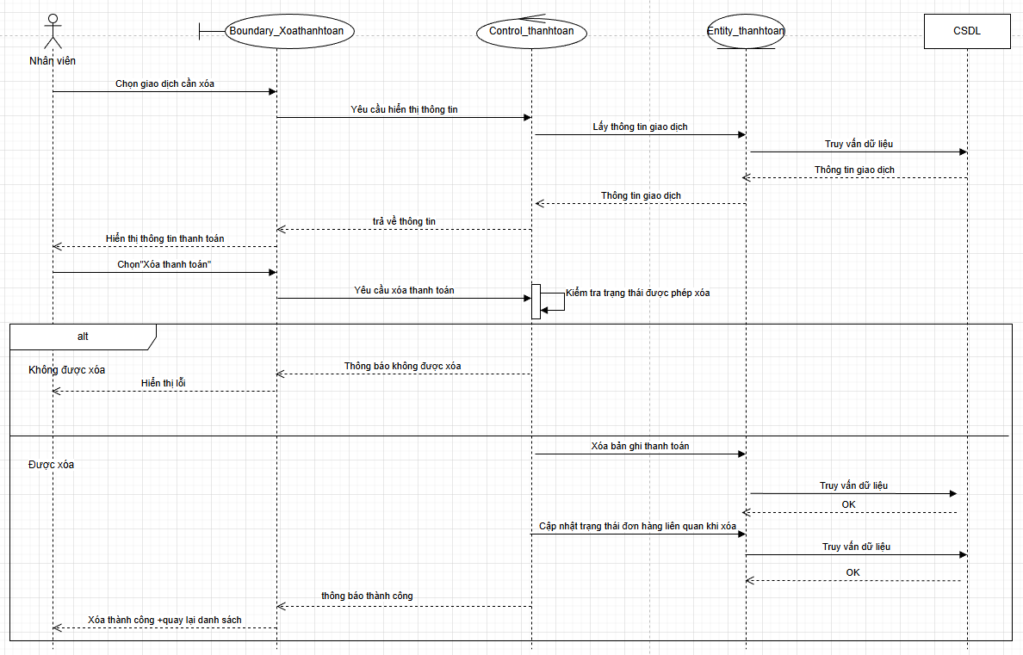

h. Use Case Quản lý hóa đơn
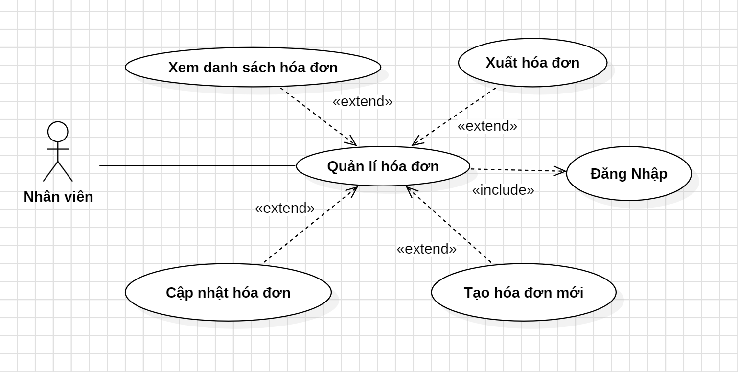
Hình 2.15. Use Case Quản lý hóa đơn
*Đặc tả chức năng Xem danh sách hóa đơn
Mục | Mô tả
Tên UC | Xem danh sách hóa đơn
Actor | Nhân viên
Mô tả | Hiển thị danh sách tất cả hóa đơn trong hệ thống để Nhân viên theo dõi.
Tiền điều kiện | Hệ thống có dữ liệu hóa đơn.
Hậu điều kiện | Danh sách hóa đơn được hiển thị với thông tin cơ bản.
Luồng chính | - Nhân viên chọn chức năng Xem toàn bộ hóa đơn.  - Hệ thống truy vấn CSDL.  - Hệ thống hiển thị danh sách: mã hóa đơn, mã đơn hàng/khách hàng, ngày lập, tổng tiền, trạng thái thanh toán, trạng thái hóa đơn,…
Ngoại lệ | - Không có hóa đơn: Hệ thống hiển thị bảng rỗng và thông báo phù hợp.  - Lỗi truy vấn dữ liệu: báo lỗi hệ thống, yêu cầu thử lại.
Biểu đồ hoạt động chức năng Xem danh sách hóa đơn
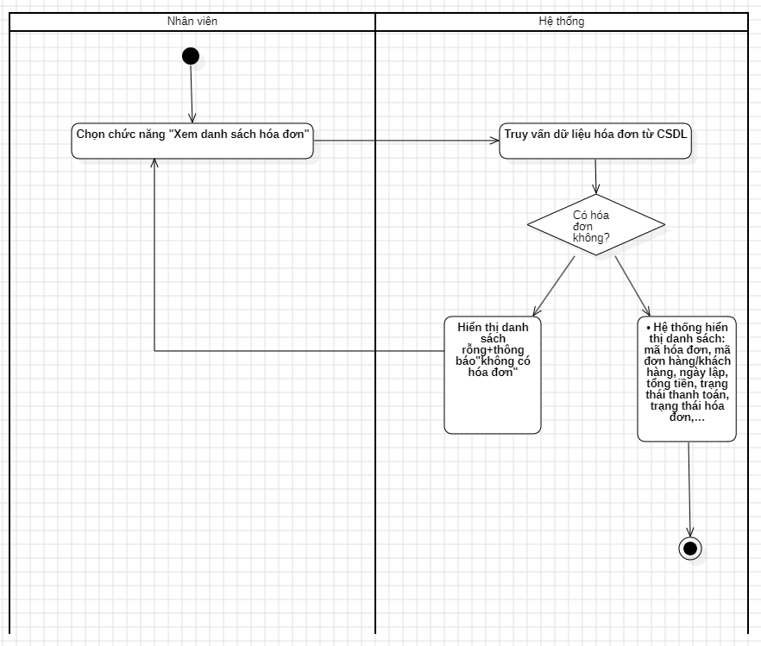
Biểu đồ tuần tự chức năng Xem danh sách hóa đơn
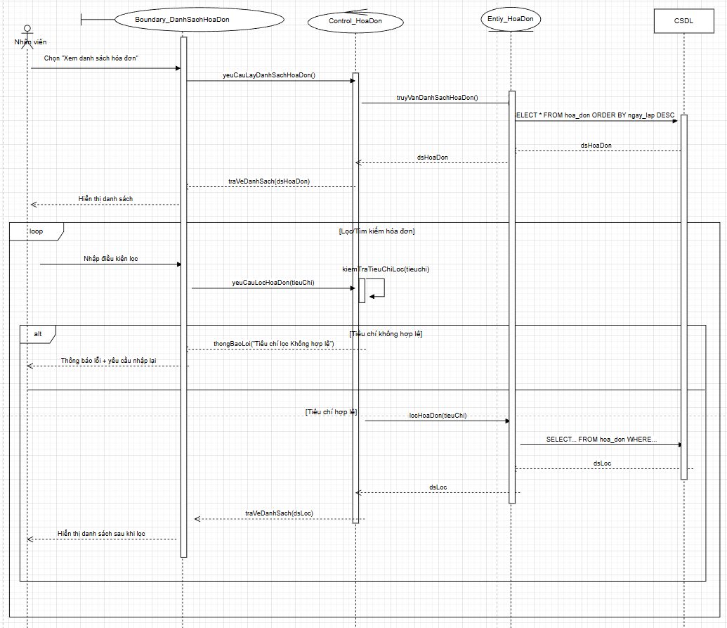
*Đặc tả chức năng Tạo hóa đơn mới
Mục | Mô tả
Tên UC | Tạo hóa đơn mới
Actor | Nhân viên
Mô tả | Lập một hóa đơn mới cho đơn hàng hoặc dịch vụ đã cung cấp.
Tiền điều kiện | Đơn hàng/phiếu dịch vụ đã được tạo; Nhân viên có quyền lập hóa đơn.
Hậu điều kiện | Hóa đơn mới được lưu vào CSDL, gắn với khách hàng/đơn hàng tương ứng.
Luồng chính | - Nhân viên chọn Tạo hóa đơn mới.  - Hệ thống hiển thị form tạo hóa đơn, cho phép chọn đơn hàng hoặc nhập trực tiếp các dòng hàng hóa/dịch vụ  - Nhân viên điền/kiểm tra thông tin: khách hàng, danh sách sản phẩm, số lượng, đơn giá, thuế, giảm giá, tổng tiền,…  - Nhân viên nhấn Lưu.  - Hệ thống kiểm tra tính hợp lệ và tự động tính tổng tiền.  - Nếu hợp lệ, hệ thống lưu hóa đơn và hiển thị thông báo “Tạo hóa đơn thành công”.
Ngoại lệ | - Thiếu thông tin bắt buộc (khách hàng, danh sách hàng hóa…) → báo lỗi và yêu cầu nhập bổ sung.  - Dữ liệu không hợp lệ (số lượng < 0, đơn giá âm
Biểu đồ hoạt động chức năng Tạo hóa đơn mới
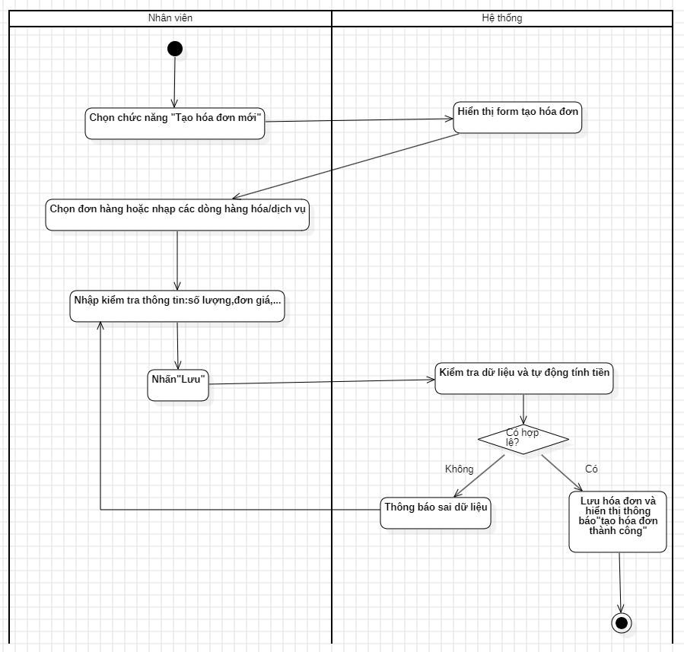
Biểu đồ tuần tự chức năng Tạo hóa đơn mới
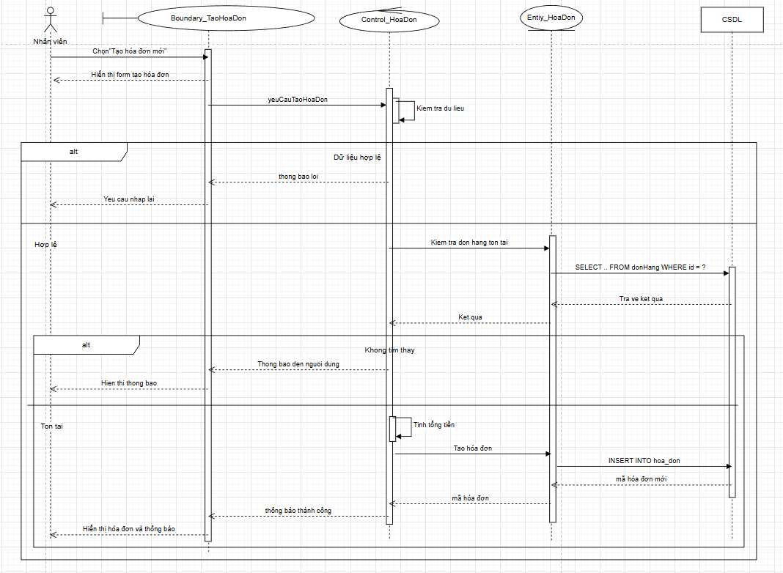
*Đặc tả chức năng Xuất hóa đơn
Mục | Mô tả
Tên UC | Xuất hóa đơn
Actor | Nhân viên
Mô tả | Xuất hóa đơn ra định dạng in/ file (PDF, Excel…) để gửi khách hàng hoặc lưu trữ.
Tiền điều kiện | Hóa đơn đã được tạo và ở trạng thái cho phép xuất (vd: đã được duyệt).
Hậu điều kiện | Tạo file hóa đơn hoặc gửi hóa đơn cho khách (tùy nghiệp vụ).
Luồng chính | - Nhân viên chọn một hóa đơn trong danh sách.  - Nhấn Xuất hóa đơn.  - Hệ thống tạo mẫu hóa đơn với đầy đủ thông tin.  - Nhân viên chọn hình thức: in trực tiếp, tải về file PDF, gửi email cho khách hàng,…  - Hệ thống thực hiện hành động tương ứng và thông báo thành công.
Ngoại lệ | - Hóa đơn chưa đủ điều kiện xuất (chưa duyệt, chưa xác nhận thanh toán,…) → hệ thống thông báo và không cho xuất.  - Lỗi khi tạo file/gửi email → báo lỗi cụ thể.
Biểu đồ hoạt động chức năng Xuất hóa đơn

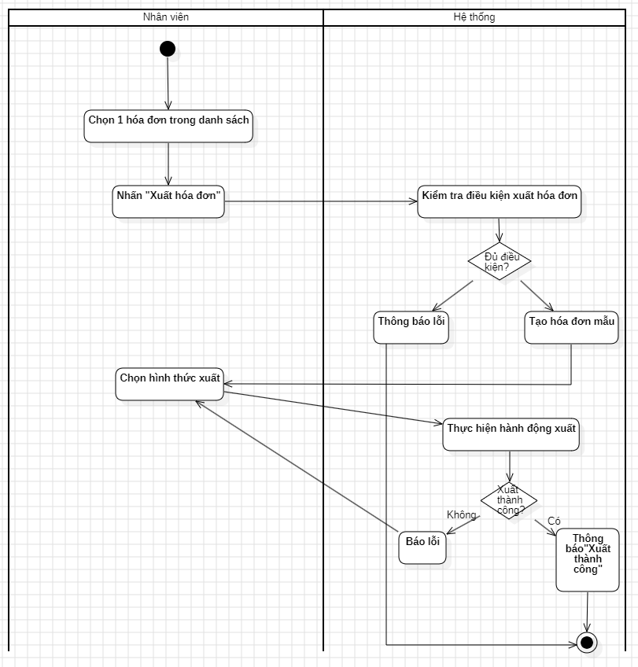
Biểu đồ tuần tự chức năng Xuất hóa đơn
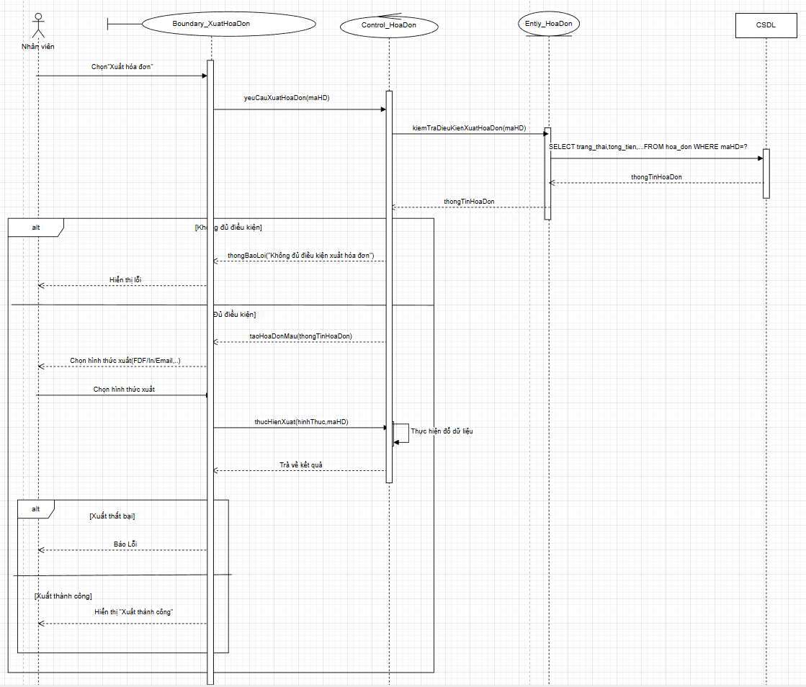
*Đặc tả chức năng Cập nhật hóa đơn
Mục | Mô tả
Tên UC | Cập nhật hóa đơn
Actor | Nhân viên
Mô tả | Cho phép Nhân viên cập nhật thông tin hóa đơn và/hoặc trạng thái hóa đơn theo đúng quy tắc nghiệp vụ (thông tin khách hàng, ghi chú, địa chỉ, trạng thái hóa đơn…).
Tiền điều kiện | Hóa đơn tồn tại trong hệ thống  Nhân viên đã đăng nhập và có quyền cập nhật  Hóa đơn chưa bị khóa (đối với chỉnh sửa thông tin)
Hậu điều kiện | Thông tin và/hoặc trạng thái hóa đơn được cập nhật vào CSDL  Lịch sử thay đổi (thời gian, người thực hiện, nội dung thay đổi) được ghi nhận
Luồng chính | - Nhân viên chọn một hóa đơn trong danh sách.  - Nhân viên chọn chức năng Cập nhật hóa đơn.  - Hệ thống hiển thị form cập nhật gồm:  - Thông tin hóa đơn hiện tại (địa chỉ, ghi chú, thông tin liên hệ,…)  - Trạng thái hóa đơn hiện tại và các trạng thái được phép chuyển tới  - Nhân viên chỉnh sửa các thông tin cho phép và/hoặc chọn trạng thái mới.  - (Tùy chọn) Nhân viên nhập lý do/ghi chú cập nhật.  - Nhân viên nhấn Lưu.  - Hệ thống kiểm tra dữ liệu và quy tắc nghiệp vụ.  - Nếu hợp lệ, hệ thống cập nhật hóa đơn vào CSDL, ghi log và thông báo “Cập nhật hóa đơn thành công”.
Ngoại lệ | - Hóa đơn đã khóa/đã xuất → không cho phép chỉnh sửa, hiển thị thông báo.  - Dữ liệu sửa không hợp lệ → báo lỗi, yêu cầu sửa lại. – Nhân viên hủy → không lưu thay đổi.
Biểu đồ hoạt động chức năng Cập nhật hóa đơn
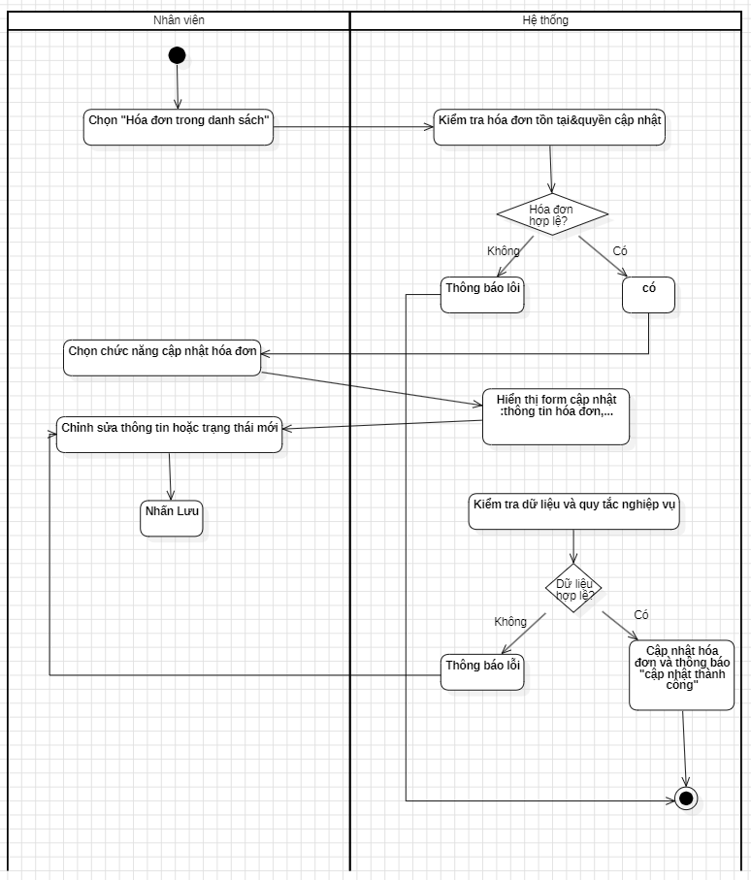
Biểu đồ tuần tự chức năng Cập nhật hóa đơn
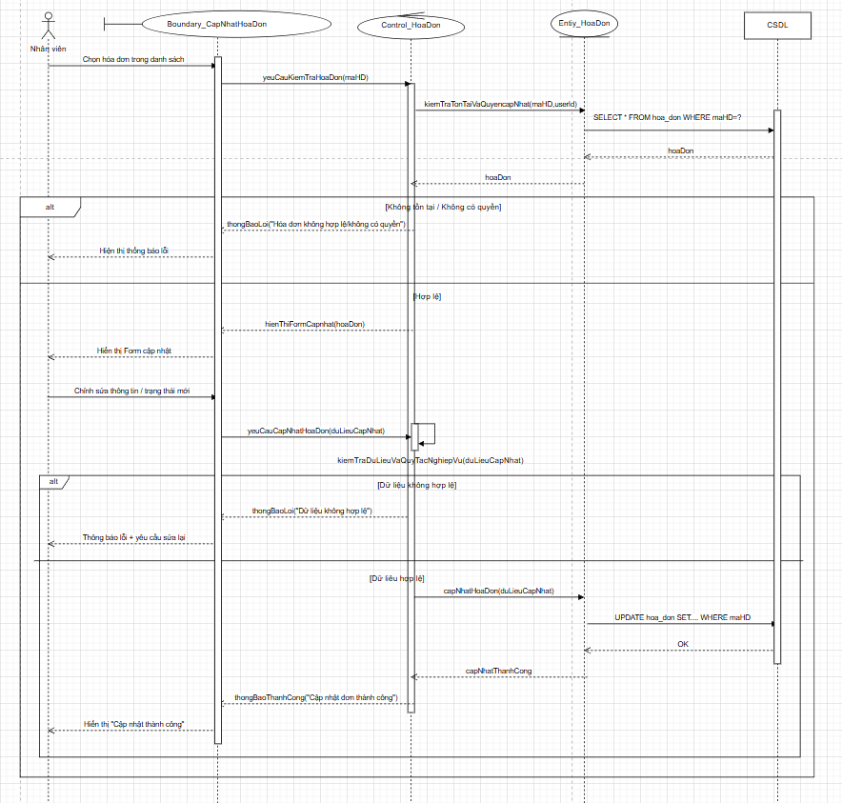

i. Use Case Quản lý danh mục sản phẩm
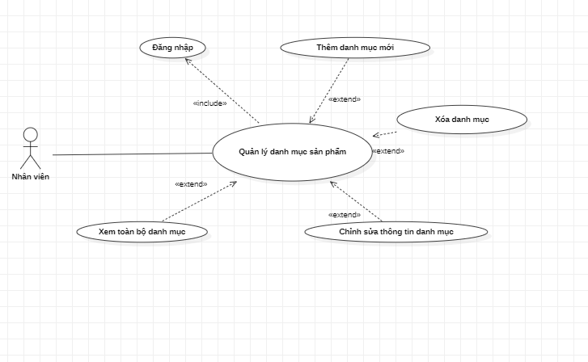
Hình 2.16. Use Case Quản lý danh mục sản phẩm
*Đặc tả chức năng Xem danh sách danh mục sản phẩm
Mục | Mô tả
Tên UC | Xem danh mục sản phẩm
Actor | Nhân viên
Mô tả | Hiển thị toàn danh mục sản phẩm trong hệ thống trong hệ thống.
Tiền điều kiện | Có dữ liệu danh mục sản phẩm.
Hậu điều kiện | Danh sách danh mụcđược hiển thị cho Nhân viên.
Luồng chính | - Nhân viên chọn “Xem danh mục”  - Hệ thống truy vấn dữ liệu  - Hiển thị: mã danh mục, tên danh mục, mô tả, trạng thái…
Ngoại lệ | Không có danh mục → hiển thị danh sách rỗng + thông báo

Biểu đồ hoạt động chức năng Xem danh sách danh mục sản phẩm
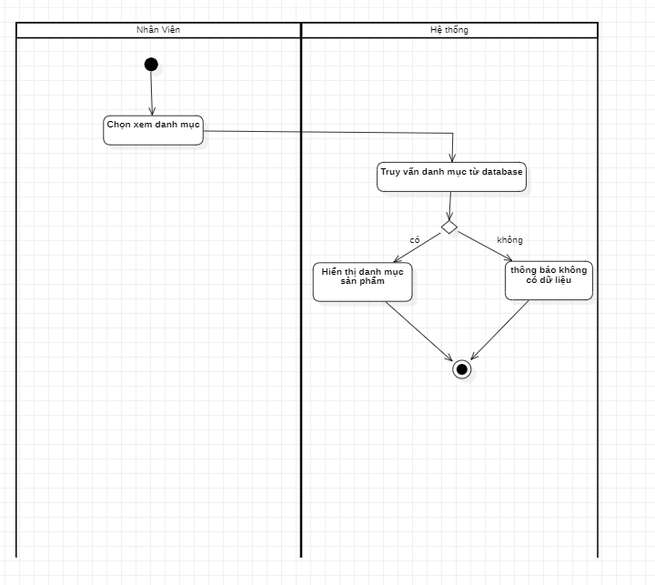

Biểu đồ tuần tự chức năng Xem danh sách danh mục sản phẩm
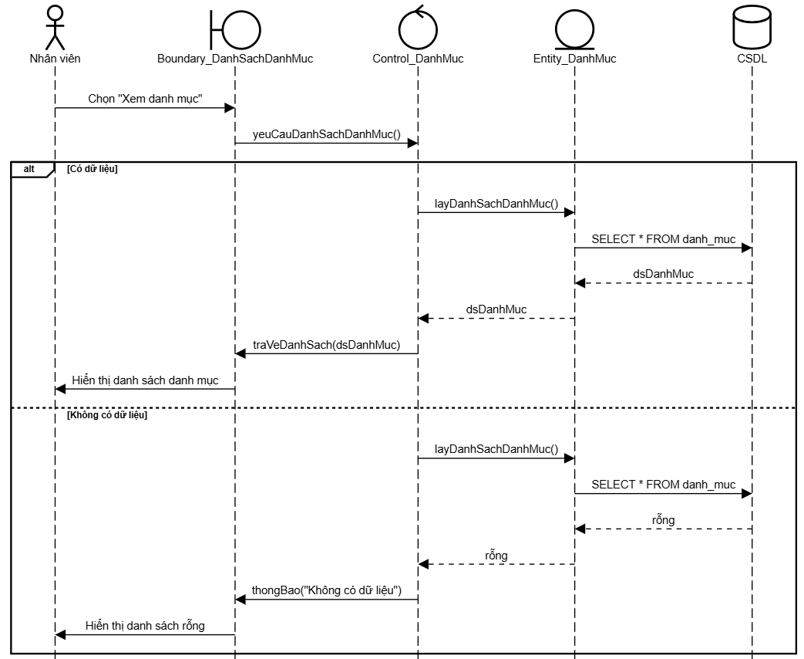
*Đặc tả chức năng Cập nhật thông tin danh mục sản phẩm
Mục | Mô tả
Tên UC | Cập nhật danh mục sản phẩm
Actor | Nhân viên
Mô tả | Chỉnh sửa thông tin của danh mục sản phẩm.
Tiền điều kiện | Danh mục tồn tại.
Hậu điều kiện | Thông tin danh mục được cập nhật.
Luồng chính | - Nhân viên chọn danh mục  - Chọn “Cập nhật”  - Sửa thông tinNhấn lưu  - Hệ thống validate và cập nhật
Ngoại lệ | - Danh mục không tồn tại → báo lỗi  - Dữ liệu không hợp lệ

Biểu đồ hoạt động chức năng Cập nhật thông tin
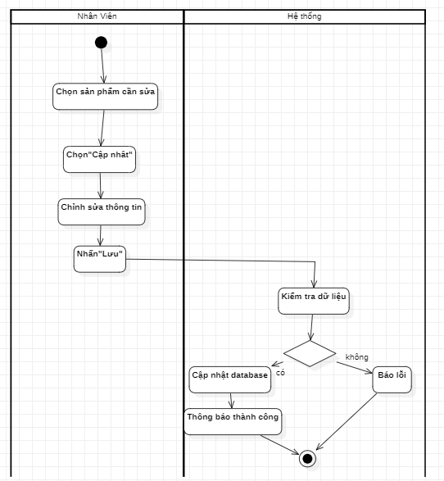

Biểu đồ tuần tự chức năng Cập nhật thông tin
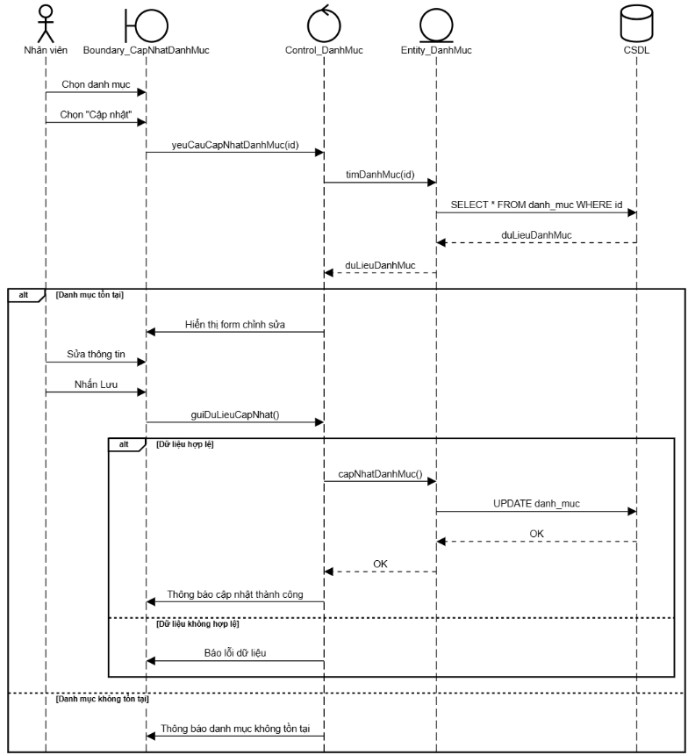
*Đặc tả chức năng Thêm Danh mục
Mục | Mô tả
Tên UC | Thêm danh mục
Actor | Nhân viên
Mô tả | Tạo mới một danh mục trong hệ thống.
Tiền điều kiện | Nhân viên đăng nhập hợp lệ.
Hậu điều kiện | Danh mục mới được lưu vào hệ thống.
Luồng chính | - Nhân viên chọn “Thêm danh mục”  - Nhập: tên danh mục, mô tả, trạng thái  - Nhấn lưu  - Hệ thống kiểm tra hợp lệ  - Lưu database
Ngoại lệ | Thiếu tên danh mục → báo lỗi  Tên danh mục trùng → không cho tạo

Biểu đồ hoạt động chức năng Thêm danh mục
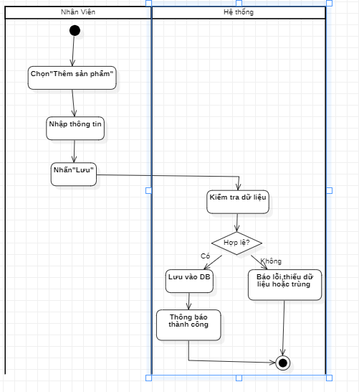
Biểu đồ tuần tự chức năng thêm danh mục
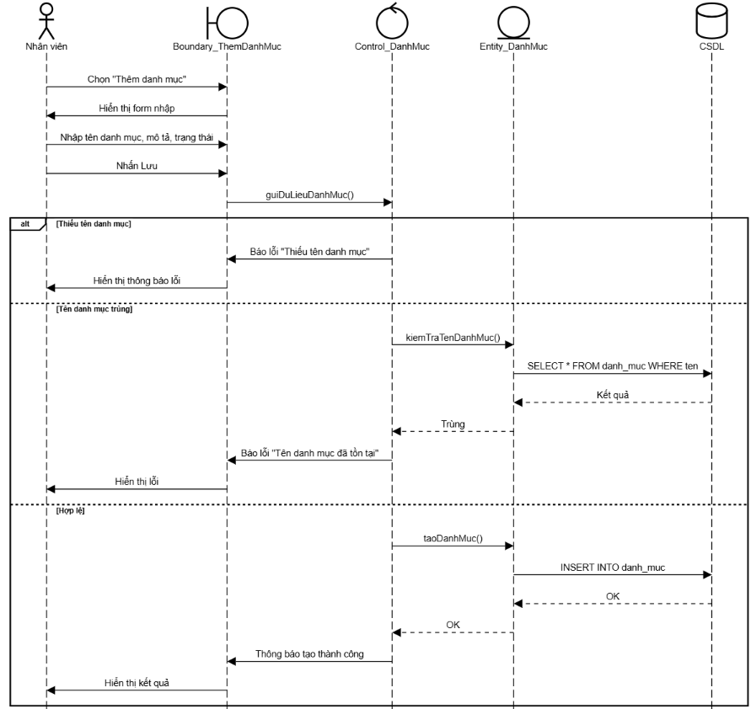
*Đặc tả chức năng Xóa lô danh mục sản phẩm
Mục | Mô tả
Tên UC | Xóa danh mục sản phẩm
Actor | Nhân viên
Mô tả | Nhân viên thực hiện “xóa” danh mục bằng cách chuyển trạng thái từ ACTIVE → INACTIVE.  Danh mục không bị xóa vật lý khỏi CSDL mà chỉ ngừng sử dụng và không hiển thị trong danh sách mặc định.
Tiền điều kiện | - Danh mục tồn tại trong hệ thống  - Nhân viên có quyền cập nhật trạng thái danh mục  - Danh mục đang ở trạng thái ACTIVE
Hậu điều kiện | - Trạng thái danh mục được cập nhật thành INACTIVE trong CSDL  - Danh mục không còn hiển thị trong danh sách mặc định  - Dữ liệu vẫn được giữ lại để phục vụ tra cứu/lịch sử
Luồng chính | - Nhân viên chọn danh mục cần xóa trong danh sách  - Nhân viên nhấn nút “Xóa”  - Hệ thống hiển thị hộp thoại xác nhận  - Nhân viên chọn “Đồng ý”
Ngoại lệ | Nhân viên chọn Hủy trong hộp thoại xác nhận → không thay đổi dữ liệu.
Biểu đồ hoạt động chức năng Xóa danh mục sản phẩm
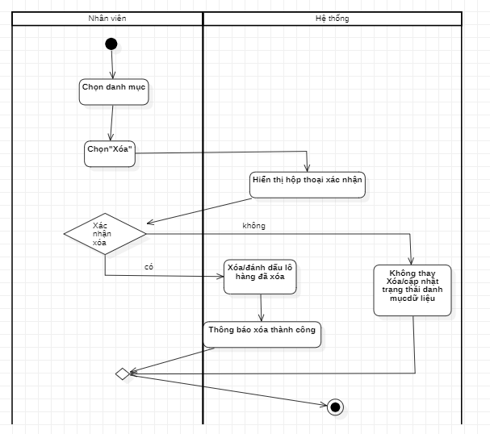

Biểu đồ tuần tự chức năng Xóa danh mục sản phẩm
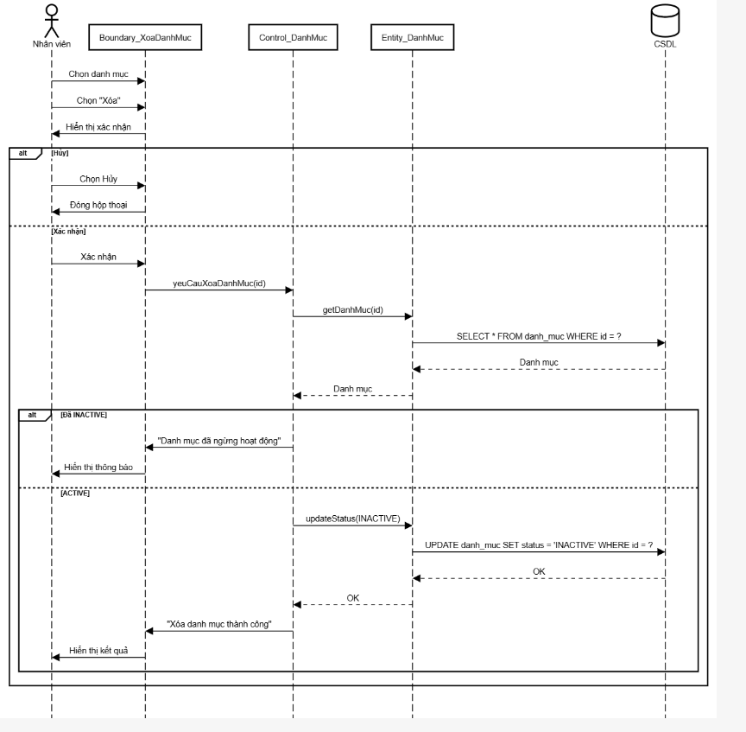

k. Use Case Quản lý đơn vị tính
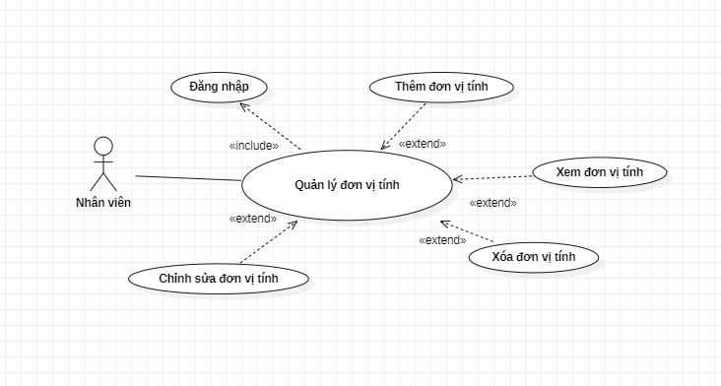
Hình 2.17. Use Case Quản lý đơn vị tính
*Đặc tả chức năng xem đơn vị
Mục | Mô tả
Tên UC | Xem đơn vị
Actor | Nhân viên
Mô tả | Hiển thị toàn bộ đơn vị trong hệ thống trong hệ thống.
Tiền điều kiện | Có dữ liệu về đơn vị .
Hậu điều kiện | Danh sách đơn vị được hiển thị cho Nhân viên.
Luồng chính | - Nhân viên chọn “Xem đơn vị”  - Hệ thống truy vấn dữ liệu  - Hiển thị: mã đơn vị, tên đơn vị, mô tả, trạng thái,…
Ngoại lệ | Không có đơn vị → hiển thị danh sách rỗng + thông báo

Biểu đồ hoạt động chức năng xem danh sách đơn vị
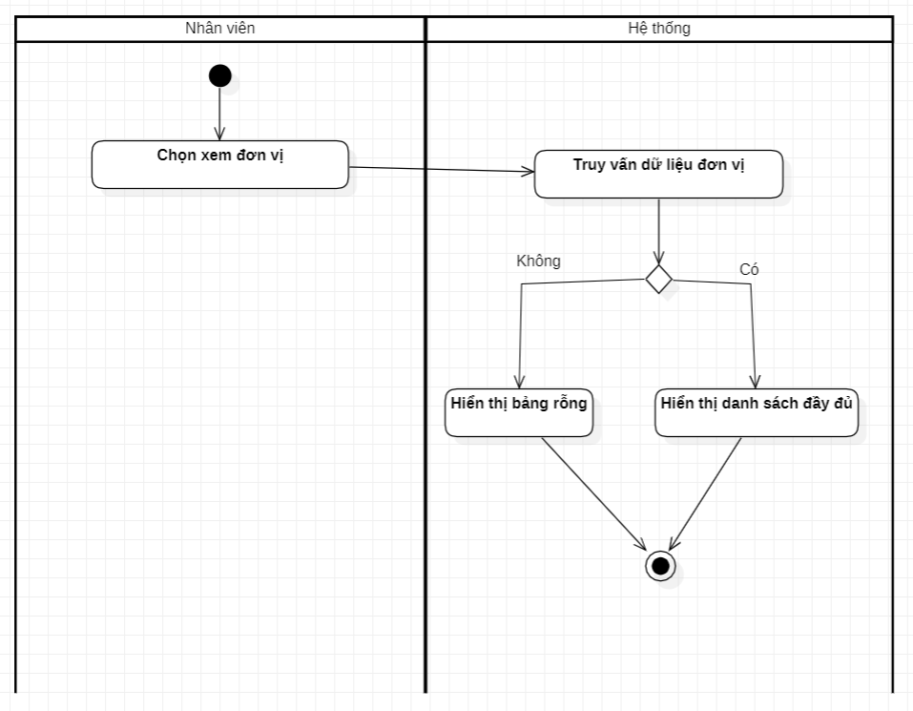

Biểu đồ tuần tự chức năng Xem danh sách đơn vị
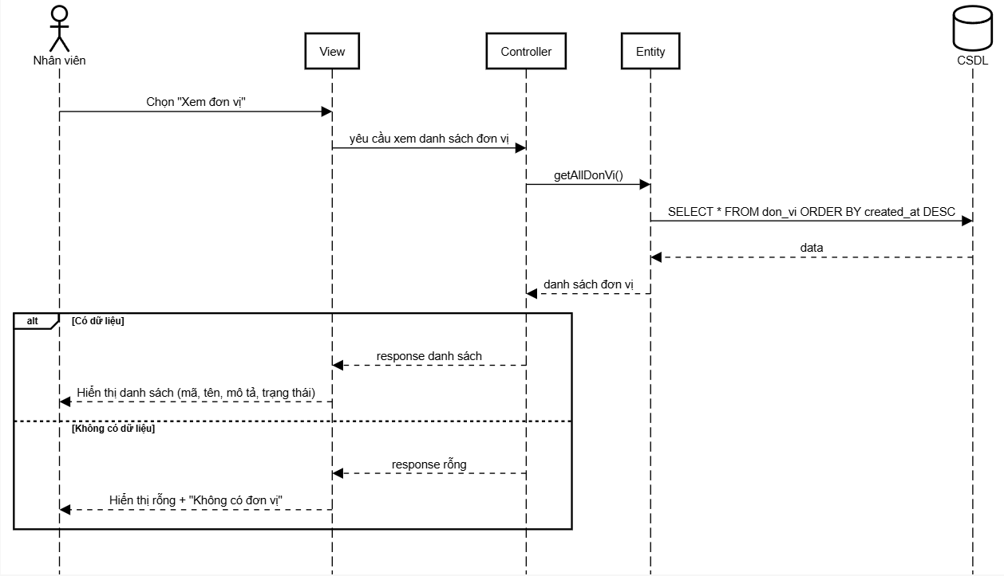
*Đặc tả chức năng Cập nhật thông tin đơn vị
Mục | Mô tả
Tên UC | Cập nhật đơn vị tính
Actor | Nhân viên
Mô tả | Chỉnh sửa thông tin của đơn vị tính.
Tiền điều kiện | Đơn vị tính tồn tại.
Hậu điều kiện | Thông tin đơn vị được cập nhật.
Luồng chính | - Nhân viên chọn đơn vị cần cập nhật thông tin  - Chọn “Cập nhật”  - Sửa thông tin Nhấn lưu  - Hệ thống validate và cập nhật
Ngoại lệ | - Đơn vị không tồn tại → báo lỗi  - Dữ liệu không hợp lệ

Biểu đồ hoạt động chức năng Cập nhật thông tin đơn vị
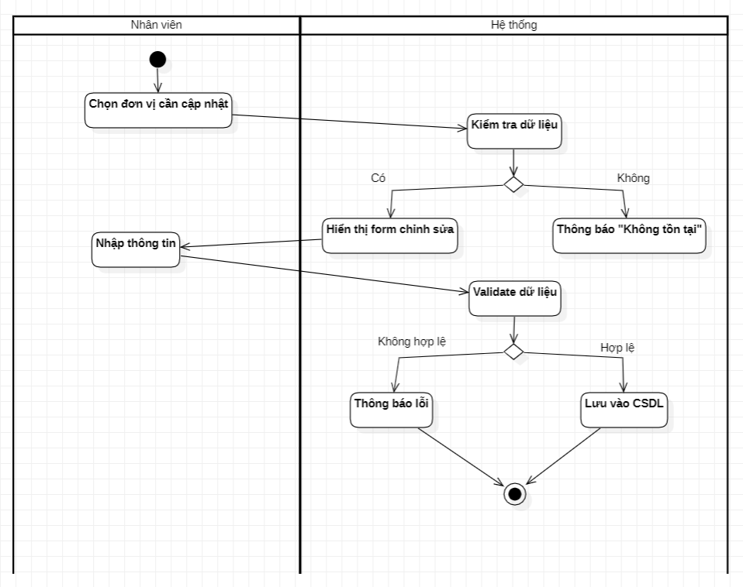

Biểu đồ tuần tự chức năng Cập nhật thông tin đơn vị
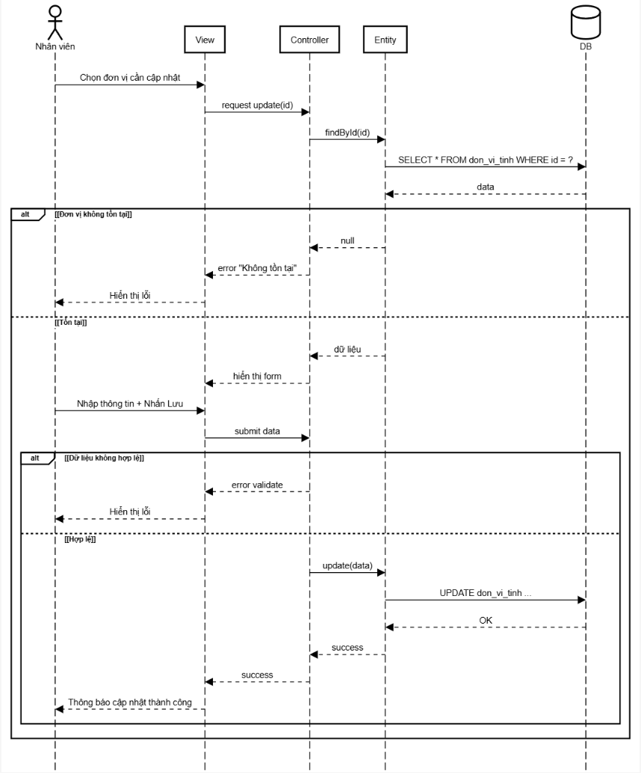
*Đặc tả chức năng Thêm đơn vị
Mục | Mô tả
Tên UC | Thêm đơn vị
Actor | Nhân viên
Mô tả | Tạo mới một đơn vị trong hệ thống.
Tiền điều kiện | Nhân viên đăng nhập hợp lệ.
Hậu điều kiện | Đơn vị mới được lưu vào hệ thống.
Luồng chính | - Nhân viên chọn “Thêm đơn vị”  - Nhập: tên đơn vị, mô tả, trạng thái  - Nhấn lưu  - Hệ thống kiểm tra hợp lệ  - Lưu database
Ngoại lệ | Thiếu tên đơn vị → báo lỗi  Tên đơn vị trùng → không cho tạo

Biểu đồ hoạt động chức năng thêm đơn vị
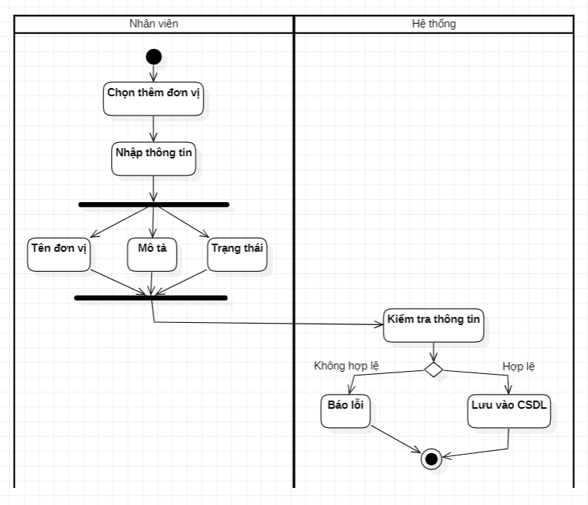
Biểu đồ tuần tự chức năng thêm đơn vị
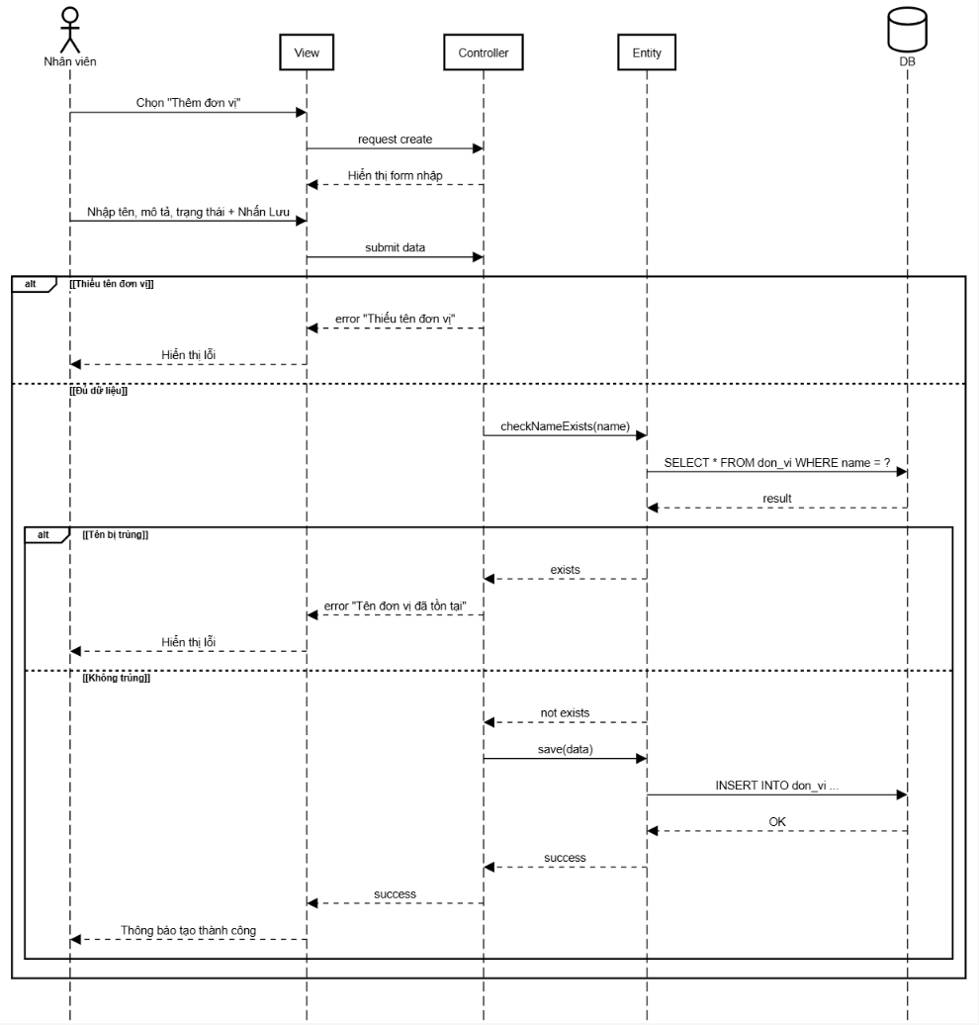
*Đặc tả chức năng Xóa đơn vị
Mục | Mô tả
Tên UC | Xóa đơn vị tính
Actor | Nhân viên
Mô tả | Xóa vĩnh viễn đơn vị tính khỏi hệ thống.
Tiền điều kiện | Đơn vị tồn tại
Hậu điều kiện | Đơn vị bị xóa khỏi database.
Luồng chính | - Nhân viên chọn đơn vị  - Chọn “Xóa”  - Xác nhận xóa  - Hệ thống thực hiện xóa
Ngoại lệ | Nhân viên chọn Hủy trong hộp thoại xác nhận → không thay đổi dữ liệu.
Biểu đồ hoạt động chức năng Xóa đơn vị
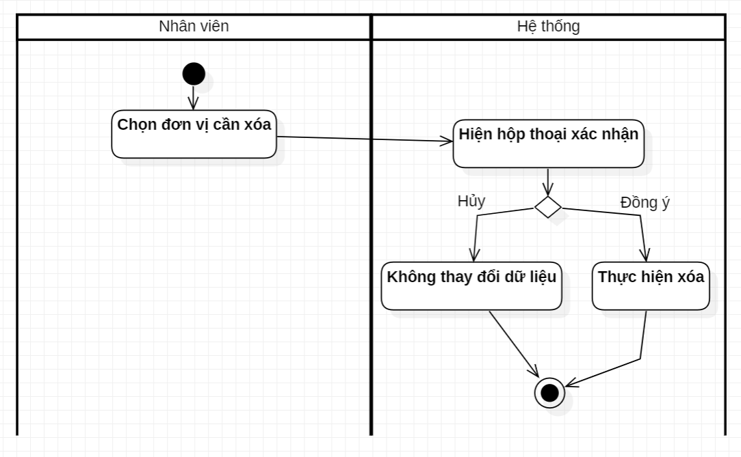

Biểu đồ tuần tự chức năng Xóa đơn vị
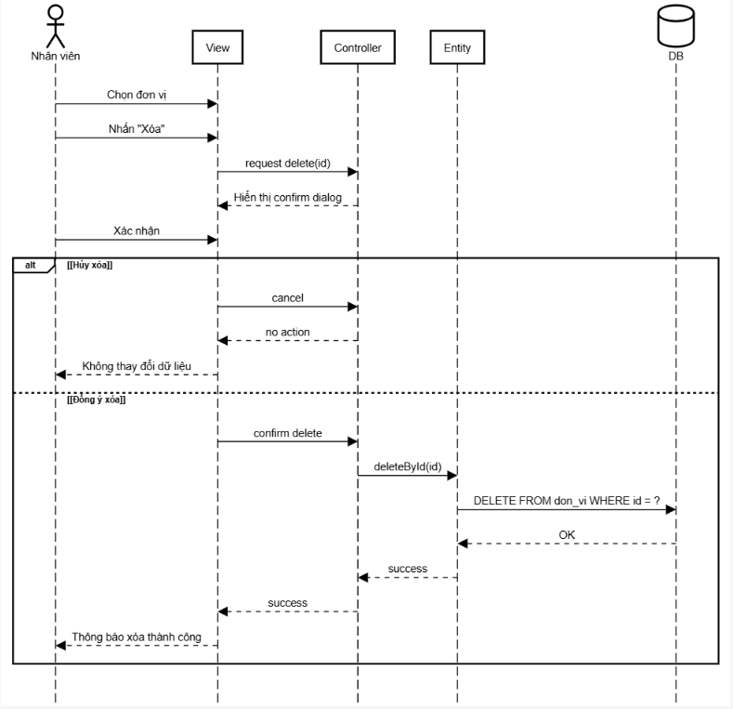

2.2. Biểu đồ lớp
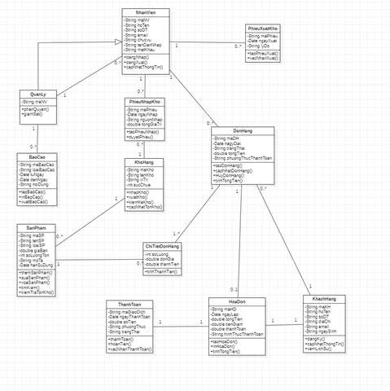

2.3. Biểu đồ trạng thái

2.3.1. Trạng thái đơn hàng
Biểu đồ trạng thái đơn hàng
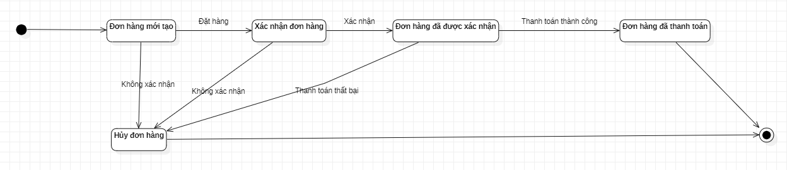

2.3.2. Trạng thái thanh toán
Biểu đồ trạng thái thanh toán
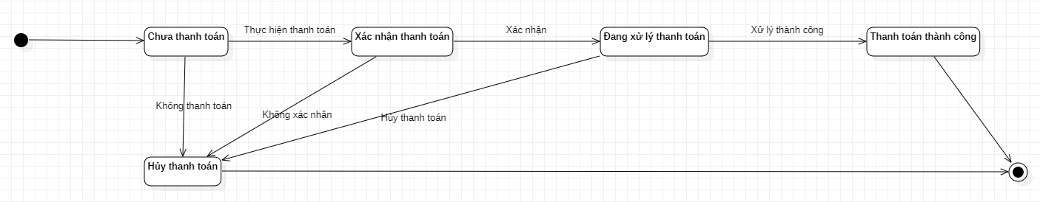

2.3.3. Trạng thái hóa đơn
Biểu đồ trạng thái hóa đơn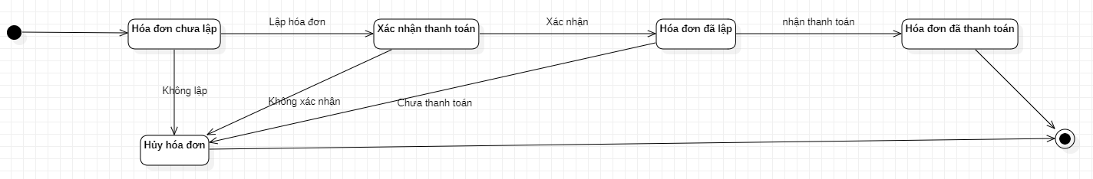

2.4. Biểu đồ thành phần
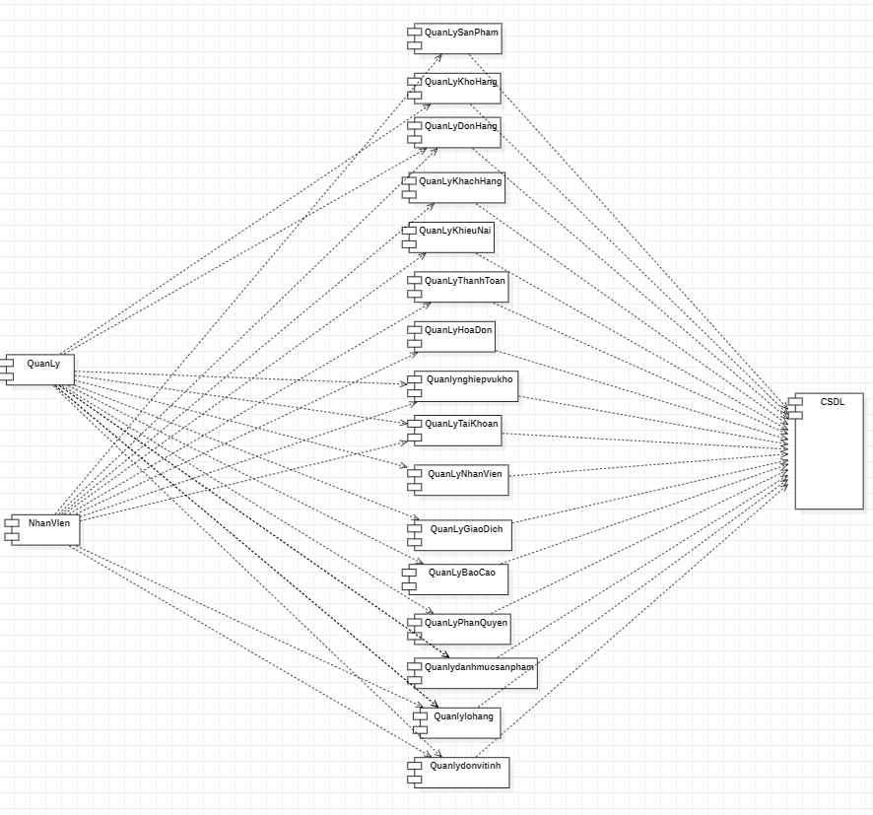

2.5. Biểu đồ triển khai
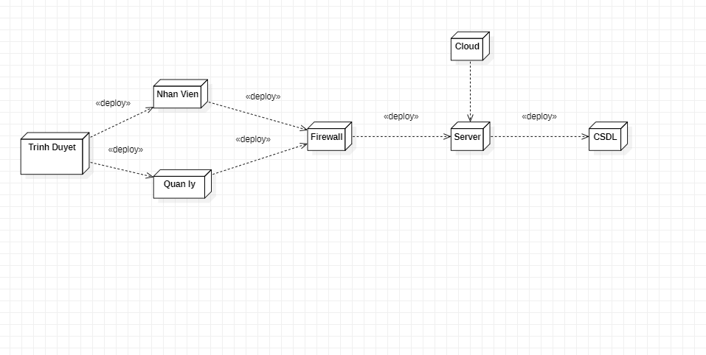

CHƯƠNG 3

CƠ SỞ DỮ LIỆU VÀ GIAO DIỆN

3.1. Cơ sở dữ liệu

3.1.1. Bảng Accounts
Bảng CSDL Accounts
Tên Trường | Mô Tả | Kiểu Dữ Liệu | Kích Thước | Ràng Buộc
Id | Khóa Chính | Char | 36 | Pk
Username | Username | Varchar | 50 | Not Null
Password | Mật khẩu | Varchar | 100 | Not Null
Status | Trạng Thái | Enum
Created_At | Thời Gian Tạo | Timestamp
Updated_At | Thời Gian Cập Nhật | Timestamp
Created_By | Người Tạo | Varchar | 50
Updated_By | Người Cập Nhật | Varchar | 50

3.1.2. Bảng Roles
Bảng CSDL Roles
Tên Trường | Mô Tả | Kiểudữ Liệu | Kích Thước | Ràng Buộc
Id | Khóa Chính | Char | 36 | Pk
Code | Mã | Varchar | 50 | Not Null
Name | Tên | Enum |  | Not Null
Description | Mô tả | Text
Created_At | Thời Gian Tạo | Timestamp
Updated_At | Thời Gian Cập Nhật | Timestamp
Created_By | Người Tạo | Varchar | 50
Updated_By | Người Cập Nhật | Varchar | 50

3.1.3. bảng Permissions
Bảng CSDL Permissions
Tên Trường | Mô Tả | Kiểu Dữ Liệu | Kích Thước | Ràng Buộc
Id | Khóa Chính | Char | 36 | Pk
Code | Mã | Varchar | 50 | Not Null
Name | Tên | Varchar | 100 | Not Null
Description | Miêu tả | Text
Created_At | Thời Gian Tạo | Timestamp
Updated_At | Thời Gian Cập Nhật | Timestamp
Created_By | Người Tạo | Varchar | 50
Updated_By | Người Cập Nhật | Varchar | 50

3.1.4. Bảng User_profiles
Bảng CSDL User_profiles
Tên trường | Mô Tả | Kiểu dữ liệu | Kích thước | Ràng buộc
Id | Khóa Chính | Char | 36 | Pk
Account_id | Id Tài Khoản | Char | 36
First_name | Họ | Varchar | 50
Last_name | Tên | Varchar | 50
Email | Email | Varchar | 100 | Not null
Phone_number | Số Điện Thoại | Varchar | 15
Address | Địa Chỉ | Varchar | 255
Date_of_birth | Ngày Sinh | Date
Created_at | Thời Gian Tạo | Timestamp
Updated_at | Thời Gian Cập Nhật | Timestamp
Created_by | Người Tạo | Varchar | 50
Updated_by | Người Cập Nhật | Varchar | 50

3.1.5. Bảng Warehouses
Bảng CSDL Warehouses
Tên Trường | Mô Tả | Kiểu Dữ Liệu | Kích Thước | Ràng Buộc
Id | Khóa Chính | Char | 36 | Pk
Code | Mã | Varchar | 20 | Not Null
Name | Tên | Varchar | 100 | Not Null
Address | Địa Chỉ | Varchar | 255
City | Thành Phố | Varchar | 50
State | Tình Trạng | Varchar | 50
Country | Quốc Gia | Varchar | 50
Postal_Code | Mã Bưu Chính | Varchar | 20
Phone | Số Điện Thoại | Varchar | 20
Email | Email | Varchar | 100
Type | Kiểu | Enum
Status | Trạng Thái | Enum
Capacity | Dung Tích | Decimal | 1
Manager_Id | Id Người Quản Lý | Char | 36
Created_At | Thời Gian Tạo | Timestamp
Updated_At | Thời Gian Cập Nhật | Timestamp
Created_By | Người Tạo | Varchar | 50
Updated_By | Người Cập Nhật | Varchar | 36

3.1.6. Bảng Locations
Bảng CSDL Locations
Tên Trường | Mô Tả | Kiểu Dữ Liệu | Kích Thước | Ràng Buộc
Id | Khóa Chính | Char | 36 | Pk
Warehouse_Id | Id Kho | Char | 36 | Not Null
Code | Mã | Varchar | 50 | Not Null
Name | Tên | Varchar | 100 | Not Null
Zone | Vùng | Varchar | 50
Type | Kiểu | Enum
Capacity | Dung Tích | Decimal | 1
Used_Capacity | Dung Lượng Đã Sử Dụng | Decimal | 1
Status | Trạng Thái | Enum
Notes | Ghi Chú | Text
Created_At | Thời Gian Tạo | Timestamp
Updated_At | Thời Gian Cập Nhật | Timestamp
Created_By | Người Tạo | Varchar | 36
Updated_By | Người Cập Nhật | Varchar | 36
Unique | Độc Nhất | Key

3.1.7. Bảng Categories
Bảng CSDL Categories
Tên Trường | Mô Tả | Kiểu Dữ Liệu | Kích Thước | Ràng Buộc
Id | Khóa Chính | Char | 36 | Pk
Code | Mã | Varchar | 20 | Not Null
Name | Tên | Varchar | 100 | Not Null
Description | Mô Tả | Varchar | 255
Status | Trạng Thái | Enum
Created_At | Thời Gian Tạo | Timestamp
Updated_At | Thời Gian Cập Nhật | Timestamp
Created_By | Người Tạo | Varchar | 50
Updated_By | Người Cập Nhật | Varchar | 36

3.1.8. Bảng Products
Bảng CSDL Products
Tên Trường | Mô Tả | Kiểu Dữ Liệu | Kích Thước | Ràng Buộc
Id | Khóa Chính | Char | 36 | Pk
Sku | Mã Hàng | Varchar | 50 | Not Null
Name | Tên | Varchar | 200 | Not Null
Description | Mô Tả | Text
Category_Id | Danh Mục_Id | Char | 36 | Not Null
Uom_Id | Id Đơn Vị Tính | Char | 36 | Not Null
Weight | Cân Nặng | Decimal | 1
Dimensions | Kích Thước | Varchar | 50
Status | Trạng Thái | Enum
Min_Stock_Level | Mức Tồn Kho Tối Thiểu | Decimal | 1
Max_Stock_Level | Mức Tồn Kho Tối Đa | Decimal | 1
Reorder_Point | Sắp Xếp Lại_Điểm | Decimal | 1
Cost_Price | Chi Phí_Giá | Decimal | 1
Selling_Price | Bán_Giá | Decimal | 1
Barcode | Mã Vạch | Varchar | 100
Image_Url | Hình Ảnh_Url | Varchar | 255
Requires_Batch_Tracking | Yêu Cầu Theo Dõi Lô | Boolean
Created_At | Thời Gian Tạo | Timestamp
Updated_At | Thời Gian Cập Nhật | Timestamp
Created_By | Người Tạo | Varchar | 36
Updated_By | Người Cập Nhật | Varchar | 36

3.1.9. Bảng Units_of_Measure
Bảng CSDL Units_of_Measure
Tên Trường | Mô Tả | Kiểu Dữ Liệu | Kích Thước | Ràng Buộc
Id | Khóa Chính | Char | 36 | Pk
Code | Mã | Varchar | 10 | Not Null
Name | Tên | Varchar | 100 | Not Null
Description | Mô Tả | Text
Type | Kiểu | Enum |  | Not Null
Created_At | Thời Gian Tạo | Timestamp
Updated_At | Thời Gian Cập Nhật | Timestamp
Created_By | Người Tạo | Varchar | 50
Updated_By | Người Cập Nhật | Varchar | 36

3.1.10. Bảng Business_Partners
Bảng CSDL Business_Pertners
Tên Trường | Mô Tả | Kiểu Dữ Liệu | Kích Thước | Ràng Buộc
Id | Khóa Chính | Char | 36 | Pk
Code | Mã | Varchar | 20 | Not Null
Name | Tên | Varchar | 200 | Not Null
Type | Kiểu | Enum |  | Not Null
Contact_Person | Người Liên Hệ_Người | Varchar | 100
Email | Email | Varchar | 100
Phone | Số Điện Thoại | Varchar | 20
Address | Địa Chỉ | Varchar | 255
City | Thành Phố | Varchar | 50
Country | Quốc Gia | Varchar | 50
Tax_Id | Mã_Thuế | Varchar | 50
Payment_Terms | Thanh Toán_Điều Khoản | Varchar | 100
Credit_Limit | Giới Hạn Tín Dụng | Decimal | 1
Status | Trạng Thái | Enum
Notes | Ghi Chú | Text
Created_At | Thời Gian Tạo | Timestamp
Updated_At | Thời Gian Cập Nhật | Timestamp
Created_By | Người Tạo | Varchar | 36
Updated_By | Người Cập Nhật | Varchar | 36

3.1.11. Bảng Batches
Bảng CSDL Batches
Tên Trường | Mô Tả | Kiểu Dữ Liệu | Kích Thước | Ràng Buộc
Id | Khóa Chính | Char | 36 | Pk
Batch_Number | Số Lô | Varchar | 50 | Not Null
Product_Id | Id Sản Phẩm | Char | 36 | Not Null
Manufacturing_Date | Ngày Sản Xuất | Date |  | Not Null
Expiry_Date | Ngày Hết Hạn | Date
Status | Trạng Thái | Enum | 'Available
Not | Không | Null |  | Not Null
Supplier_Batch_Number | Số Lô Hàng Của Nhà Cung Cấp | Varchar | 50
Notes | Ghi Chú | Text
Created_At | Thời Gian Tạo | Timestamp
Updated_At | Thời Gian Cập Nhật | Timestamp
Created_By | Người Tạo | Varchar | 36
Updated_By | Người Cập Nhật | Varchar | 36

3.1.12. Bảng Inventory
Bảng CSDL Inventory
Tên Trường | Mô Tả | Kiểu Dữ Liệu | Kích Thước | Ràng Buộc
Id | Khóa Chính | Char | 36 | Pk
Product_Id | Id Sản Phẩm | Char | 36 | Not Null
Warehouse_Id | Id Kho | Char | 36 | Not Null
Location_Id | Id Vị Trí | Char | 36
Batch_Id | Id Lô Hàng | Char | 36
On_Hand_Quantity | Số Lượng Tồn Kho | Decimal | 1 | Not Null
Quarantine_Quantity | Số Lượng Cách Ly | Decimal | 152
Reserved_Quantity | Số Lượng Đặt Trước | Decimal | 1 | Not Null
Version | Phiên Bản | Int |  | Not Null
Last_Movement_At | Chuyển Động Cuối Cùng Vào Lúc | Timestamp
Created_At | Thời Gian Tạo | Timestamp
Updated_At | Thời Gian Cập Nhật | Timestamp
Created_By | Người Tạo | Varchar | 36
Updated_By | Người Cập Nhật | Varchar | 36
On_Hand_Quantity | Số Lượng Tồn Kho | >=

3.1.13. Bảng Inventory_reservations
Bảng CSDL Inventory_reservations
Tên Trường | Mô Tả | Kiểu Dữ Liệu | Kích Thước | Ràng Buộc
Id | Khóa Chính | Char | 36 | Pk
Inventory_Id | Id Hàng Tồn Kho | Char | 36 | Not Null
Product_Id | Id Sản Phẩm | Char | 36 | Not Null
Warehouse_Id | Id Kho | Char | 36 | Not Null
Location_Id | Id Vị Trí | Char | 36
Batch_Id | Id Lô Hàng | Char | 36
Quantity | Số Lượng | Decimal | 1 | Not Null
Order_Line_Id | Mã_Dòng_Đơn_Hàng | Varchar | 100
Status | Trạng Thái | Enum | 'Reserved | Not Null
Created_At | Thời Gian Tạo | Timestamp
Updated_At | Thời Gian Cập Nhật | Timestamp
Created_By | Người Tạo | Varchar | 36
Updated_By | Người Cập Nhật | Varchar | 36

3.1.14. Bảng Stock_Adjustments
Bảng CSDL Stock_Adjustments
Tên Trường | Mô Tả | Kiểu Dữ Liệu | Kích Thước | Ràng Buộc
Id | Khóa Chính | Char | 36 | Pk
Adjustment_Number | Số Điều Chỉnh | Varchar | 50 | Not Null
Inventory_Id | Id Hàng Tồn Kho | Char | 36 | Not Null
Product_Id | Id Sản Phẩm | Char | 36 | Not Null
Warehouse_Id | Id Kho | Char | 36 | Not Null
Location_Id | Id Vị Trí | Char | 36
Batch_Id | Id Lô Hàng | Char | 36
Quantity_Before | Số Lượng Trước | Decimal | 1 | Not Null
Quantity_After | Số Lượng Sau | Decimal | 1 | Not Null
Adjustment_Quantity | Số Lượng Điều Chỉnh | Decimal | 1 | Not Null
Reason | Lý Do | Enum | 'Damage
'Quality_Issue' | 'Vấn Đề Chất Lượng' | 'System Error' |  | Not Null
Status | Trạng Thái | Enum | 'Pending_Approval
Not | Không | Null |  | Not Null
Notes | Ghi Chú | Text
Requires_Approval | Cần Phê Duyệt | Boolean |  | Not Null
Approved_By | Đã Duyệt Bởi | Char | 36
Approved_At | Đã Phê Duyệt Tại | Timestamp
Rejection_Reason | Lý Do Từ Chối | Varchar | 500
Created_At | Thời Gian Tạo | Timestamp
Updated_At | Thời Gian Cập Nhật | Timestamp
Created_By | Người Tạo | Varchar | 36
Updated_By | Người Cập Nhật | Varchar | 36

3.1.15. Bảng Stock_Transfers
Bảng CSDL Stock_Transfers
Tên Trường | Mô Tả | Kiểu Dữ Liệu | Kích Thước | Ràng Buộc
Id | Khóa Chính | Char | 36 | Pk
Transfer_Number | Chuyển Số | Varchar | 50 | Not Null
Product_Id | Id Sản Phẩm | Char | 36 | Not Null
Warehouse_Id | Id Kho | Char | 36 | Not Null
Batch_Id | Id Lô Hàng | Char | 36
From_Location_Id | Id Vị Trí | Char | 36 | Not Null
To_Location_Id | Id Đến Vị Trí | Char | 36 | Not Null
Quantity | Số Lượng | Decimal | 1 | Not Null
Reason | Lý Do | Enum | 'Reorg | Not Null
Notes | Ghi Chú | Text
Status | Trạng Thái | Enum | 'Draft | Not Null
Completed_At | Đã Hoàn Thành Lúc | Timestamp
Created_At | Thời Gian Tạo | Timestamp
Updated_At | Thời Gian Cập Nhật | Timestamp
Created_By | Người Tạo | Varchar | 36
Updated_By | Người Cập Nhật | Varchar | 36

3.1.16. Bảng Purchase_Orders
Bảng CSDL Purchase_Orders
Tên Trường | Mô Tả | Kiểu Dữ Liệu | Kích Thước | Ràng Buộc
Id | Khóa Chính | Char | 36 | Pk
Purchase_Order_Number | Số đơn đặt hàng | Varchar | 50 | Not Null
Supplier_Id | Mã nhà cung cấp | Char | 36 | Not Null
Warehouse_Id | Mã kho hàng | Char | 36 | Not Null
Order_Date | Ngày đặt hàng | Date |  | Not Null
Expected_Delivery_Date | Ngày dự kiến giao hàng | Date
Status | Trạng thái | Enum | 'Draft
'Completed' | 'Đã hoàn thành' | 'Cancelled') |  | Not Null
Sub_Total | Tổng phụ | Decimal | 1 | Not Null
Tax_Amount | Số Tiền Thuế | Decimal | 1 | Not Null
Total_Amount | Tổng Số Tiền | Decimal | 1 | Not Null
Currency | Tiền Tệ | Varchar | 3
Payment_Terms | Điều Khoản Thanh Toán | Varchar | 200
Notes | Ghi Chú | Text
Confirmed_At | Đã Xác Nhận Tại | Timestamp
Confirmed_By | Đã Xác Nhận Bởi | Char | 36
Created_At | Thời Gian Tạo | Timestamp
Updated_At | Thời Gian Cập Nhật | Timestamp
Created_By | Người Tạo | Varchar | 36
Updated_By | Người Cập Nhật | Varchar | 36

3.1.17. Bảng Purchase_Order_Lines
Bảng Purchase_Order_Lines
Tên Trường | Mô Tả | Kiểu Dữ Liệu | Kích Thước | Ràng Buộc
Id | Khóa Chính | Char | 36 | Pk
Purchase_Order_Id | Mã Đơn Hàng | Char | 36 | Not Null
Product_Id | Id Sản Phẩm | Char | 36 | Not Null
Line_Number | Số Dòng | Int |  | Not Null
Quantity_Ordered | Số Lượng Đặt Hàng | Decimal | 1 | Not Null
Quantity_Received | Số Lượng Đã Nhận | Decimal | 1 | Not Null
Unit_Price | Đơn Giá | Decimal | 1 | Not Null
Line_Total | Tổng Dòng | Decimal | 1 | Not Null
Notes | Ghi Chú | Varchar | 500
Created_At | Thời Gian Tạo | Timestamp
Updated_At | Thời Gian Cập Nhật | Timestamp
Created_By | Người Tạo | Varchar | 36
Updated_By | Người Cập Nhật | Varchar | 36

3.1.18. Bảng Inbound_Receipts
Bảng Inbound_Receipts
Tên Trường | Mô Tả | Kiểu Dữ Liệu | Kích Thước | Ràng Buộc
Id | Khóa Chính | Char | 36 | Pk
Receipt_Number | Số Biên Nhận | Varchar | 50 | Not Null
Purchase_Order_Id | Mã Đơn Hàng | Char | 36 | Not Null
Warehouse_Id | Id Kho | Char | 36 | Not Null
Receipt_Date | Ngày Nhận | Date |  | Not Null
Status | Trạng Thái | Enum | 'Draft | Not Null
Confirmed_At | Đã Xác Nhận Tại | Timestamp
Confirmed_By | Đã Xác Nhận Bởi | Char | 36
Delivery_Note_Number | Số Phiếu Giao Hàng | Varchar | 100
Notes | Ghi Chú | Text
Created_At | Thời Gian Tạo | Timestamp
Updated_At | Thời Gian Cập Nhật | Timestamp
Created_By | Người Tạo | Varchar | 36
Updated_By | Người Cập Nhật | Varchar | 36

3.1.19. Bảng Inbound_Receipt_Lines
Bảng Inbound_Receipt_Lines
Tên Trường | Mô Tả | Kiểu Dữ Liệu | Kích Thước | Ràng Buộc
Id | Khóa Chính | Char | 36 | Pk
Inbound_Receipt_Id |  | Char | 36 | Not Null
Purchase_Order_Line_Id |  | Char | 36 | Not Null
Product_Id | Id Sản Phẩm | Char | 36 | Not Null
Batch_Id | Id Lô Hàng | Char | 36
Location_Id | Id Vị Trí | Char | 36 | Not Null
Line_Number | Số Dòng | Int |  | Not Null
Quantity_Received | Số Lượng Đã Nhận | Decimal | 1 | Not Null
Quality_Status | Trạng Thái Chất Lượng | Enum | 'Pass | Not Null
Notes | Ghi Chú | Varchar | 500
Created_At | Thời Gian Tạo | Timestamp
Updated_At | Thời Gian Cập Nhật | Timestamp
Created_By | Người Tạo | Varchar | 36
Updated_By | Người Cập Nhật | Varchar | 36

3.1.20. Bảng Sales_Orders
Bảng Sales_Orders
Tên Trường | Mô Tả | Kiểu Dữ Liệu | Kích Thước | Ràng Buộc
Id | Khóa Chính | Char | 36 | Pk
So_Number | Số | Varchar | 50 | Not Null
Customer_Id | Mã Khách Hàng | Char | 36 | Not Null
Warehouse_Id | Id Kho | Char | 36 | Not Null
Order_Date | Ngày Đặt Hàng | Date |  | Not Null
Requested_Delivery_Date | Ngày Giao Hàng Yều Cầu | Date
Status | Trạng Thái | Enum | 'Draft
'Completed' | Hoàn Thành | 'Cancelled') |  | Not Null
Sub_Total | Tổng Phụ | Decimal | 1 | Not Null
Tax_Amount | Số Tiền Thuế | Decimal | 1 | Not Null
Total_Amount | Tổng Số Tiền | Decimal | 1 | Not Null
Currency | Tiền Tệ | Varchar | 3
Notes | Ghi Chú | Text
Confirmed_At | Đã Xác Nhận Tại | Timestamp
Confirmed_By | Đã Xác Nhận Bởi | Char | 36
Created_At | Thời Gian Tạo | Timestamp
Updated_At | Thời Gian Cập Nhật | Timestamp
Created_By | Người Tạo | Varchar | 36
Updated_By | Người Cập Nhật | Varchar | 36

3.1.21. Bảng Sales_Order_Lines
Bảng Sales_Order_Lines
Tên Trường | Mô Tả | Kiểu Dữ Liệu | Kích Thước | Ràng Buộc
Id | Khóa Chính | Char | 36 | Pk
Sales_Order_Id | Mã Đơn Hàng Bán Hàng | Char | 36 | Not Null
Product_Id | Id Sản Phẩm | Char | 36 | Not Null
Line_Number | Số Dòng | Int |  | Not Null
Quantity_Ordered | Số Lượng Đặt Hàng | Decimal | 1 | Not Null
Quantity_Shipped | Số lượng đã giao | Decimal | 1 | Not Null
Unit_Price | Đơn giá | Decimal | 1 | Not Null
Line_Total | Tổng Dòng | Decimal | 1 | Not Null
Notes | Ghi Chú | Varchar | 500
Created_At | Thời Gian Tạo | Timestamp
Updated_At | Thời Gian Cập Nhật | Timestamp
Created_By | Người Tạo | Varchar | 36
Updated_By | Người Cập Nhật | Varchar | 36

3.1.22. Bảng Outbound_Shipments
Bảng Outbound_Shipments
Tên Trường | Mô Tả | Kiểu Dữ Liệu | Kích Thước | Ràng Buộc
Id | Khóa Chính | Char | 36 | Pk
Shipment_Number | Mã Đơn Hàng | Varchar | 50 | Not Null
Sales_Order_Id | Mã Đơn Hàng | Char | 36 | Not Null
Warehouse_Id | Mã Kho Hàng | Char | 36 | Not Null
Shipment_Date | Ngày Giao Hàng | Date |  | Not Null
Status | Trạng Thái | Enum | 'Draft
Not | Chưa Có Thông Tin | Null |  | Not Null
Tracking_Number | Mã Số Theo Dõi | Varchar | 100
Carrier | Thời Gian Giao Hàng | Varchar | 100
Shipped_At | Mã Đơn Hàng | Timestamp
Confirmed_By | Đã Xác Nhận Bởi | Char | 36
Notes | Ghi Chú | Text
Created_At | Thời Gian Tạo | Timestamp
Updated_At | Thời Gian Cập Nhật | Timestamp
Created_By | Người Tạo | Varchar | 36
Updated_By | Người Cập Nhật | Varchar | 36

3.1.23. Bảng Outbound_Shipment_Lines
Bảng Outbound_Shipment_Lines
Tên Trường | Mô Tả | Kiểu Dữ Liệu | Kích Thước | Ràng Buộc
Id | Khóa Chính | Char | 36 | Pk
Outbound_Shipment_Id | Id_Lô_Hàng_Đi | Char | 36 | Not Null
Sales_Order_Line_Id | Id_Dòng_Đơn_Hàng_Bán | Char | 36 | Not Null
Product_Id | Id Sản Phẩm | Char | 36 | Not Null
Batch_Id | Id Lô Hàng | Char | 36
Location_Id | Id Vị Trí | Char | 36
Line_Number |  | Int |  | Not Null
Quantity_Shipped | Số Lượng Đã Giao | Decimal | 1 | Not Null
Picked_At | Thời Gian Lấy Hàng | Timestamp
Picked_By | Người Lấy Hàng | Char | 36
Notes | Ghi Chú | Varchar | 500
Created_At | Thời Gian Tạo | Timestamp
Updated_At | Thời Gian Cập Nhật | Timestamp
Created_By | Người Tạo | Varchar | 36
Updated_By | Người Cập Nhật | Varchar | 36

3.1.24. Bảng Stock_Movements
Bảng Stock_Movements
Tên Trường | Mô Tả | Kiểu Dữ Liệu | Kích Thước | Ràng Buộc
Id | Khóa Chính | Char | 36 | Pk
Movement_Type | Loại Chuyển Động | Enum
'Inbound' | 'Nhập Khẩu' | 'Outbound'
'Adjustment_Increase' | 'Điều Chỉnh Tăng' | 'Adjustment_Decrease'
'Transfer_Out' | 'Chuyển Giao' | 'Transfer_In'
'Reserve' | 'Dự Trữ' | 'Unreserve'
Product_Id | Id Sản Phẩm | Char | 36 | Not Null
Warehouse_Id | Id Kho | Char | 36 | Not Null
Location_Id | Id Vị Trí | Char | 36
Batch_Id | Id Lô Hàng | Char | 36
To_Location_Id | Mã Vị Trí Đến | Char | 36
Quantity Change | Thay Đổi Số Lượng | Decimal | 1 | Not Null
Quantity_Before | Số Lượng Trước | Decimal | 1 | Not Null
Quantity_After | Số Lượng Sau | Decimal | 1 | Not Null
Movement_Date | Ngày_Di_Chuyển | Timestamp |  | Not Null
Reference_Type | Loại_Tham Dụng | Enum | 'Purchase_Order
'Outbound_Shipment' | 'Lô_Xuất' | 'Stock_Adjustment'
'Stock_Transfer' | 'Chuyển_Kho' | 'System' |  | Not Null
Reference_Id | Mã_Tham_Dụng | Char | 36
Reference_Number | Số_Tham_Dụng | Varchar | 50
Notes | Ghi Chú | Text
Created_At | Thời Gian Tạo | Timestamp
Updated_At | Thời Gian Cập Nhật | Timestamp
Created_By | Người Tạo | Varchar | 36
Updated_By | Người Cập Nhật | Varchar | 36
Quantity_After |  | =

3.1.25. Bảng Employees
Bảng Employees
Tên Trường | Mô Tả | Kiểu Dữ Liệu | Kích Thước | Ràng Buộc
Id | Khóa Chính | Char | 36 | Not Null
Account_Id | Mã Tài Khoản | Char | 36 | Not Null
Employee_Code | Mã Nhân Viên | Varchar | 20 | Not Null
Department | Phòng Ban | Varchar | 100
Position | Chức Vụ | Varchar | 100
Hire_Date | Ngày Tuyển Dụng | Date
Termination_Date | Ngày Chấm Dứt Hợp Đồng | Date
Salary_Grade | Bậc Lương | Varchar | 20
Warehouse_Id | Id Kho | Char | 36
Status | Trạng Thái | Enum |  | Not Null
Created_At | Thời Gian Tạo | Timestamp |  | Not Null
Updated_At | Thời Gian Cập Nhật | Timestamp |  | Not Null
Created_By | Người Tạo | Varchar | 36
Updated_By | Người Cập Nhật | Varchar | 36

3.1.26. Bảng Email_Logs
Bảng Email_Logs
Tên Trường | Mô Tả | Kiểu Dữ Liệu | Kích Thước | Ràng Buộc
Id | Khóa Chính | Char | 36 | Pk
Recipient | Người Nhận | Varchar | 255 | Not Null
Cc | Người Gửi | Varchar | 1000
Bcc | Bảng Sao Ẩn | Varchar | 1000
Subject | Chủ Đề | Varchar | 500 | Not Null
Content | Nội Dung | Text |  | Not Null
Email_Type | Loại Email | Varchar | 50 | Not Null
Status | Trạng Thái | Varchar | 20 | Not Null
Retry_Count | Số Lần Thử Lại | Int |  | Not Null
Max_Retry |  | Int |  | Not Null
Error_Message |  | Text
Sent_At | Đã Gửi Lúc | Datetime
Has_Attachment | Có Tệp Đính Kèm | Boolean |  | Not Null
Attachment_Path | Đường Dẫn Tệp Đính Kèm | Varchar | 500
Priority | Ưu Tiên | Int |  | Not Null
Scheduled_At | Lên Lịch Lúc | Datetime
Triggered_By | Kích Hoạt Bởi | Char | 36
Created_At | Thời Gian Tạo | Datetime |  | Not Null
Updated_At | Thời Gian Cập Nhật | Datetime |  | Not Null
Created_By | Người Tạo | Varchar | 50
Updated_By | Người Cập Nhật | Varchar | 50

3.1.27. Bảng Background_Jobs
Bảng Background_Jobs
Tên Trường | Mô Tả | Kiểu Dữ Liệu | Kích Thước | Ràng Buộc
Id | Khóa Chính | Char | 36 | Pk
Job_Code | Mã Công Việc | Varchar | 64 | Not Null
Job_Type | Loại Công Việc | Varchar | 50 | Not Null
Business_Type | Loại Kinh Lý | Varchar | 100 | Not Null
Status | Trạng Thái | Varchar | 50 | Not Null
Current_Step | Bước Hiện Tại | Varchar | 100
Requested_By | Người Yêu Cầu | Char | 36 | Not Null
Request_Payload | Tải Trọng Yêu Cầu | Longtext
Request_Hash | Mã Hash Yêu Cầu | Varchar | 128
Progress_Percent | Tỷ Lệ Phần Trăm Tiến Độ | Int |  | Not Null
Processed_Rows | Số Hàng Đã Xử Lý | Bigint |  | Not Null
Total_Rows | Tổng Số Hàng | Bigint |  | Not Null
Result_File_Name | Tên Tệp Kế | Varchar | 255
Storage_Object_Key | Khóa Đối Tượng Lưu Trữ | Varchar | 500
Result_Mime_Type | Loại Mime Kết Quả | Varchar | 100
Result_File_Size | Kích Thước Tệp Kết Quả | Bigint
Error_Code | Mã Lỗi | Varchar | 100
Error_Message | Thông Báo Lỗi | Text
Started_At | Bắt Đầu Tại | Datetime
Finished_At | Hoàn Thành Lúc | Datetime
Created_At | Thời Gian Tạo | Datetime |  | Not Null
Updated_At | Thời Gian Cập Nhật | Datetime |  | Not Null
Created_By | Người Tạo | Varchar | 50
Updated_By | Người Cập Nhật | Varchar | 50

3.2. Sơ đồ thuật toán và các chức năng của hệ thống
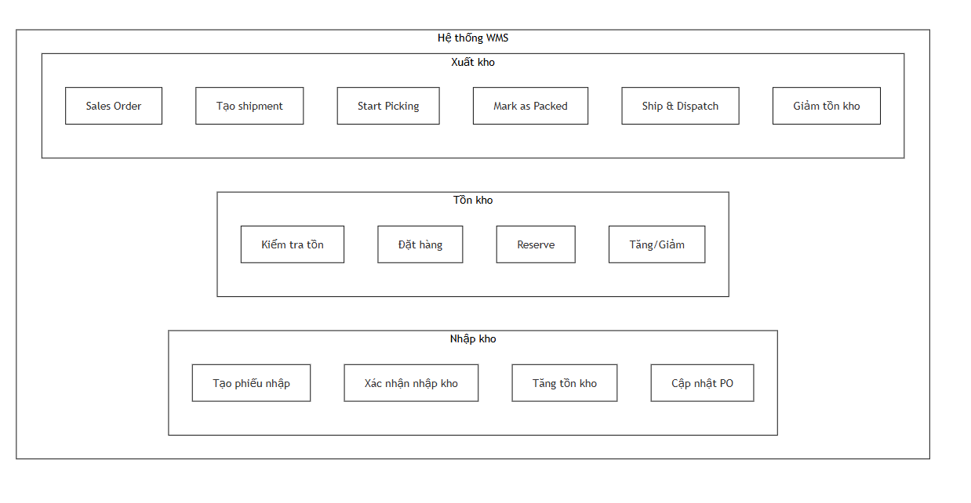
Chức năng chính bao gồm: Nhập kho, xuất kho, tồn kho bên cạnh đó còn một số chức năng khác.
Chức năng Nhập kho:
Về nhập kho thì chia thành các bước nhỏ bao gồm: Tạo phiếu nhập DRAFT
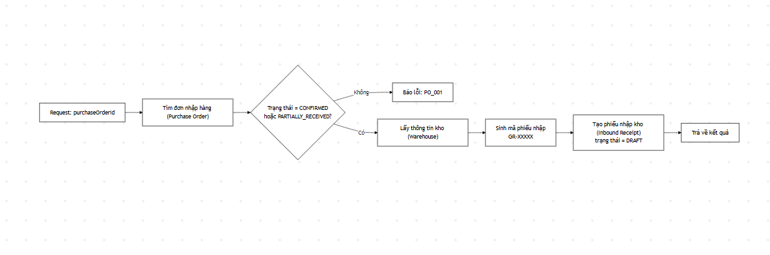

Tiếp là Xác nhận nhập kho (Confirm)
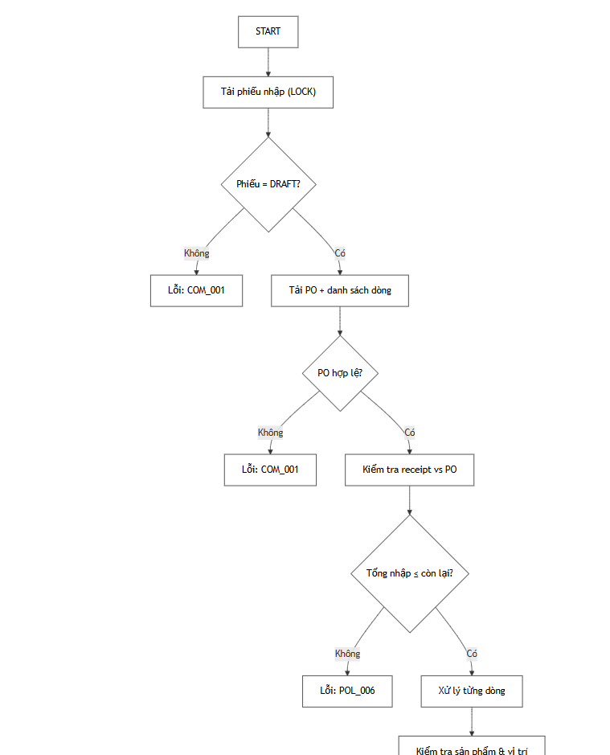
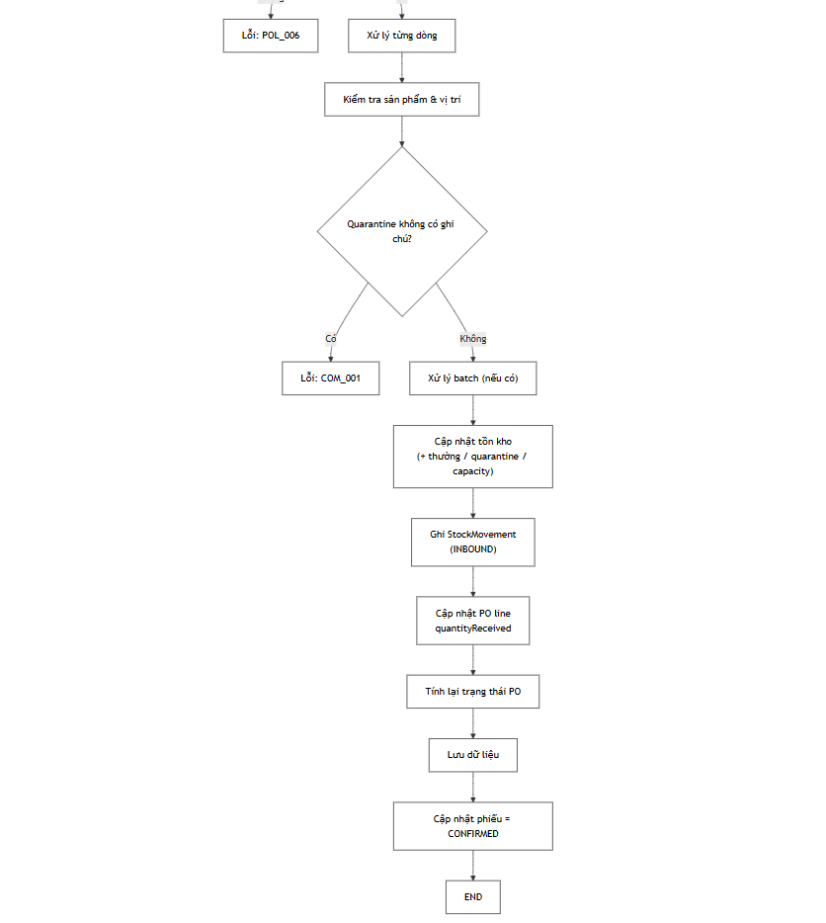
Chức năng Xuất Kho:
Bước đầu Start Picking (Draft → Picking)
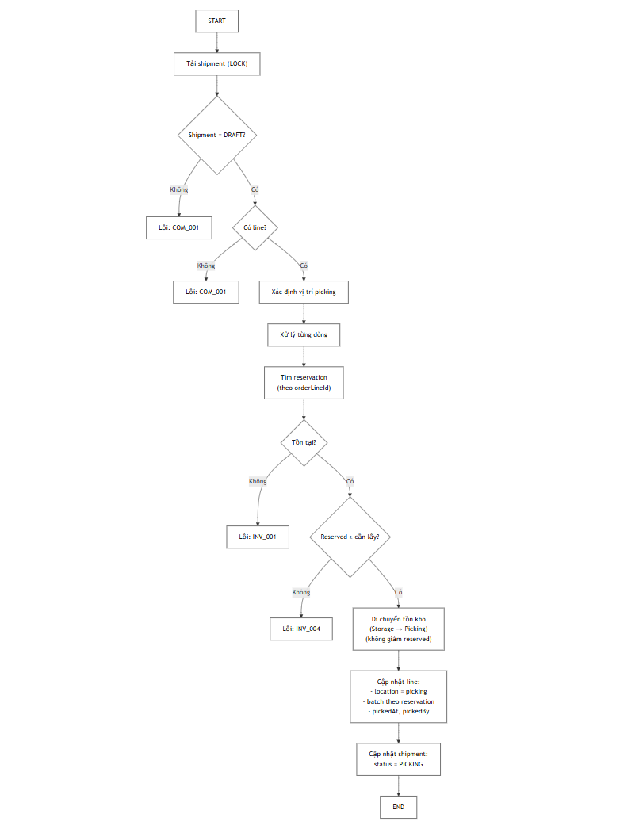
Tiếp theo Confirm Dispatch (STAGING → SHIPPED)

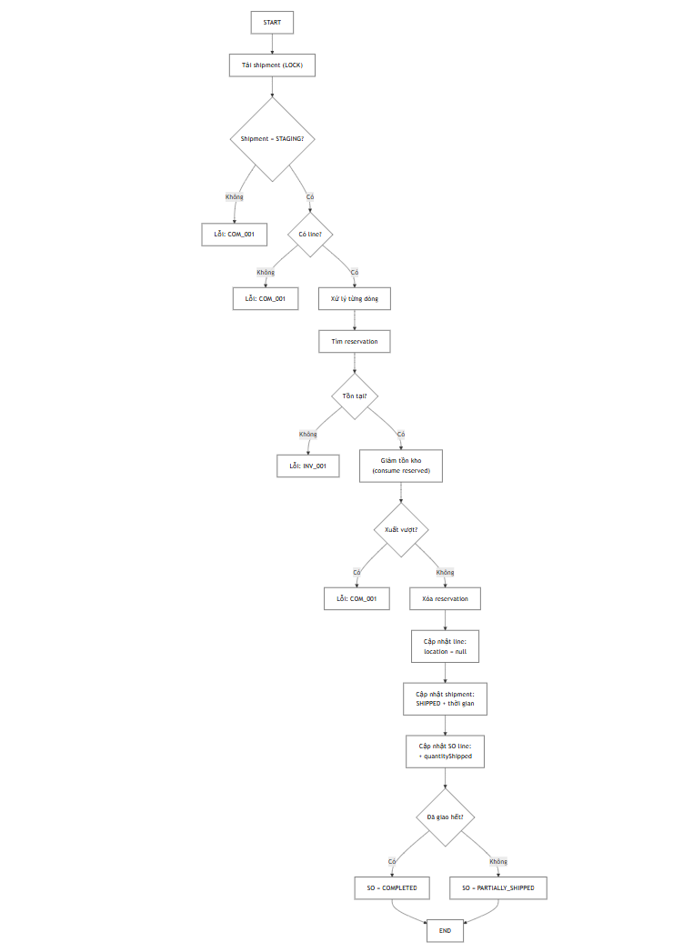

Chức năng Tồn kho:
Tổng quan các thao tác:
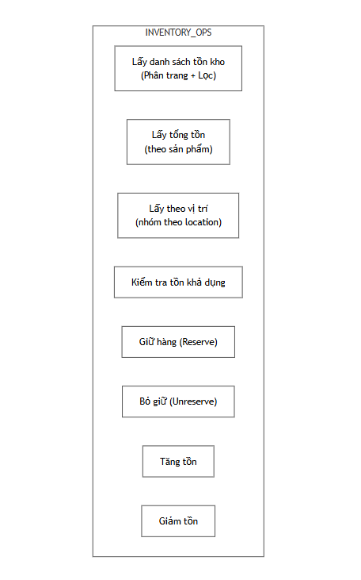
Luồng Reserve (Đặt hàng)
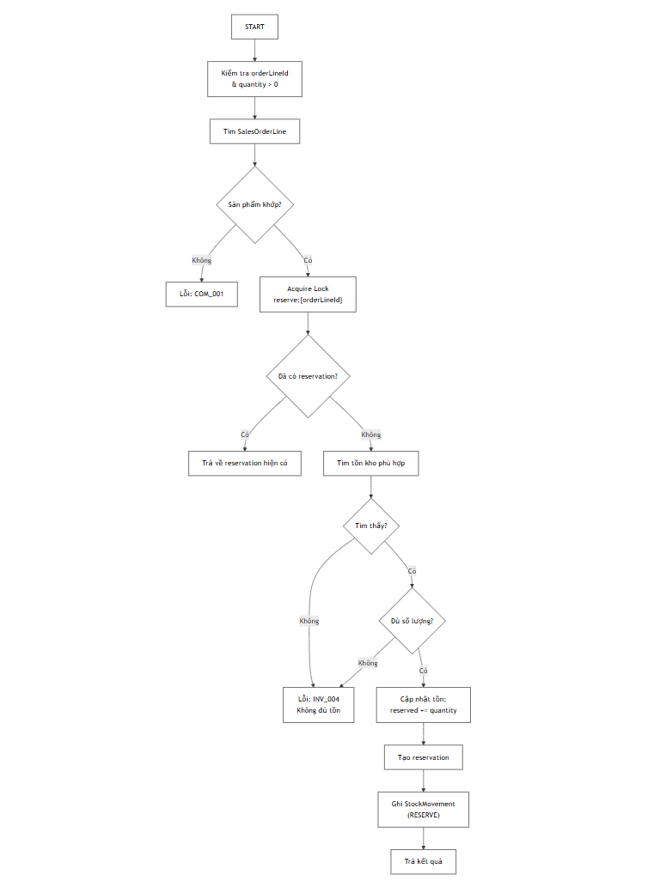
Chức năng tăng tồn kho:
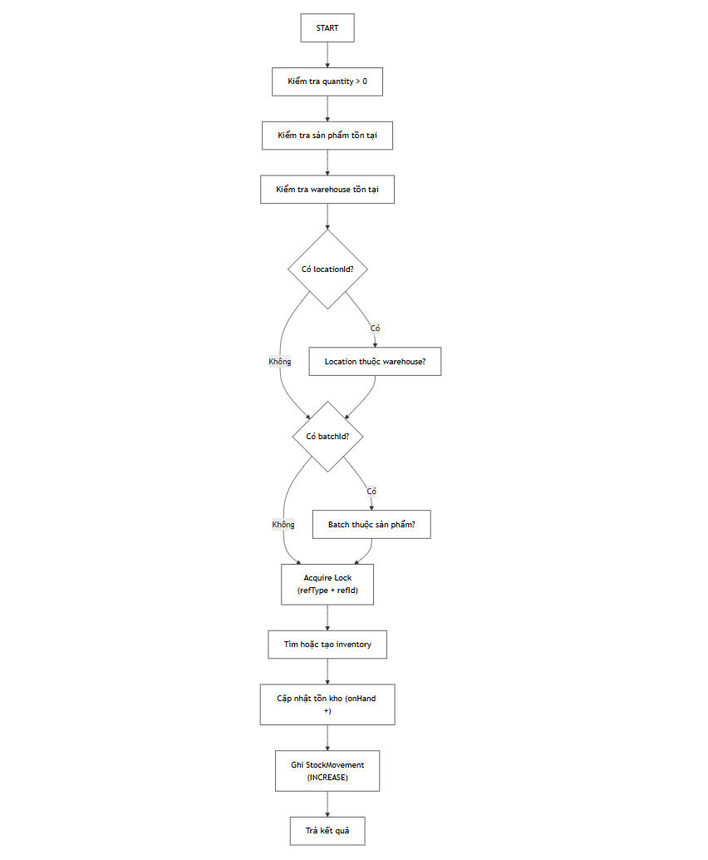

Chức năng giảm tồn kho:
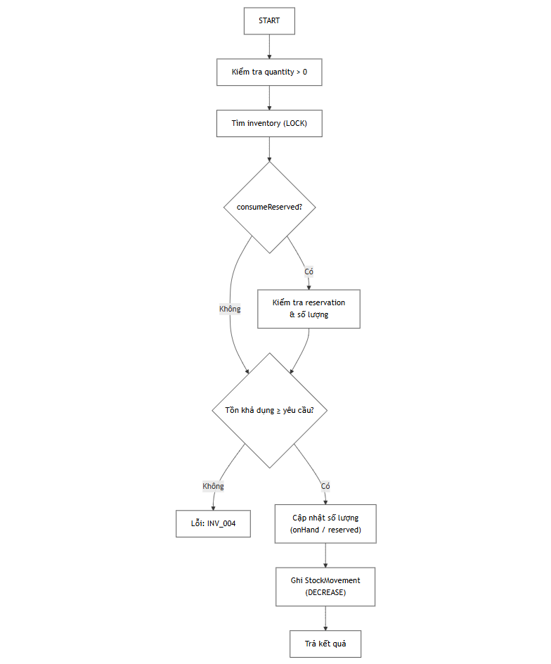

3.2. Giao diện
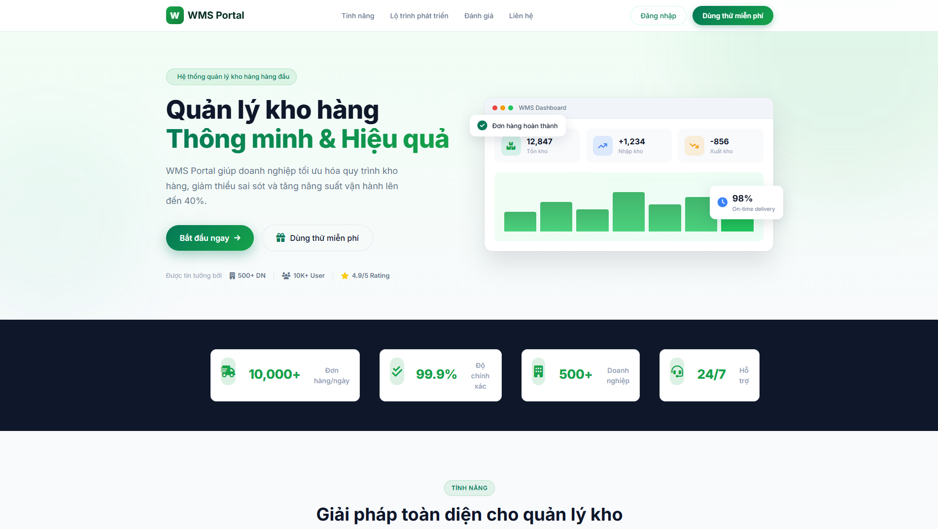
Hình 3.1. Trang Landing
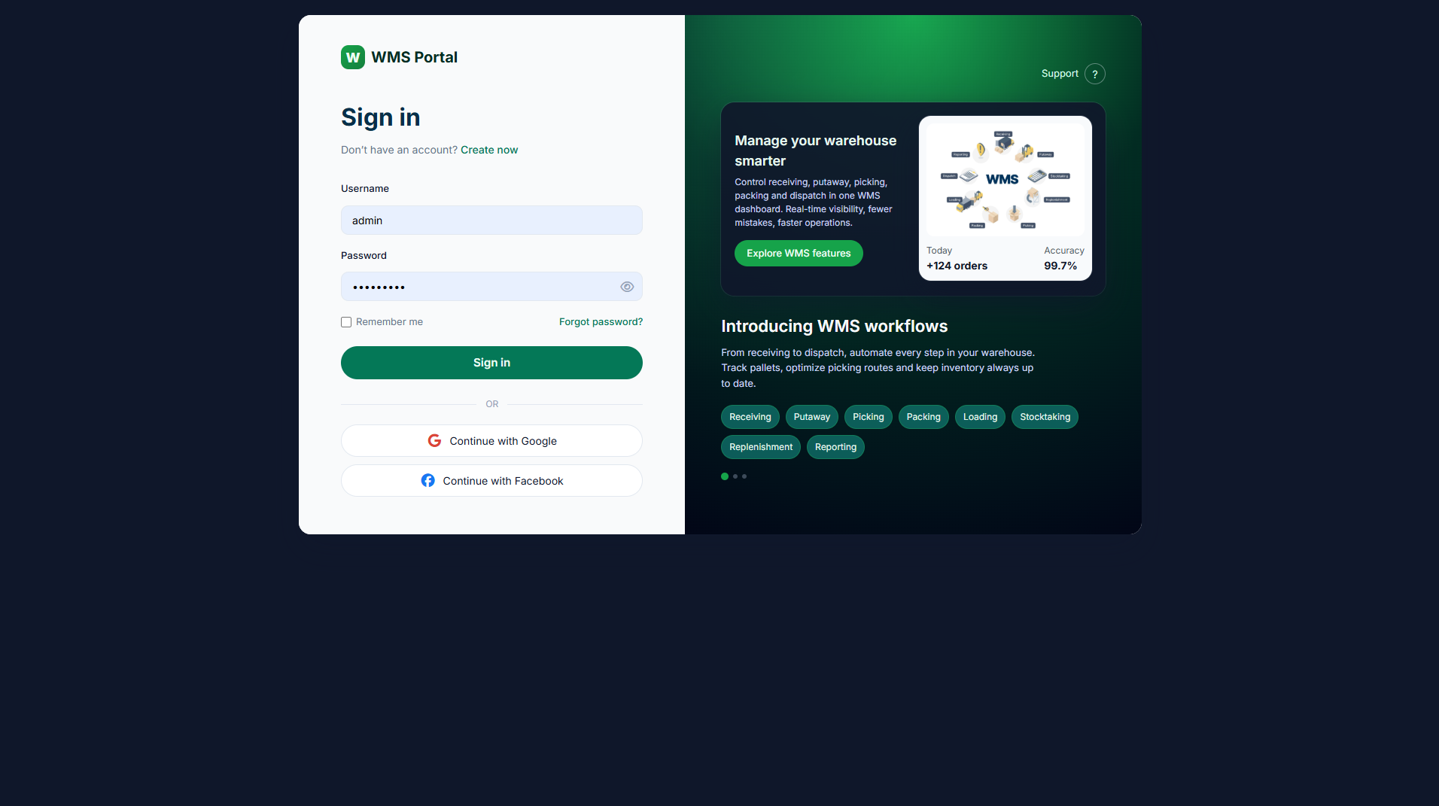
Hình 3.2. Trang Login

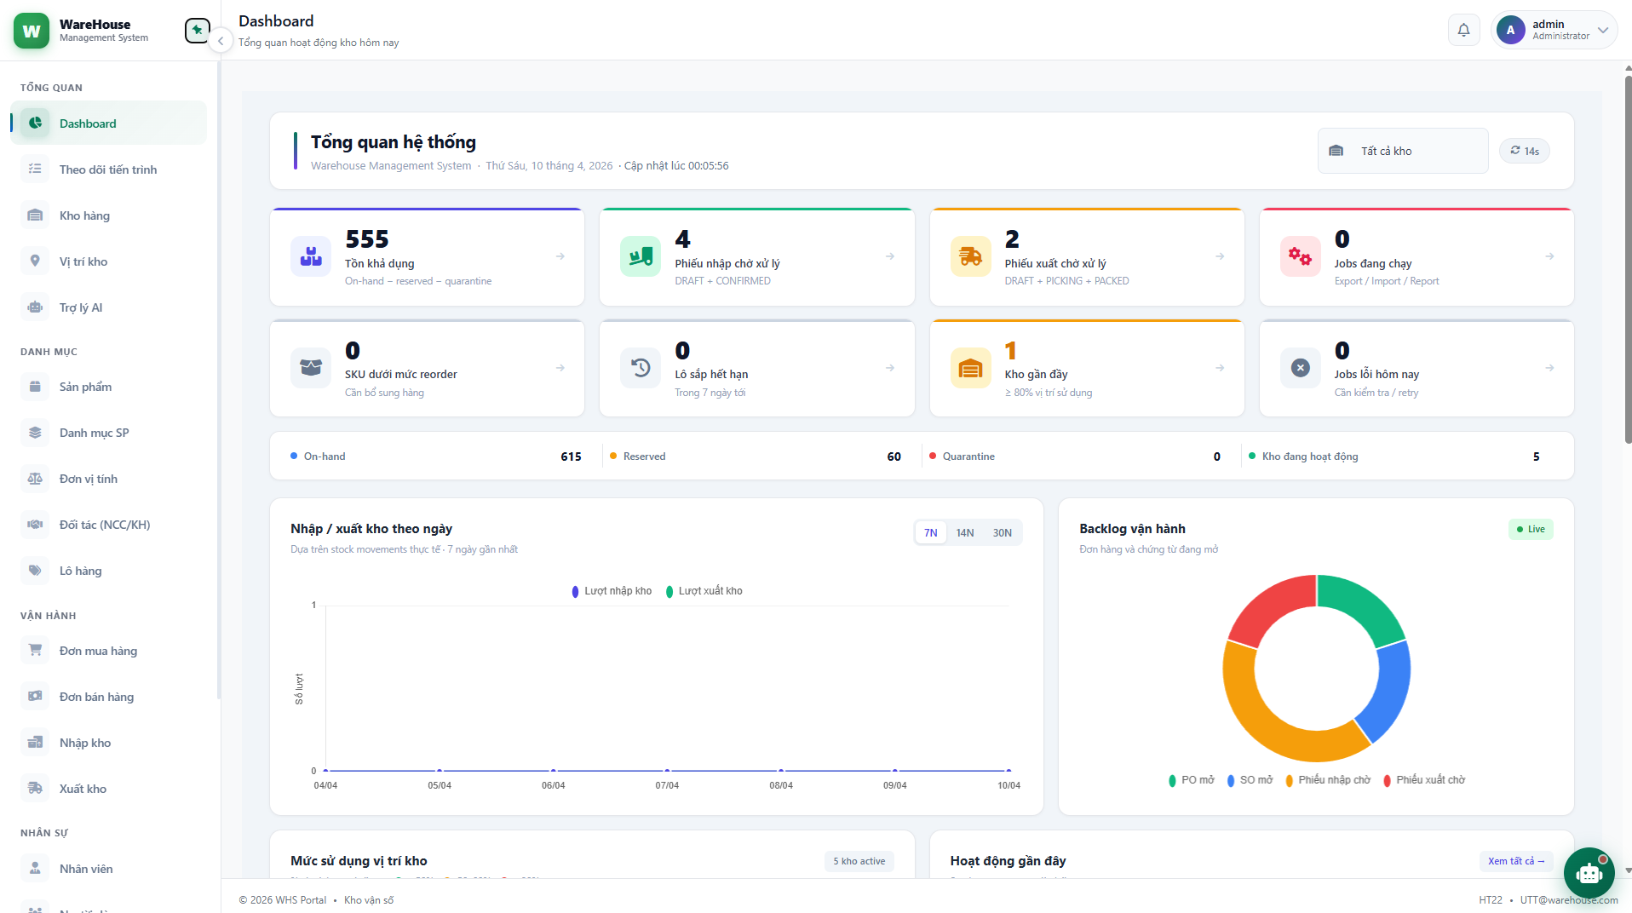
Hình 3.3. Trang Dashboad
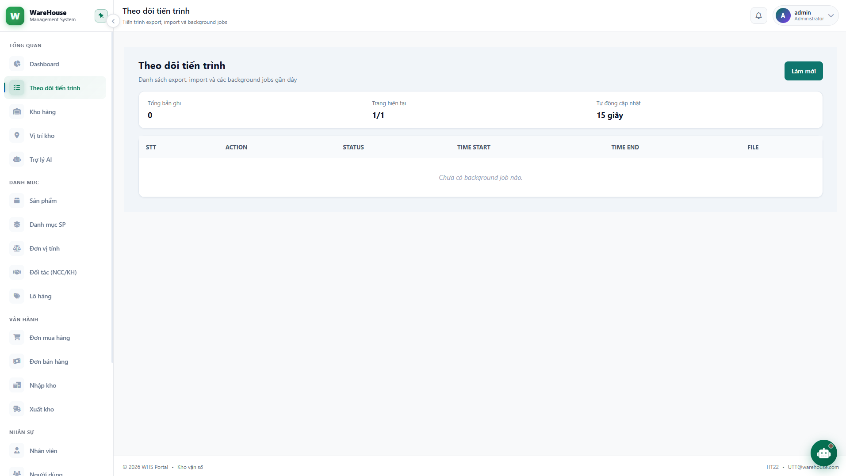
Hình 3.4. Trang job-tracker
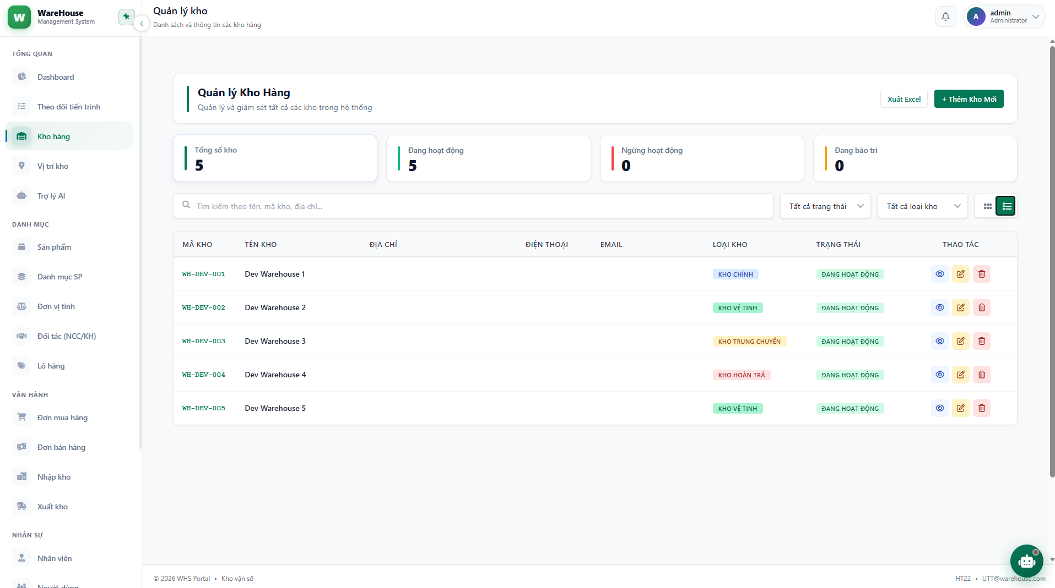
Hình 3.5. Trang Warehouse
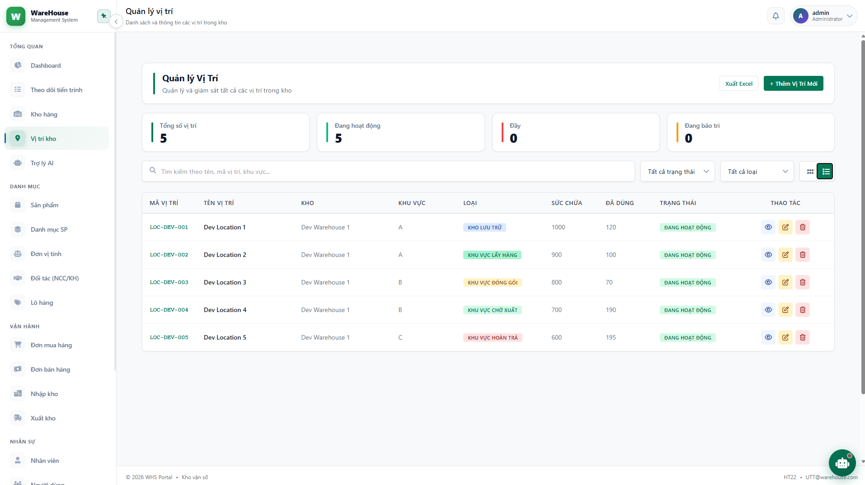
Hình 3.6. Trang Location
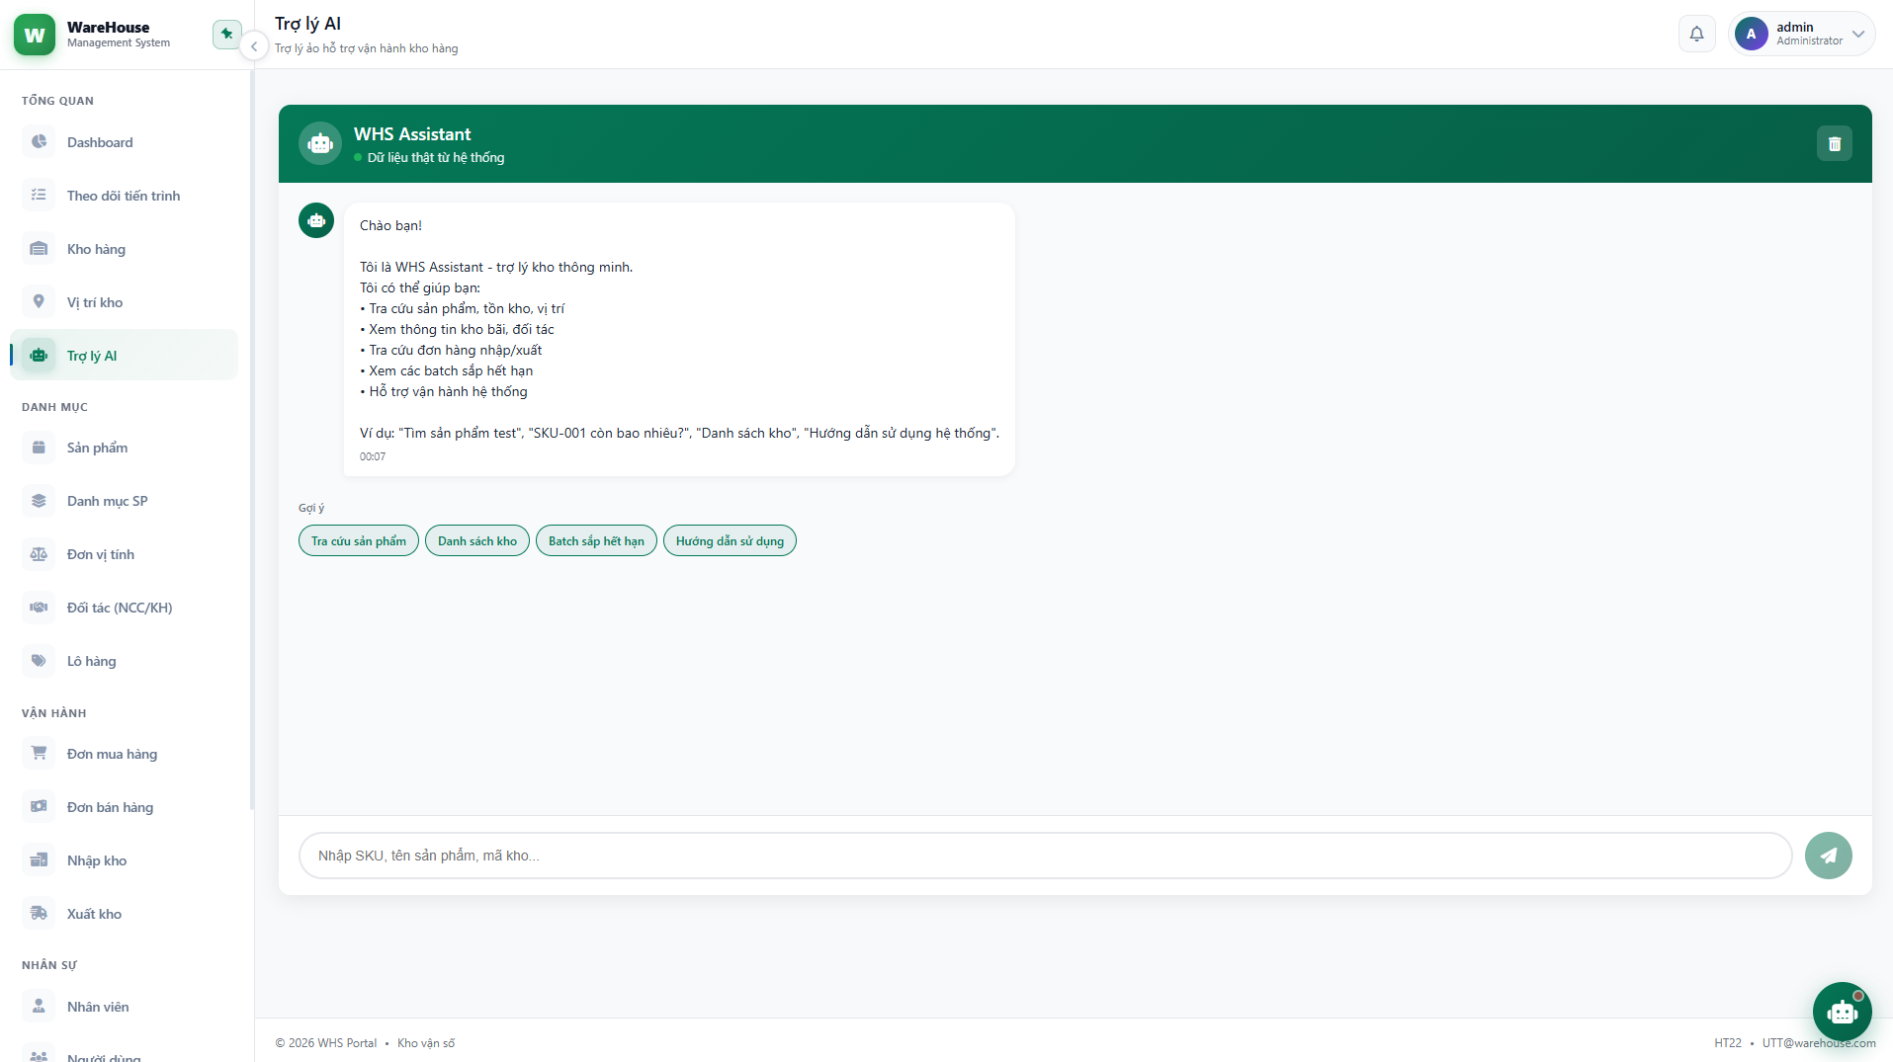
Hình 3.7. Trang Chatbot
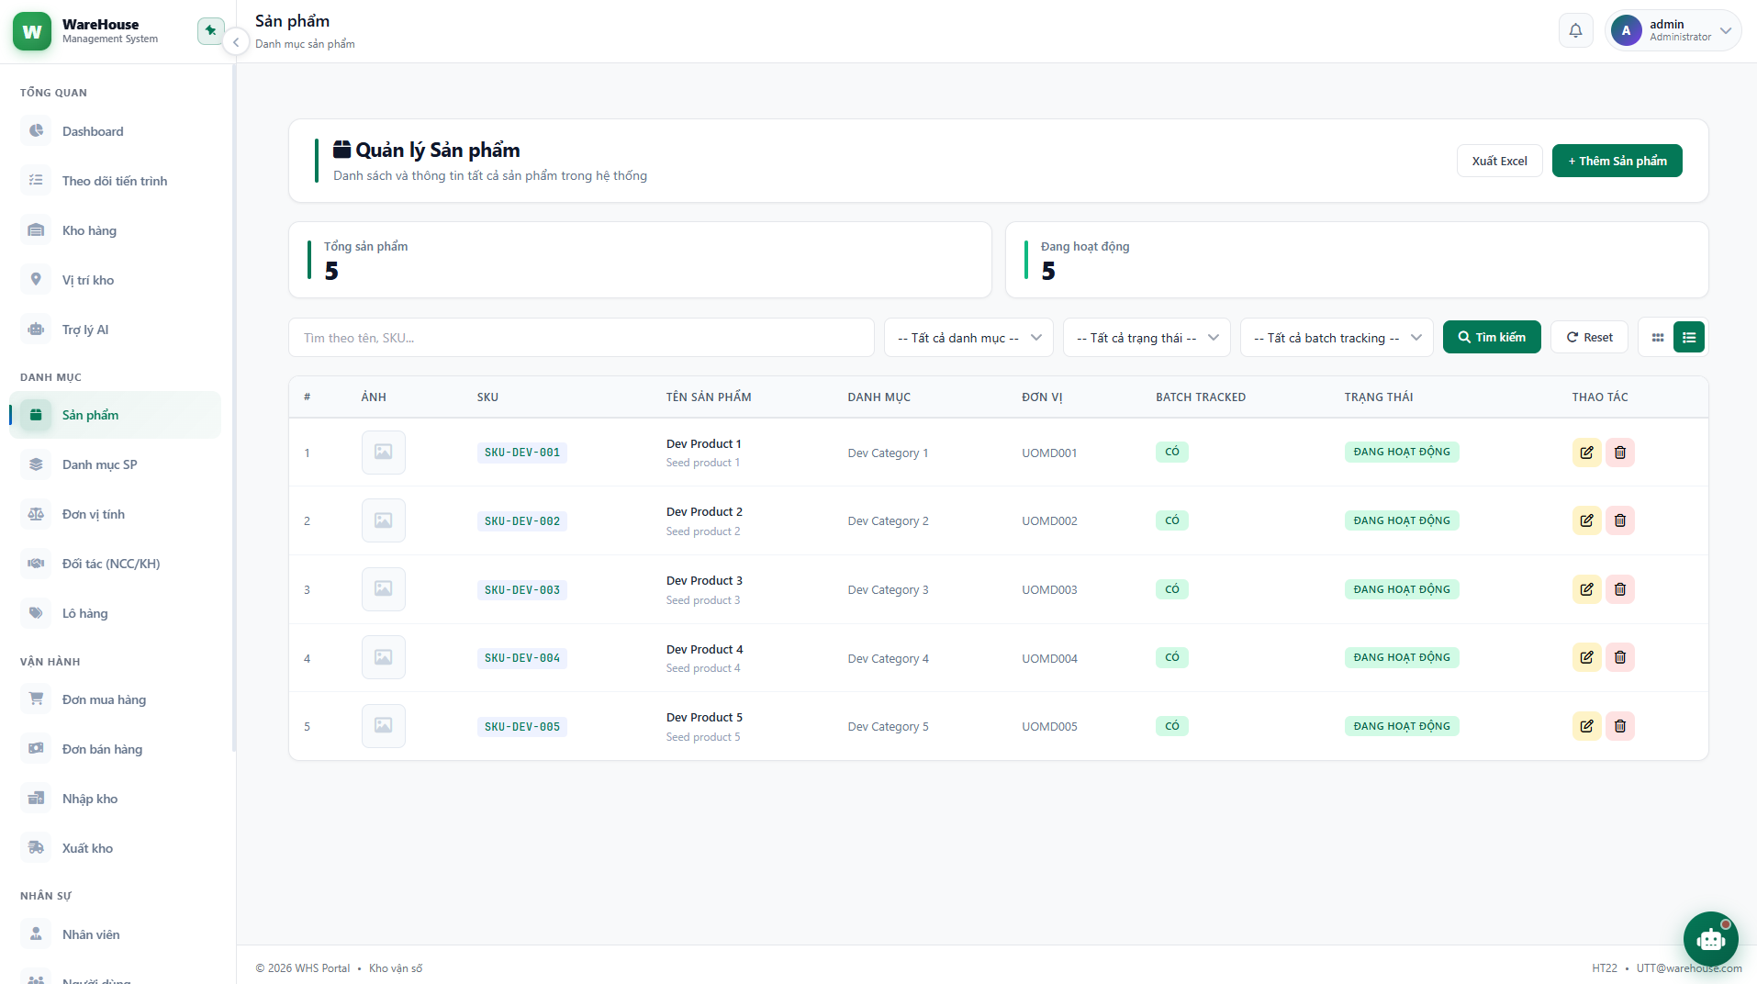
Hình 3.8. Trang Product
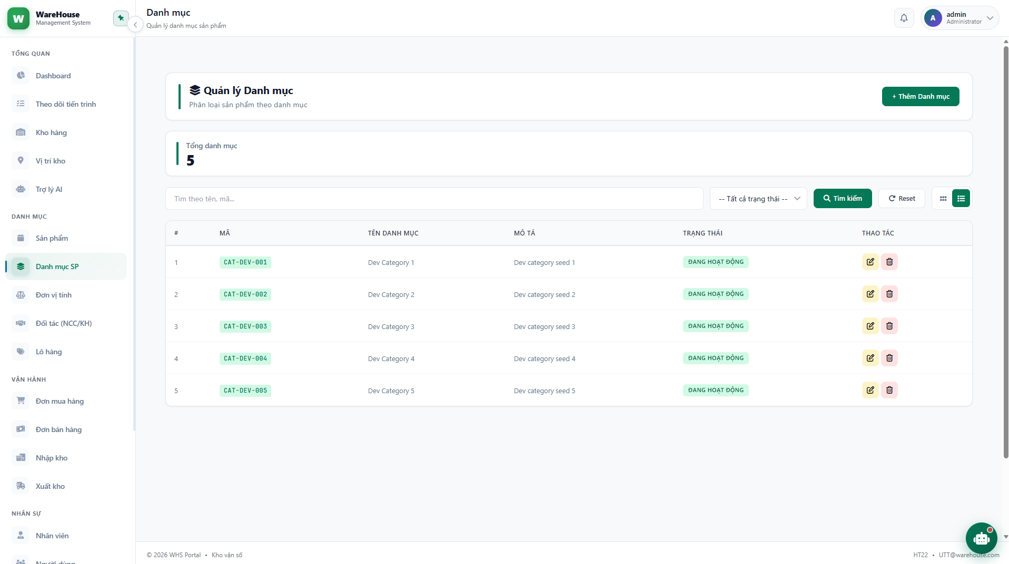
Hình 3.9. Trang Category
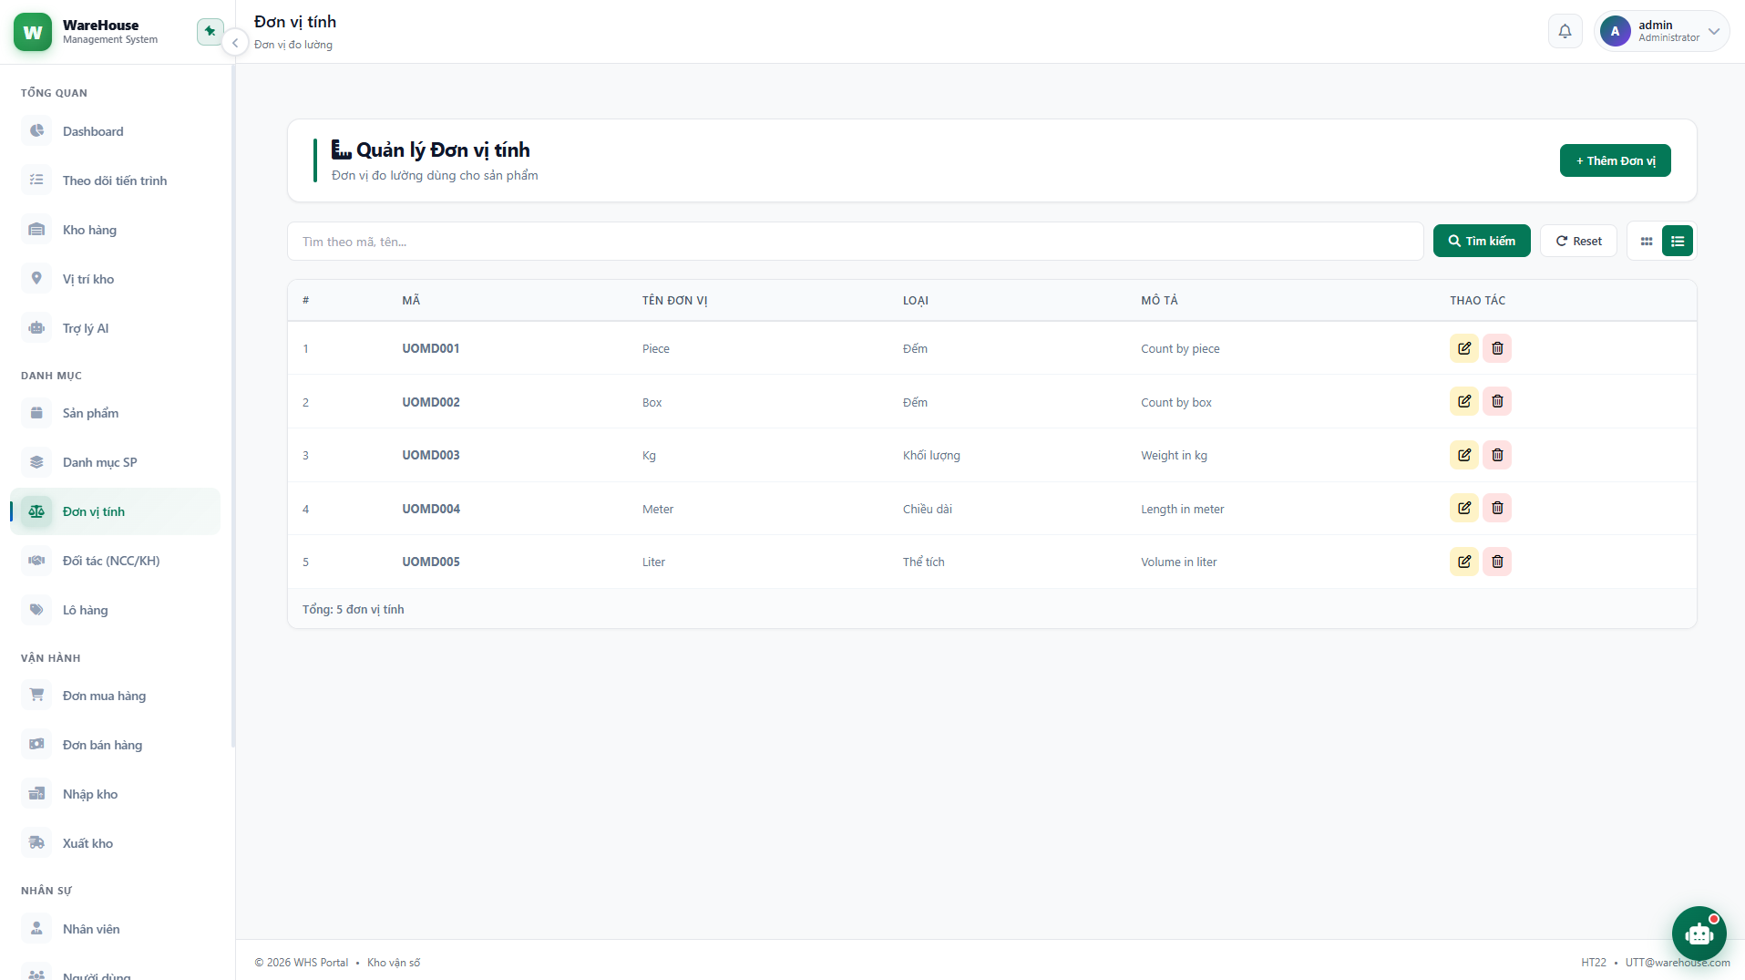
Hình 3.10. Trang đơn vị tính
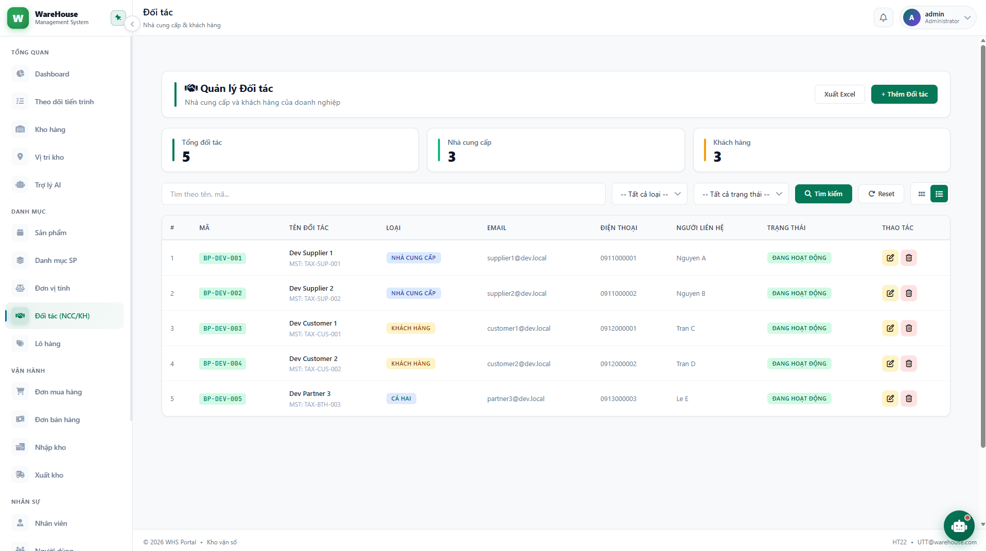
Hình 3.11. Trang Business Partner
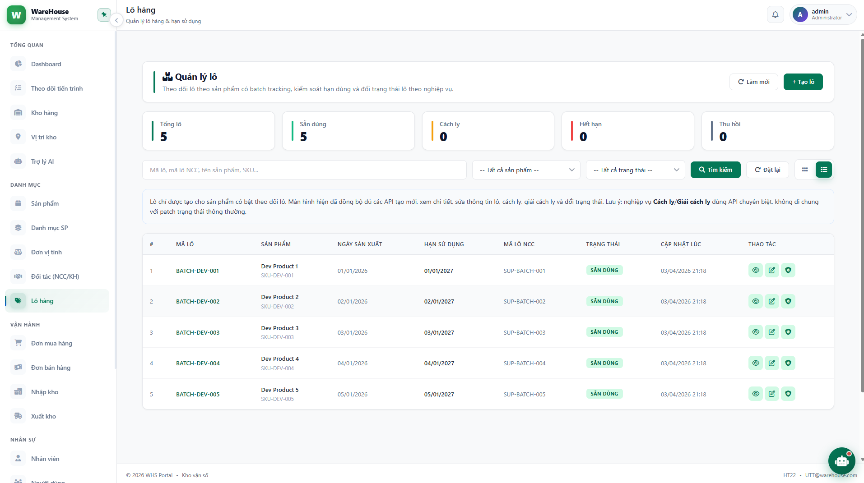
Hình 3.12. Trang Batch
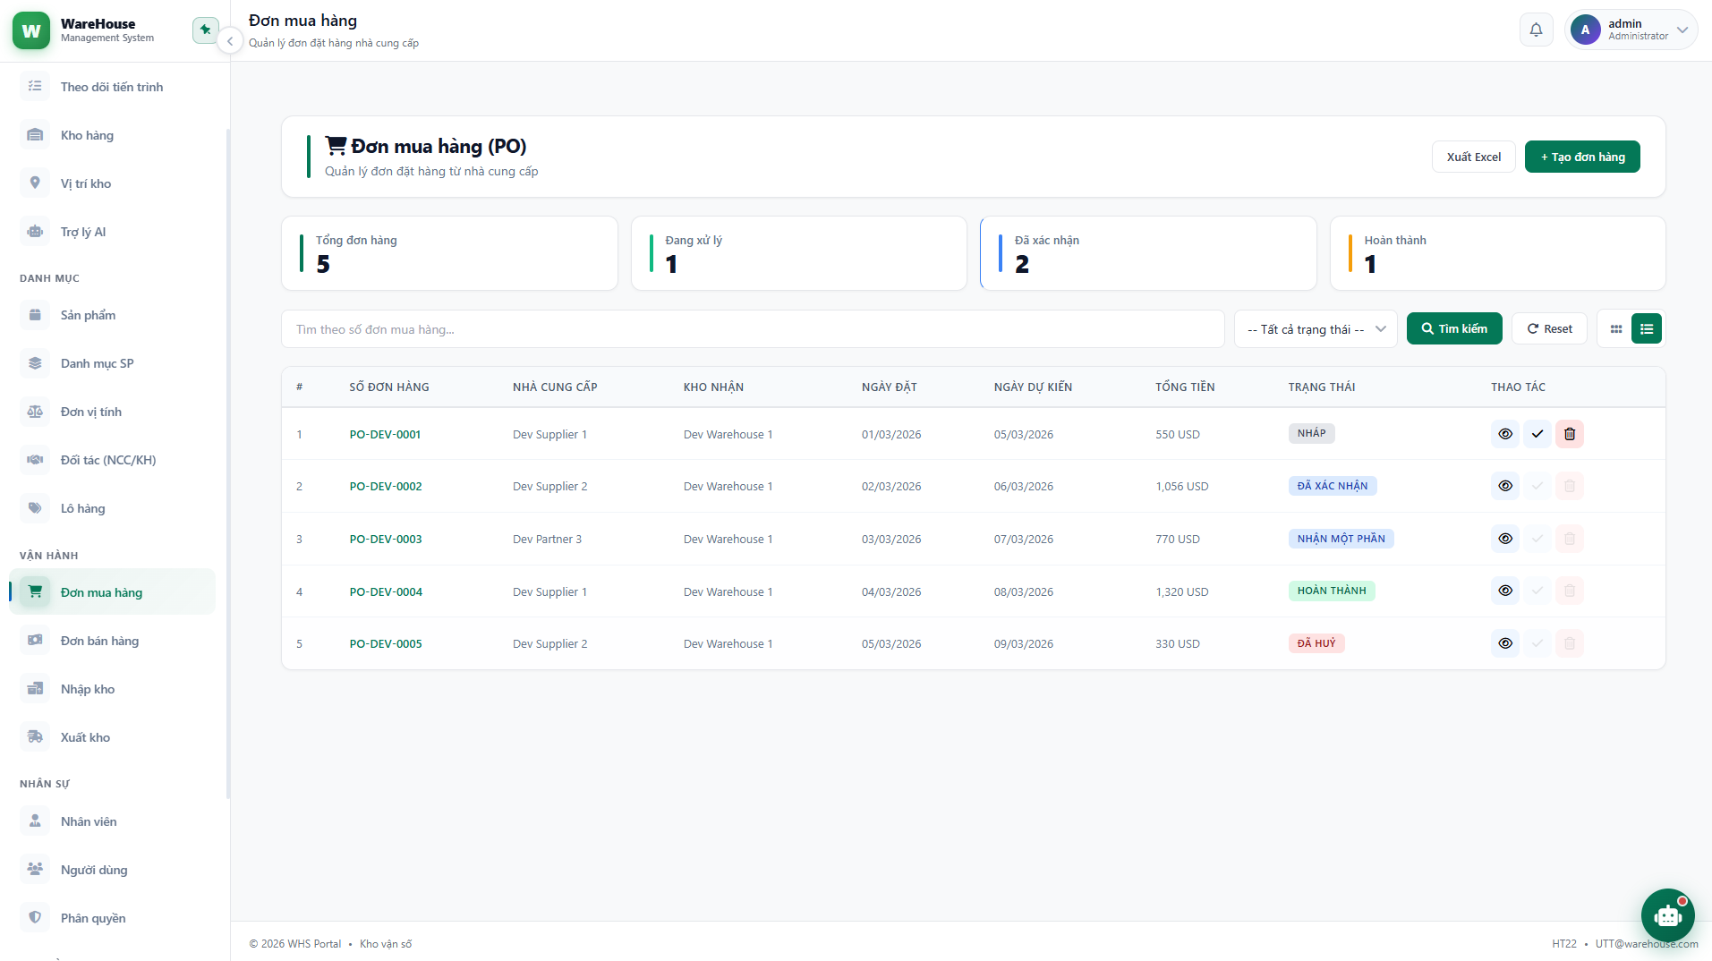
Hình 3.13. Trang đơn mua hàng
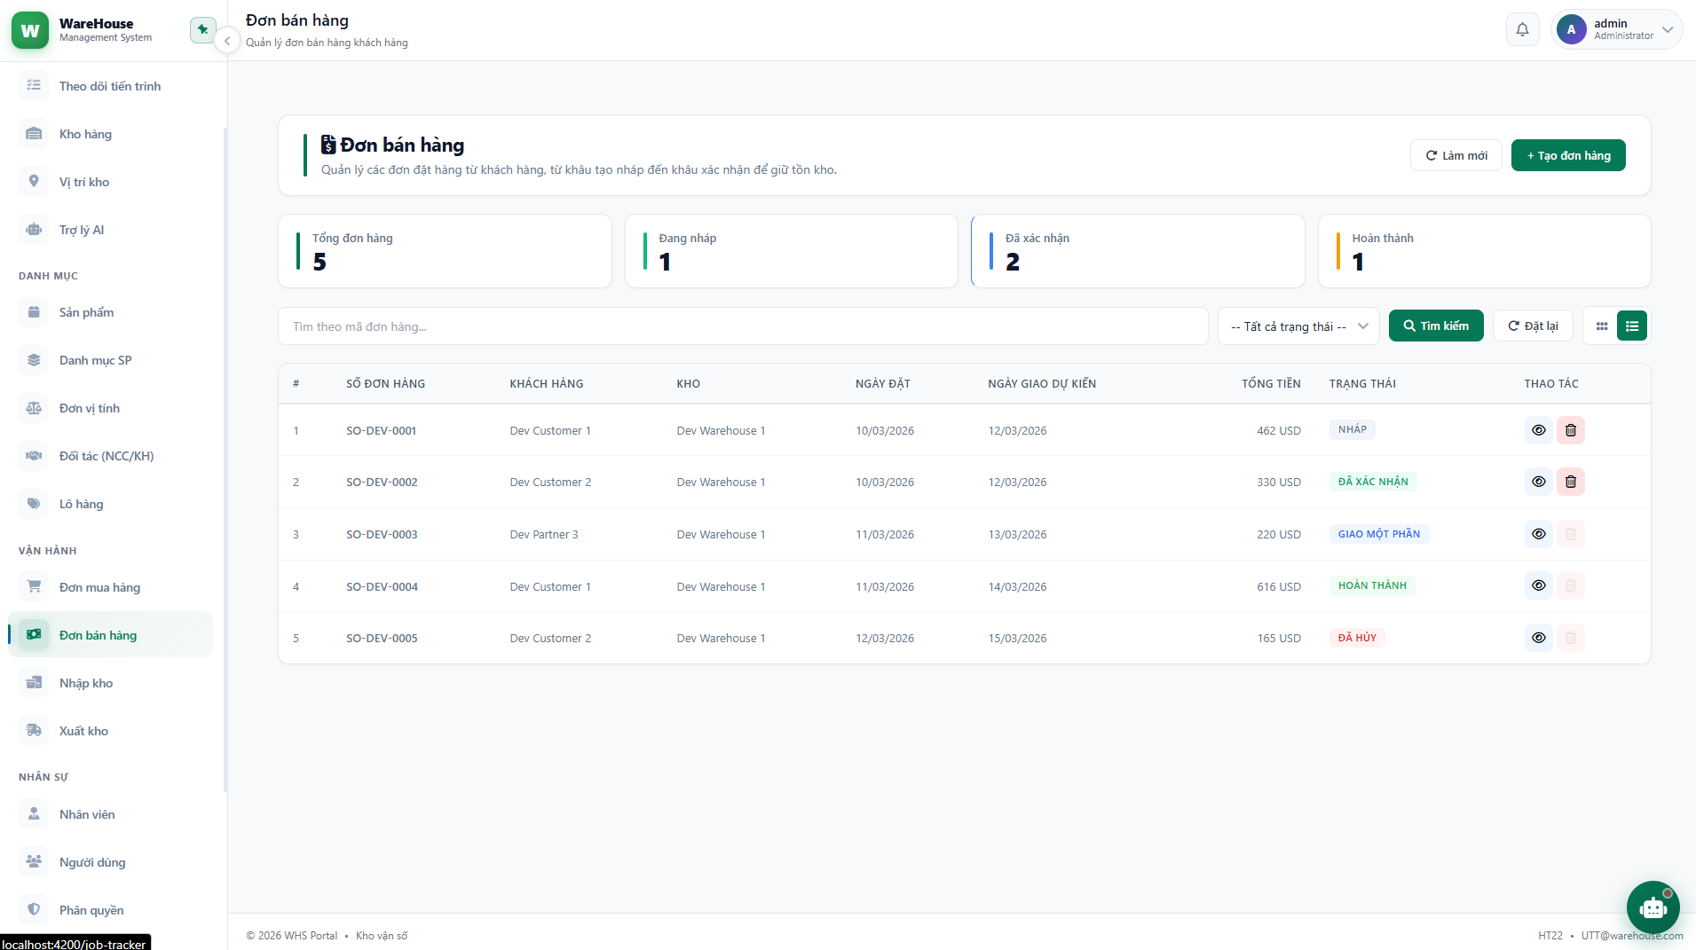
Hình 3.14. Trang đơn bán hàng
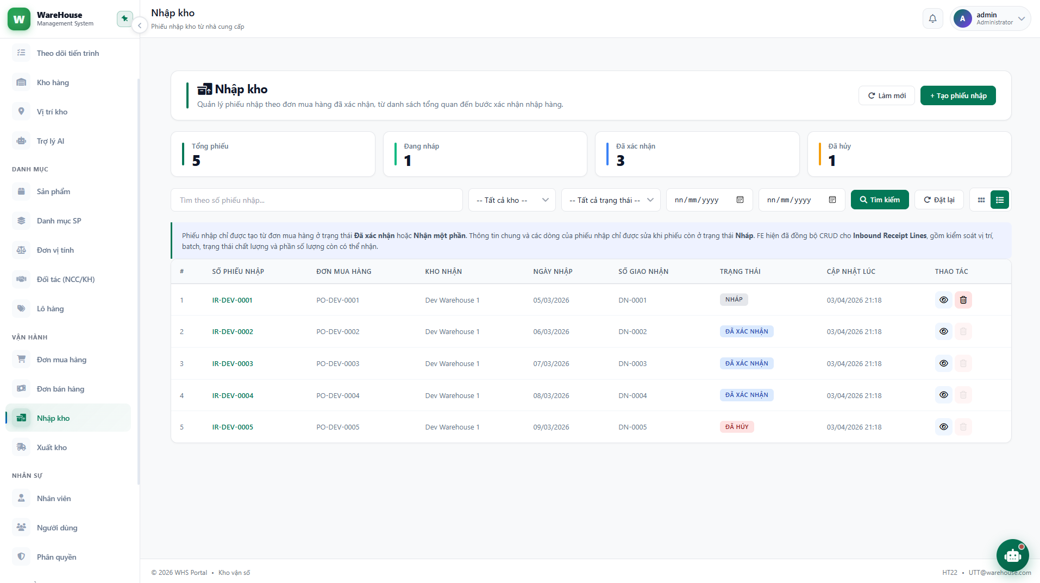
Hình 3.15. Trang nhập kho
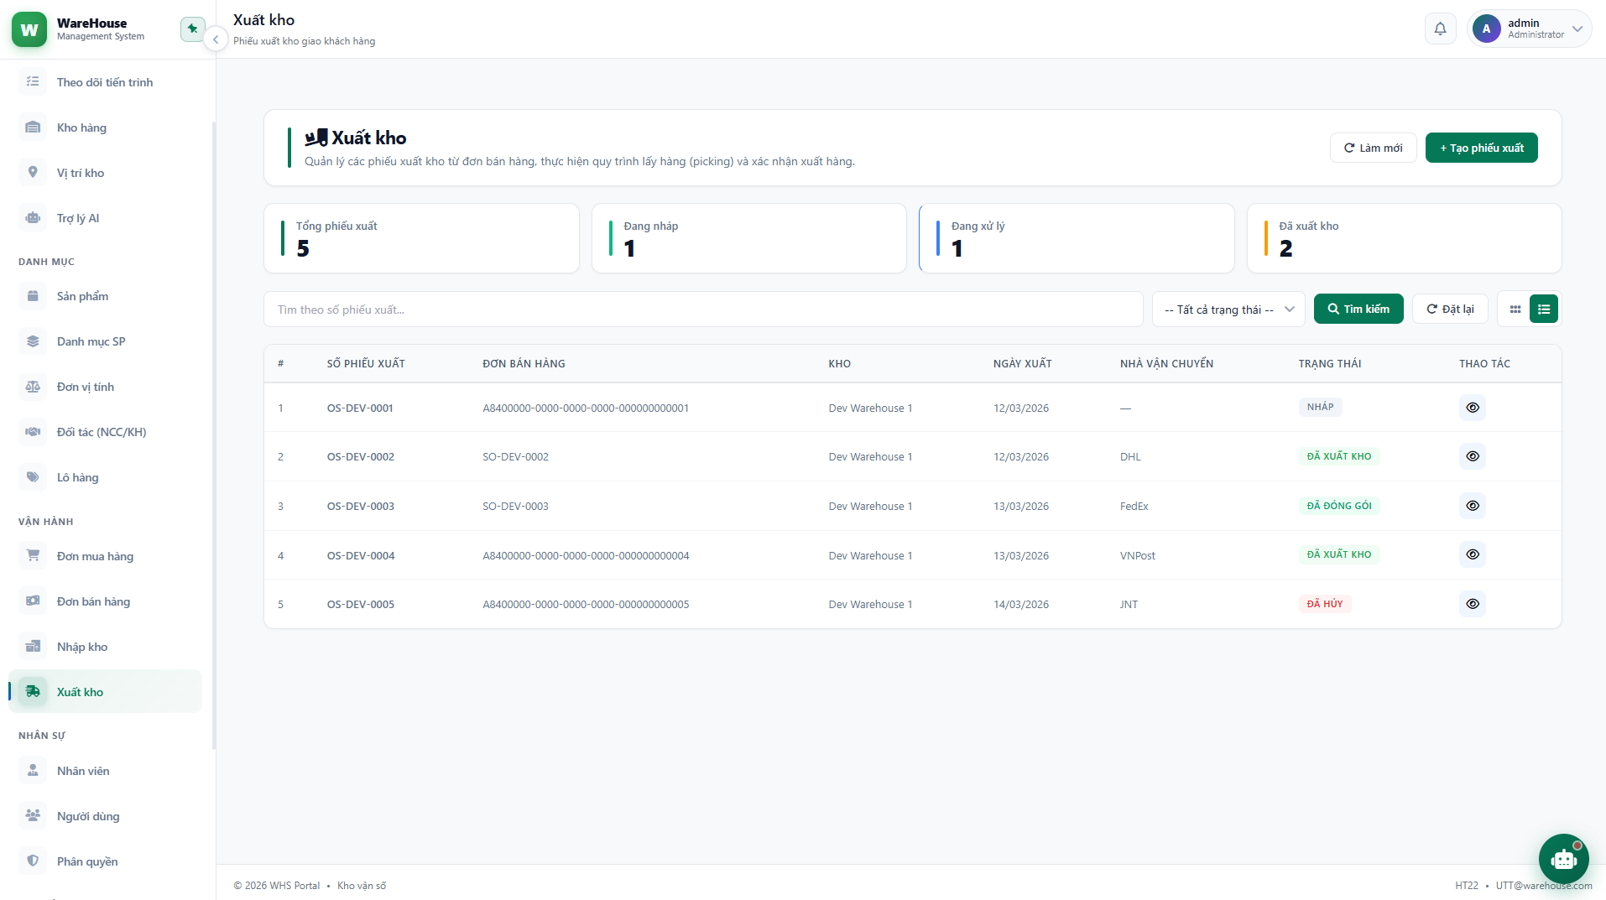
Hình 3.16. Trang xuất kho
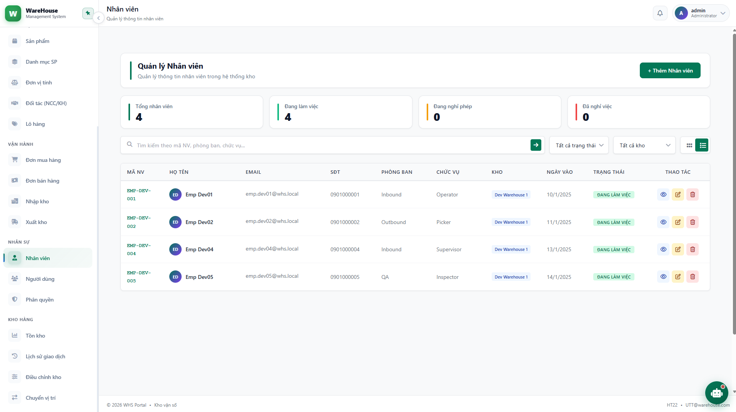
Hình 3.17. Trang nhân viên
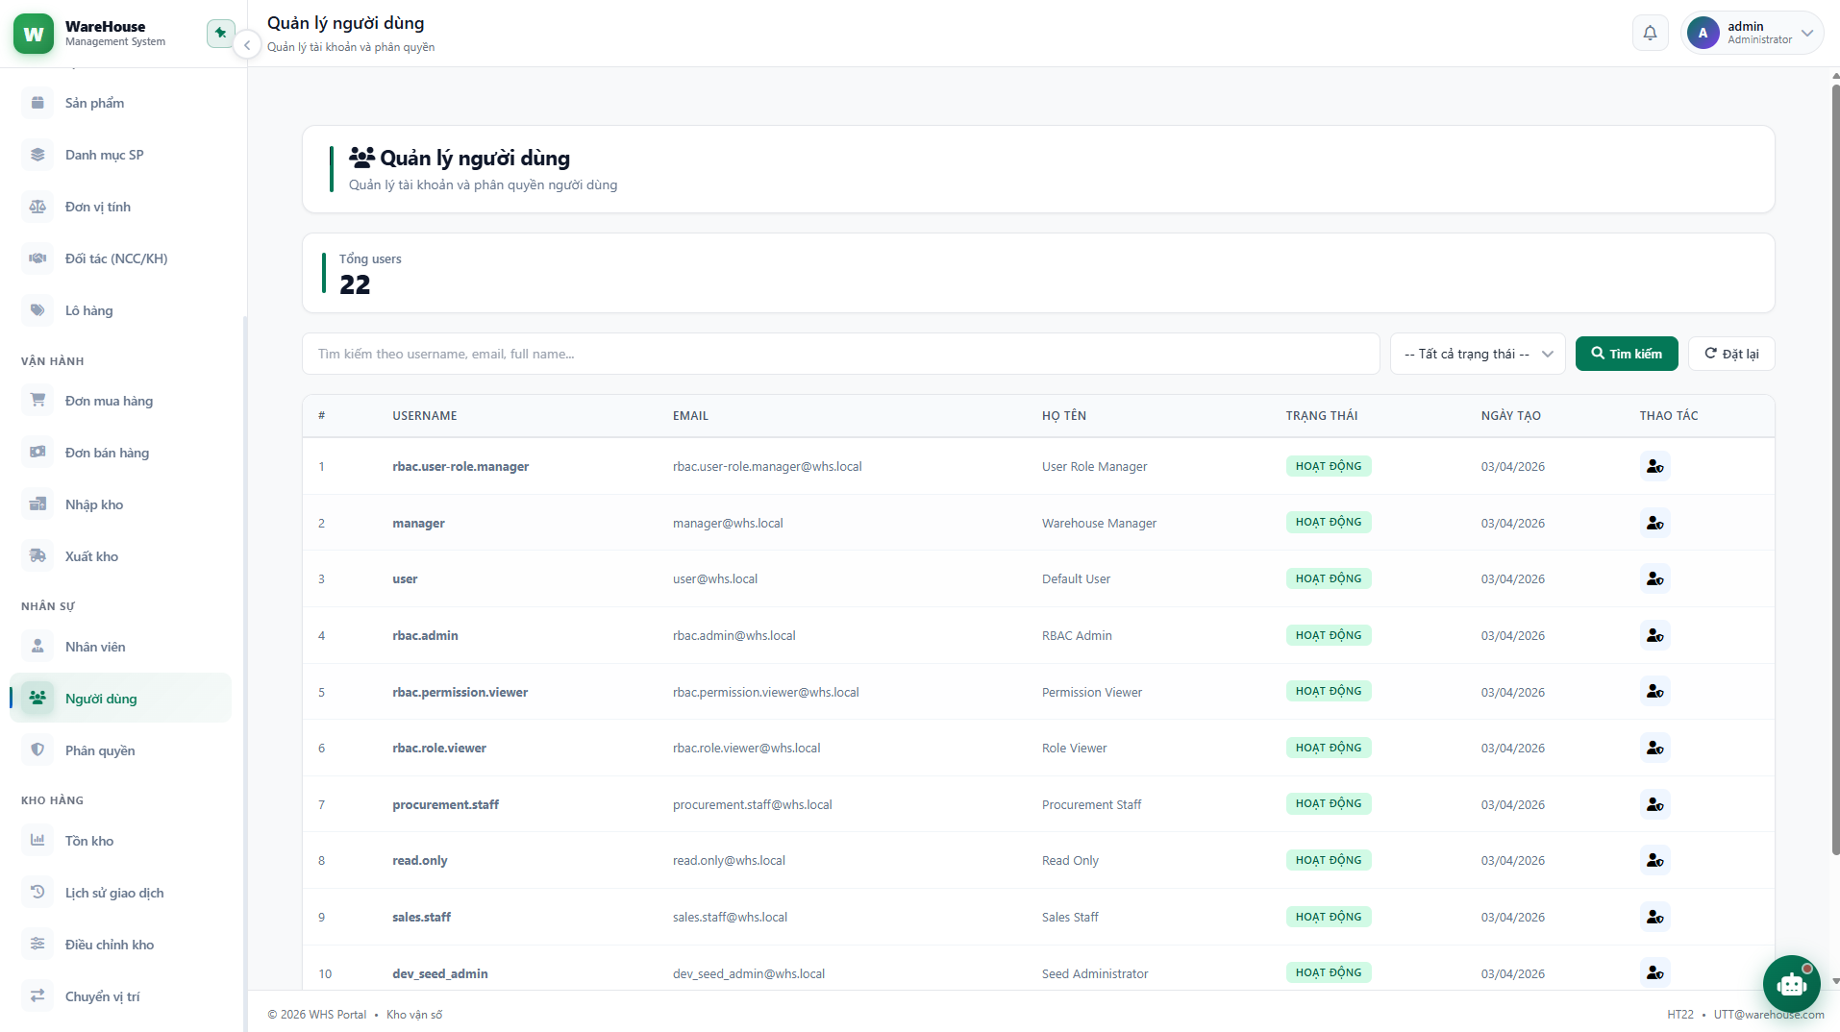
Hình 3.18. Trang người dùng
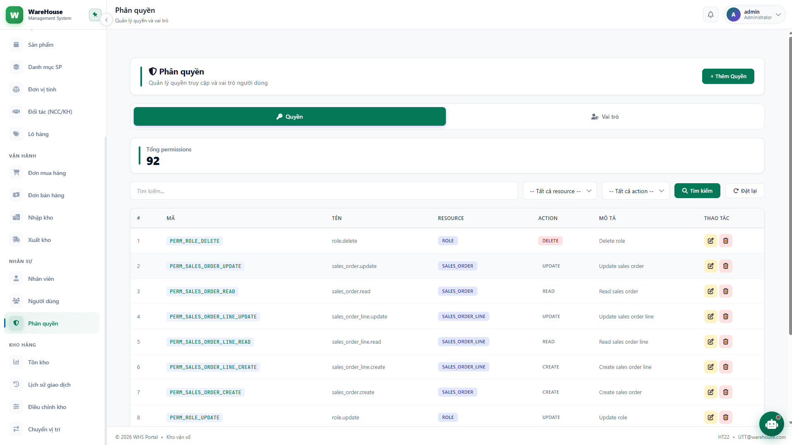
Hình 3.19. Trang phân quyền
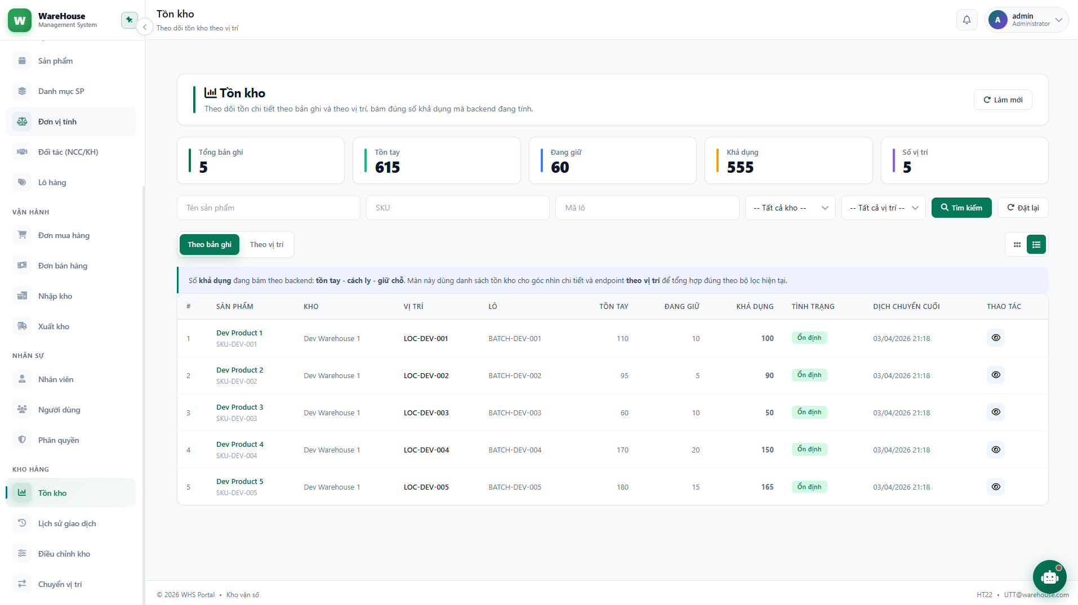
Hình 3.20. Trang tồn kho
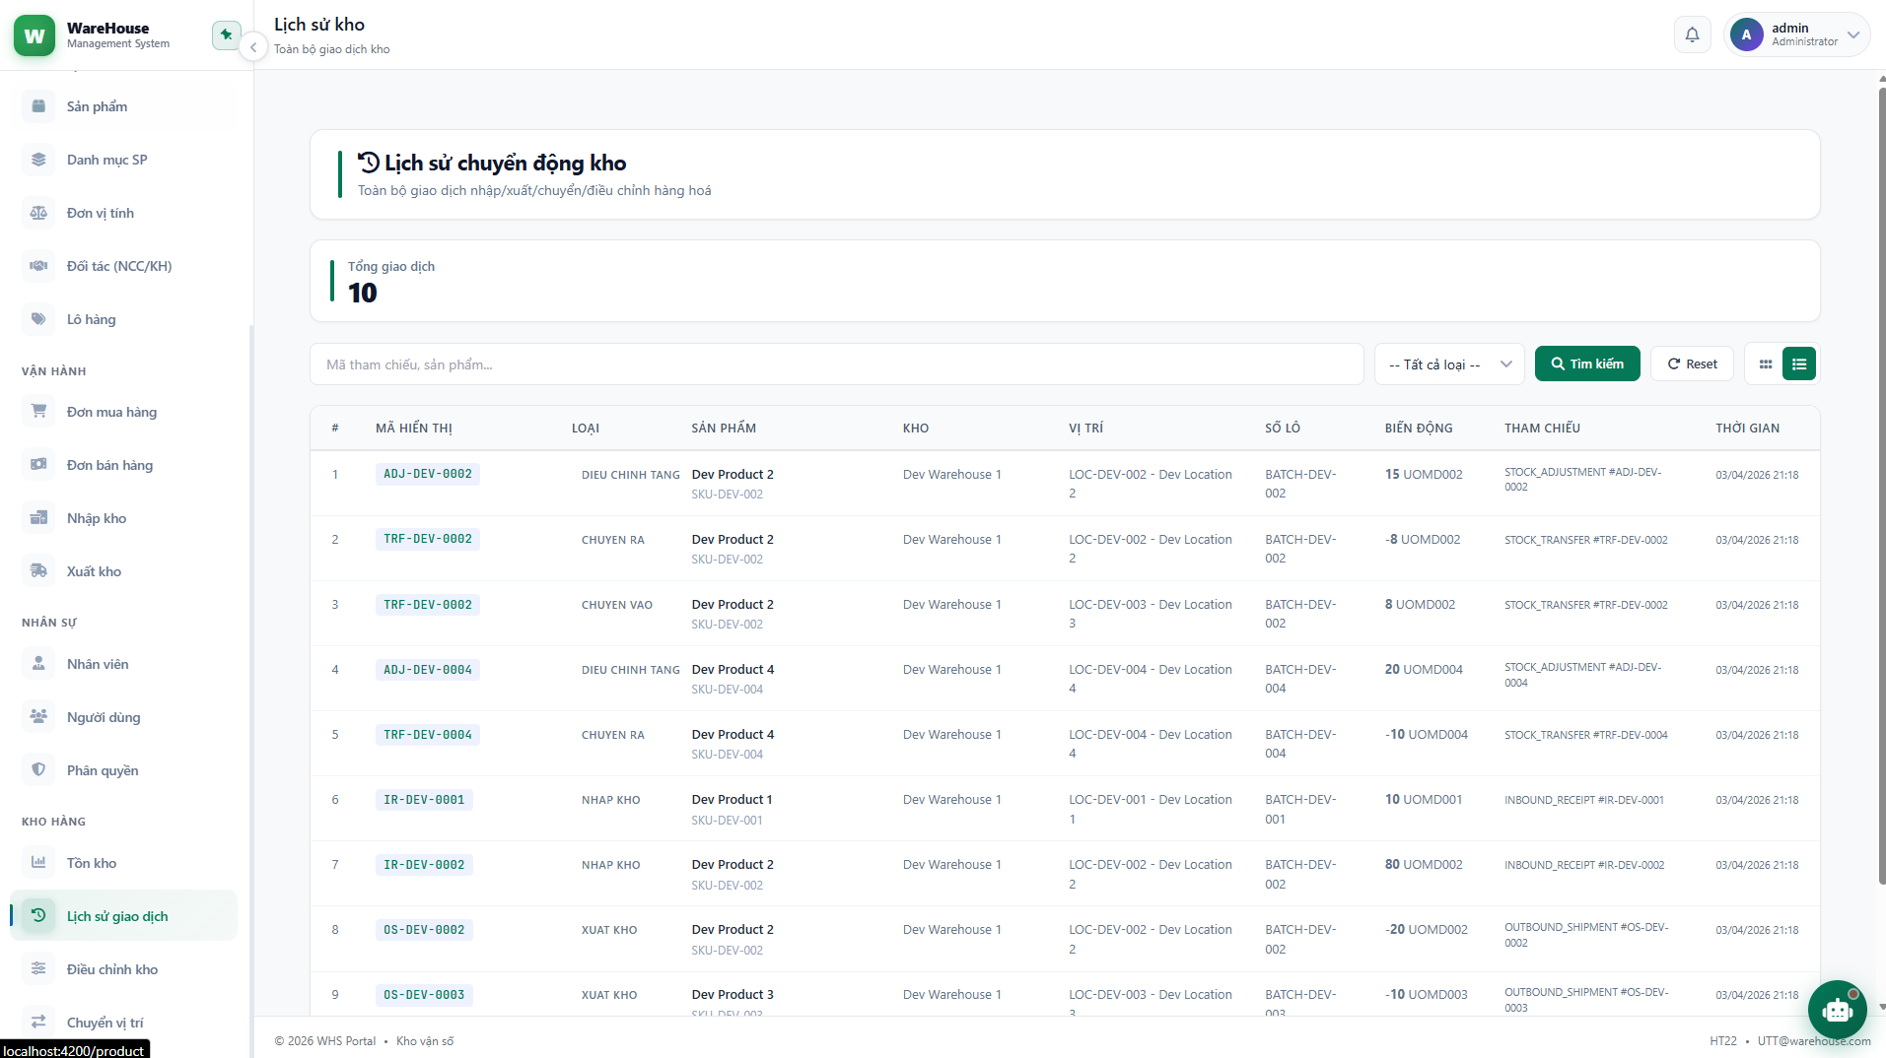
Hình 3.21. Trang lịch sử chuyển động kho
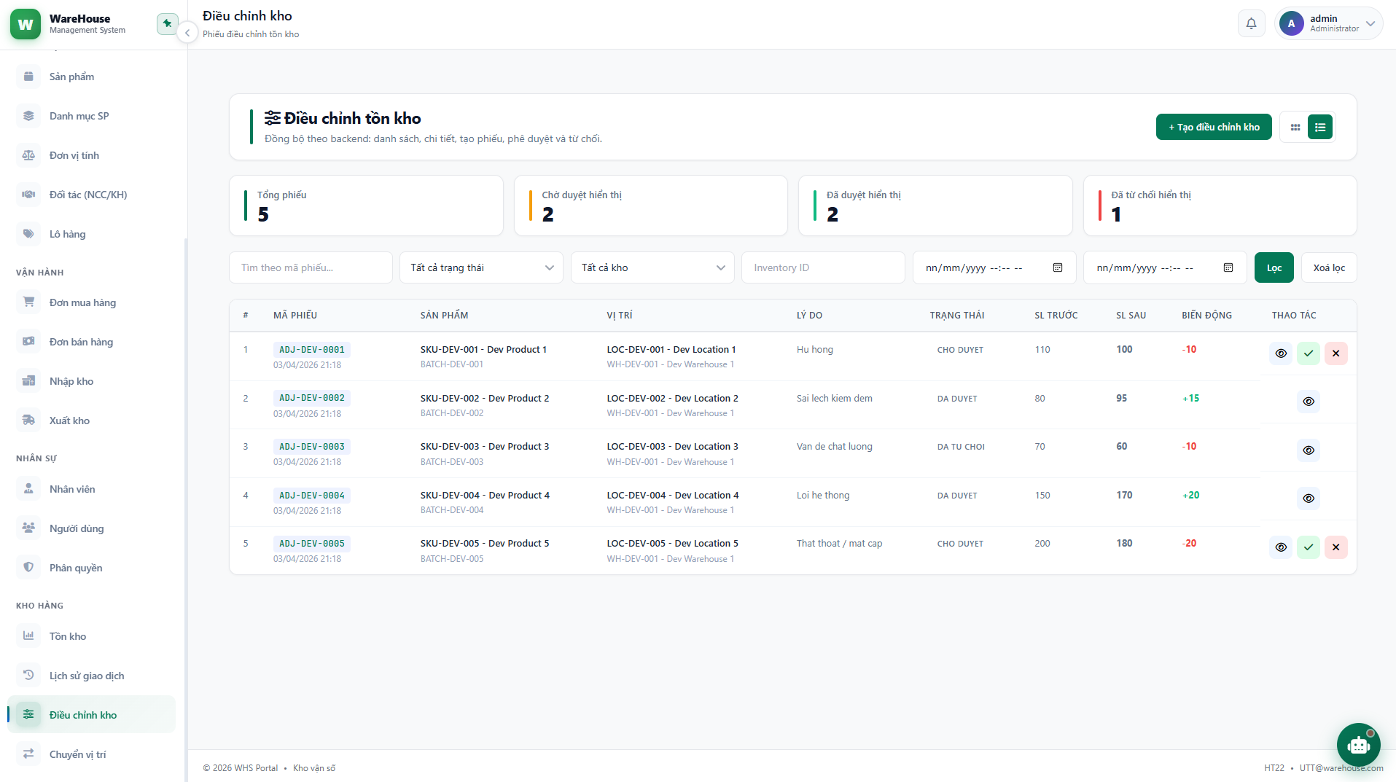
Hình 3.22. Trang điều chỉnh tồn kho
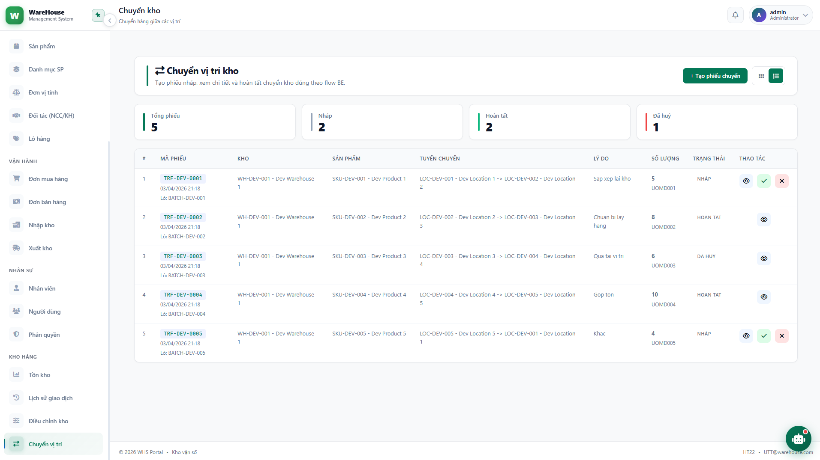

CHƯƠNG 4

KIỂM THỬ PHẦN MỀM

4.1. Phân tích yêu cầu và lập kế hoạch kiểm thử

4.1.1. Mô tả hệ thống/API cần kiểm thử
Hệ thống được kiểm thử là module quản lý sản phẩm (Product Management) thuộc backend của hệ thống quản lý kho (Warehouse Management System). Đây là một hệ thống cung cấp các API RESTful để thực hiện các nghiệp vụ chính như tạo mới, cập nhật, xóa và tra cứu dữ liệu sản phẩm.
Ngoài module sản phẩm, phạm vi kiểm thử còn mở rộng sang module quản lý danh mục sản phẩm và module quản lý lô hàng, vì đây là các phần có liên quan trực tiếp đến luồng nghiệp vụ và ràng buộc dữ liệu của sản phẩm. Các chức năng này đã được thể hiện trong bộ test case hiện có của bạn, bao gồm Product, Category và Batch.
Hệ thống sử dụng kiến trúc RESTful API, xử lý nghiệp vụ bằng Spring Boot và lưu trữ dữ liệu trong cơ sở dữ liệu quan hệ. Vì vậy, việc kiểm thử tập trung vào tính đúng đắn của API, logic nghiệp vụ, ràng buộc dữ liệu, và phản hồi trả về từ hệ thống.

4.1.2. Xác định các chức năng cần kiểm thử
Các chức năng chính được kiểm thử gồm:
1. Quản lý sản phẩm
- Tạo mới sản phẩm
- Cập nhật thông tin sản phẩm
- Xóa sản phẩm
- Lấy danh sách sản phẩm
- Tìm kiếm sản phẩm theo nhiều tiêu chí
- Lấy thông tin sản phẩm theo ID hoặc SKU
2. Quản lý danh mục sản phẩm
- Tạo danh mục mới
- Cập nhật thông tin danh mục
- Xóa danh mục
- Lấy danh sách danh mục
- Tìm kiếm danh mục theo mã hoặc tên
3. Quản lý lô hàng
- Tạo lô hàng mới
- Cập nhật thông tin lô hàng
- Xóa lô hàng
- Lấy danh sách lô hàng
- Tìm kiếm và xem chi tiết lô hàng
4. Kiểm thử validation dữ liệu
- SKU không được trùng
- Name không được để trống
- Giá trị số như price, quantity, min_stock_level phải hợp lệ
- Format ngày tháng, mã code, batch number phải đúng định dạng
5. Kiểm thử business logic
- Không cho tạo sản phẩm trùng SKU
- Không cho xóa danh mục đang được sử dụng
- Không cho xóa lô hàng đang có tồn kho hoặc lịch sử phát sinh
- Không cho tạo batch có batch number trùng trong cùng một sản phẩm
6. Kiểm thử xử lý lỗi
- ID không tồn tại
- SKU không tồn tại
- Input sai format
- Lỗi phát sinh từ database hoặc ràng buộc dữ liệu
Các test case hiện tại của bạn đã bao phủ khá rõ các nhóm nghiệp vụ này, đặc biệt ở ba module Product, Category và Batch.

4.1.3. Phạm vi kiểm thử
Trong phạm vi (In-scope):
- Kiểm thử API backend cho Product, Category và Batch
- Kiểm thử functional theo đúng logic nghiệp vụ
- Kiểm thử validation dữ liệu đầu vào
- Kiểm thử response của API: status code, message, JSON structure
- Kiểm thử tương tác với database ở mức CRUD và ràng buộc dữ liệu
Ngoài phạm vi (Out-of-scope):
- Giao diện frontend
- Kiểm thử hiệu năng và tải
- Kiểm thử xâm nhập bảo mật chuyên sâu
- Tích hợp với hệ thống bên ngoài nếu không được chỉ định trong đề tài

4.2. Thiết kế Test Case

4.2.1. Nguyên tắc thiết kế test case
Khi thiết kế test case cho hệ thống này, cần tuân thủ các nguyên tắc sau:
- Bao phủ đầy đủ các chức năng nghiệp vụ quan trọng
- Phân loại test case rõ ràng theo từng API và từng loại lỗi
- Đảm bảo tính độc lập giữa các test case
- Dữ liệu kiểm thử phải rõ ràng, có thể kiểm soát và tái sử dụng
- Kiểm tra cả trạng thái phản hồi và dữ liệu trả về
- Ưu tiên các test case liên quan đến business rule và ràng buộc dữ liệu

4.2.2. Phương pháp xác định số lượng test case
Số lượng test case sinh ra không cố định, mà phụ thuộc vào từng chức năng và cách phân tích đầu vào của chức năng đó.
Có thể áp dụng các phương pháp sau:
1. Decision Table Testing
- Dùng khi có nhiều điều kiện đầu vào kết hợp với nhau.
- Mỗi tổ hợp điều kiện hợp lệ hoặc không hợp lệ có thể sinh ra một test case.
- Phù hợp cho các chức năng như:
  - Create Product
  - Update Product
  - Create Category
  - Create Batch
Ví dụ:
- Nếu một API có 4 điều kiện đầu vào quan trọng, về mặt lý thuyết có thể tạo ra nhiều tổ hợp.
- Tuy nhiên, không phải tổ hợp nào cũng cần kiểm thử riêng nếu chúng có cùng kết quả đầu ra.
- Có thể rút gọn bằng cách chọn các tổ hợp đại diện.
3. Phân tích giá trị biên
- Áp dụng cho các giá trị có biên như:
  - page = 0
  - size > 0
  - price > 0
  - min_stock_level ≥ 0
  - name ≤ 200 ký tự
- Các test case ở biên thường phát hiện lỗi tốt hơn dữ liệu ngẫu nhiên.
- Kiểm thử quy tắc nghiệp vụ
Dùng cho các quy tắc nghiệp vụ đặc thù như:
  - SKU không được trùng
  - Category code không được thay đổi
  - Không được xóa category đang có sản phẩm
  - Không được xóa batch đang có tồn kho

4.2.3. Kết luận về số lượng test case
Số lượng test case được sinh ra phụ thuộc vào phương pháp thiết kế và số điều kiện đầu vào của từng chức năng.
- Với chức năng đơn giản như lấy theo ID, số test case thường ít.
- Với chức năng có nhiều điều kiện như tạo sản phẩm, tạo category, tạo batch, số test case ban đầu có thể nhiều hơn do phải xét các tổ hợp điều kiện.
- Sau đó, có thể rút gọn bằng decision table, equivalence partitioning và boundary value analysis để giữ lại các ca kiểm thử đại diện nhất.
1. Create Product API
Bảng 4.1. Bảng TestCase Create
Test Case ID | Description | Test Data | Test Steps | Expected Response | Test Result
TC01 | Tạo sản phẩm thành công | name="Laptop Dell XPS 15", categoryId="92000000-0000-0000-0000-000000000001", uomId="91000000-0000-0000-0000-000000000001", sellingPrice=25000000.00 | 1.POST http://localhost:8080/api/v1/products  2. Body: valid JSON with required fields  3. Send request | 201 Created, return product data with generated SKU | Passed
TC02 | Tạo sản phẩm thiếu trường bắt buộc | name="", categoryId="", uomId="" | 1.POST http://localhost:8080/api/v1/products  2. Body: JSON missing required fields  3. Send request | 400 Bad Request, validation error | Failed
TC03 | Tạo sản phẩm định dạng giá không hợp lệ | sellingPrice="abc" | 1.POST http://localhost:8080/api/v1/products  2. Body: JSON with invalid price format  3. Send request | 400 Bad Request, validation error | Failed
TC04 | Tạo sản phẩm trùng SKU | sku="SKU-DEV-001" | 1.POST http://localhost:8080/api/v1/products  2. Body: JSON with invalid price format  3. Send request | 409 Conflict, SKU exists | Failed
TC05 | Tồn kho âm | min_stock_level=-1 | 1.POST http://localhost:8080/api/v1/products  2. Body: JSON with invalid price format  3. Send request | 400 Bad Request | Failed

Điều Kiện / Test Case | TC01 | TC02 | TC03 | TC04 | TC05
C1: Các trường bắt buộc hợp lệ | T | F | T | T | T
C2: Định dạng giá hợp lệ | T | T | F | T | T
C3: SKU không trùng | T | T | T | F | T
C4: min_stock_level >= 0 | T | T | T | T | F
A1: 201 Created | X
A2: 400 Bad Request |  | X | X |  | X
A3: 409 Conflict |  |  |  | X

2. Get All Products
Bảng 4.2. Bảng TestCase GetAll
Test Case ID | Description | Test Data | Test Steps | Expected Response | Test Result
TC01 | Lấy toàn bộ danh sách |  | 1. GET http://localhost:8080/api/v1/products  2. Send request | 200 OK, return list | Passed
TC02 | Không có dữ liệu | no data | 1. GET http://localhost:8080/api/v1/products  2. Send request | 200 OK, empty list | Passed
TC03 | Tìm kiếm phân trang âm | page=-1 | 1.GET http://localhost:8080/api/v1/products?page=-1  2. Send request | 400 Bad Request | Failed

Điều Kiện / Test Case | TC01 | TC02 | TC03
C1: page >= 0 | T | T | F
C2: có dữ liệu | T | F | -
A1: 200 OK | X
A2: 200 OK + empty |  | X
A3: 400 Bad Request |  |  | X

3. Get Product by ID
Bảng 4.3. Bảng TestCase Get By ID
Test Case ID | Description | Test Data | Test Steps | Expected Response | Test Result
TC01 | Lấy sản phẩm theo ID thành công | productId="95000000-0000-0000-0000-000000000001" | 1.GET http://localhost:8080/api/v1/products/95000000-0000-0000-0000-000000000001  2. Send request | 200 OK, return product data | Passed
TC02 | Lấy sản phẩm theo ID không tồn tại | productId="99999999-9999-9999-9999-999999999999" | 1.GET http://localhost:8080/api/v1/products/99999999-9999-9999-9999-999999999999  2. Send request | 404 Not Found | Failed
TC03 | Lấy sản phẩm theo ID thành công | productId="95000000-0000-0000-0000-000000000001" | 1.GET http://localhost:8080/api/v1/products/95000000-0000-0000-0000-000000000001  2. Send request | 200 OK, return product data | Passed

Điều Kiện / Test Case | TC01 | TC02 | TC03
C1: ID tồn tại | T | F | T
A1: 200 OK | X |  | X
A2: 404 Not Found |  | X

4. Update Product
Bảng 4.4. Bảng TestCase Update
Test Case ID | Description | Test Data | Test Steps | Expected Response | Test Result
TC01 | Cập nhật sản phẩm thành công | id="95000000-0000-0000-0000-000000000001", name="Dev Product 1 Updated", sellingPrice=15000.00 | 1.PUT http://localhost:8080/api/v1/products/95000000-0000-0000-0000-000000000001  2. Body: valid JSON with updated fields  3. Send request | 200 OK | Passed
TC02 | Cập nhật sản phẩm không tồn tại | id="99999999-9999-9999-9999-999999999999" | 1.PUT http://localhost:8080/api/v1/products/99999999-9999-9999-9999-999999999999  2. Body: valid JSON  3. Send request | 404 Not Found | Failed
TC03 | Cập nhật lỗi sản phẩm | id="95000000-0000-0000-0000-000000000001", name="", sellingPrice=-10 | 1.PUT http://localhost:8080/api/v1/products/95000000-0000-0000-0000-000000000001  2. Body: JSON with invalid fields  3. Send request | 400 Bad Request, validation errors | Failed
TC04 | Cập nhật sản phẩm thay đổi trạng thái | id="95000000-0000-0000-0000-000000000001", status="INACTIVE" | 1.PUT http://localhost:8080/api/v1/products/95000000-0000-0000-0000-000000000001  2. Body: JSON with status field  3. Send request | 200 OK, return updated product with new status | Passed

Điều Kiện / Test Case | TC01 | TC02 | TC03 | TC04
C1: ID tồn tại | T | F | T | T
C2: name hợp lệ | T | - | F | T
C3: price > 0 | T | - | F | T
C4: status hợp lệ | T | - | - | T
A1: 200 OK | X |  |  | X
A2: 400 Bad Request |  |  | X
A3: 404 Not Found |  | X

5. Delete Product
Bảng 4.5. Bảng TestCase Delete
Test Case ID | Description | Test Data | Test Steps | Expected Response | Test Result
TC01 | Xóa sản phẩm thành công | productId="95000000-0000-0000-0000-000000000005" | 1.DELETE http://localhost:8080/api/v1/products/95000000-0000-0000-0000-000000000005  2. Send request | 200 OK, success message | Passed
TC02 | Xóa sản phẩm không tồn tại | productId="99999999-9999-9999-9999-999999999999" | 1.DELETE http://localhost:8080/api/v1/products/99999999-9999-9999-9999-999999999999  2. Send request | 404 Not Found | Failed

Điều Kiện / Test Case | TC01 | TC02
C1: ID tồn tại | T | F
A1: 200 OK | X
A2: 404 Not Found |  | X

- Chức năng: Quản lý danh mục sản phẩm
- Tạo Danh mục
Test Case ID | Description | Test Data | Test Steps | Expected Response | Test Result
TC01 | Tạo danh mục mới thành công | code="ELEC", name="Điện tử" | 1. POST http://localhost:8080/api/v1/categories  2. Body: "code": "ELEC", "name": "Điện tử"}  3. Send request | 201 Created, status="ACTIVE", code="ELEC" | Pass
TC02 | Tạo danh mục với mã tự động chuyển viết hoa | code="appl", name="Gia dụng" | 1. POST http://localhost:8080/api/v1/categories  2. Body: {"code": "appl", "name": "Gia dụng"}  3. Send request | 201 Created, code="APPL" (Hệ thống tự viết hoa) | Pass
TC03 | Tạo danh mục trùng mã (Code) | code="ELEC" (đã tồn tại) | 1. POST http://localhost:8080/api/v1/categories  2. Body: "code": "ELEC", "name": "Điện tử mới"}  3. Send request | 400 Bad Request hoặc 409 Conflict, "Category code already exists" | Fail
TC04 | Tạo danh mục thiếu tên bắt buộc | name="" | 1. POST http://localhost:8080/api/v1/categories  2. Body: "code": "TEST", "name”: "}  3. Send request | 400 Bad Request, "Name is required" | Fail

Điều Kiện / Test Case | TC01 | TC02 | TC03 | TC04
C1: code và name hợp lệ | T | T | T | T
C2: code không trùng | T | T | F | T
C3: name không rỗng | T | T | T | F
A1: 201 Created | X | X
A2: 400 Bad Request |  |  | X | X
A3: 409 Conflict |  |  | X

- Cập nhật Danh mục
Test Case ID | Description | Test Data | Test Steps | Expected Response | Test Result
TC01 | Cập nhật tên và mô tả thành công | name="Thiết bị điện tử", desc="Các loại máy tính, điện thoại" | 1. PUT http://localhost:8080/api/v1/categories/{id}  2. Body: {"name": "Thiết bị điện tử", "description": "..."}  3. Send request | 200 OK, thông tin được cập nhật | Pass
TC02 | Cập nhật mã (Code) không được phép | code="NEW_CODE" | 1. PUT http://localhost:8080/api/v1/categories/{id}  2. Body: "code": "NEW_CODE"}  3. Send request | 400 Bad Request | Fail
TC03 | Thay đổi trạng thái danh mục | status="INACTIVE" | 1. PATCH /api/v1/categories/{id}/status  2. Body: "status": "INACTIVE"}  3. Send request | 200 OK, status được cập nhật | Pass

Điều Kiện / Test Case | TC01 | TC02 | TC03
C1: ID tồn tại | T | T | T
C2: code không thay đổi | T | F | T
C3: name/description hợp lệ | T | T | T
A1: 200 OK | X |  | X
A2: 400 Bad Request |  | X

- Xóa danh mục
Test Case ID | Description | Test Data | Test Steps | Expected Response | Test Result
TC01 | Xóa danh mục chưa có sản phẩm | id="EMPTY-CAT" | 1. PATCH  http://localhost:8080/api/v1/categories/EMPTY-CAT/status  2. Body: INACTIVE | 200 OK, Xóa thành công | Pass
TC02 | Chặn xóa danh mục đang có sản phẩm | id có sản phẩm, status="INACTIVE" | 1. PATCH http://localhost:8080/api/v1/categories/{id}/status  2. Body: "status": "INACTIVE”  3. Send request | 400 Bad Request, "Category is in use" | Fail

Điều Kiện / Test Case | TC01 | TC02
C1: ID tồn tại | T | T
C2: Danh mục không có sản phẩm | T | F
A1: 200 OK | X
A2: 400 Bad Request |  | X

- Lấy danh sách
Test Case ID | Description | Test Data | Test Steps | Expected Response | Test Result
TC01 | Tìm kiếm danh mục theo mã hoặc tên | query="ELEC" | 1. GET http://localhost:8080/api/v1/categories?search=ELEC  2. Send request | 200 OK, trả về danh sách chứa "ELEC" | Pass
TC02 | Lấy danh sách danh mục có phân trang | page=0, size=10 | 1. GET http://localhost:8080/api/v1/categories?page=0&size=10  2. Send request | 200 OK, trả về đúng số lượng bản ghi | Pass

Điều Kiện / Test Case | TC01 | TC02
C1: ID tồn tại | T | T
C2: Danh mục không có sản phẩm | T | F
A1: 200 OK | X
A2: 400 Bad Request |  | X

- Quản lý lô hàng
1. Tạo lô hàng
Test Case ID | Description | Test Data | Test Steps | Expected Response | Test Result
TC01 | Tạo lô hàng mới thành công | productId="P01", batchNo="LOT20260418", expDate="2027-01-01" | 1. POST http://localhost:8080/api/v1/batches  2. Body: "productId": "P01", "batchNumber": "LOT20260418", "expiryDate": "2027-01-01"}  3. Send request | 201 Created, status="ACTIVE" | Pass
TC02 | Tạo trùng số lô cho cùng một sản phẩm | productId="P01", batchNo="LOT20260418" (đã có) | 1. POST http://localhost:8080/api/v1/batches  2. Body: JSON với batchNumber đã tồn tại cho SP này  3. Send request | 400 Bad Request, "Batch number already exists for this product" | Fail
TC03 | Ngày hết hạn nhỏ hơn ngày sản xuất | mfgDate="2026-04-18", expDate="2026-01-01" | 1. POST http://localhost:8080/api/v1/batches  2. Body: {"manufactureDate": "...", "expiryDate": "..."}  3. Send request | 400 Bad Request, "Expiry date must be after manufacture date" | Fail
TC04 | Tạo lô hàng với mã lô có ký tự đặc biệt | batchNo="LOT#@!123" | 1. POST http://localhost:8080/api/v1/batches  2. Body: JSON với batchNo chứa ký tự lạ  3. Send request | 400 Bad Request (Validation error) | Fail

Điều Kiện / Test Case | TC01 | TC02 | TC03 | TC04
C1: productId và batchNo hợp lệ | T | T | T | T
C2: batchNo không trùng cho cùng SP | T | F | T | T
C3: expDate > mfgDate | T | T | F | T
C4: batchNo đúng định dạng | T | T | T | F
A1: 201 Created | X
A2: 400 Bad Request |  | X | X | X
A3: 409 Conflict |  | X

2. Cập nhật Lô hàng
Test Case ID | Description | Test Data | Test Steps | Expected Response | Test Result
TC01 | Cập nhật thông tin lô hàng | expiryDate="2028-12-31" | 1. PUT /api/v1/batches/{id}  2. Body: "expiryDate": "2028-12-31"}  3. Send request | 200 OK, thông tin được cập nhật | Pass
TC02 | Cập nhật trạng thái lô hàng trạng thái EXPIRED | status="QUARANTINE" | 1. PATCH /api/v1/batches/{id}/status  2. Body: {"status": "QUARANTINE"}  3. Send request | 200 OK, status được cập nhậtsang EXPIRED | Pass

Điều Kiện / Test Case | TC01 | TC02
C1: ID tồn tại | T | T
C2: Thông tin cập nhật hợp lệ | T | T
A1: 200 OK | X | X
A2: 400 Bad Request

3. Lấy thông tin
Test Case ID | Description | Test Data | Test Steps | Expected Response | Test Result
TC01 | Lấy danh sách lô hàng có phân trang | page=0, size=10 | 1. GET /api/v1/batches?page=0&size=10  2. Send request | 200 OK, trả về list batch kèm metadata phân trang | Pass
TC02 | Tìm kiếm lô hàng theo mã | batchNumber="LOT01" | 1.GET /api/v1/batches?search=LOT01  2. Send request | 200 OK, trả về đúng lô hàng cần tìm | Pass
TC03 | Lấy chi tiết một lô hàng theo ID | id="BATCH-001" | 1. GET /api/v1/batches/BATCH-001  2. Send request | 200 OK, trả về đầy đủ thông tin lô hàng | Pass
TC04 | Lấy chi tiết lô hàng không tồn tại | id="999-NOT-FOUND" | 1. GET /api/v1/batches/999-NOT-FOUND  2. Send request | 404 Not Found | Fail

Điều Kiện / Test Case | TC01 | TC02 | TC03 | TC04
C1: Tham số hợp lệ | T | T | T | T
C2: Batch tồn tại | T | T | T | F
A1: 200 OK + list | X | X
A1: 200 OK + detail |  |  | X
A3: 404 Not Found |  |  |  | X
4. Xóa Lô hàng
Test Case ID | Description | Test Data | Test Steps | Expected Response | Test Result
TC01 | Xóa lô hàng chưa có phát sinh | batchId="LOT-NEW" | 1. PATCH /api/v1/batches/{id}/status  2. Body: "status": "RECALLED"}  3. Send request | 200 OK, Xóa thành công | Pass
TC02 | Xóa lô hàng đã có tồn kho | batchId="LOT-IN-USE" | 1. PATCH /api/v1/batches/{id}/status  2. Body: "status": "RECALLED"}  3. Send request | 400 Bad Request, cannot delete batch with inventory/history | Fail

Điều Kiện / Test Case | TC01 | TC02
C1: ID tồn tại | T | T
C2: Không có tồn kho/lịch sử | T | F
A1: 200 OK | X
A2: 400 Bad Request |  | X

CHƯƠNG 5

KẾT LUẬN VÀ HƯỚNG PHÁT TRIỂN
Sau quá trình tìm hiểu, phân tích và thiết kế hệ thống quản lý kho, đề tài đã giúp nhóm em có cái nhìn tổng quan và đầy đủ hơn về quy trình xây dựng một hệ thống thông tin từ giai đoạn xác định yêu cầu đến thiết kế chi tiết và kiểm thử. Thông qua đề tài này, nhómem đã hiểu rõ hơn vai trò của việc phân tích nghiệp vụ trong phát triển phần mềm, cũng như tầm quan trọng của việc chuyển hóa các yêu cầu thực tế thành mô hình hệ thống có cấu trúc rõ ràng, dễ triển khai và dễ kiểm soát.
Trong quá trình thực hiện, em đã tiến hành xác định và phân loại các yêu cầu chức năng của hệ thống quản lý kho.
Bên cạnh đó, em cũng nhận diện được các yêu cầu phi chức năng quan trọng của hệ thống, như:
- Tính ổn định và nhất quán của dữ liệu.
- Khả năng đáp ứng nhanh đối với các yêu cầu truy vấn.
- Tính dễ mở rộng trong tương lai.
- Khả năng kiểm soát và xử lý lỗi rõ ràng.
- Tính an toàn và bảo mật ở mức phù hợp với hệ thống backend.
Các yêu cầu trên đã được thể hiện trong quá trình thiết kế hệ thống thông qua biểu đồ Use Case tổng quát, trong đó mô tả rõ các tác nhân và các chức năng chính mà hệ thống phải cung cấp. Từ biểu đồ Use Case tổng quát, từng chức năng được đặc tả chi tiết bằng kịch bản Use Case, bao gồm luồng chính, luồng thay thế và luồng ngoại lệ. Điều này giúp làm rõ cách người dùng tương tác với hệ thống, đồng thời xác định chính xác những trường hợp hệ thống cần xử lý trong thực tế.
Có thể nói, biểu đồ Use Case và kịch bản Use Case là nền tảng quan trọng để đảm bảo rằng hệ thống được thiết kế đúng với yêu cầu nghiệp vụ. Trên cơ sở đó, việc xây dựng test case không còn là hoạt động tách rời mà trở thành bước kiểm chứng lại các luồng nghiệp vụ đã được mô tả trong thiết kế. Như vậy, quá trình phát triển hệ thống được thực hiện theo một chuỗi logic rõ ràng.
Thông qua việc thực hiện đề tài, nhóm em đã hiểu rõ hơn rằng một hệ thống phần mềm tốt không chỉ cần có các chức năng đúng, mà còn phải có thiết kế hợp lý, mô hình hóa rõ ràng và khả năng kiểm chứng được bằng các kịch bản nghiệp vụ cụ thể. Đây là một kinh nghiệm quan trọng giúp em có thêm nền tảng để tiếp cận các dự án thực tế trong tương lai.
Tổng kết lại, đề tài đã giúp nhóm em hiểu rõ hơn về quy trình phát triển một hệ thống thông tin quản lý, từ việc xác định yêu cầu chức năng và yêu cầu phi chức năng, đến việc xây dựng biểu đồ Use Case tổng quát, đặc tả các kịch bản Use Case và thiết kế các tình huống kiểm thử phù hợp.
Thông qua đề tài, nhóm em nhận thấy rằng để xây dựng một hệ thống phần mềm hoàn chỉnh, không thể chỉ tập trung vào việc lập trình hay kiểm thử riêng lẻ, mà cần có sự liên kết chặt chẽ giữa yêu cầu, thiết kế và kiểm chứng. Use Case là cầu nối quan trọng giữa nghiệp vụ thực tế và hệ thống kỹ thuật, còn test case là công cụ để xác nhận rằng hệ thống đã thực hiện đúng những gì được mô tả trong thiết kế.
Mặc dù vẫn còn một số hạn chế, nhưng quá trình thực hiện đề tài đã mang lại cho nhóm em nhiều kiến thức và kinh nghiệm hữu ích về phân tích, thiết kế và kiểm thử hệ thống phần mềm. Đây sẽ là nền tảng quan trọng để nhóm em tiếp tục học tập, nghiên cứu và phát triển trong các đề tài hoặc dự án thực tế sau này.

